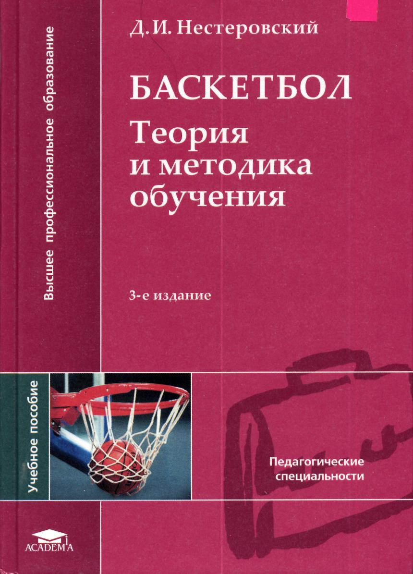

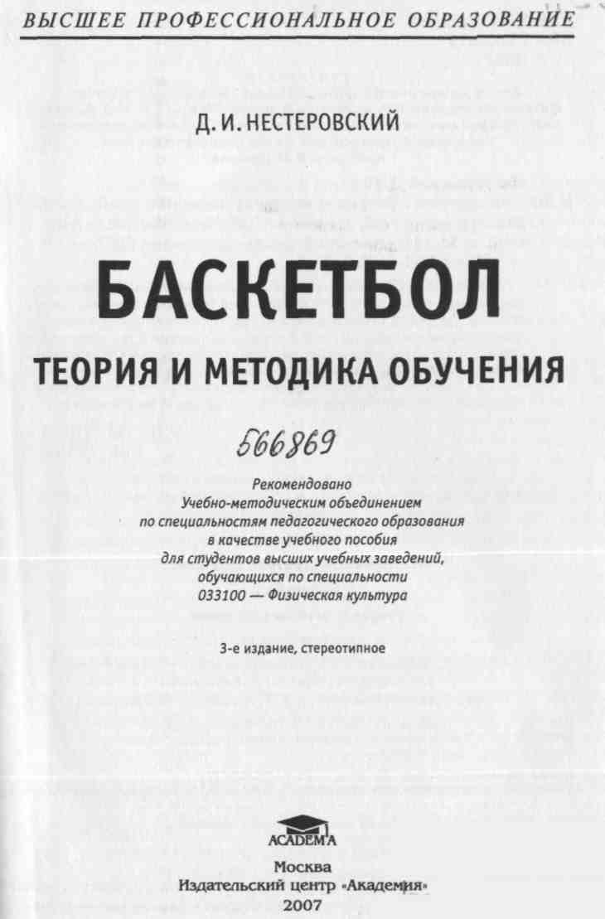

УДК 796.323(075.8) ББК 75.566я73 Н561
Рецензенты:
доктор педагогических наук, профессор, заслуженный работник
физической культуры РФ, заслуженный тренер РФ и СССР Ю.Д.Железняк;
зав. кафедрой физического воспитания и спорта Омского государственного
технического университета, доктор педагогических наук,
профессор В. М. Шулятьев
Нестеровский Д. И. Н561 Баскетбол : Теория и методика обучения : учеб. пособие для студ. высш. учеб. заведений /Д. И. Нестеровский. — 3-е изд., стер. — М.: Издательский центр «Академия», 2007. — 336 с. ISBN 978-5-7695-3826-1
В учебном пособии излагаются общие закономерности процесса обучения навыкам игры в баскетбол, раскрывается технология обучения основам техники, тактики и игровой деятельности. Представленный материал содержит подробное описание всех технических приемов и тактических действий, комплексы дидактических средств и соответствующих организационно-методических указаний, перечень наиболее часто встречающихся ошибок.
Для студентов факультетов физической культуры педагогических вузов. Может быть полезно учителям школ и тренерам по баскетболу.
УДК 796.323(075.8; ББК 75.566я73
Оригинал-макет данного издания является собственностью Издательского центра «Академия», и его воспроизведение любым способом без согласия правообладателя запрещается
Учебное издание
Нестеровский Дмитрий Иванович
Баскетбол
Теория и методика обучения
Учебное пособие
Редактор СИ. Фрольцова. Технический редактор О. С.Александрова
Компьютерная верстка: Л. А. Смирнова
Корректоры В. Н. Рейбекель, Е. В. Кудряшова, О. Н. Тетерина
Изд. № 103105411. Подписано в печать 25.12.2006. Формат 60x90/16. Бумага тип. № 2. Печать офсетная. Гарнитура «Тайме». Усл. печ. л. 21,0. Тираж 2000 экз. Заказ № 18271.
Издательский центр «Академия», www.academia-moscow.ru
Санитарно-эпидемиологическое заключение № 77.99.02.953.Д.004796.07.04 от 20.07.2004. 117342, Москва, ул. Бутлерова, 17-Б, к. 360. Тел./факс: (495)334-8337, 330-1092.
Отпечатано в ОАО «Саратовский полиграфический комбинат». 410004, г. Саратов, ул. Чернышевского, 59. Интернет/Home page — www.sarpk.ru.
© Нестеровский Д. И., 2004
© Образовательно-издательский центр «Академия», 2004 ISBN 978-5-7695-3826-1 © Оформление. Издательский центр «Академия», 2004
ПРЕДИСЛОВИЕ
Баскетбол — популярная спортивная игра. За свою более чем вековую историю он снискал огромное число почитателей во всем мире. Присущие ему высокая эмоциональность и зрелищность, многообразие проявления физических качеств и двигательных навыков, интеллектуальных способностей и психических возможностей привлекают к игре всевозрастающий интерес миллионов поклонников и у нас в стране.
Баскетбол состоит из естественных движений (ходьба, бег, прыжки) и специфических двигательных действий без мяча (остановки, повороты, передвижения приставными шагами, финты и т.д.), а также с мячом (ловля, передача, ведение, броски). Противоборство, целями которого являются взятие корзины соперника и защита своей, вызывает проявление всех жизненно важных для человека физических качеств: скоростных, скоростно-силовых и координационных способностей, гибкости и выносливости. В работу вовлекаются практически все функциональные системы его организма, включаются основные механизмы энергообеспечения. Достижение спортивного результата требует от играющих целеустремленности, настойчивости, решительности, смелости, уверенности в себе, чувства коллективизма.
Такое всестороннее и комплексное воздействие на занимающихся дает право считать баскетбол не только увлекательным видом спорта, но и одним из наиболее действенных средств физического и нравственного воспитания в различные возрастные периоды.
Взаимосвязь между.навыками техники игры и физическими качествами широко используется в отечественной системе воспитания и образования. Для гармоничного физического развития дошкольников и младших школьников проводят подвижные игры и эстафеты с элементами баскетбола, а также двусторонние матчи по мини-баскетболу. Школьники среднего и старшего возраста имеют возможность заниматься баскетболом на уроках физической культуры и в спортивных секциях, а наиболее одаренных приглашают систематически заниматься в группы подготовки ДЮСШ и СДЮШОР.
В средних специальных и высших учебных заведениях приемы игры в баскетбол используются на академических занятиях и факультативно. Существует также широкая сеть спортивных состяза-

3

нии разного ранга, участие в которых оказывает ни с чем не сравнимый тренировочный и воспитательный эффект.
В специальной литературе широко освещаются вопросы теории и практики спортивной тренировки баскетболистов различного уровня мастерства. Гораздо в меньшей мере раскрыты аспекты преподавания баскетбола как комплексного средства физического воспитания подрастающего поколения. Успешность же профессиональной педагогической деятельности специалиста физической культуры всецело зависит от его теоретической подготовленности, научной образованности и эрудиции, знания современных обучающих технологий и степени владения методикой обучения конкретному разделу учебной программы.
Это пособие написано в соответствии с учебной программой по спортивным играм, разработанной на основе Государственного образовательного стандарта подготовки педагога по физической культуре. Оно посвящено проблеме обучения основам техники и тактики игры в баскетбол, а также навыкам игровой деятельности.
В разделе I учебного пособия дано теоретическое обоснование построения учебного процесса; раскрыты содержание, структура и закономерности обучения, последовательность прохождения материала. Представлен обширный дидактический материал по обуче- -нию основам техники игры, включающий систематизированное описание всех игровых приемов нападения и защиты; блоки средств и методов для овладения навыками игры; перечень организационно-методических указаний и возможных ошибок.
В разделе II пособия продолжается изложение материала по обучению навыкам игры в баскетбол. Основные теоретико-методические положения, относящиеся к учебному процессу в целом и раскрытые в разделе I, здесь адаптированы по отношению к овладению основами тактики игры.
Тактика баскетбола рассматривается как структурный компонент разнообразных игровых действий в непрерывно меняющихся условиях, неразрывно связанный с техникой игры.
При подаче материала используется предложенный в разделе I пособия подход. В краткой форме дается характеристика базовых понятий, относящихся к изучаемому разделу теории и методики баскетбола. Раскрываются современные тенденции его развития. Подробно описываются все разновидности тактических действий в нападении и защите: индивидуальные, групповые и командные. Рекомендуется рациональная последовательность их изучения. Представлены комплексы подводящих и основных упражнений для освоения каждого вида технико-тактических действий и основанных на них взаимодействий. Им соответствуют блоки организационно-методических указаний и перечень наиболее распространенных ошибок.
И наконец, раздел III пособия посвящен закономерностям обучения игровой деятельности. В качестве системообразующего звена рассматривается специфика игрового противоборства в баскетболе. На ее изучении и реализации концепции интегральной подготовки базируется многоуровневый процесс освоения составных компонентов игровой деятельности. Раскрыты сущность интегральной подготовки, ее структура и содержание. Предложены эффективные средства и методы интеграции локальных результатов обучения в целостную игровую деятельность.
Для простоты восприятия текст иллюстрирован большим количеством рисунков, схем игровых ситуаций и тренировочных заданий.
Таким образом осуществляется системное и взаимосвязанное изложение теоретических и методических аспектов обучения технике, тактике игры и целостной игровой деятельности в баскетболе. Причем основное внимание уделяется методике обучения.
Учебное пособие адресовано студентам факультетов физической культуры педагогических университетов, институтов, лицеев, учителям школ и тренерам. Полагаем, что изложенный материал будет содействовать повышению качества подготовки будущих педагогов физической культуры, эффективному формированию у них профессионально значимых качеств, а также окажет помощь в повышении квалификации работающим в области физического воспитания и спорта специалистам и тренерам.

4

Раздел I ОБУЧЕНИЕ ТЕХНИКЕ ИГРЫ В БАСКЕТБОЛ
Глава 1
ТЕОРЕТИКО-МЕТОДИЧЕСКИЕ ОСНОВЫ ОБУЧЕНИЯ ТЕХНИКЕ ИГРЫ В БАСКЕТБОЛ
1.1. Принципы, средства и методы обучения технике игры в баскетбол
Принципы обучения
Современный специалист физической культуры должен иметь глубокие общие и специальные знания и в совершенстве владеть методологией и технологией профессиональной деятельности.
Теоретическая подготовка требует, прежде всего, умения ориентироваться в специальной терминологии, разбираться в сущности базовых понятий. В этой главе даны краткая характеристика-дидактических принципов, средств и методов, описание закономерностей обучения основным техническим приемам игры в баскетбол.
Процесс обучения опирается на некоторые общие положения — принципы, которые отражают закономерности педагогического процесса и в связи с этим носят обязательный характер при решении образовательных и воспитательных задач. К основным принципам обучения относятся: принцип сознательности и активности, принцип наглядности, принцип доступности и индивидуализации, принцип постепенности, принцип систематичности и последовательности.
Принцип сознательности и активности при обучении навыкам игры в баскетбол подразумевает:
- осмысление и понимание занимающимися сущности и сложной структуры изучаемого технического приема или тактического действия;
- самоанализ качества решения двигательной задачи с последующей корректировкой своих действий при их повторном воспроизведении.
Результативности обучения способствует активное, заинтересованное отношение занимающихся к расширению своего двигательного потенциала. Видимых успехов может достичь только тот ученик, который знает, чего хочет, и целенаправленно стремится к этому. Следовательно, задача педагога — разбудить у своих воспитанников потребность к физическому совершенствованию.
Принцип наглядности предполагает создание у учащихся четкого представления об изучаемом материале на различных этапах его освоения, базируясь на визуальном восприятии разнообразных действий.
Кроме традиционного объяснения и показа упражнений педагогом или использования наглядных пособий в виде плакатов, фотографий, рисунков и т.п. для данного принципа незаменимы современные технические средства, включая видеоматериалы и компьютерные технологии. Они значительно расширяют возможности демонстрации лучших образцов техники и тактики игры в баскетбол.
В дальнейшем акцент смещается в сторону создания двигательного образа. Главенствующая роль на этом этапе отводится вестибулярному аппарату и рецепторам мышц. Соответственно ведущими средствами становятся физические упражнения во всех возможных вариациях.
Принцип доступности и индивидуализации основывается на предварительной оценке педагогом исходного уровня подготовленности и индивидуальных возможностей воспитанников с последующим подбором посильных заданий согласно общим закономерностям обучения и воспитания. Трудности в обучении должны быть преодолимы для ученика, а его учебная деятельность — приносить ощутимый для него результат в усвоении материала.
Подбор и конструирование тренировочных и игровых упражнений, требующих взаимодействия занимающихся в пространстве и времени, также должны базироваться на учете достигнутого уровня развития физического, технического и тактического потенциала вовлеченных в них участников.
Только в высшей степени согласованные действия занимающихся обеспечивают эффективность этих средств комплексного характера.
Принцип постепенности органически связан с предыдущим принципом и формулируется в виде методологического правила: «от простого — к сложному, от легкого — к трудному». Его реализация обеспечивает нефорсированное усложнение программного материала с тенденцией к расширению технико-тактического арсенала занимающихся и дальнейшему его усложнению.
Игровые приемы, усвоенные автономно, затем совершенствуются в сочетании и в вариативных условиях, постепенно приближаемых к игровым. Противодействие изменяется от пассивной до активной формы.
Принцип систематичности и последовательности требует четкого планирования и регулярности в обучении; соблюдения рациональной преемственности между разделами учебного матери-

6
7

ала в соответствии с сущностью и внутренней логикой игры. Новый материал должен опираться на ранее усвоенный. Отсутствие системности в занятиях ведет к угасанию двигательных навыков и полученных знаний.
Все перечисленные принципы обучения тесно переплетаются в практической деятельности. Ни один из них не может эффективно реализовываться вне связи с другими. Единство, взаимообусловленность и взаимодополняемость принципов — основа их действенности на занятиях по баскетболу.
Средства обучения
Практическая реализация принципов обучения подразумевает применение адекватных средств и методов. На уроках по баскетболу используют как общепедагогические (слово и сенсорно-образные воздействия), так и специфические средства (физические упражнения).
Общепедагогические средства широко применяются практически на всех этапах обучения. Практическому освоению материала на занятиях всегда предшествует сообщение определенной информации о предмете изучения.
С помощью слова учитель организует занимающихся, ставит перед ними задачи, дает оценку выполнению и вносит коррективы в процесс обучения. Речь педагога должна отличаться конкретностью, лаконичностью, образностью, будить у занимающихся интерес и творческую активность.
Создание четкого, верного представления об изучаемом техническом приеме или тактическом взаимодействии предполагает демонстрацию их рациональных образцов с помощью средств наглядности: учебных фильмов, фотоиллюстраций, макетов и схем, а также непосредственного показа изучаемых технико-тактических действий на площадке.
К специфическим средствам обучения относятся физические упражнения, которые подразделяют на вспомогательные и основные. Критериями такого разделения служат их содержание и направленность воздействия на организм занимающихся.
Вспомогательные упражнения включают двигательные действия, создающие специальный фундамент для успешного овладения техникой и тактикой игры. К ним относятся упражнения других разделов школьной программы: гимнастики, легкой атлетики, подвижных игр, практикуемых видов спортивных игр. С их помощью решается задача как разносторонней физической подготовки, так и развития специальных физических кондиций, необходимых при игре в баскетбол: быстроты, скоростно-силовых качеств, координационных способностей, гибкости.
Основные упражнения направлены на овладение техникой и тактикой игры в баскетбол. К ним относятся также игровые задания, которые требуют эффективного воспроизведения технико-тактических действий в вариативных условиях противодействия, включая игровое противоборство.
При овладении техникой игры в зависимости от сложности учебного материала используют упражнения с выполнением игровых приемов в целом и по частям (по разделениям).
На занятиях по баскетболу широко применяются подводящие упражнения. По своей координационной структуре они схожи с основными или являются их составными компонентами и выполняются в облегченных условиях: на месте, в замедленном темпе, при отсутствии или ограничении влияния сбивающих факторов и т. п. В связи с этим подводящие упражнения просты в усвоении, ускоряют процесс обучения и подводят занимающихся к овладению рациональной техникой и тактикой игры.
На этапе совершенствования эффективны упражнения сопряженного характера, которые предполагают выполнение изученных технических действий в режиме, стимулирующем одновременное развитие специальных физических качеств или освоение тактики игры.
Упражнения по тактике, основу которых составляют игровые приемы и их сочетания, способствуют физическому и умственному развитию.
Изученные игровые приемы и технико-тактические действия закрепляются в подвижных играх, адаптированных к баскетболу. А в дальнейшем шлифуются в подготовительных, учебных и контрольных играх, ориентированных на приобретение навыков целостной игровой деятельности и непосредственную подготовку к участию в соревнованиях. Эти средства комплексного воздействия в занятиях баскетболом наиболее эмоциональны, а соответственно особенно популярны у занимающихся.
Методы обучения
Конкретный эффект любого педагогического средства определяется не только его содержанием и формой, но и способом применения, т. е. методом.
Используемые на уроках баскетбола методы можно подразделить на три группы: 1) словесные, 2) наглядные и 3) практические.
К словесным методам относятся: рассказ, объяснение, команды и распоряжения, задание, указание, беседа и разбор.
Рассказ — это короткое повествование о технико-тактических приемах, взаимодействиях, способах их применения, месте и значении в игровой деятельности.

8
9

Объяснение раскрывает содержание, форму и структуру конкретного двигательного движения или действия, а также факторы, определяющие его эффективность. Точное и доступное объяснение создает предпосылки для освоения новых игровых приемов, правильного выполнения тактических установок. Одно из требований к объяснению — краткость. Педагог должен уметь выделять главное, не заостряя внимание на второстепенных деталях.
Команды и распоряжения — специфические формы речевого воздействия для оперативного управления деятельностью занимающихся. Они отличаются особой лаконичностью. На уроках по баскетболу преимущественно пользуются распоряжениями, которые в отличие от команд не имеют строго регламентированной формы, просты и доступны по содержанию. Распоряжения даются для подготовки, начала или окончания упражнения или игрового задания.
Задание — это форма постановки индивидуальной или коллективной задачи перед занимающимися для выполнения упражнений или в учебных играх.
Указание отличается от задания краткостью формы и направлено на внесение коррективов в действия учеников по ходу выполнения упражнения или в процессе игрового противоборства.
Беседа предполагает диалог между педагогом и учениками, благодаря которому осуществляется обмен мнениями и намечается план дальнейших действий при обучении или совершенствовании.
Разбор, как правило, производят после завершения упражнения, игры или занятия. Это короткий или обстоятельный анализ всех действий и их результата.
Наглядные методы многообразны и направлены на активизацию сенсорных процессов у занимающихся.
К ним, прежде всего, относится показ упражнений или их элементов учителем или наиболее подготовленными учениками. Показ должен носить образцовый, четкий характер и создавать полное представление у занимающихся о движениях или действиях. Для этого необходимо создать соответствующие предпосылки: выбрать место для показа упражнения и создать оптимальные условия для его обзора; осуществить показ в целом или по частям, в обычном или замедленном темпе и т.д.
Высоко результативны и вспомогательные наглядные методы: демонстрация кино- и видеоматериалов, рисунков, фотографий, схем тактических взаимодействий, использование демонстрационных досок, планшетов и других средств. Эффективны также повторный и замедленный показ или демонстрация.
Определенное значение имеют методы ориентирования. С помощью предметных или условных ориентиров (например, линии разметки, мячи, переносные стойки, стулья, ориентиры на щите,
разнообразные зрительные и звуковые сигналы и т.д.) ограничивают направление движения, сигнализируют о его начале или окончании, регламентируют смену направления, задают траекторию полета мяча и т. п.
Использование наглядных методов всегда должно сочетаться с разновидностями словесных. Это является одним из основных условий эффективности проведения учебных занятий.
Практические методы базируются на активной двигательной деятельности занимающихся. Их грамотное использование имеет решающее значение в освоении умений и навыков игры в баскетбол.
Упражнения предполагают многократное повторение движений для овладения техникой игрового приема, сочетания приемов отдельными учениками или технико-тактических взаимодействий группой занимающихся.
Разучивание техники может осуществляться в целом или по частям. Относительно простые игровые приемы (например, стойки, передвижения, ведение мяча и т.п.) разучиваются в целостном виде, так как их расчленение нарушает структуру движений и усложняет процесс обучения. Разучивание по частям (расчлененным методом) предполагает временное освоение отдельных элементов целостного двигательного действия с последующим их объединением в единое целое. Расчлененным методом в баскетболе осваивают координационно-сложные игровые приемы (например, бросок в прыжке одной рукой от головы).
При изучении техники и тактики баскетбола широко используются подводящие упражнения. Как правило, их объединяют в блоки так, чтобы путем планомерного и постепенного освоения более простых движений или двигательных действий подвести занимающихся к овладению сложными технико-тактическими действиями в целом. Предлагаемые задания выполняются в строгой последовательности индивидуально или с помощью партнера. Они могут включать:
- имитацию отдельных фаз движения с мячом или без него (например, подбрасывание мяча над собой при изучении бросков);
- фиксацию положений звеньев тела в ключевые моменты данного приема (например, при изучении броска в прыжке игрок, запрыгнув на гимнастическую скамейку, принимает положение замаха, т.е. мяч поднят к голове);
- создание условий принудительного ограничения амплитуды и направления движений (например, использование педагогом или партнером вертикально расположенной картонки или планшета для предотвращения отклонения в сторону локтя бросающей руки занимающимся, осваивающим технику дистанционного броска одной рукой от плеча);

10
11

- временное выключение из целостного движения отдельных
звеньев тела (например, выполнение штрафных бросков из поло
жения сидя на стуле).
Количество подводящих упражнений и время их использования зависят от результативности процесса обучения. К выполнению приема в целом следует переходить в случае свободного и уверенного воспроизведения его базовых элементов как автономно, так и во взаимосвязи друг с другом.
В дальнейшем условия выполнения технических приемов усложняют. При этом придерживаются определенной последовательности:
- от действий без мяча переходят к технике владения мячом;
- от статических действий на месте — к динамическим в движении;
- от обособленного единичного исполнения — к чередованию и сочетанию с другими действиями;
- от многократного повторения в облегченных стабильных условиях — к ситуативному применению в игровых.
Результативному освоению современных навыков игры в баскетбол на определенном этапе обучения содействует метод сопряженных воздействий. Его сущность состоит в создании оптимальных условий для взаимосвязанного комплексного совершенство-" вания игровых приемов и необходимых для их эффективного воспроизведения физических качеств. Это достигается благодаря серийному повторению элементов техники игры с повышенной интенсивностью, а также конструированию упражнений с чередованием заданий на совершенствование технических приемов и акцентированное развитие специальных физических качеств в логической последовательности, присущей баскетболу.
В качестве самостоятельных методов на уроках по баскетболу используют игровой и соревновательный. Их применение создает благоприятный эмоциональный фон для обучения и совершенствования игровых навыков, пробуждает у занимающихся интерес к систематическим занятиям.
Игровой метод предусматривает выполнение двигательных действий в условиях, регламентированных установленными правилами игры. Он может быть представлен упражнениями в игровой форме, эстафетами и непосредственно игрой.
Участие занимающихся в специальных эстафетах и подвижных играх связано с воспроизведением компонентов их физического, технического и тактического потенциалов в различных сочетаниях и в постоянно изменяющихся условиях. Подготовительные игры требуют от играющих рационального решения технико-тактических задач в моделируемых педагогом ситуациях игрового противоборства и адекватного взаимосвязанного применения освоенных игровых действий. Игровая деятельность происхо-
дит на фоне повышенного эмоционального состояния игроков и создает соответствующие условия для применения всей совокупности навыков и качеств, приобретенных на занятиях по баскетболу.
Основу соревновательного метода составляет специально организованная соревновательная деятельность. Особенно эффективен этот метод на этапе совершенствования. Он может быть представлен соревнованием на количественный или качественный результат при выполнении отдельных двигательных действий, играми по упрощенным правилам, двусторонними учебными, контрольными играми и, наконец, официальными соревнованиями.
Бескомпромиссное соперничество, борьба за первенство или возможно высокое достижение усиливают комплексное тренировочное воздействие на организм занимающихся в процессе состязаний; способствуют улучшению всех видов подготовленности во взаимосвязи и росту спортивных результатов.
С целью достижения конкретного результата соревновательный метод может осуществляться в усложненных или облегченных по отношению к официальным правилам соревнований условиях. Наиболее действенными методическими приемами, практикуемыми на уроках по баскетболу, являются:
- уменьшение или увеличение площади взаимодействия занимающихся при выполнении игровых действий;
- уменьшение или увеличение количества игроков на площадке в обеих командах или в одной из них;
- введение в ходе выполнения упражнения дополнительной специфической информации (например, игра двумя мячами; условно-зрительные сигналы, меняющие регламент действий спортсменов, и т.д.);
- наложение ограничений на выполнение игровых действий, связанных с изменением существующих в игре правил (например, увеличение продолжительности игры; сокращение времени владения мячом; строгий лимит передач мяча, ходов разыгрываемой игровой фазы; запрещение ведения мяча, завершение атак только указанным способом и др.);
- усложнение восприятия игровых ситуаций (например, игра двух команд в одинаковой форме; игра при недостаточном освещении; игра при моделировании шума трибун и т.п.);
- усложнение или упрощение условий выполнения игровых приемов (например, использование облегченного или утяжеленного мяча, снижение высоты колец или применение над кольцами дополнительных приспособлений, затрудняющих попадание мяча в корзину; применение утяжеленных поясов, манжетов, обуви и т.д.);
- игра с гандикапом (например, предоставление одной из команд преимущества в заброшенных мячах, в полученных фолах и т.д.).

12
13

С большим эффектом в условиях школы можно использовать практику проведения соревнований по так называемому уличному баскетболу: 3 х 3 на одну корзину до 15 очков или продолжительностью до 20 мин. Игры проводят в основном на открытой площадке. Демократичность правил и непритязательность требований к условиям игрового противоборства делают этот вид состязаний доступным для широкого круга любителей баскетбола.
Следует отметить, что, несмотря на всю привлекательность игрового и соревновательного методов, их применение требует определенной подготовленности занимающихся в плане обучения и овладения основами техники и тактики игры. Продолжительность игровых заданий и игр должна быть нормирована, так как наибольший эффект достигается при концентрации времени, отводимого на решение конкретной задачи.
На начальном этапе обучения необходимо отдавать предпочтение индивидуальным состязаниям на точность и качество выполнения заданий. И только по мере повышения уровня технико-тактической подготовленности смещать акценты: переходить к командным видам соревнований, стимулировать быстроту и результативность действий в условиях возрастающей активности противоборства.
Эффект педагогических воздействий на уроках по баскетболу всецело зависит от профессионального мастерства педагога, его умения взаимосвязанно и рационально использовать комплекс средств и методов, соответствующих возрасту и подготовленности занимающихся, а также сложности изучаемого материала.
1.2. Методы организации занимающихся
Эффективность процесса обучения определяется уровнем его организации. На занятиях по баскетболу можно использовать несколько методов организации занимающихся: фронтальный, поточный, проходной, групповой, метод круговой тренировки и индивидуальных заданий.
При фронтальном методе упражнения выполняются одновременно или посменно всеми учениками, расположенными в одну или несколько шеренг.
Поточный метод также предполагает выполнение одного и того же задания всеми участниками, но поочередно — один за другим.
Проходной метод объединяет в себе некоторые черты двух предыдущих и заключается в выполнении упражнений при передвижении занимающихся одновременно или поочередно шеренгами, используя всю площадь зала.
\
\ Для группового метода характерно распределение занимающихся на\несколько групп. Задания для каждой группы дифференцируются и выполняются поочередно.
Тот же подход — распределение на группы и чередование заданий используют в методе круговой тренировки. Но здесь распределение учащихся производят в зависимости от их подготовленности; разнонаправленные задания выполняются на специально отведенных участках площадки (станциях) в определенной последовательности; смену станций производят через заданные интервалы времени и с продвижением по кругу. Количество пройденных кругов варьируют в соответствии с поставленными задачами.
Метод индивидуальных заданий предполагает самостоятельное выполнение их каждым учеником. Учитель продолжает осуществлять руководящую функцию, но педагогический контроль в целом за всеми занимающимися несколько затруднен.
Выбор метода организации занимающихся на уроке зависит от уровня их подготовленности, степени сложности решаемых задач, используемых педагогом средств и методов обучения, условий проведения занятия (размеров зала, наличия в достаточном количестве инвентаря и оборудования и т.д.).
При изучении игровых приемов без мяча (стоек и перемещений), а также при выполнении несложных действий с мячом (например, ведение мяча на месте или в движении на контролируемой скорости) задания выполняются фронтальным и проходным методами: одновременно или посменно.
Когда же необходим строгий педагогический контроль над качеством выполнения более сложных по структуре движений (например, при изучении дистанционных бросков в корзину), а также на этапе углубленного совершенствования приемов техники или тактических взаимодействий целесообразно использовать групповой метод.
В процессе совершенствования навыков игры особенно хорош поточный метод. Он эффективен при организации упражнений комплексного характера с последовательным или поочередным выполнением нескольких игровых приемов (например, передачи мяча, перемещения, броски и т.п.) с продвижением от одного щита к другому или с одной стороны площадки на другую.
К методу индивидуальных заданий прибегают при необходимости исправления ошибок или для достижения успехов в индивидуальной подготовке.
Большие возможности заключены в использовании метода круговой тренировки. Он незаменим при необходимости нормирования нагрузки для занимающихся разного пола и разной подготовленности. С его помощью можно рационально чередовать задачи обучения и совершенствования техники, тактики игры и разви-

14
15

тия специальных физических качеств, создавать условия комп
лексной подготовки. /
Понятия «принципы», «средства», «методы обучения», «методы организации занимающихся» в теории физической культуры объединяются термином «методика обучения». Он подразумевает совокупность хорошо продуманных действий педагога, обеспечивающих эффективное освоение занимающимися изучаемого учебного материала. Применительно к урокам баскетбола методика обучения — это профессионально организованный путь формирования у учащихся специальных знаний, умений и навыков игры.
Методика обучения предусматривает целый комплекс мер по созданию оптимальных условий для решения образовательных задач:
- соблюдение логической последовательности и преемственности в освоении материала;
- отбор доступных и наиболее результативных методов и средств обучения, нормирование нагрузок;
- рациональная организация занимающихся на уроке;

- выбор рабочего места учителем в ходе проведения занятий, грамотное использование им терминологии, команд и указаний;
- создание соответствующего эмоционального фона занятий; »
- своевременное исправление ошибок благодаря применению эффективных методических приемов и индивидуальному подходу к учащимся и т.д.
Успешность учебного процесса в целом зависит от умения педагога построить каждое занятие, руководствуясь соответствующими принципами обучения и используя адекватные средства, методы обучения и организации занимающихся. Наибольший эффект дает их рациональное сочетание и варьирование с учетом результативности предыдущих этапов и особенностей предстоящей деятельности с конкретным контингентом занимающихся.
1.3. Классификация техники игры
Приступая к обучению, педагог должен свободно ориентироваться в терминах.
Понятие техника игры подразумевает совокупность игровых приемов и способов их выполнения, позволяющих наиболее успешно решать конкретные задачи спортивного противоборства.
Понятие прием техники обозначает систему движений, сходных по структуре и направленных на решение однотиповой игровой задачи. Например, с помощью броска решается задача забросить мяч в корзину соперника.
16
Техника игрового приема — это наиболее эффективное, оправданное с позиции биомеханики использование данного игрового действия, дающее наилучший практический результат.
Существует также понятие «способ выполнения приема». Оно определяется устойчивостью (стабильностью) основных признаков техники приема: пространственно-временных, силовых и ритмо-вых. Например, выделяют несколько способов выполнения броска мяча в корзину: одной или двумя руками; снизу, от груди, от плеча или от головы (сверху); с места, в движении или в прыжке и т.п.
Способы выполнения приемов имеют разновидности, т. е. отличаются деталями в системе движения. Так, бросок в прыжке может исполняться с выпуском мяча на 1 счет (бросок с прыжком), на 2 счета (бросок в прыжке) и на 3 счета (бросок с зависанием) и т.п.
Еще более разнообразной представляется техника игры с учетом условий выполнения игровых приемов: расстояния, направления, степени сопротивления соперников.
В связи с многообразием характеристик игровых приемов с целью их систематизации используют классификацию — распределение по разделам и группам на основе общих признаков (рис. 1). Направленность игровой деятельности позволяет выделить два раздела: технику нападения и технику защиты. По характеру игровой деятельности в каждом разделе выделяют по две группы: в технике нападения — технику передвижений и технику владения мячом, а в технике защиты — технику передвижений и технику противодействия и овладения мячом. Каждый технический прием, входящий в ту или иную группу, может исполняться тем или иным способом, у которого есть несколько разновидностей. И наконец, любой из них воспроизводится в определенных условиях.
1.4. Последовательность обучения технике игры
Эффективность процесса обучения технике игры в баскетбол в значительной мере зависит от умения педагога выстроить весь материал в определенной последовательности, соблюдая принципы преемственности в обучении и учета возрастных особенностей учащихся.
Технике игры в баскетбол целесообразно обучать в следующей последовательности:
- обучение стойкам и передвижениям;
- обучение технике владения мячом в нападении;
- обучение технике противодействия и овладения мячом в защите;
- обучение игровым действиям (сочетанию приемов) в нападении и контрдействиям в защите.
17
ГО

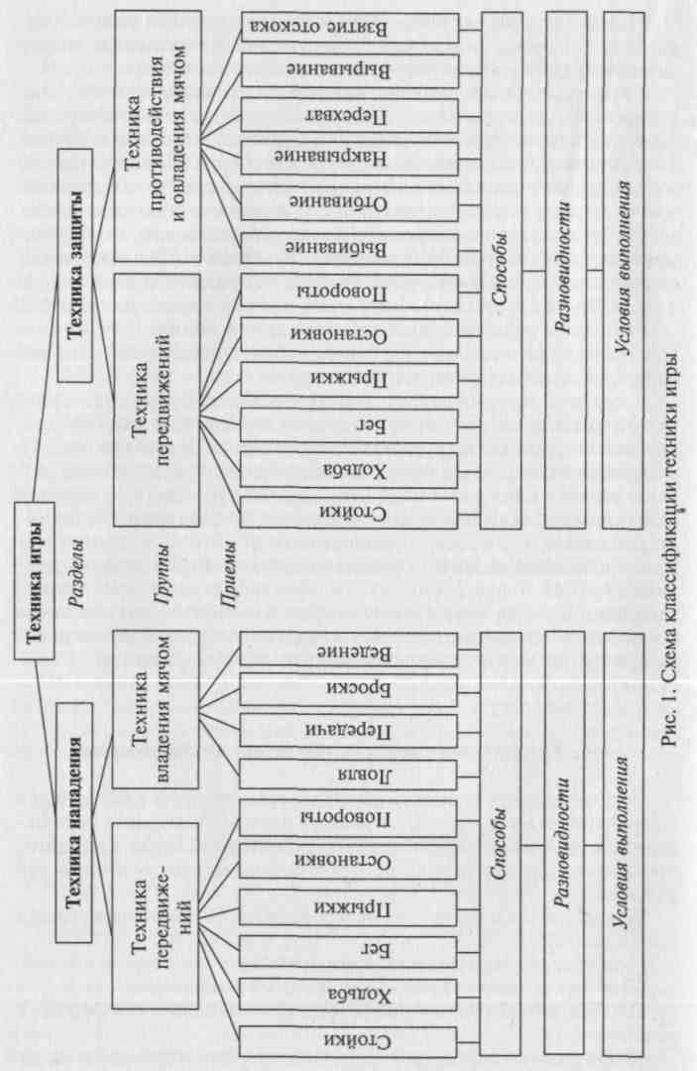
18
Это, безусловно, не означает, что приемам игры в защите следует обучать только когда освоена вся техника нападения. Принципиальным является, что обучению конкретному контрприему должно предшествовать овладение соответствующим атакующим действием.
В процессе обучения технике игры необходимо постоянно помнить о неразрывной взаимосвязи между двумя его сторонами — образованием и воспитанием, стремиться к ее реализации на каждом занятии. Здесь имеется в виду взаимосвязь между формированием двигательных навыков и воспитанием {развитием) двигательных способностей. Так, например, на первых уроках при изучении передач мяча параллельно с освоением правильной структуры движения логично будет использовать задания для развития скорост-но-силовых качеств верхних конечностей (метание набивных и теннисных мячей и т.п.). Это создаст предпосылки для дальнейшего сопряженного совершенствования данного технического приема и специфического для него физического качества на последующих занятиях.
Такая же двуединая связь при обучении технике игры в баскетбол должна прослеживаться между техническими и тактическими аспектами игровых приемов. Эта взаимосвязь определяется спецификой самой игры, где игровые действия применяются исключительно в определенных игровых ситуациях.
Следовательно, параллельно с изучением рациональной техники приемов необходимо осваивать индивидуальные тактические действия. Как только сформирована основная структура двигательного действия и учащиеся овладели правильным ее выполнением на фоне проявления необходимого физического качества, целесообразно создавать условия ситуационного обучения. Подразумевается дальнейшее совершенствование технического приема в наиболее типичных для него, искусственно созданных ситуациях игрового противоборства. Например, на этапе совершенствования при обучении ведению мяча в упражнения вводится защитник, вначале неподвижно обозначающий заданную позицию, а затем пассивно сопровождающий дриблера, отступая приставными шагами спиной вперед. Цель — научить нападающего укрыванию мяча и стремительному уходу, используя слабые стороны стойки защитника.
Сочетанию приемов — игровым действиям и адекватным им контрдействиям — обучают по мере расширения арсенала изученных отдельных элементов техники нападения и защиты. Причем взаимосвязь между освоенными одиночными навыками должна формироваться в соответствии с внутренней логикой игры в баскетбол. Так, например, приемы «ведение мяча» и «ловля мяча» последовательно объединяют с остановкой двумя шагами и прыжком, а затем с разновидностями бросков в движении и в прыжке.
19

А защитные передвижения приставными шагами — с выбиванием мяча при ловле и ведении мяча, или накрывание мяча при броске — с отблокированием нападающего и взятием отскока и т.п.
На завершающей стадии овладения техническим приемом или технико-тактическим действием предлагают его использование в соревновательных условиях, будь то соревнование в точности, быстроте его выполнения и т. п. или в эффективности его применения в двусторонних учебных играх. Для акцентированного совершенствования конкретного навыка игры здесь возможно использование специальных методических приемов, принуждающих к многократному повторению данного игрового действия или к воспроизведению его в более сложной, экстремальной обстановке:
- уменьшение или увеличение размеров площадки, количества игроков, времени игры;
- введение в игру второго мяча;
- наложение ограничений на выполнение определенных приемов (запрещение ведения, строгий лимит количества передач определенным способом или их количества до завершающего броска, завершение атак только указанным способом и др.);
- усложнение или упрощение условий выполнения игровых при-* емов (игра облегченным или утяжеленным мячом, применение на кольцах приспособлений, затрудняющих попадание в корзину, и т.п.).
Спортивные состязания любого ранга являются основным критерием успешности предшествующего этапа обучения, позволяют сделать необходимые коррективы и дают толчок к дальнейшему углубленному освоению навыков игры в баскетбол.
1.5. Технология обучения игровым приемам
В процессе обучения отдельным игровым приемам выделяют несколько взаимосвязанных и взаимообусловленных этапов, в ходе которых с помощью специфических методов и средств решаются конкретные дидактические задачи.
1. Ознакомление с приемом.
Задача: создать четкое представление об изучаемом элементе техники.
Методы обучения: словесный, наглядный.
Средства обучения: сообщение сведений о приеме, его месте и значении в игре; показ правильной техники выполнения приема; демонстрация плакатов, схем, кино-, фото- и видеоматериалов.
2. Изучение приема в упрощенных, специально созданных усло
виях.
Задача: освоить основную структуру игрового приема.
Методы обучения: практический (целостного и расчлененного упражнений).
Средства обучения: подводящие упражнения, базирующиеся на последовательном пофазном воспроизведении исходного положения, основных звеньев и деталей техники приема, включая фиксацию «граничных поз» (расположения звеньев тела в момент смены подготовительной, основной и завершающей фаз движения); выполнение приема при искусственном ограничении степеней свободы и амплитуды движения (например, при обучении броскам одной рукой с места учитель может с помощью картонной или фанерной планшетки принуждать занимающегося выполнять разгибательное движение бросающей рукой в одной плоскости, т. е. исключить грубую ошибку, связанную с отклонением локтя в сторону); выполнение приема на контролируемой скорости.
3. Углубленное разучивание приема.
Задача: освоить детали техники выполнения приема.
Методы обучения: практический (целостного упражнения с избирательной отработкой деталей техники); игровой и соревновательный.
Средства обучения: целостное выполнение разновидностей приема на соревновательной скорости; упражнения в усложненных условиях (без зрительного контроля, с пространственно-временными ограничениями, в условиях условного противодействия); воспроизведение приема в сочетании с другими игровыми действиями; соревнования на быстроту и точность выполнения.
4. Целостное формирование двигательного навыка.
Задача: взаимосвязанно совершенствовать технику и развивать специфические физические качества, необходимые для эффективной реализации данного игрового приема.
Методы обучения: сопряженных воздействий, круговой тренировки, игровой.
Средства обучения: упражнения сопряженного характера (например, серийное выполнение передачи одной рукой от плеча набивным мячом); чередование упражнений на технику и на развитие физических способностей (например, ведение мяча на месте с элементами жонглирования, далее — серия рывков без мяча); игровые задания комплексного характера; эстафеты и подвижные игры, предполагающие максимальную реализацию физического потенциала и качественное выполнение приема.
5. Ситуационное изучение приема.
Задача: совершенствовать технику в условиях, приближенных к игровым.

20
21

Методы обучения: практический (целостного упражнения); моделирования ситуаций игрового противоборства.
Средства обучения: упражнения с воспроизведением конкретного приема в заданных ситуациях или с его вариативным применением в ответ на изменение обстановки (зрительный, звуковой сигнал); выполнение приема в ситуациях безусловного (активного) противодействия; взаимодействие с партнером в условиях, моделирующих игровые.
6. Закрепление приема в игре.
Задача: развивать способность максимально воспроизводить свой двигательный потенциал в условиях игрового противоборства.
Методы обучения: игровой, соревновательный.
Средства обучения: упражнения соревновательного характера; подвижные, подготовительные и учебные двусторонние игры, включая игры с целевым изменением правил (например, для акцентированного совершенствования передачи мяча одной рукой вводится запрет на все другие способы передач); участие в соревнованиях; выполнение заданий, требующих скоростного и качественного применения приема в обстановке состязания при внезапно возникающем противодействии или при неожиданной" смене игровых ситуаций.
Контрольные вопросы и задания
- Какими дидактическими принципами следует руководствоваться при решении образовательных и воспитательных задач на уроках по баскетболу?
- Какие средства и методы применяют для реализации основных принципов обучения навыкам игры в баскетбол?
- Назовите методы организации занимающихся на уроках по баскетболу и дайте их краткую характеристику.
- Что подразумевается под терминами «техника игры», «техника игрового приема» и «способ выполнения приема»?
- Дайте классификацию техники игры в баскетбол.
- Какова последовательность обучения технике игры в баскетбол?
- Назовите этапы обучения технике игры в баскетбол. Какие задачи решаются на каждом этапе и какие при этом используются методы и средства?
Глава 2
МЕТОДИКА ОБУЧЕНИЯ ТЕХНИКЕ НАПАДЕНИЯ
В БАСКЕТБОЛЕ
2.1. Обучение игровым приемам нападения
Современная техника нападения многообразна. Она проста и рациональна, но требует проявления необходимых физических кондиций особенно скоростно-силового характера, а также достаточного уровня развития специфических координационных способностей.
Отличительной особенностью баскетбола на нынешнем этапе его развития стало утвердившееся господство так называемой техники одной руки — даже девушки преимущественное большинство игровых приемов выполняют одной рукой.
Однако для результативных занятий баскетболом в разные возрастные периоды необходимо постепенное освоение всего арсенала техники игры с установкой на дальнейшее применение наиболее эффективных приемов для конкретного этапа обучения.
Для эффективного овладения основами техники игры игровые приемы нападения и их сочетания следует изучать в строгой последовательности:
- стойка готовности (основная) и основные способы передвижений;
- остановка двумя шагами;
- повороты на месте и в движении;
- держание мяча и стойка игрока, владеющего мячом;
- ловля и передачи мяча в статическом положении (на месте);
- остановка двумя-шагами с ловлей мяча, посланного партнером;
- ловля и передачи мяча в движении;
- дистанционные броски с места;

- бросок одной рукой сверху (от плеча, от головы) в движении;
- бросок одной рукой сверху (от плеча, от головы) после вышагивания;
- ведение мяча;
- остановка двумя шагами после ведения мяча;
- бросок одной рукой сверху (от плеча, от головы) после ведения мяча (проход-бросок);
- остановка прыжком (без мяча; с ловлей мяча, посланного партнером; после ведения мяча);
23

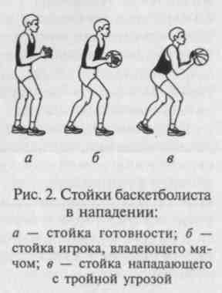
- бросок в прыжке;
- разновидности бросков одной рукой в движении и после ведения мяча;
- разновидности броска в прыжке;
- финты (обманные движения) без мяча и с мячом;
- игровые действия (сочетания приемов).
Начинают овладение навыками игры с простейших приемов: стоек и передвижений. Правильное и надежное их усвоение создает прочный фундамент успешности дальнейшего процесса обучения.
Базовым элементом техники нападения в баскетболе является двухшажный такт работы ног. Поэтому именно остановка двумя шагами должна составлять основу постепенного овладения многообразной техникой нападающих действий.
В то же время многие специалисты отдают предпочтение первичности изучения остановки прыжком.
Главным аргументом такого подхода служит утверждение о большем потенциале маневренности нападающего, совершившего остановку прыжком, по сравнению с игроком, остановившимся двумя шагами. Возможность использовать любую ногу как опорную, безусловно, дает атакующему, владею- -щему мячом, большое преимущество при переходе из статического положения в движение. Особенно существенным оно становится на этапе совершенствования нападающих действий в условиях игрового противоборства. Однако без первоначального овладения школой двухшажной техники работы ног у занимающихся могут возникнуть существенные трудности в усвоении рациональной техники игровых приемов, выполняемых в динамическом режиме.
Приемам техники владения мячом обучают, постепенно усложняя условия выполнения заданий: вначале — с места, затем — в движении; вначале — без сопротивления, затем — с пассивным и активным противодействием; вначале — в упражнениях, затем — в игровых условиях.
Изучению разновидностей бросков с места предшествует освоение однотипных передач.
Простейшие сочетания приемов: остановка с ловлей мяча, посланного партнером; остановка после ведения; проход-бросок — рассматриваются нами как элементарные игровые действия.
Они изучаются как целостные компоненты техники нападения после овладения составляющими их движениями: остановками, ловлей мяча, ведением, броском в движении.
Многокомпонентные сочетания, включающие несколько игровых приемов, выполняемых в пространстве и во времени, осваиваются на этапе совершенствования техники. Количе-
24
ственный и качественный состав, последовательность воспроизведения входящих в сочетания приемов постоянно варьируются и определяются структурными особенностями игрового противоборства, т.е. логикой самой игры.
Значительное место в техническом арсенале нападающих занимают финты {обманные движения). Они выполняются без мяча и с мячом, предшествуют основным действиям игрока и изучаются во взаимосвязи с ними в ситуациях, требующих преодоления сопротивления защитников.
2.2. Стойки и передвижения нападающего
2.2.1. Стойки нападающего
Теоретические предпосылки.
Стойка баскетболиста в нападении— это наиболее рациональное исходное расположение звеньев тела игрока, обеспечивающее возможность быстрого и эффективного начала двигательного действия при атаке корзины соперников.
Соблюдение правильной стойки позволяет нападающему постоянно сохранять равновесие и быстро маневрировать без мяча и с мячом. Соответственно в технике нападения выделяют: стойку готовности (основную) и стойку игрока, владеющего мячом.
В стойке готовности (рис. 2, а) баскетболист находится на расставленных на ширину плеч ногах при незначительно выставленной вперед правой или левой ноги. Впередистоящая стопа направлена носком вперед, сзадистоящая развернута в сторону; колени
незначительно согнуты (150—155 ), масса тела равномерно распределена на обе стопы; туловище прямое, слегка наклонено вперед (130—135°); голова поднята, взгляд направлен вперед — игрок занимает устойчивое положение, прочно удерживая равновесие; руки полусогнуты, кисти находятся на уровне груди.
25
Стойка игрока, владеющего мячом (рис. 2, б), характеризуется тем же расположением звеньев тела, но кисти удерживают у туловища мяч, для чего пальцы разведены, образуя полусферу, облегающую мяч; основания ладоней направлены назад, и обе кисти чуть смещены в ту же сторону. Удер-

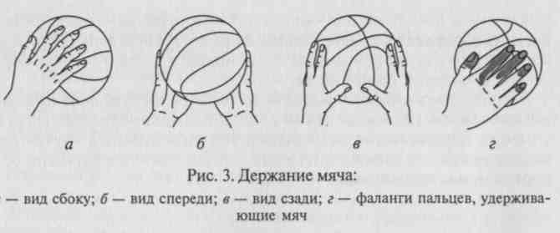
живается мяч подушечками фаланг пальцев: тремя — указательного, двумя — среднего и одной (ногтевой) — большого, безымянного и мизинца, ладони мяча не касаются (рис. 3).
Положение мяча относительно плечевого пояса нападающего может быть разным и зависит от его местонахождения относительно корзины, а также от позиции, занимаемой защитником. Мяч может удерживаться у пояса, у груди, на уровне подбородка, у плеча или у головы.
Универсальной для начала действий с мячом в современном, баскетболе считается так называемая стойка нападающего с тройной угрозой (рис. 2, в), являющаяся производной от стойки игрока, владеющего мячом. Ее специфика в том, что мяч перекладывается на кисть сильнейший руки (рабочую кисть) и поддерживается сбоку другой. Локти опущены, и угол между предплечьями составляет 45°. Рабочая кисть, располагаясь под мячом, максимально отводится назад. Ее указательный палец, локоть и одноименная нога, выставленная вперед, находятся в одной вертикальной плоскости; мяч удерживается на уровне плеча, но не прижимается к туловищу, а незначительно выносится вперед (20— 25 см), угол сгибания в локтевом суставе составляет около 90°. Ноги значительно согнуты. При таком расположении звеньев тела и мяча нападающий одновременно представляет тройную угрозу для соперников: может мгновенно, без дополнительной подготовки, выполнить бросок по корзине, передачу партнеру или начать скоростное ведение.
Естественно, принятие стойки с тройной угрозой целесообразно в позиции, удобной для дистанционного броска. Если бросать неудобно, мяч опускается к поясу за счет отведения локтя рабочей руки назад вдоль туловища. Это движение осуществляется строго в переднезаднем направлении так, чтобы мяч, локоть, колено и носок одноименной ноги продолжали находиться в одной вертикальной плоскости. Игрок приходит в положение готовности начать дриблинг или осуществить нацеленную передачу.
26
В случае активных действий защитника нападающий обязан укрыть мяч от выбивания или вырывания: он широко расставляет локти и убирает мяч в дальнюю от соперника сторону, защищая его поворотом туловища и выставлением вперед ближней к защитнику ноги. При этом может производиться смена рабочей кисти, диктуемая расположением соперника: нападающий проносит мяч на дальнюю от защитника сторону дугообразным движением рук над головой и зеркально изменяет положение кистей на мяче. Одновременно вышагиванием неопорной ноги производится смена положения ног так, чтобы ближняя к защитнику нога вновь оказалась выставленной вперед.
Изучению разновидностей стоек, несмотря на кажущуюся простоту их выполнения, следует уделять самое пристальное внимание. Ведь эффективность любого игрового приема в первую очередь зависит от рационального исходного положения игрока без мяча или с мячом.
Обучение стойке готовности.
- Объяснение и показ.
- Выполнение стойки готовности на месте.
- Принятие стойки по сигналу педагога после бега или прыжков на месте.
- Выполнение стойки готовности в сочетании с передвижениями и остановками произвольным способом:

- по ориентирам;
- по сигналу педагога.

- То же, что в упр. 4, но после старта из различных и. п.: стоя спиной, боком к направлению движения; сидя, лежа на полу и т. п.
- То же, что в упр. 4, 5, но с изменением направления и скорости передвижений.
- То же, что в упр. 6, но в эстафетах и подвижных играх типа «Пятнашки», «Ловушки», «Два мороза» и т.п.
- Выполнение разновидностей стойки в целом в сочетании с другими игровыми приемами: остановками двумя шагами и прыжком, ловлей и передачами мяча и т.д. (по мере освоения техники игры).
Обучение стойке игрока, владеющего мячом.
- Объяснение и показ.
- И. п. — стойка готовности, мяч лежит перед занимающимся: присесть, наложить кисти на мяч сзади—сверху, затем прийти в стойку игрока, владеющего мячом.
- То же, что в упр. 2, но после прихода в стойку игрока, владеющего мячом, выполнить разнообразные движения руками: поднять мяч к груди, к голове, над головой, завести его за голову, отвести в сторону и т. п.
- Эстафеты с переносом мяча по дистанции и передачами из рук в руки между партнерами.
27

- Подвижные игры типа «Салки», «Гуси-лебеди», «Третий лишний» и т.п., но по измененным правилам, регламентирующим овладение мячом и выполнение изучаемого приема играющими на отдельных участках площадки или по сигналу педагога.
- Выполнение стойки с тройной угрозой и стойки для начала ведения в различных позициях по отношению к корзине.
- Укрывание мяча от условного (пассивного) и активного защитника, стоя на месте.
- Выполнение разновидностей стойки в целом в сочетании с другими игровыми приемами: ловлей и передачами мяча, бросками и т.д. (по мере освоения техники игры).
Организационно-методические указания.
- Выполнение стоек на месте осуществлять в шереножном строю, а затем в любых построениях.
- После опробования стойки готовности на месте дальнейшее ее изучение и закрепление проводить в сочетании с передвижениями; использовать преимущественно игровой метод.
- В эстафетах акцентировать внимание занимающихся на расположении основных звеньев тела в и.п., за ошибки команды штрафовать очками или непопулярными упражнениями (например, приседаниями).
- В подвижных играх без мяча вводить дополнительное правило: по сигналу учителя всем играющим «замереть» в стойке готовности; за грубые ошибки провинившихся игроков назначать водящими.
- В подвижных играх с мячами: водящим выдавать отличные от других (заметные) мячи; салить мячом спину убегающего; можно снабдить играющих несколькими мячами-«выручалками» и ввести правило: игрока, владеющего мячом, салить запрещается, при этом передавать мяч можно только из рук в руки; в этих играх также целесообразно использование правила с «замиранием» играющих в изучаемых стойках по сигналу педагога.
- При выполнении стоек:

- стопы располагать на ширине плеч, впередистоящую ногу направлять носком вперед, сзадистоящую разворачивать несколько в сторону;
- сохранять устойчивое положение, прочно удерживать равновесие: стопы не смыкать и широко не расставлять; ноги не выпрямлять; массу тела равномерно распределять на переднюю часть обеих стоп («сидеть на ногах»);
- не сутулиться, голову держать прямо, смотреть перед собой;
- плечевой пояс не закрепощать; плечи не поднимать; кисти держать полусогнутыми на уровне груди;
- при держании мяча кистями образовывать «воронку»; прижимать мяч подушечками пальцев (надавливать на мяч), ладонями мяча не касаться; пальцы на мяче не сводить; лучезапястные су-
ставы не закрепощать — они должны быть оптимально подвижными; мяч «взять» на себя, т. е. слегка согнуть кисти вверх; большие пальцы не соединять, направлять их в стороны-вверх;
- высоту поднимания мяча варьировать в зависимости от конкретной игровой ситуации: расположения нападающего относительно щита соперников и характера противодействия защитника;
- локти сильно не разводить и к туловищу не прижимать — они должны занимать естественное положение, т. е. быть слегка отведенными в стороны;
- в стойке с тройной угрозой располагаться лицом к щиту; смотреть на корзину; мяч, сильнейшую руку и одноименную ногу удерживать в одной вертикальной плоскости; фиксировать мяч на уровне плеча на небольшом расстоянии от туловища;

- в стойке для начала ведения мяч опускать до уровня пояса, контролировать его положение над коленом одноименной ноги рабочей кистью, располагать ее сзади-сверху на мяче, другой кистью поддерживать мяч сбоку; локоть рабочей руки отводить назад вдоль туловища; зеркально менять положение звеньев тела для начала ведения другой рукой;
- смену рабочей руки производить дугообразным проносом мяча через сторону над головой с одновременным вышагиванием не-опорной ногой;
- при укрывании мяча от близко расположенного или активно атакующего соперника максимально разводить в стороны локти, поворачивать туловище в сторону мяча и выставлять разноименную ногу для защиты мяча.
Основные ошибки при выполнении стоек нападающего.
1. Полностью выпрямленные в коленных и тазобедренных су-
"тавах ноги — удержание равновесия и быстрое начало передви-
ения затруднены.
- Неустойчивое расположение стоп: сильно сомкнуты или рас-тавлены, масса тела перенесена на носки или пятки — в любой омент возможна потеря равновесия.
- Согнутая спина, опущенная вперед голова, туловище и голо-а отклонены назад или в сторону — неустойчивое положение.
- Взгляд направлен в пол или отведен в сторону — потеря конт-оля над игровой ситуацией.
- Излишне закрепощены верхние конечности, опущены или силь-о подняты руки — чрезмерная скованность, мешающая свое-ременному перемещению или надежному владению мячом.
6. При держании мяча пальцы сомкнуты, ладони касаются мяча,
*ли он удерживается кончиками пальцев, большие пальцы сильно
тведены в стороны (направлены навстречу друг другу), кисти силь
но напряжены («деревянные»), локти прижаты к туловищу, мяч
слишком высоко поднят или низко опущен — игрок не готов к
быстрому и эффективному выполнению игрового действия с мячом.

28
29

7. В стойке с тройной угрозой:
- неверное расположение мяча — чрезмерно удален от туловища или прижат к плечу, сильно опущен вниз или неоправданно высоко поднят вверх, отведен в сторону или смещен перед грудью;
- отклонение в сторону от вертикали одного из определяющих результативность бросковых движений суставов: лучезапястного, локтевого, плечевого, тазобедренного, коленного или голеностопного;
- нерациональное положение рабочей кисти на мяче — «не взведена» (отсутствует тыльное сгибание в лучезапястном суставе), находится на боковой поверхности мяча (слишком «скручена» в сторону), излишне закрепощена;
- несоответствующее нацеленности на бросок положение ног — выставленная вперед разноименная с сильнейшей рукой нога.
8. Неэффективное укрывание мяча от защитника: держание мяча
перед собой, отсутствие укрывающего поворота туловища, вы
ставления вперед локтя поддерживающей руки или вышагивания
ближней к защитнику ногой — создается угроза потери мяча.
2.2.2. Основные способы передвижений в нападении
К передвижениям в нападении относятся ходьба, прыжки, бег, остановки, повороты.
Ходьбой в основном пользуются в непродолжительные по времени игровые паузы. Этому способу передвижений на уроках по баскетболу специально не обучают.
Прыжки в нападении являются, главным образом, элементами других приемов техники: в прыжке осуществляют ловлю и передачи мяча, броски, взятие отскока и добивание мяча в корзину. Они могут выполняться толчком одной и двумя ногами, с места и в движении. Более детально на технике исполнения прыжков и особенностях их изучения мы остановимся в подразделах, посвященных игровым приемам владения мячом, составной частью которых они являются.
Разновидности бега
Теоретические предпосылки.
Бег в баскетболе имеет две разновидности: лицом и спиной вперед.
Бег лицом вперед наиболее часто применяется при маневрировании игрока на площадке и освобождении от опеки соперника. Существует два его варианта: специфический бег баскетболиста и легкоатлетический бег (рывок).
В игре нападающий преимущественно передвигается специфическим бегом баскетболиста, для которого характерна упругая постановка ног с полной стопы. Эта особенность придает устойчивость положению тела игрока и создает благоприятные условия для неожиданной смены направления движения. Она осуществляется мощным толчком выставленной вперед ноги в сторону, противоположную предыдущему направлению движения, туловище наклоняется в сторону вновь избранного направления. К особенностям специфического бега баскетболиста относятся также не-закрепощенное состояние плечевого пояса; синхронные с работой ног ритмичные движения согнутыми руками; прямое положение туловища и головы.
Легкоатлетический бег, или рывок, имеет место, когда игрок стремится мгновенно развить максимальную скорость для обыг-рыша соперника и выхода на свободное место. Для стартового ускорения характерны: короткие ударные беговые шаги, выполняемые с носка и с максимальной частотой; сильно наклоненное вперед туловище (центр тяжести находится впереди опорной ноги); ритмичная работа согнутых в локтях рук в такт с работой ног. Наращивание скорости (дистанционное ускорение) достигается после 4 — 5 шагов за счет удлинения беговых шагов и поддержания достигнутой частоты движений.
Бег спиной вперед при игре в нападении применяется на ограниченных участках площадки и значительно реже. Он отличается частой постановкой стоп с носка; смещением тела спортсмена в противоположную от направления перемещения сторону; движением согнутых в локтевых суставах рук в переднезаднем направлении; поворотом головы назад, которым баскетболист периодически пользуется для уточнения игровой ситуации.
Обучение разновидностям бега в нападении.
- Объяснение и показ.
- Передвижение изучаемым способом (специфическим бегом баскетболиста, бегом единой вперед или рывком) по прямой и с изменением направления движения по разметке площадки.
- То же, что в упр. 2, но со сменой направления и с чередованием способов передвижения на отдельных отрезках дистанции по ориентирам (набивные мячи, переносные стойки, баскетбольные щиты и т.п.).
- То же, что в упр. 3, но меняя направления и способы передвижения по зрительным или звуковым сигналам педагога (поднятая рука или мяч, количество или характер свистков и т.п.).
- То же, что в упр. 2 —4, но со сменой скорости передвижений на отдельных участках площадки («рваный ритм»).
6. Сочетание разновидностей передвижений, стартуя из раз
личных исходных положений (стоя, сидя или лежа; лицом, спи
ной или боком по направлению движения и т.п.) в эстафетах.

30
31

- То же, что в упр. 6, но с чередованием способов передвижений баскетболиста в нападении и других двигательных действий без мяча (прыжков, приседаний, сгибаний и разгибаний рук в положении упора лежа, кувырков и т.п.) в подвижных играх типа «День и ночь», «Вызов номеров», «Воробьи и вороны» и т.д.
- Выполнение разновидностей передвижений в сочетании с другими игровыми приемами: стойками, ловлей и передачей мяча и т.п. (по мере освоения техники игры).
Организационно-методические указания.
- Обучение технике передвижений в нападении начинать фронтальным методом с выполнением заданий в разомкнутом шере-ножном строю; на последующих этапах использовать построения в колонну или любые другие и постепенно варьировать методы организации занимающихся.
- Разновидности передвижений в нападении изучать в сочетании со стойками.
- Избегать монотонных, однотипных передвижений по кругу; широко использовать для изменения способов, направления и скорости движения всевозможные ориентиры: разметку площадки, набивные мячи, гимнастические скамейки и т.п.; разнообразные зрительные и звуковые сигналы: положения рук педагога или партнера, расположение удерживаемого ими мяча относительно плечевого пояса; свистки, различные по стилю подачи, количеству или характеру сочетаний: короткий, длинный, резкий, протяжный, сдвоенный, один, два и т.п.
- Постоянно чередовать сочетания способов перемещений.
- На этапе совершенствования активно использовать игровой метод.
- По мере овладения техникой изучаемого приема вводить в упражнения защитника, постепенно увеличивая степень противодействия.
- При выполнении передвижений специфическим бегом баскетболиста:

- ногу ставить мягко на всю стопу;
- туловище держать прямым;
- смотреть перед собой, голову не опускать;
- плечевой пояс и руки не закрепощать;
- руками совершать ритмичные движения вдоль туловища в такт работы ног.
8. При выполнении передвижений спиной вперед:
- передвигаться часто на носках;
- прямое туловище и поднятую голову слегка наклонять вперед (в сторону, противоположную направлению движения);
- ритмично работать согнутыми руками;
- поворотом головы осуществлять визуальный контроль над положением партнеров, изменением игровой ситуации.
9. При выполнении передвижений легкоатлетическим бегом (рыв
ком):
- стартовать за счет акцентированного наклона туловища и головы вперед;
- развивать максимальную частоту движений на первых метрах ускорения;
- беговые шаги выполнять ударными движениями с носка, синхронно работая руками;
- поднимать туловище на 5 —6-м шаге, постепенно увеличивая их длину, но сохраняя частоту движений ног и рук;
- верхние конечности излишне не закрепощать.
10. Изменение направления движения производить неожидан
но, со сменой ритма (предыдущее движение — медленно; начало
движения в новом направлении — быстро) и мгновенным пере
носом веса тела с одной ноги на другую.
Основные ошибки при выполнении разновидностей бега в нападении.
- Прямые ноги или отсутствие наклона туловища вперед в и. п.
- Одноименное (симметричное) движение рук и ног во время бега.
- Чрезмерное закрепощение плечевого пояса и рук.
- Во время специфического бега баскетболиста излишне наклонено туловище или опущена голова; бег на носках или с пятки; жесткая или расслабленная постановка стопы (тяжелый или шлепающий бег).
- При передвижении спиной вперед прямое (без наклона вперед) положение туловища и головы — возможно падение на спи-
у; бег на всей стопе.
6. При стартовом ускорении отсутствие акцентированного на-
она туловища вперед; при переходе к дистанционному ускоре-
ию несвоевременное (с опозданием) выпрямление туловища; остановка ноги на всю стопу, низкая частота движений конеч-остями.
7. Медленная смена направлений или скорости передвижений.
Повороты
Теоретические предпосылки.
Повороты (пивоты) предназначены для маневрирования на-тадающего, стоя на месте, с целью ухода от защитника или ук-эывания мяча от выбивания. Они выполняются без мяча или с дячом, на месте и в движении.
Существует два способа поворотов на месте: вперед и назад, [азвание способа поворота зависит от направления движения теча, одноименного с выполняющей переступание ногой: если щижение (переступание) выполняется в сторону опорной ноги,

32
Баскетбол
33

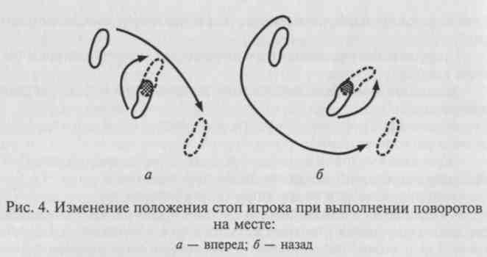
то это — поворот вперед (рис. 4, а), соответственно при движении (переступании) в противоположном направлении — поворот назад (рис. 4, б). В зависимости от игровой ситуации размах переступания, а соответственно и амплитуда поворота может колебаться от 30 до 180°.
В подготовительной фазе игрок находится в стойке готовности.
Решающее значение для совершения эффективных движений в основной фазе данного технического приема имеют следующие действия:
- непринужденное, лишенное скованности движение игрока вокруг носка опорной ноги;
- выполнение поворота за счет переноса тяжести тела с впереди-стоящей ноги на сзадистоящую (опорную), отталкивания и переступания впередистоящей с одновременным вращением на опорной;
- выполнение движения на согнутых ногах.
Для завершающей фазы характерен приход в устойчивое двух-опорное положение после завершения поворота.
Опорная («осевая») нога — это нога, вокруг носка которой, как вокруг ножки циркуля, игрок совершает вращение. У нападающего без мяча любая нога может быть использована как опорная. Другое положение при выполнении поворотов игроком, владеющим мячом. Если этому предшествовала остановка двумя шагами с ловлей мяча в движении или после ведения, то статус опорной получает та нога, которая первой касается пола. Когда же игрок остановился прыжком, или поймал мяч в прыжке с одновременным касанием пола обеими ногами, либо овладел мячом, стоя на месте, то опорной может стать любая нога, т.е. переступание может осуществляться любой ногой, но не поочередно. После определения (обозначения) игроком опорной ноги отрывать ее от площадки при выполнении поворотов с мячом запрещено правилами. Возможна также ситуация, при которой ни одна из ног не
34
может быть использована как опорная. Это происходит, если при овладении мячом игрок касается пола одной ногой и далее, оттолкнувшись ею же, приземляется на две, т. е. имеет место комбинированный вид остановки.
Поворот в движении применяется нападающим для ухода от соперника без мяча или с ведением мяча при маневрировании по площадке.
В подготовительной фазе игрок находится в движении. Движения в основной фазе носят взрывной двухтактный характер. Вначале благодаря вращению, как правило, на 180° на впередистоящей ноге, с одновременным обратным шагом другой ногой игрок поворачивается спиной к направлению движения (рис. 5, а). Последующим вращением с требуемой амплитудой на совершившей переступание ноге и очередным шагом другой ногой в ту же сторону он поворачивается лицом в избранном направлении (рис. 5,6).
В завершающей фазе нападающий возобновляет перемещение. Все перечисленные движения взаимосвязаны и носят целостный, непрерывный характер.
Эффективность поворота в движении зависит от быстроты и неожиданности исполнения, умения мгновенно переносить массу тела с одной ноги на другую и не терять равновесия и ориентировки в пространстве при вращении вокруг своей оси.
Обучение поворотам на месте.
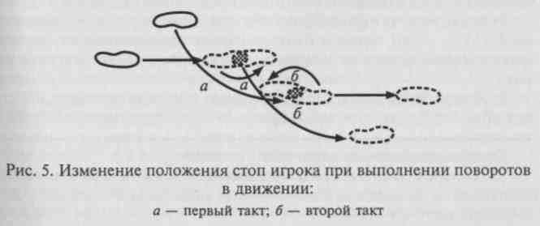
35
- Объяснение и показ.
- Выполнение поворотов вперед и назад на месте по разделениям с подсчетом педагога: «и — раз», «и — два» (на «и» перенести массу тела на всю стопу впередистоящей ноги, приподнимая пятку сзадистоящей; на «раз» — отталкиваясь впередистоящей, осуществить этой ногой переступание с одновременным переносом массы тела на сзадистоящую и вращением на ее носке).
- Выполнение разновидностей поворотов на месте в целом с собственным подсчетом каждым занимающимся.
- То же, что в упр. 3, но меняя амплитуду поворотов (т.е. размах переступания—вращения).

- То же, что в упр. 3 и 4, но в различных сочетаниях: 2 поворота вперед, 1 — назад; 2 — назад, 2 — вперед и т. п.
- То же, что в упр. 5, но в ситуации выбора по зрительному или звуковому сигналу (например, поднятая вверх правая рука педагога — поворот вперед, 2 поворота назад; поднятая левая рука — 2 поворота назад, 1 — вперед и т.п.).
- Выполнение поворотом на месте с последующим переходом в движение заданным способом: поворот вперед — передвижение бегом спиной вперед; поворот назад — рывок на исходную позицию и т. п.
- Выполнение разновидностей поворотов на месте с освобождением от опеки условного (пассивного) защитника.
- Выполнение поворотов после остановок произвольным способом по ориентирам в сочетании с последующими вариантами передвижений.

- То же, что в упр. 3 — 6, но в стойке игрока, владеющего мячом.
- Выполнение сочетания поворотов на месте с мячом в руках при пассивном, а затем активном противодействии условного защитника.
- Выполнение разновидностей поворотов на месте в стойках нападающего в сочетании с другими игровыми приемами: ловлей мяча, остановками, ведением мяча, бросками и т.д. (по мере освоения техники игры).
Обучение поворотам в движении.
- Объяснение и показ.
- Последовательное выполнение всех составных элементов приема (вращений и переступаний) на месте с переходом в передвижение.
- Выполнение поворота по ориентирам в ходьбе.
- То же, что в упр. 3, но в медленном беге по прямой.
- Выполнение приема в целом по разметке площадки со сменой направления движения после поворота.
- Выполнение поворота в движении с заданной амплитудой по звуковым, зрительным или комбинированным сигналам.
- Выполнение разновидностей приема с преодолением пассивного, а затем активного противодействия условного защитника на ограниченных участках площадки (в заданных коридорах).
- Выполнение поворота в движении при ведении мяча и в сочетании с другими игровыми приемами (по мере освоения техники игры).
Организационно-методические указания.
1. Поворотам на месте и в движении обучать в разомкнутом шереножном строю с использованием фронтального метода организации занимающихся.

- На начальном этапе обучения разновидности приема осуществлять по команде педагога, затем с собственным подсчетом и, наконец, в целом в вариативных условиях.
- Все задания выполнять поочередно на правой и левой ноге, в одну и другую сторону (амплитуда поворотов от 30 до 180°).
- При поворотах на месте:

- перед началом движения переносить массу тела на впереди-стоящую ногу, а в момент отталкивания и переступания — на сзадистоящую (опорную);
- прием выполнять на согнутых ногах с вращением вокруг носка опорной («осевой») ноги, «пружинить» на ногах; «вращаться», как вокруг ножки циркуля;
- переступание на месте завершать приходом в устойчивое двух-опорное положение: стопы на ширине плеч, но не на одной линии, с разворотом сзадистоящей носком наружу;
- не закрепощать суставы верхних и нижних конечностей, не сутулиться;
- при поворотах с мячом укрывать его у пояса разведенными в стороны локтями и туловищем, «прятать» мяч в направлении опорной ноги.

- При переходе к изучению поворотов в движении сначала освоить структуру и последовательность движений с места в медленном темпе.
- При выполнении поворотов в движении:

- направленно сгибать опорную ногу и активно производить движение плечом;
- вращаться поочередно на носке одной и другой ноги с последующей их постановкой на всю стопу;
- туловище наклонять вперед для предотвращения возможной потери равновесия и падения;
- добиваться быстрого, взрывного и непрерывного характера движений;
- после поворота передвижение в избранном направлении возобновлять без остановки и пауз.

- Противоборство с защитником осуществлять в ограниченных коридорах, регламентировать степень сопротивления защитника, постепенно увеличивая его.
- К изучению поворота в движении при ведении мяча приступать на этапе совершенствования дриблинга.
- К выполнению сочетания разновидностей поворотов с другими техническими приемами (остановками без мяча и с ловлей мяча, посланного партнером, остановками после ведения; ведением, передачами и т.д.) переходить по мере освоения техники игры.
Основные ошибки при выполнении поворотов. 1. Выпрямленные ноги или выполнение вращений вокруг всей стопы, а не на носке опорной («осевой») ноги.

36
37

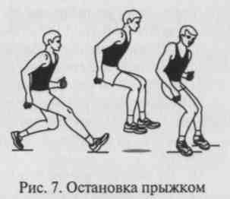
- Отрывание опорной ноги от площадки во время выполнения приема на месте в стойке игрока, владеющего мячом, — пробежка.
- Нерациональное расположение стоп после поворота на месте: на одной линии, сомкнуты или чрезмерно расставлены — неустойчивое положение игрока.
- Сильно закрепощенные конечности — скованность, отсутствие легкости и непринужденности в движениях.
- Недостаточная амплитуда вращений и переступаний — дополнительная затрата времени для довыполнения поворота.
- Расчлененное, а не целостное выполнение поворота в движении: остановка при переступаниях, замедленное («ленивое») осуществление движений — потеря ритма.
- Отсутствие наклона туловища вперед при повороте в движении — потеря равновесия или падение игрока.
Остановки
Теоретические предпосылки.
Остановки относятся к приемам передвижения в нападении и позволяют баскетболисту своевременно прекратить движение, благодаря чему освободиться от опеки соперника, получить позиционное преимущество для дальнейших атакующих действий. В игре применяют остановки двух разновидностей: двумя шагами и прыжком.
Обучению остановке двумя шагами посвящают самые первые занятия по овладению навыками игры, так как двухшажный ритм является базовым для большинства приемов техники нападения, выполняемых в движении (рис. 6).
Существует два варианта выполнения остановки двумя шагами: 1) с удлиненным шагом правой ногой и 2) с удлиненным шагом левой ногой.
В подготовительной фазе игрок находится в движении.
Основная фаза начинается удлиненным, гасящим скорость шагом с постановкой ноги на всю стопу и с разворотом носком наружу. В момент касания площадки ногой начинается ее сгиба-
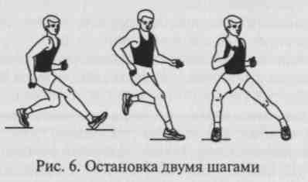
38
ние в коленном и тазобедренном суставах, а тело смещается в сторону, противоположную движению. Чем больше скорость передвижения, тем сильнее сгибание ноги (ниже опускается центр тяжести тела), увеличивается разворот носка и отклонение туловища назад. Второй шаг выполняет стопорящую функцию, для чего нога ставится практически выпрямленной, а стопа — почти перпендикулярно направлению движе-
ния с разворотом носком внутрь. Поворот туловища в сторону ноги, выполнившей первый шаг остановки, придает игроку более устойчивое положение.
В завершающей фазе игрок приходит в стойку готовности.
Остановка прыжком осуществляется толчком правой или левой ноги (рис. 7).
В основной фазе выполнения приема игрок ставит толчковую ногу упруго со всей стопы прямо по направлению движения с последующим отталкиванием вперед. В безопорном положении баскетболист догоняет или опережает толчковую другой ногой.
В завершающей фазе следует приземление на обе сильно согнутые ноги с одновременным касанием пола обеими стопами. Для удержания равновесия выпрямленные голова и туловище немного отклоняются назад. Причем в зависимости от планируемого дальнейшего действия стопы могут ставиться на площадку на одном уровне или с выставлением вперед маховой ноги. В первом случае игрок приходит в стойку с параллельным расположением стоп и незначительным разворотом обоих носков наружу. Во втором — в стойку готовности с выставленной вперед ногой.
Таким образом, при остановке прыжком горизонтальная скорость снижается и движение игрока прекращается за счет «стелющегося» прыжка вперед, а также благодаря амортизационному сгибанию ног в момент приземления.
Обучение остановке двумя шагами.
- Объяснение и показ.
- Легкоатлетические прыжки в шаге.
- Прыжки в шаге с разворотом стопы носком наружу («по кочкам»).
- Бег с акцентированным удлиненным шагом в указанных точках площадки: по разметке, через гимнастическую скамейку или по другим ориентирам.
5. Имитация шагов остановки с места — упр. в равновесии:
и. п. — стойка готовности; толчком впередистоящей ноги — удли
ненный шаг-прыжок сзадистоящей ноги с приходом на всю сто-
39

пу; удержание равновесия на ней, выставляя толчковую ногу вперед, прийти в и. п.
- Выполнение вариантов изучаемого приема (с удлиненным шагом правой и левой) по ориентирам в целом после ходьбы.
- То же, что в упр. 6, но после медленного бега (индивидуально).
- Выполнение разновидностей остановки двумя шагами по звуковому сигналу учителя после передвижения бегом.
- То же, что в упр. 8, но по зрительному сигналу учителя или партнера.

- То же, что в упр. 8 и 9, но после рывка.
- Чередование разновидностей остановки двумя шагами в ситуативных условиях:

- меняя скорость и направление предыдущего передвижения;
- реагируя на условные сигналы педагога, регламентирующие момент или вариант остановки (например, 1 длинный свисток — остановка с удлиненным шагом правой ноги, 2 коротких свистка — остановка с удлиненным шагом левой ноги и т.п.).

- Состязания в точности и быстроте исполнения изучаемого приема в эстафетах и подвижных играх.
- Выполнение остановки двумя шагами в сочетании с поворотами и другими игровыми приемами (по мере освоения технй*-ки игры).
Обучение остановке прыжком.
- Объяснение и показ.
- Имитация приема с места: и. п. — стойка готовности; шаг сзадистоящеи ноги с последующим толчком и приземлением на две ноги.
- Выполнение вариантов остановки прыжком (толчком правой и левой ног) по ориентирам (разметка площадки, отметки мелом и т.п.) после ходьбы.
- Выполнение разновидностей приема в целом по ориентирам после медленного бега.
- То же, что в упр. 4, но по звуковому сигналу педагога (например, длинный свисток — остановка, короткий — возобновить передвижение).
- То же, что в упр. 5, но со сменой направления и скорости передвижений.
- Вариативное выполнение остановки прыжком в ситуациях выбора в ответ на комбинированные сигналы педагога или партнера (например, свисток или хлопок в ладони и мяч поднят вверх — остановка толчком правой ноги; тот же звуковой сигнал и мяч опущен вниз — остановка толчком левой ноги и т.п.).
- Воспроизведение приема в целом в эстафетах и подвижных играх: соревнования на качество и быстроту исполнения.
9. Выполнение разновидностей остановки прыжком с прихо
дом в стойку готовности с параллельным расположением стоп
или с выставленной вперед ногой в различных позициях относительно щита.
10. То же, что в упр. 9, но в сочетании с другими игровыми приемами (по мере освоения техники игры).
Организационно-методические указания.
- Подводящие упражнения выполнять фронтальным и проходным методами при передвижениях в разомкнутом шереножном строю поперек зала; в целом прием выполнять при передвижении вдоль зала, по его периметру или с изменением направления движения в различных построениях.
- Для наглядности использовать разнообразные ориентиры: разметку площадки, обручи, набивные мячи, гимнастические скамейки, вырезанные из картона или нанесенные на площадку мелом «следы» и т. п.
- Разновидности приема изучать, чередуя и. п. и соответственно очередность начального движения правой или левой ногой.
- Постепенно увеличивать скорость передвижений и сложность "аданий.
5. Упражнения строить по схеме: выполнение приема индиви-
уально по ориентирам; воспроизведение приема группой уча-
ихся или всеми занимающимися по звуковому или зрительному
игналу педагога (партнера); исполнение разновидностей остано-
ок в ответ на комплексный сигнал (звуковой и зритель-
ый) в ситуации выбора, далее в игровых и соревновательных
условиях.
- В условиях игрового соперничества акцентировать внимание на точности воспроизведения рациональной техники приема.
- При выполнении остановки двумя шагами:

- добиваться правильного и. п. перед началом движения;
- передвигаться свободно, раскованно, без предшествующего остановке удлинения шагов, т. е. не подбирать ногу;
- на первом шаге остановки: «тянуть» бедро, приземляться на всю стопу с разворотом носком наружу, сгибать ногу в момент приземления;
- на втором шаге остановки: ногу ставить почти выпрямленной с разворотом стопы носком внутрь, туловище поворачивать в сторону сзадистоящеи ноги и отклонять назад, массу тела следует переносить на опорную («осевую») ногу;
- приходить в положение — стопы параллельны, но поставлены не на одной линии по направлению движения;
- при увеличении скорости движения в момент остановки сильнее сгибать ногу на первом шаге (ниже опускать таз) и значительнее отклонять туловище назад, разворачивать стопы почти перпендикулярно направлению движения.
8. При выполнении остановки прыжком:
- не растягивать беговые шаги в движении перед остановкой;

40
41

- толчковую ногу ставить упруго на всю стопу прямо по направлению движения;
- прыжок выполнять «стелющийся»: невысоко над площадкой; вперед, а не вверх;
- одновременно касаться пола обеими стопами; в момент приземления стопы располагать на ширине плеч фронтально по направлению движения (параллельно с небольшим разворотом носками наружу) или с выставлением вперед нетолчковой ноги;
- приземляться мягко на всю поверхность обеих стоп; приходить на сильно согнутые ноги (опускать таз); прямое туловище и голову слегка отклонять назад;
- плечевой пояс и руки не закрепощать.
Основные ошибки при выполнении разновидностей остановок.
- До выполнения приема игрок передвигается с удлинением шагов, пытаясь «подобрать» нужную для удлиненного шага или отталкивания ногу: чувствуется неуверенность и чрезмерная за-крепощенность.
- В момент остановки нет удлиненного первого шага или «стелющегося» прыжка.
- Первый шаг остановки или прыжок выполняется не вперед, а утрированно вверх, происходят значительные вертикальные колебания центра тяжести тела.
- Не используется разворот стоп для гашения скорости; стопы ставятся узко или на одной линии по направлению движения: игрок принимает неустойчивое положение.
- Нет сгибания в тазобедренных и коленных суставах, занимающийся приходит на прямые ноги: движение может быть продолжено вперед по инерции, что вызовет потерю равновесия или приход в неустойчивое положение.
- Туловище в завершающей фазе выполнения приема наклоняется вперед, сзадистоящая нога выпрямляется, а впередистоя-щая сгибается: неверное распределение веса тела, ведущее к потере равновесия.
2.3. Техника владения мячом
2.3.1. Ловля мяча
Теоретические предпосылки.
Ловля мяча — прием техники, обеспечивающий уверенное овладение мячом.
В момент ловли мяча он может находиться над головой, на уровне груди, ниже пояса, отскакивать от площадки или катиться по ней. Ловлю мяча можно осуществлять двумя или одной рукой, стоя на месте, в прыжке или в движении. По направлению к игро-
42
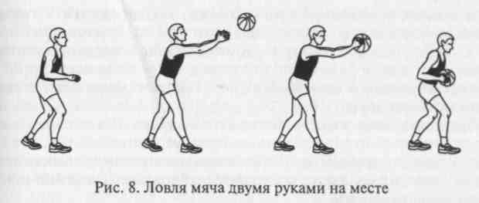
ку мяч может лететь навстречу, сбоку или сзади-сбоку, т.е. вдогонку (при поступательной передаче).
При ловле мяча двумя руками на месте в и. п. игрок находится в стойке готовности — руки согнуты в локтевых суставах до 85° — и удерживает мяч в поле зрения (рис. 8).
Подготовительная фаза — при приближении мяча на уровне груди или головы баскетболист, выпрямляя сзадистоя-щую ногу, совершает вышагивание впередистоящей в сторону полета мяча и одновременно вытягивает руки навстречу ему почти до полного разгибания в локтевых суставах. Разведенными пальцами он образует «воронку», несколько большую по ширине поперечника мяча; ладони при этом обращены к мячу.
Положение кистей изменяется в зависимости от траектории перемещения мяча. Если мяч летит выше п о я с а, то указательные пальцы направляются вверх и кисти образуют полусферу; при полете мяча ниже пояса — вниз, а кисти образуют как бы раскрытую чашу (мизинцы максимально приближены, ладони обращены вверх). При движении мяча в боковых плоскостях кисти направляют в сторону и при этом выносят их на один уровень за счет полного выпрямления дальней от мяча руки и полусогнутого положения ближней. При ловле отскочившего от пола мяча игрок делает выпад к нему, быстро наклоняет туловище вперед, руки опускает вперед-вниз, кисти подводит к мячу с внешних сторон (не сверху), максимально сближая большие пальцы.
Для ловли высоколетящих мячей в подготовительной фазе выполняют прыжок с активным выносом рук вверх: раскрытые кисти направлены в сторону мяча, большие пальцы почти касаются, остальные — свободно разведены.
При ловле поступающего сзади-сбоку мяча игрок вытягивает вперед дальнюю от его полета руку раскрытой к нему кистью, незначительно поворачивая туловище назад и контролируя перемещение мяча поворотом головы.
Основная фаза — в момент соприкосновения с мячом баскетболист обхватывает его пальцами (не ладонями), сближая кисти; а
43

руки сгибает в локтевых суставах. Мяч подтягивается к груди, поднимается к плечу сильнейшей руки или опускается вниз-назад к бедру, одноименному с рабочей рукой. Синхронно с этим движением игрок совершает шаг назад впередистоящей ногой с одновременным сгибанием обеих ног. Таким образом гасится скорость летящего мяча.
При ловле мяча после поступательной передачи он останавливается открытой кистью вытянутой вперед руки, тут же подхватывается другой с одновременным поворотом туловища вперед, и далее игрок также совершает уступающее сгибание рук в нужном направлении.
Завершающая фаза — после овладения мячом туловище слегка наклоняют вперед; мяч в зависимости от ситуации укрывают от соперника выставленными в стороны локтями или контролируют в положении стойки с тройной угрозой либо стойки для начала ведения. Игрок находится в готовности к последующим действиям.
Ловля одной рукой чаще всего применяется для овладения мячом, летящим сбоку или по высокой траектории (рис. 9).
Когда мяч приближается сбоку, в и.п. баскетболист выставляет вперед разноименную ногу.
В подготовительной фазе игрок вытягивает дальнюю от мяча руку навстречу ему, располагая ладонь перпендикулярно к направлению полета мяча.
С момента касания мяча пальцами начинается основная фаза, которая сопровождается уступающим сгибанием руки в плечевом и локтевом суставах до прямого угла и отведением ее назад, как бы продолжающим полет мяча. Одновременно туловище поворачивается в сторону ловящей руки.
Некоторое время мяч может удерживаться на кисти силой инерции, но, чтобы исключить его потерю, следует в завершающей фазе как можно быстрее подключать к ловле другую руку и приходить в стойку игрока, владеющего мячом.
Одной рукой также ловят высоколетящие мячи. При этом мяч останавливают раскрытой кистью выпрямленной вверх
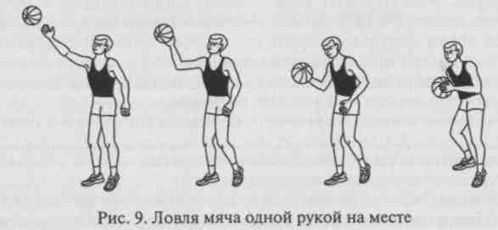
44
руки и, как правило, в прыжке. А в момент амортизационного сгибания подхватывают его другой рукой, приземляясь в устойчивое двухопорное положение.
Для ловли мяча в движении характерно сочетание движений верхних и нижних конечностей, специфика которого будет раскрыта в последующих разделах, когда речь пойдет о конкретных игровых приемах, выполнению которых предшествует овладение мячом при перемещении игрока.
Изучение ловли мяча начинают на месте. Более простой и надежный способ овладения мячом — ловля его двумя руками. С него и начинают обучение. Ловля мяча одной рукой на школьных уроках по баскетболу практически не изучается в силу своего эпизодического использования в игре и более сложной техники исполнения.
Обучение ловли мяча двумя руками на месте.
- Объяснение и показ.
- Имитация приема перекладыванием мяча из рук одного занимающегося в руки другого.
- Индивидуальные упражнения:
а) ловля мяча, подброшенного вверх над собой: на месте и в
прыжке;
б) то же, но поймать мяч после его отскока от пола, изменяя
момент обхвата мяча: на уровне пояса, колен или пола;
в) то же, что в упр. а, но в различных и. п.: стоя на коленях,
сидя, лежа и т.п;
г) ловля мяча, брошенного в стену на различной высоте после
его отскока;
д) то же, что в упр. а, б, г, но в сочетании с различными
двигательными действиями после выпуска мяча, например: при
сесть—встать, повернуться на 90 — 360° прыжком, кувырок впе
ред или назад и т. п.
4. Упражнения ловли мяча, посланного партнером:
- ловля мяча, посланного партнером навстречу по навесной траектории в заранее поставленные кисти;
- то же, но партнер набрасывает мяч, изменяя высоту его полета: над головой, на уровне головы, груди, пояса и т.д.;
- то же, но ловлю осуществлять с шагом навстречу мячу;
- ловля катящегося от партнера мяча;
- ловля мяча, летящего сбоку и поступающего сзади-сбоку.

- Выполнение разновидностей ловли мяча, посланного партнером, после предшествующего передвижения игрока и остановки.
- Ловля мяча на месте с вышагиванием в условиях пассивного сопротивления условного защитника.
- Выполнение разновидностей приема в эстафетах и подвижных играх типа: «Гонка мячей по кругу», «Передай мяч и садись», «Мяч ловцу» и т. п.
45

8. Осуществление разновидностей ловли мяча в сочетании с другими игровыми приемами: поворотами, передачами, остановками, ведением мяча и т.д. (по мере освоения техники игры).
Организационно-методические указания.
- К обучению ловле мяча переходить после овладения техникой держания мяча.
- Процесс обучения начинать с ловли мяча, летящего на уровне груди.
- При использовании индивидуальных упражнений в ловле мяча применять групповой метод организации занимающихся, упражнения с партнером выполнять фронтальным методом в парах, в тройках и т.д. в зависимости от наличия инвентаря и этапа обучения.
- На этапе совершенствования менять разновидности ловли мяча в сочетании с другими изученными приемами техники игры.
- При ловле мяча:

- смотреть на мяч до момента захвата его пальцами;
- тянуться руками навстречу мячу, одновременно совершая вышагивание впередистоящей ногой;
- держать кисти на одном уровне, образовывая ими полусферу («воронку»);
- адекватно изменять положение кистей в зависимости от направления и траектории полета мяча;
- не закрепощать плечевой пояс и руки;
- обхватывать мяч пальцами, ладонями мяча не касаться;
- начинать уступающее движение руками и ногами в момент касания мяча пальцами;
- после овладения мячом максимально быстро укрывать его от соперника, опуская к поясу в сторону сзадистоящей ноги, или мгновенно поднимать в исходное положение для последующих атакующих действий (приходить в стойку с тройной угрозой или стойку для начала ведения).
Основные ошибки при ловле мяча двумя руками на месте. 1. При ловле мяча, летящего навстречу:
- игрок не сопровождает полет мяча взглядом до момента овладения им;
- отсутствует встречное движение руками и вышагивание к мячу: попытка ловли мяча у туловища затруднена в связи с отсутствием возможности для амортизационного движения;
- положение кистей не соответствует высоте или направлению полета мяча;
- кисти обращены ладонями друг к другу или широко расставлены в стороны — мяч проходит между рук;
- ладонь и ногтевые фаланги пальцев находятся в одной плоскости или отсутствует уступающее движение рук во время прикосновения к мячу — мяч, ударившись о кисти, отскакивает в обратном направлении;
46
- преждевременное сгибание рук до момента касания мяча паль
цами, влекущее за собой попытку ловли его ладонями, — потеря
контроля над мячом;
- слишком высокое или низкое положение мяча после ловли
либо нерациональное расположение на нем кистей — игрок не
готов к быстрым дальнейшим действиям;
- отсутствие укрывания мяча выставленными в стороны локтя
ми, туловищем или вышагивающей ногой после овладения им —
соперник получает возможность для выбивания.
2. При ловле мяча, летящего сбоку.
- кисти располагаются на разных уровнях;
- игрок поворачивается грудью к направлению полета мяча.
3. При ловле мяча, летящего сзади-сбоку.
- игрок предварительно не вытягивает вперед дальнюю от по
лета мяча руку и не контролирует его поворотом головы назад;
- при приближении мяча поворачивается всем туловищем к мячу;
- останавливая мяч одной рукой, запаздывает с подхватыванием его другой рукой: роняет мяч на пол;
- отсутствует своевременная амортизация руками после обхва
та мяча двумя кистями: длительная обработка мяча.
2.3.2. Остановки с ловлей мяча
Теоретические предпосылки.
к
Остановка с ловлей мяча применяется игроком для прекращения движения с одновременным овладением мячом. Она может осуществляться несколькими способами: двумя шагами или прыжком, с ловлей мяча двумя руками или одной. Баскетболисту чаще всего приходится останавливаться с ловлей мяча, посланного партнером.
Остановка двумя шагами с ловлей мяча двумя руками на уровне груди (рис. 10) — наиболее характерный прием в игре для овладения мячом в движении и прихода в положение, не требующее
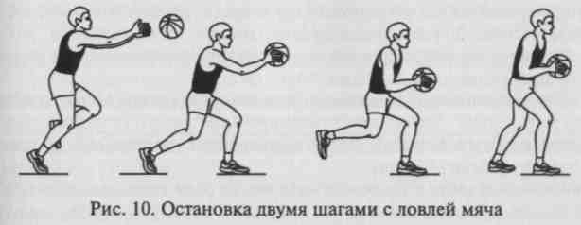
47

дополнительных затрат времени для подготовки к дальнейшим действиям с мячом: броску в корзину, передаче, ведению, поворотам и т.д. Прием может выполняться с ловлей мяча на шаге правой или левой ноги в зависимости от игровой ситуации: если соперник слева, целесообразно ловить мяч на шаге правой, чтобы надежнее его укрыть, и наоборот. Остановке с ловлей мяча на шаге разноименной по отношению к сильнейшей руке ноги отдают предпочтение при подготовке позиционного броска.
И. п. — игрок, передвигаясь специфическим баскетбольным или ускоренным бегом, находится в высокой стойке, туловище незначительно подано вперед, руки согнуты в локтевых суставах до прямого угла, голова поднята.
Подготовительная фаза — при приближении мяча баскетболист выполняет удлиненный шаг правой (левой) ногой и вытягивает руки навстречу летящему мячу. В зависимости от траектории его полета производится корректировка движений руками (вверх или вниз), положений кистей и туловища (выпрямление или увеличение его наклона вперед).
Основная фаза — одновременно с обхватом мяча пальцами и постановкой согнутой правой (левой) ноги на всю стопу с разворотом носком наружу происходит амортизационное (уступающее) движение рук, продолжающееся на втором шаге остановки; мяч при этом подносится к туловищу. Окончательному гашению скорости полета мяча и инерции игрока на втором шаге содействуют отклонение туловища назад и поворот его в сторону опорной ноги. Левая (правая) нога, выполняющая второй шаг остановки, ставится, как и при остановке двумя шагами без мяча, почти выпрямленной в колене, на всю стопу с разворотом носком внутрь, почти перпендикулярно предшествующему направлению движения игрока. Масса тела находится на сзадистоящей опорной ноге, таз опущен.
Завершающая фаза — игрок укрывает мяч, убирая его в дальнюю от соперника сторону (в направлении опорной ноги) и разводя локти, или быстро поднимает мяч в и. п. для дальнейших игровых действий (приходит в стойку с тройной угрозой). Если впередистоящая нога после остановки сильно вынесена вперед, ее переставляют ближе к туловищу и приходят в устойчивое положение стойки игрока, владеющего мячом: ноги согнуты, стопы расставлены на ширину плеч, масса тела равномерно распределена на всю поверхность обеих стоп.
При выполнении остановки прыжком с ловлей мяча, посланного партнером, игрок в подготовительной фазе совершает толчок правой или левой ногой с одновременным движением прямыми руками к летящему мячу.
В основной фазе в процессе «стелющегося» прыжка вперед осуществляется обхват мяча двумя кистями с последующим аморти-
зационным движением за счет сгибания рук и незначительного отклонения туловища назад. При этом стопы разворачиваются в направлении толчковой ноги или удерживаются на одном уровне, располагаясь носками вперед и немного в стороны.
В завершающей фазе игрок, приземляясь на согнутые ноги с одновременным касанием пола обеими стопами, приходит в стойку с выставленной вперед ногой или в стойку с параллельным расположением стоп и несколько развернутыми в стороны носками. Мяч укрывается у пояса поворотом туловища и разведенными в сторону локтями либо поднимается в и. п. для броска, передачи или ведения.
В современном баскетболе в арсенале нападающих появился еще один вариант остановки с ловлей мяча, который чаще всего используется для подготовки последующего броска в корзину. Эту разновидность приема можно назвать комбинированной остановкой, так как она содержит элементы остановки двумя шагами (ловлю мяча на удлиненном шаге) и остановки прыжком (последующее отталкивание одной ногой и приземление на две ноги). Соответственно прием может выполняться с ловлей мяча на шаге правой или левой ноги. Игрок ловит мяч на удлиненном шаге, производит отталкивание этой же ногой и приземление одновременно на две ноги. Далее он может одним темпом (без промедления) совершить мощное отталкивание и позиционный бросок или занести мяч в корзину движением сверху-вниз, если находится в непосредственной близости от нее.
Разновидности остановок с ловлей мяча одной рукой в игре используются значительно реже и предполагают идентичную работу ног в сочетании с согласованными движениями руками, характерными для овладения мячом одной рукой на месте.
Обучение разновидностям остановок с ловлей мяча двумя руками.
- Объяснение и показ.
- Остановка изучаемым способом с места с ловлей отскочившего от площадки мяча, предварительно выпущенного перед собой.
- Выполнение изучаемой разновидности приема с места, снимая мяч с вытянутой в сторону кисти партнера.
- То же, что в упр. 3, но после передвижения ходьбой.
- То же, что в упр. 4, но после передвижения медленным бегом.
- То же, что в упр. 5, но партнер слегка подбрасывает мяч вертикально вверх: остановка с ловлей «зависшего» в воздухе мяча.

- Выполнение изучаемой разновидности приема в целом по ориентирам (разметка площадки, обручи и т.п.) с ловлей мяча, посланного партнером с отскоком от пола.
- То же, но после встречного набрасывания мяча партнером по навесной траектории.
- То же, что в упр. 8, но после встречной передачи партнера заданным способом.

48
49

- То же, но момент передачи регламентируется звуковым сигналом игрока, выполняющего остановку.
- Чередование вариантов изучаемого способа остановки с использованием в качестве ориентиров переносных стоек, имитирующих позицию защитника: справа от защитника — остановка с ловлей мяча на шаге или толчком правой ногой, слева — соответственно с ловлей мяча на шаге или толчком левой ногой.
- Выполнение разновидностей приема, варьируя скорость передвижений игрока и момент передачи мяча партнером.
- То же, но после передачи партнера сбоку или на ход выполняющему остановку игроку.
- Чередование разновидностей остановки в вариативных условиях: вариант остановки задается конкретным условным сигналом, предшествующим ее выполнению (например, после передачи партнера левой рукой — остановка с ловлей мяча на шаге правой ноги; после передачи правой — остановка с ловлей мяча на шаге левой ноги; после передачи двумя руками — вариант остановки прыжком и т.п.).
- То же, что в упр. 12, но в сочетании с другими игровыми приемами: поворотами, передачами, бросками с места и т. п. (по мере освоения техники игры).
- Выполнение разновидностей приема в сочетании с другими игровыми действиями в условиях противоборства: подвижные игры типа «Охраняй капитана», «Мяч ловцу» и т.п.
Организационно-методические указания.
- К обучению разновидностям приема приступать после овладения остановкой двумя шагами и прыжком без мяча, ловлей мяча двумя (одной) руками на месте.
- Подводящие упражнения выполнять фронтальным методом.
- Чередовать упражнения для освоения остановки с ловлей мяча на шаге правой или левой ноги, после толчка правой или левой ногой.
- В упражнениях с использованием переносных стоек, обозначающих защитника, нацеливать занимающихся на воспроизведение того варианта остановки, который позволит укрыть мяч в дальнюю от условного защитника сторону.
- Во всех заданиях контролировать правильность и.п.: для остановки с ловлей мяча на удлиненном шаге правой ноги или в прыжке толчком правой ногой — правая сзади; для остановки с ловлей мяча на удлиненном шаге левой ноги или в прыжке толчком левой ногой — левая сзади.
- Партнеру своевременно и точно передавать мяч, не задерживая его выпуск.
- После овладения правильной структурой приема усложнять условия его выполнения, приближая их к игровым: увеличивать скорость передвижения; варьировать способы и момент передачи
мяча; использовать условные сигналы, регламентирующие вариант выполнения остановки в каждом повторении; вводить в задания пассивного защитника; выполнять остановку в сочетании с другими приемами без сопротивления, далее в условиях игрового противоборства.
8. При выполнении приема двумя шагами:
- на первом шаге остановки: «тянуть» бедро вперед (шаг «стелющийся»); ногу ставить на всю стопу разворотом носком наружу, сильно согнутую в колене; таз опускать вниз;
- на втором шаге ногу ставить почти выпрямленной, на всю стопу, с акцентированным разворотом носком внутрь; туловище поворачивать в сторону опорной ноги и отклонять назад.
9. При выполнении приема прыжком:
- толчковую ногу ставить упруго, отталкиваясь всей стопой прямо по направлению движения;
- прыжок совершать вперед невысоко над площадкой, в полете поворачивать стопы в сторону толчковой ноги или удерживать фронтально на одном уровне;
- приземляться мягко на обе согнутые ноги, одновременно
касаясь площадки обеими стопами, сохранять равновесие.
10. В процессе выполнения всех разновидностей приема:
- одновременно с началом первого шага или толчком вытягивать руки навстречу мячу;
- контролировать взглядом полет мяча до момента захвата его пальцами;
- обхватывать мяч пальцами (не ладонями), начиная амортизационное (уступающее) движение руками в момент встречи с мячом;
- мяч подносить к поясу и убирать в дальнюю от соперника сторону, укрывать его туловищем, локтями и впередистоящей ногой или быстро поднимать в и. п. для дальнейших игровых действий — приходить в стойку с тройной угрозой;
- голову не опускать и не отклонять в сторону, не сутулиться, плечевой пояс и руки не закрепощать;
- принимать устойчивое положение: ноги согнуты, стопы на ширине плеч, но не на одной линии по ходу движения;
- в завершающей фазе любого варианта остановки с ловлей
мяча быстро восстанавливать стойку игрока, владеющего мячом,
или стойку с тройной угрозой, т.е. мгновенно приходить в готов
ность к дальнейшим игровым действиям: поворотам, передаче,
ведению или броску.
Основные ошибки при выполнении разновидностей остановок с ловлей мяча двумя руками.
- Скованность, неуверенность при передвижении, предшествующем ловле мяча: бег на прямых ногах, растягивание шагов с целью «подобрать» определенную ногу.
- Рассогласование работы ног и рук:

50
51

- преждевременное выполнение остановки с последующей ловлей мяча на месте;
- запаздывание встречного движения руками к мячу — попытка ловли мяча согнутыми руками у туловища в статическом положении после остановки.
3. Неточности в технике движения нижних конечностей:
- выполнение остановки двумя шагами с постановкой стоп с носка или без необходимого разворота;
- значительные колебания положения общего центра тяжести в вертикальной плоскости (над площадкой) — «высокий» удлиненный шаг или прыжок вверх, а не вперед;
- приземление на прямые ноги — приход в неустойчивое положение;
- недостаточное сгибание сзадистоящей ноги и чрезмерное сгибание впередистоящей: масса перенесена на впередистоящую ногу — потеря равновесия;
- нерациональное расположение стоп после прекращения движения: обе стопы располагаются на одной линии перпендикулярно или прямо по направлению движения; слишком узкая (широкая) их постановка.
4. Неточности в технике ловли мяча:
- нет полного выпрямления рук навстречу мячу;
- кисти не образуют полусферу: обращены друг к другу ладонями или широко расставлены в стороны;
- попытка обхватить мяч ладонями, а не пальцами;
- нет уступающего сгибания рук после обхвата мяча;
- излишне закрепощены верхние конечности;
- после овладения мячом игрок не укрывает его разведенными в стороны локтями или очень медленно выносит мяч в и. п. для дальнейших игровых действий.
5. Нерациональное положение туловища после завершения
разновидности остановки:
- чрезмерный наклон вперед: потеря равновесия, ведущая к «пробежке»;
- отсутствие поворота для укрывания мяча: мяч может стать легкой добычей соперника.
2.3.3. Передачи мяча
Передача мяча — прием техники владения мячом, с помощью которого партнеры, перемещая мяч, создают благоприятную ситуацию для завершения атаки броском.
Существует несколько способов выполнения передач. Они различаются и. п. мяча или характером движения верхних конечностей. Соответственно выделяют передачи мяча от головы (сверху),
от груди, от плеча, снизу, сбоку, над головой (крюком), одной и двумя руками.
По траектории полета мяча любая из перечисленных разновидностей передач может быть прямой, навесной и с отскоком. При прямой траектории мяч посылается партнеру кратчайшим путем. Это — скоростной, взрывной вид передачи, наиболее сложный для перехвата мяча соперником. Она целесообразна при необходимости быстро доставить мяч партнеру на небольшой дистанции. Навесную траекторию мячу придают с целью направить его через защитника на коротком расстоянии и для выполнения средней или длинной передачи освобождающемуся от опеки партнеру. С отскоком от пола мяч передают преимущественно на близкие дистанции, когда соперник перекрывает пространство вверху. Характерной особенностью является более медленное движение мяча. Однако баскетболисты высокого уровня мастерства способны исполнить неожиданную скоростную передачу с отскоком на средние и даже длинные дистанции. Особенно эффектно она выглядит сходу после ведения, когда мяч проходит между несколькими соперниками с периметра трехочковой линии под щит.
По направлению полета мяча выделяют передачи вперед, назад, в сторону; встречные (навстречу партнеру) и поступательные (диагональные на ход игроку).
Все перечисленные передачи могут осуществляться с места, в прыжке, в движении или после ведения.
Выбор способа передачи мяча диктуется игровой ситуацией: расстоянием, на которое передается мяч (ближнее, среднее, дальнее), и условиями противоборства (без сопротивления, при пассивном или активном противодействии защитника).
Учитывая степень противодействия соперников, передачи мяча могут выполняться открыто или скрыто. Выполнение открытых передач сопряжено с отсутствием сопротивления или незначительной активностью защитников. Скрытые передачи, напротив, эффективны в условиях жесткого противодействия, когда нападающий испытывает агрессивное давление одного или нескольких защитников. В этом случае передать мяч партнеру можно только благодаря неожиданным и нестандартным действиям, направляя мяч под рукой, над плечом или из-за спины.
В структуре движения при выполнении всех способов передач выделяют:
подготовительную фазу, обеспечивающую перевод мяча из стойки игрока, владеющего мячом, в и. п. для начала основного движения;
основную фазу, обеспечивающую нужное направление и скорость полета мяча;
завершающую фазу, обеспечивающую приход игрока в стойку готовности для дальнейших действий.

52
53

Содержание каждой фазы определяется способом выполнения передачи. Освоение техники передач начинают уже на 2 — 3-м уроке знакомства с баскетболом, изучая в определенной последовательности:
- двумя руками от груди;
- одной рукой от плеча;
- двумя руками от головы (сверху);
- одной рукой от головы (сверху);
- одной рукой сбоку;
- одной рукой над головой (крюком);
- двумя и одной рукой снизу;
- скрытые передачи: под рукой, над плечом, из-за спины.
Разновидности скрытых передач изучают при углубленных занятиях баскетболом на этапе спортивной специализации, так как их освоение требует от занимающихся владения основами техники игры уже на достаточно хорошем уровне.
В процессе обучения каждому из перечисленных способов передачи мяча можно выделить несколько взаимосвязанных этапов, позволяющих подвести занимающихся к эффективному использованию данного приема в игровых условиях. Эти этапы включают изучение передачи мяча:
- на месте неподвижно стоящему партнеру;
- на месте с вышагиванием;
- на месте с последующим двигательным действием;
- на месте с последующим передвижением;
- на месте движущемуся игроку;
- в движении игроку, стоящему на месте;
- в движении движущемуся игроку.
На каждом этапе первоначально следует обучать вариантам встречной передачи, а затем — поступательной.
На стадии совершенствования техники игры в упражнения вводят противодействие защитника. Нападающего обучают правилам использования «слабых зон» в стойке соперника при постепенно возрастающей его активности. Направленно задают не только характер противодействия конкретного защитника, но изменяют и численный состав соперников. Вначале нападающие преодолевают одиночное противодействие в ситуации численного большинства (2x1, 3x1), затем количество защитников приближают к числу нападающих (3x2, 4x3, 5x4), и, наконец, изученный прием закрепляется в условиях численного равенства противоборствующих.
Передачи мяча на месте
Теоретические предпосылки.
Для каждой игровой ситуации существует один наилучший способ передачи мяча.
54
Активное участие определенных звеньев в выполнении передачи создает соответствующие условия для использования рычага конечности и мышечной силы. Одни способы передач более экономны с точки зрения затраты мышечных сил за счет использования разгибания во всех суставах верхних конечностей (например, передача одной рукой от головы). Они выполняются с большой амплитудой движений и целесообразны для доставки мяча на большие расстояния. Другие (например, кистевые передачи одной или двумя руками) при малом рычаге требуют более активной и тонкой работы мышечных групп. Соответственно их эффективность ограничивается короткими расстояниями, когда решающей становится быстрота.
Выбор способа и траектории передач зависит также от характера противодействия и определяется умением использовать «слабые зоны» в стойке защитника или в занимаемой им позиции, т. е. то пространство, которое ему наиболее сложно перекрыть.
При таком подходе основополагающим в построении процесса обучения передачам является знание специфики техники выполнения каждого способа данного приема.
Передача двумя руками от груди — основной способ, позволяющий быстро и точно направлять мяч партнеру на близкое или среднее расстояние в ситуации отсутствия плотной опеки соперника (рис. 11).
И. п. — стойка игрока, владеющего мячом.
Подготовительная фаза — мяч подводят к груди петлеобразным движением кистей сверху вперед и вниз, затем вверх вдоль туловища; кисти «берутся» на себя (максимально разгибаются); масса тела переносится на впередистояшую, согнутую в колене ногу; сзадистоящая нога почти выпрямляется, сохраняя опору на переднюю часть стопы; туловище удерживается в вертикальном положении.
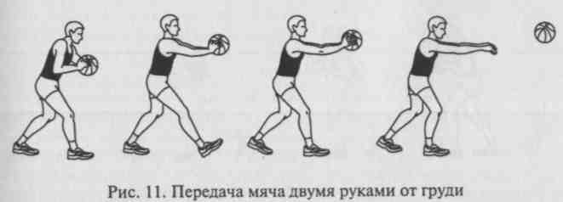
55
Основная фаза — одновременно с выпрямлением впередистоя-щей ноги начинается ^последовательное разгибательное движение рук в плечевых и локтевых суставах параллельно площадке, а туловище подается вверх-вперед; последними в работу включаются

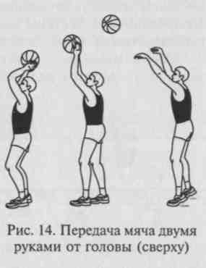
кисти, выталкивая («выжимая») мяч через указательные пальцы в нужном направлении, придавая ему обратное вращение; масса тела подается на впередистоящую ногу.
Завершающая фаза — кисти сопровождают мяч полным сгибанием в лучезапястных суставах и поворотом до положения, когда большие пальцы опущены вниз, тыльные стороны ладоней обращены друг к другу, выпрямленные руки расслабленно опускаются вниз. Затем игрок приходит в стойку готовности на слегка согнутых ногах, распределяя массу тела на переднюю часть стоп.
Передача одной рукой от плеча {от головы) позволяет точно послать мяч партнеру как на близкое, так и на значительное расстояние (рис. 12, 13).
И. п. — стойка игрока, владеющего мячом, одноименная с передающей рукой, нога впереди. При передаче на большое расстояние вперед выставляется разноименная нога.
В подготовительной фазе за счет сгибания рук мяч подносится к плечу (к голове). Положение мяча контролируется кистью передающей руки, располагающейся на его задней поверхности, она максимально отведена назад; указательный палец и локоть рабочей руки находятся на одной вертикали с выставленной вперед ногой; другая рука только поддерживает мяч сбоку; масса тела переносится на сзадистоящую ногу. При передаче на большое рас^{г} стояние одновременно с замахом рукой в сторону мяча поворачивается туловище (чем больше дистанция до партнера, тем сильнее «скручивание» туловища).
В основной фазе движение начинается с быстрого разгибания верхних и нижних конечностей, сопровождающегося последовательным переносом массы тела на впередистоящую ногу. После полного выпрямления передающей руки ускорение мячу сообщается хлестким движением кисти (сгибанием вниз в лучезапястном суставе); мяч сходит с указательного пальца, что придает ему обратное вращение; поддерживающая мяч рука отводится в сторону. При передаче мяча на большое расстояние в разгоне активно используется обратный поворот туловища, с которого и начинается процесс передачи.
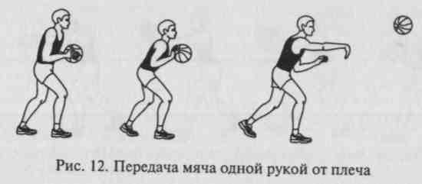
56
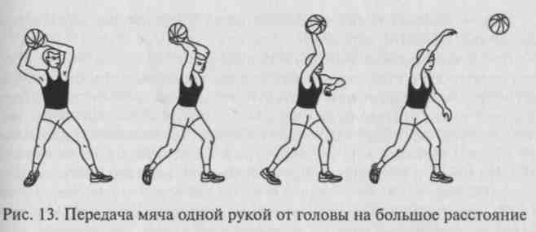
Завершающая фаза — после полного выпрямления передающей руки и сопровождения мяча кистью игрок расслабляет верхние конечности и возвращается в стойку готовности.
Передача двумя руками от головы {сверху) применяется на короткой и средней дистанциях, как правило, после обманного движения на бросок. На короткой дистанции преимущественно используется навесная траектория полета мяча; на среднюю дистанцию мяч направляется из-за головы по прямой траектории (рис. 14).
И. п. — стойка игрока, владеющего мячом.
Подготовительная фаза — мяч кратчайшим путем поднимается в положение над или за головой, кисти максимально разогнуты («взяты» на себя — «взведены»), локти оптимально разведены и направлены вперед.
Основная фаза — одновременным выпрямлением ног, активным смещением туловища вперед, резким и быстрым разгибанием рук в плечевых и локтевых суставах и последующим захлестывающим движением кистями до их поворота тыльными сторонами ладоней друг к другу мяч направляется партнеру кратчайшим
путем, обратное вращение мячу сообщается благодаря его скатыванию с конечных фаланг пальцев. Масса тела переносится на носки. Для придания передаче навесной траектории используют мягкое, плавное разгибание верхних конечностей. Чтобы усилить передачу, в момент разгона мяча совершают вышагивание вперед.
Завершающая фаза — игрок приходит в стойку готовности.
57
Передача одной рукой над головой {крюком) выполняется через поднятые руки защитника на близкое, среднее или дальнее расстояние.

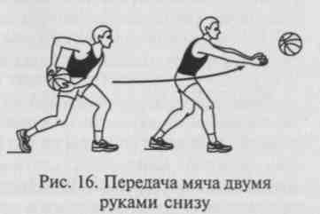
И. п. — нападающий располагается в стойке игрока, владеющего мячом, боком к партнеру.
Подготовительная фаза — с шагом разноименной ногой вперед и немного в сторону начинается вынос мяча в сторону-вверх дугообразным движением полусогнутой в локтевом суставе передающей руки; контроль над мячом осуществляется кистью. Свободная рука, согнутая в локтевом суставе, выставляется несколько вперед, укрывая мяч от соперника. Согнутой в колене ногой, одноименной с передающей рукой, игрок начинает маховое движение вверх.
Основная фаза — на уровне плеча прямая рука с мячом отводится в сторону по дуге и, достигая вертикали, производит выпуск мяча с указательного пальца в верхней точке над головой; необходимая траектория полета и обратное вращение мячу сообщаются сгибанием передающей руки в локтевом суставе и захлестывающим движением кисти.
Завершающая фаза — игрок возвращается в устойчивое двух-опорное положение стойки нападающего.
Передача одной рукой сбоку выполняется при необходимости обвести мячом защитника, находящегося на одной линии с партнером, которому она адресована.
И. п. — стойка игрока, владеющего мячом; впереди нога, разноименная с передающей рукой.
В подготовительной фазе, контролируя мяч двумя руками, игрок поднимает его до уровня плеч и отводит назад в сторону передающей руки, одноименной с ней ногой одновременно выполняется шаг в сторону отведения мяча, туловище слегка наклоняется и поворачивается в направлении вышагивания.
Основная фаза — в момент переноса массы тела на впередисто-ящую ногу мяч перекладывается на кисть передающей руки и посылается партнеру резким выпрямлением в локтевом суставе и мощным махом в его направлении; свободная рука опускается вниз; завершающим хлестким движением кисти мяч обводится мимо рук защитника сверху или снизу.
Завершающая фаза — игрок восстанавливает устойчивое положение готовности к дальнейшим действиям.
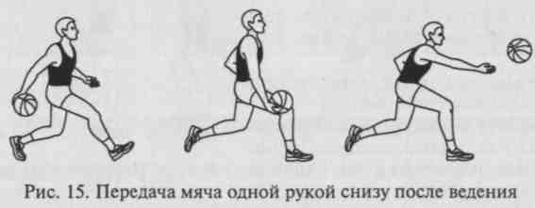
Передача снизу может выполняться одной и двумя руками.
Передача одной рукой снизу наиболее эффективна после окончания ведения или после ловли отскочившего от площадки мяча (рис. 15).
И. п. — стойка игрока, владеющего мячом; разноименная нога выставлена вперед.
Подготовительная фаза — мяч выносится двумя руками к бедру, а далее смещается назад одной рукой до ее полного выпрямления, удерживаясь силой инерции на раскрытой ладонью вверх кисти, масса тела переносится на сзадистоящую ногу.
Основная фаза — обратным маховым движением прямой рукой мяч проносится мимо бедра и направляется партнеру кистью, совершающей резкое сгибающее движение в лучезапястном суставе, тело смещается при этом вперед, а центр тяжести — на впередистоящую ногу.
Завершающая фаза соответствует всем предыдущим способам передач.
Передача двумя руками снизу по назначению и структуре движения не отличается от аналогичной передачи одной рукой. Различие в том, что мяч отводится назад и постоянно контролируется двумя руками, а ускорение в нужном направлении ему придается мощным «выдавливанием» его из кистей усилием средних, безымянных пальцев и мизинцев. В завершающий момент ладони повернуты вперед-вверх (рис. 16).
Как уже отмечалось, в условиях острого соперничества в игре возникают ситуации, когда довести мяч до партнера возможно только благодаря скрытым передачам. В современном баскетболе наиболее часты случаи применения скрытых передач под рукой, над плечом и за спиной. Выполняются они исключительно одной рукой максимально быстро и неожиданно для противников. Нападающий стремится до минимума сократить время подготовительной фазы передачи и уменьшить амплитуду движений. Передающий игрок видит партнера только за счет периферического зрения и до последнего момента скрывает истинное направление готовящейся передачи.
Передача под рукой осуществляется скрестным хлестким кистевым движением передающей руки в направлении партнера, который может находиться сбоку, сзади-сбоку или даже позади передающего. Чем больше размах передачи (т.е. чем дальше за спиной располагается игрок, которому адресуется пас), тем активнее в помощь

58
59

кисти в движение включаются предплечье и поворот туловища. Мяч проходит под свободной рукой передающего.
Передача над плечом позволяет совершить неожиданную для защитника откидку мяча нападающему, открывшемуся за спиной у передающего. Мяч одинаково успешно может направляться над одноименным или разноименным плечом. В короткоамплитудном резком движении участвуют предплечье и кисть при незначительном повороте туловища в сторону выпуска мяча.
Передача одной рукой из-за спины — один из наиболее эффектных и в то же время рискованных элементов техники игроков задней линии нападения. Ею пользуются в игре на коротком расстоянии только при уверенном исполнении и в соответствующей ситуации. Особенно результативна эта передача в момент скоростного прохода под щит для неожиданной откидки мяча свободному партнеру. В редких случаях она может выполняться из статического положения на периметре трехочковой линии. Неоправданные и неожиданные для партнеров по команде передачи из-за спины недопустимы, так как часто приводят к потере мяча.
В и. п. игрок располагается в стойке нападающего, владеющего мячом, с выставленной вперед ногой, разноименной с передающей рукой.
Подготовительная фаза начинается с быстрого отведения мяча двумя руками вниз в сторону, противоположную планируемому направлению передачи, и заканчивается обхватом мяча кистью рабочей руки.
Основная фаза — удерживая мяч согнутой под прямым углом к предплечью кистью, игрок дугообразным движением проносит его за спиной. Одновременно осуществляется поворот туловища в сторону разгона мяча. Мяч в направлении партнера выпускается за спиной благодаря раскрыванию и хлесткому движению кисти. На протяжении разгона и выпуска мяча передающий обязан периферическим зрением или поворотом головы контролировать положение партнера, которому адресуется передача.
В завершающей фазе игрок восстанавливает устойчивое положение.
Более сложным вариантом данного технического приема является передача из-за спины по ходу ведения, когда дриблер обхватывает мяч рабочей кистью непосредственно с последнего его отскока от площадки и далее в той же последовательности совершает все описанные выше движения.
Специфической особенностью современной техники разновидностей всех передач, выполняемых на месте, является активное использование вышагивания при разгоне мяча в основной фазе приема. Чаще всего оно выполняется сзадистоящей, но не опорной ногой (рис. 15, 16). Это движение придает мячу дополнительную инерцию. Тем самым увеличивается скорость его полета
и повышается эффективность данного технико-тактического действия.
Обучение передачам мяча на месте.
- Объяснение и показ.
- Имитация изучаемого способа передачи без мяча по разделениям с зеркальным возвращением в и. п.
- Имитация передачи-ловли мяча в парах перекладыванием мяча из рук одного игрока в руки другого.
- Индивидуальное выполнение изучаемого способа передачи мяча в стену.
- Передача мяча изучаемым способом в цель — заранее поставленные руки партнера.
- То же, что в упр. 2 —5, но с вышагиванием сзадистоящей, но не опорной ногой.
- Передачи мяча в парах с вышагиванием, изменяя дистанцию и траекторию полета мяча.
- То же, но с последующим выполнением разнообразных двигательных действий (например, после выполнения передачи прыжок толчком двумя ногами с поворотом на 360° — ловля мяча от партнера и т.д.).
- Передачи мяча изучаемым способом в парах в различных и. п.: стоя, стоя на коленях, сидя, лежа на животе и т.п.

- То же, но изменяя и. п. после выполнения каждой передачи или серии передач.
- Передачи мяча в положении сидя с одновременным выполнением разнообразных движений ногами (например, поочередное сгибание —разгибание ног, как при езде на велосипеде; непрерывное сведение — разведение прямых ног, скрестное движение ногами — «ножницы» и т.п.).
- Чередование изученных способов передач мяча в ответ на звуковые и зрительные сигналы педагога или партнера.

- Передачи мяча партнеру через «слабые зоны» защитной стойки условного соперника: над плечом, над головой, под рукой и т.п.
- То же, но в сочетании с обманными движениями мячом.
- То же, но в сочетании с поворотами на месте.
- Передачи мяча на месте в различных построениях: во встречных колоннах, в шеренгах, треугольнике, квадрате, круге и т.п. — с последующим передвижением вслед за мячом.
- То же, но с последующим передвижением в сторону от направления выполненной передачи (например, при построении в треугольнике: передача в одну его вершину, передвижение в другую).
- Разновидности передач на месте, преодолевая пассивное сопротивление условного защитника, в сочетании с последующим финтом и уходом от него.

60
61

- Передача мяча с места движущемуся партнеру: на ориентир (разметка площадки, поднятая рука и т.п.) или по его звуковому сигналу.
- То же, но произвольно меняя момент передачи мяча.
- Выполнение разновидностей передач в условиях регламентированного противодействия одного или нескольких защитников в ситуации численного большинства нападающих: 2x1,3x1, 3x2 и т.п.
- То же, но в подвижных играх, таких, как «Не давай мяч водящему», «Мяч в центр», «Подвижная цель», «10 передач» и т. п.
- Направленное сочетание разновидностей передач с другими техническими приемами (по мере освоения техники игры) в условиях игрового противоборства.
Организационно-методические указания.
- К изучению передач мяча приступать одновременно с освоением ловли мяча.
- Обучение разновидностям приема начинать со способов двумя руками от груди и одной рукой от плеча, а передачи мяча снизу и из-за спины изучать последними.
- После освоения основной структуры приема в упражнения вводить защитника, вначале пассивно обозначающего заданную стойку, а затем постепенно увеличивающего свою активность: мяч передавать через «слабые зоны» в стойке защитника.
- На этапе совершенствования приема чередовать и. п., а затем способы его выполнения.
- После изучения 2 — 3 приемов передачи мяча практиковать задания на сочетание приемов в ситуации выбора оптимального пути решения двигательной задачи: преодолеть противодействие защитника, располагающегося в заданной стойке, адекватным способом передачи.
- Добиваться быстрого перехода к другим двигательным действиям или к началу перемещения сразу после выпуска мяча, не допуская пробежки.
- Параллельно с начальным обучением технике передачи мяча развивать специальные качества, необходимые для эффективного выполнения приема: координационные способности, быстроту, взрывную силу верхних конечностей.
- При выполнении разновидностей приема:

- педагогу контролировать и. п., характерное для каждого способа передачи мяча;
- игроку постоянно держать в поле зрения партнера и защитника, мяч видеть за счет периферического зрения;
- максимально быстро осуществлять подготовительную фазу приема, избегать скованности движений;
- вышагивание выполнять синхронно с работой рук: добиваться согласованного движения рук, ног и туловища;

- своевременно и рационально переносить массу тела в каждой фазе движения;
- полностью выпрямлять руки и ноги в основной фазе;
- выпускать мяч через указательные пальцы скатывающим движением первых фалангов: придавать мячу обратное вращение;
- сопровождать полет мяча расслабленными кистями;
- полностью расслаблять верхние конечности сразу после выпуска мяча;
- своевременно приходить в стойку готовности по завершении основного действия.
Основные ошибки при выполнении передач мяча на месте.
1. В и.п.:
- излишне закрепощены конечности;
- игрок располагается на прямых ногах или нерационально распределяет массу тела;
- опущена (отклонена) голова или отведен взгляд;
- мяч удерживается кончиками пальцев или ладонями.
2. В подготовительной фазе:
- игрок поднимает плечи при передаче мяча двумя руками от груди;
- при замахе локти сильно разводятся в стороны или прижимаются к телу;
- отсутствует тыльное сгибание кистей (кисти);
- движения выполняются слишком медленно, «вяло».
3. В основной фазе:
- ладони касаются мяча: трудно произвести выталкивание мяча;
- рассогласованные движения рук и ног: передача производится только руками или после выпрямления ног, т. е. с паузой перед движением рук; отсутствует вышагивание неопорной ногой;

- неполная амплитуда движения верхних конечностей: мяч выпускается с согнутых рук или без хлеста кистями (кистью);
- рано «закрываются» или «раскрываются» кисти (кисть): мяч посылается слишком низко или высоко;
- медленное и недостаточно активное выпрямление рук и ног при выпуске мяча: мяч не доходит до партнера;
- отсутствие «выжимания» мяча (поворота рабочей кисти или обеих кистей тыльной стороной ладоней внутрь), либо скатывающего движения через указательные пальцы (палец), либо сопровождения (хлеста) мяча расслабленными кистями (кистью): мяч летит медленно, без вращения и сложен для ловли;
- неверный выбор траектории полета мяча без учета дистанции или скорости перемещения партнера: неточная или неудобная для обработки передача мяча;
- нерациональное использование «слабых зон» в стойке защитника: неадекватный выбор способа передачи — большая вероятность перехвата мяча соперниками.

62
63

4. В завершающей фазе:
- чрезмерная закрепощенность конечностей: нет фазы расслабления после выпуска мяча или при переходе в стойку готовности;
- опущенные руки или нерациональное расположение стоп в стойке готовности: игроку необходимо дополнительное время для подготовки к последующим игровым действиям.
Передачи мяча в движении
В игровых условиях передачи мяча в движении позволяют развивать атаку, не снижая ее скорости и темпа, и могут выполняться при движении игроков навстречу друг другу (встречная передача) или при параллельном их движении, когда игрок, получающий мяч, постоянно опережает партнера и находится впереди-сбоку (поступательная передача).
Согласно правилам, игрок с мячом в руках может выполнять не более двух шагов. Этим условием, а также законами биомеханики диктуются содержание, последовательность и ритмо-темпо-вые характеристики движений различных звеньев тела при выполнении данного приема техники игры.
По структуре работы верхних конечностей передачи мяча в движении соответствуют технике одноименных передач с места, но выполняются в сочетании с ловлей мяча и двухшажным ритмом движения нижних конечностей.
Движения нижних конечностей по ритмо-темповым характеристикам аналогичны движениям при остановке двумя шагами, но ноги ставятся упруго на всю стопу без разворота носка: прямо по направлению движения.
Изучение передач в движении начинают с овладения встречной передачей, а затем осваивают поступательную.
Встречные передачи мяча в движении
Теоретические предпосылки.
Встречная передача мяча в движении в игре используется в процессе взаимодействия нападающих при развитии и завершении атаки. Она может выполняться одной или двумя руками от груди, от плеча, от головы (сверху) или снизу.
И. п. — игрок передвигается бегом в высокой стойке, туловище незначительно наклонено вперед, руки полусогнуты и совершают ритмичные движения.
Подготовительная фаза начинается в момент ловли мяча, которая производится на удлиненном шаге встречным движением выпрямленных рук в сторону мяча; после обхвата мяча кистями с окончанием первого шага и началом второго осуществляется вынос его в и. п. для выполнения передачи мяча избранным способом (к груди, плечу, голове или бедру).
Для передачи мяча двумя руками нет принципиального различия, под какую ногу ловить мяч. При передаче одной рукой мяч необходимо ловить на шаге одноименной ноги.
В основной фазе на втором шаге игрок вносит изменения в положение туловища, рук, кистей с мячом в соответствии с техникой избранной передачи и характером сопротивления соперника. А с момента его завершения (постановки ноги на площадку) совершает разгибательное, выталкивающее мяч, движение руками (рукой), завершая его захлестом кистями (кистью) в направлении партнера в конце очередного вышагивания, но до момента постановки ноги на площадку; туловище при этом наклонено вперед.
Завершающая фаза — после выпуска мяча руки расслабленно опускаются вниз, сгибаются в локтях и продолжают движение в переднезаднем направлении в такт с работой ног; игрок восстанавливает почти прямое положение туловища и без остановки продолжает бег за мячом или совершает маневр, продиктованный изменением игровой ситуации.
Обучение встречным передачам мяча в движении.
- Объяснение и показ.
- Выполнение изучаемого способа передачи мяча в движении неподвижно стоящему игроку после двухшажного разбега с места, снимая мяч с кисти руки партнера, вытянутой в сторону;
- То же, но снимая мяч после передвижения ходьбой, а затем бегом.
- То же, но партнер при приближении игрока, выполняющего
«
прием, слегка подбрасывают мяч вертикально вверх. 5. Выполнение ловли-передачи в движении, направляя мяч не-одвижно стоящему партнеру: мяч набрасывается набегающему гроку в заранее указанную точку площадки, обозначенную линией разметки, набивным мячом и т. п.
- То же, но после встречной передачи партнера с отскоком от пола, выполненной с места по звуковому сигналу набегающего игрока.
- То же, но после встречной передачи партнера по навесной, а затем по прямой траектории.
- То же, что в упр. 6 и 7, но изменяя момент передачи мяча набегающему игроку и траекторию его полета.
- Выполнение изучаемого приема в целом при движении занимающихся из встречных колонн:

- передачи с отскоком от пола при встречном перемещении игроков;
- передачи по прямой траектории при встречном перемещении игроков.
10. То же, но постоянно варьируя скоростями встречных пере
мещений.

64
о БаскетГюл
65

- То же, что в упр. 9, но со сменой направления движения до или после выполнения приема: перемещения змейкой осуществляются между переносными стойками, набивными мячами или неподвижно стоящими игроками.
- То же, что в упр. 9, но со сменой направления движения после передачи мяча при различных построениях занимающихся: в трех или четырех колоннах.
- Выполнение разновидностей встречных передач мяча в движении в эстафетах и подвижных играх «Охота с мячом», «Запятнай мячом», «Салки и мяч» и т. п.
Организационно-методические указания.
- Обучение передачам в движении начинать после овладения занимающимися техникой разновидностей ловли и передач мяча на месте и остановки двумя шагами с ловлей мяча.
- Количество подводящих упражнений использовать в зависимости от уровня подготовленности учащихся.
- Начальное изучение структуры движения производить в облегченных условиях:

- неподвижный мяч для ловли;
- передвижение на невысокой скорости;
- передача мяча в движении стоящему на месте партнеру;
- передача мяча набегающему игроку с отскоком от пола, По навесной траектории и в заранее указанное место его перемещения, обозначенное на площадке ориентиром, либо по его звуковому сигналу и т. п.

- На начальном этапе обучения использовать построение в тройках: игрок с мячом располагается в середине площадки, партнеры — на противоположных боковых линиях; затем 2 игрока занимают позицию напротив одного, владеющего мячом.
- По мере освоения техники изучаемого приема приближать условия его выполнения к игровым:

- изменять дистанцию между игроками в исходном положении и по ходу их передвижений;
- менять скорость и направления перемещений;
- чередовать способы передач мяча;
- менять число игроков, задействованных в упражнениях, и количество используемых мячей;
- осуществлять выход на мяч после обманного движения и освобождения от опеки условного защитника.

- В игровых заданиях необходимо ориентировать занимающихся на выполнение передач в движении без нарушения правила пробежки.
- При выполнении передачи в движении:

- своевременно выходить на мяч;
- не снижать скорости движения и не останавливаться в момент встречи с мячом;
66

- выполнять ловлю мяча на удлиненном шаге: при передаче одной рукой ловить мяч на шаге одноименной ноги;
- вытягивать руки навстречу мячу, обхватывать его пальцами;
- контролировать полет мяча взглядом с момента вылета до момента захвата его кистями;
- амортизационное уступающее движение руками выполнять быстро с началом второго шага; мяч выносить в и. п. для передачи кратчайшим путем;
- при ловле и замахе локти сильно не разводить и к туловищу не прижимать;
- переход от подготовительной фазы к основной производить без пауз в работе рук и без смены ритма движения ног;
- мяч выпускать выпрямленными руками через указательные пальцы (палец); сопровождать полет мяча расслабленными кистями (кистью);

- заканчивать выпуск мяча до момента постановки стопы на площадку на третьем шаге: без пробежки;
- следить за партнером, которому направляется мяч, периферическим зрением: прямо на него стараться не смотреть;
- сохранять устойчивое положение равновесия в момент ловли-передачи мяча за счет постановки ног упруго на всю стопу, прямо по направлению движения;
- после выполнения передачи руки расслабленно «бросить» вниз, быть готовым к мгновенному изменению скорости и направления последующего перемещения.
Основные ошибки при выполнении встречных передач мяча в движении.
- Несвоевременный выход на мяч.
- Остановка перед ловлей мяча или замедление скорости движения в момент встречи с мячом.
- Отсутствие удлиненного шага при ловле мяча.
- При ловле мяча:

- встреча мяча согнутыми руками у туловища или наблюдается гопытка обхвата мяча ладонями;
- излишне закрепощены верхние конечности;
- отсутствует уступающее движение после обхвата мяча пальцами.

- Сильно подняты плечи в момент замаха при передаче двумя зуками от груди, нерациональное расположение рук при передаче одной рукой, закрепощенные кисти.
- Скованность («зажатость») при обработке мяча и выполнении передачи.
- Рассогласование работы рук и ног:
- ловля мяча на шаге разноименной ноги при передаче одной
рукой;
■ медленное, несвоевременное подготовительное движение: запаздывание выноса мяча в и. п. для передачи;
67

- задержка мяча в и. п. для передачи, ведущая к запаздыванию выпуска мяча — пробежка.
- Выпуск мяча полусогнутыми руками (рукой) без скатывания его с кончиков пальцев и без сопровождающего движения кистями: мяч летит «вяло», без обратного вращения, не доходит до партнера.
- Слишком резкое выпрямление рук без учета дистанции до партнера или мячу придается поступательное вращение: мяч летит с запредельной скоростью и вращается в сторону партнера — неудобен для обработки.

- Постановка ног с носка: неустойчивое положение игрока, затрудняющее внесение коррективов в дальнейшие действия в случае неожиданной смены игровой ситуации (например, в условиях активного противодействия защитника требуется выполнить остановку с ловлей мяча, а не запланированную передачу в движении) — большая вероятность совершения технической ошибки.
- Опущенное положение головы или глаз — потеря зрительного контроля над мячом при его ловле или за партнером при передаче.
Поступательные передачи мяча в движении
Теоретические предпосылки.
Поступательная передача представляет собой диагональный пас вперед на «ход» партнеру. В игре ее применяют с места в ситуации, когда необходимо быстро начать атаку первым пасом убегающему игроку или исполнить проникающую голевую передачу под щит соперника на заключительной стадии взаимодействий в нападении. Не менее эффективна она и в движении при развитии стремительной атаки, когда 2 или несколько игроков на скорости передвигаются по площадке в одном направлении параллельным курсом, при этом непрерывно передавая друг другу мяч.
По технике выполнения поступательная передача мяча с места полностью соответствует всем параметрам применяемого способа (одной или двумя руками, снизу, от груди, от плеча, от головы, над головой или из-за спины). При этом передающий игрок обязан учитывать расстояние до партнера, которому адресован мяч, скорость его движения и направлять мяч точно на ориентир — вытянутую вперед-вверх дальнюю от мяча руку партнера.
Поступательная передача мяча в движении между двумя или несколькими игроками по характеру работы верхних и нижних конечностей в основной фазе ничем не отличается от аналогичного способа встречной передачи в движении. Однако в и.п., в подготовительной и завершающей фазах имеются значительные различия, связанные с условиями выполнения составляющих прием движений.
68
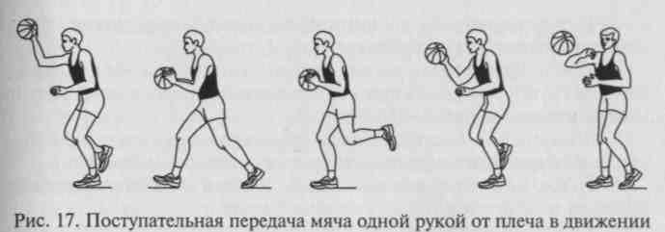
В и. п. игрок, передвигаясь бегом, поворачивает туловище и голову в сторону полета мяча, а дальнюю от него руку вытягивает вперед-вверх как ориентир.
В подготовительной фазе баскетболист встречает мяч кистью вытянутой вперед руки на удлиненном шаге одноименной ноги (рис. 17) и одновременно с амортизационным тыльным разгибанием в лучезапястном суставе обхватывает его другой кистью, поворачивая при этом туловище по направлению движения. На втором шаге мяч за счет сгибания рук выносится в и. п. для непосредственного выполнения передачи избранным способом.
В основой фазе, начинающейся с момента постановки ноги на втором шаге и начала очередного вышагивания, игрок производит быстрое разгибательное движение руками и направляет мяч в сторону находящегося впереди-сбоку партнера. Как ориентир используется его дальняя от полета мяча рука.
Завершающая фаза характеризуется восстановлением устойчивого положения нападающего и продолжением бега. По окончании сопровождающего мяч движения кистями (кистью) баскетболист совершает несколько ускоренных шагов (короткий рывок) с активной работой рук, чтобы оказаться впереди передвигающегося с мячом партнера, и вновь вытягивает вперед-вверх для ориентира дальнюю от мяча руку, т.е. приходит в и.п. готовности для последующей ловли мяча.
Обучение поступательным передачам мяча в движении.
- Объяснение и показ.
- Выполнение изучаемого способа поступательной передачи мяча с места на ориентир (вытянув вперед-вверх руку) стоящему впереди-сбоку партнеру.
- То же, но передача мяча игроку, начинающему движение: после ловли мяча он выполняет один из освоенных игровых приемов или их сочетание (остановку, встречную передачу мяча в движении другому партнеру, ведение мяча, бросок мяча в движении и т.п.).
- То же, но в сочетании с сопровождающим рывком игрока, выполнившего поступательную передачу мяча с места.
I 69

- То же, но изменяя дистанцию, на которую передается мяч, и скорость передвижения убегающего партнера.
- Поочередное выполнение приема одним или несколькими мячами группой игроков при их передвижении по кругу: передача мяча впереди бегущему партнеру.
- Выполнение поступательной передачи мяча в движении при параллельном перемещении вдоль площадки 2 — 3 игроков.
- То же, но с завершением атаки в противоположную корзину броском в движении или проходом-броском.
- То же, но на максимальной скорости и с установкой на результативное завершение перемещений с мячом.

- То же, но преодолевая пассивное, а затем активное сопротивление защитника на начальной или завершающей стадии атаки в ситуации численного преимущества нападающих: 2x1,3x1.
- Выполнение разновидностей поступательной передачи мяча в движении на максимальной скорости со сменой мест игроков в сочетании с другими изученными приемами техники игры: упражнения стремительного нападения.
- То же, что в упр. 10 и 11, но в соревновании на самую результативную пару или тройку игроков.
Организационно-методические указания.
- К обучению поступательной передаче мяча в движении приступать после овладения ловлей мяча, летящего сбоку и сзади-сбоку, на месте и изучения встречной передачи мяча в движении.
- Начинать обучение с упражнений на месте в парах или в тройках: научить занимающихся попадать в цель — в вытянутую вперед-вверх руку партнера.
- Убегающему игроку, получающему поступательную передачу с места, ловлю мяча сочетать с выполнением других ранее изученных приемов: разновидностей остановок, передач, ведения, бросков.
- При выполнении приема в движении по кругу изменять дистанцию (от 2 до 4 м), скорость перемещений, направление движения (по часовой стрелке или против), количество занимающихся и мячей в упражнении.
- При передвижениях вдоль площадки в тройках мяч постоянно передавать через среднего игрока; завершать взаимодействия игроков разновидностями бросков в корзину.
- После овладения правильной структурой движения вводить в упражнения защитника: вначале на ограниченных участках, а затем по всей площадке; постепенно увеличивать активность его сопротивления.
- Задания выполнять в условиях численного преимущества нападающих; видоизменять численный состав игрового противоборства: 2x1,3x1,3x2 — в зависимости от подготовленности занимающихся.

- Смену мест при передвижениях вдоль площадки в тройках производить рывком, двигаясь в направлении выполненной передачи.
- При выполнении приема в движении:

- поворотом головы контролировать полет мяча с момента вылета до касания его кончиками пальцев;
- встречать мяч кистью руки вытянутой вперед-вверх, и мгновенно подхватывать другой рукой;
- для передачи одной рукой ловить мяч на шаге одноименной ноги; для передачи двумя руками — на шаге любой;
- гасить скорость полета мяча уступающим движением прямой руки и поворотом туловища, а после обхвата мяча другой кистью — сгибанием рук к туловищу;
- замах осуществлять быстро с момента постановки ноги на первом шаге;
- выталкивающее мяч движение руками (рукой) начинать без пауз после выполнения второго шага, т. е. сразу же после выноса мяча в и. п. для передачи;
- завершать передачу полным выпрямлением рук и сопровождением мяча кистями до окончания очередного вышагивания (до касания площадки ногой на третьем шаге) без пробежки;
- мяч выпускать через указательные пальцы (палец), направляя его на ориентир (вытянутую руку партнера);
- при параллельном движении игроков после выпуска мяча ускорить движение и вытянуть дальнюю от мяча руку как ориентир;
- добиваться точного выполнения разновидностей поступательных передач в движении в сочетании с результативным завершением скоростных перемещений.
Основные ошибки при выполнении поступательных передач мяча в движении.
1. При ловле мяча:
- игрок не вытягивает руку вперед-вверх как ориентир для партнера или не контролирует полет мяча поворотом головы;
- сильно повернуто туловище в сторону партнера, передающего мяч: игрок ловит его, снижая скорость передвижения или останавливаясь;
- нет уступающего, амортизационного движения рукой при встрече с мячом или другая рука не участвует в ловле: создается угроза потери мяча;
- опущенные голова или глаза после ловли мяча: игрок не контролирует взглядом или периферическим зрением расположение партнеров и защитников — создаются предпосылки для неточной передачи или пробежки;
- рассогласованная работа верхних и нижних конечностей: ловля мяча на шаге разноименной ноги при подготовке передачи мяча одной рукой.

70
71

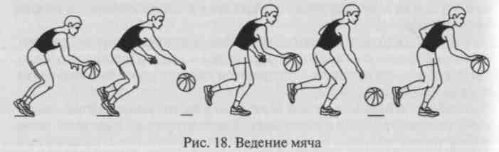
2. При передаче мяча:
- не учитывается скорость движения партнера: слишком сильная или слабая передача, ведущая к потере мяча (мяч «не додают» или «передают»);
- типичные ошибки в технике выполнения избранного способа передачи (см. «Передачи мяча на месте»);
- после выполнения передачи мяча игрок замедляет или прекращает движение, т. е. оказывается позади партнера с мячом: нет условий для развития и успешного завершения атаки при противодействии соперника.
2.3.4. Ведение мяча
Теоретические предпосылки.
Ведение мяча — прием техники нападения, позволяющий баскетболисту маневрировать с мячом по площадке с большим диапазоном скоростей и направлений движения (рис. 18). Целесообразность применения ведения мяча диктуется конкретной игровой ситуацией и определяется необходимостью:
- организации стремительной контратаки или преодоления прессинга после овладения мячом на своей половине площадки;
- ухода от плотной опеки защитника с целью создания условий для завершения атаки (проход-бросок или проход-«откид-ка»);
- постановки заслона при взаимодействии с партнером для выведения его на бросок или для длительного контроля над мячом при игре на удержание счета.
72
В и. п. игрок после овладения мячом находится в стойке нападающего с тройной угрозой или в стойке для начала ведения: для ведения правой рукой — правая нога сзади, для ведения левой — левая сзади. Масса тела при этом равномерно распределена на обе ноги. Пятка опорной ноги или пятки обеих ног, если каждая из них может быть использована как опорная, незначительно подняты над площадкой. Плечи, колени и пальцы стопы впередистоя-
щей ноги (или двух ног в параллельной стойке) расположены в одной вертикальной плоскости. Спина слегка округлена. Руки согнуты и удерживают мяч на уровне груди или пояса: кисть дальней от соперника руки располагается сзади-сверху на мяче, она контролирует его положение и готова начать ведение, другая кисть поддерживает мяч сбоку. Мяч укрывается в сторону дальней от соперника (сзадистоящей) ноги: локти согнуты и опущены вниз, а локоть рабочей руки, готовой начать ведение мяча, отведен назад вдоль туловища. Голова поднята, взгляд направлен вперед.
Перед началом ведения баскетболист может находиться и в движении для овладения мячом.
Подготовительная фаза непродолжительна по времени и заключается в выносе мяча кратчайшим путем для удара в пол.
Основная фаза начинается с момента выпуска мяча и отрыва опорной ноги (начала перемещения) и состоит из повторного выталкивания мяча (непосредственно ведения) и перемещения без него. Непосредственно ведение осуществляется последовательными толчками мяча вперед-вниз одной рукой или поочередно правой и левой. Игрок контактирует с мячом только свободно расставленными в стороны пальцами, но не ладонью. Мяч посылается в площадку несколько в сторону от одноименной с ведущей рукой ступни за счет уступающе-преодолевающей работы в лучезапястном и локтевом суставах. Перемещаясь без мяча между очередными его касаниями, баскетболист может совершать неограниченное количество шагов, но не теряя при этом контроля над ним и не задерживая его.
В завершающей фазе игрок, прекращая ведение, переходит к выполнению другого технического приема.
Существует несколько разновидностей ведения в зависимости от высоты отскока мяча и специфики контроля над ним.
Ведение с высоким отскоком мяча (высокое ведение) применяется при отсутствии плотной опеки со стороны защитника чаще всего в ситуации, требующей быстрого передвижения с мячом в избранном направлении. Мяч при этом варианте ведения после каждого выталкивания поднимается до уровня пояса. Это скоростной вид дриблинга. Незаменимо высокое ведение и в случае необходимости замедления игры, т. е. для затяжки времени при удержании счета. Характерной его особенностью является отсутствие движений на укрывание мяча от соперника.
Ведение с низким отскоком мяча (низкое ведение), напротив, используется, если защитник находится в непосредственной близости и существует угроза выбивания мяча. Соответственно нападающий осуществляет активное укрывание мяча за счет поворота туловища в направлении мяча и выставления в сторону руки, свободной от ведения. Высота отскока снижается в результате сгибания ног и незначительного наклона туловища вперед. Степень сни-
73

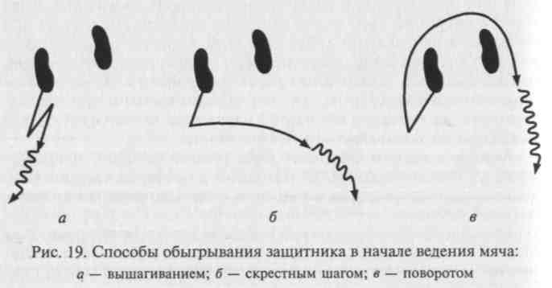
жения высоты отскока мяча зависит от характера противодействия и индивидуальных особенностей техники игрока. Мяч может жестко встречаться на уровне колен или еще ниже (у самого пола). Чем ниже высота отскока, тем продолжительнее, а значит, и надежнее контроль дриблера над мячом.
И высокое, и низкое ведение может осуществляться со зрительным контролем над мячом или без зрительного контроля.
Ведение мяча со зрительным контролем не эффективно в игровых условиях, так как не позволяет быстро ориентироваться в расположении партнеров, соперников, корзины, и применяется лишь на начальных стадиях обучения приему для выработки правильной структуры движения или при использовании финтов.
Ведение мяча без зрительного контроля дает возможность следить за изменением ситуации на площадке и своевременно реагировать на него конкретными игровыми действиями. Оно применяется, когда игрок уверенно и непринужденно владеет техникой приема, т.е. выработано «чувство мяча».
Кроме перечисленных вариантов ведения мяча существует несколько способов обыгрывания (обводки) защитника в начале ведения (рис. 19) и по ходу выполнения приема в движении (изменением высоты отскока, направлений или скорости движения; переводом мяча перед собой, за спиной, между ногами или с поворотом).
При обучении ведению мяча следует стремиться к тому, чтобы занимающиеся хорошо овладели разновидностями дриблинга поочередно правой и левой рукой без зрительного контроля над мячом.
Обучение ведению мяча.
74
- Объяснение и показ.
- Высокое ведение на месте поочередно правой и левой рукой в стойке с выставленной вперед ногой.
- Низкое ведение в положении сидя на стуле и в стойке нападающего на сильно согнутых ногах.

- Ведение на месте с различной высотой отскока.
- Ведение на месте в параллельной стойке с переводом мяча с руки на руку перед собой.
- Ведение на месте с элементами жонглирования:

- чередуя и. п.: сидя, лежа, стоя в выпаде, в широкой стойке, на одном или на двух коленях и т.п.;
- с переводом мяча с руки на руку: под ногой, между ног, за спиной;
- со сменой направления движения мяча: по кругу вокруг ноги или ног, по «восьмерке» и т. п.
7. Низкое ведение на месте с поворотом вокруг своей оси: пра-
• вой рукой — против часовой стрелки, левой — по часовой стрелке.
- Высокое ведение в движении по прямой: одной и другой рукой.
- То же, но с переходом на низкое ведение на отдельных отрезках дистанции.

- То же, что в упр. 8, но с изменением высоты отскока по зрительному сигналу педагога или партнера.
- То же, что в упр. 8, но с переводом мяча с одной руки на другую перед собой по звуковым или зрительным сигналам.
- То же, что в упр. 8, но после обыгрывания условного защитника вышагиванием, скрестным шагом или поворотом в начале ведения.
- Высокое ведение в заданном коридоре с изменением направления движения переводом мяча с руки на руку перед собой: «зигзаг» — 2 — 3 удара правой рукой с перемещением вправо-вперед, перевод мяча на левую руку; 2 — 3 удара левой рукой с перемещением влево-вперед, перевод мяча на правую руку и т.д.
- Низкое ведение в движении при пассивном сопротивлении отступающего приставными шагами в защитной стойке условного соперника.
- То же, но с обыгрыванием защитника в движении переводом мяча перед собой в указанных точках площадки.
- То же, но по зрительному сигналу партнера или педагога.
- Чередование высокого и низкого ведения в движении с изменением его направления: по разметке площадки, с обводкой переносных стоек, стульев или набивных мячей («змейкой»), гимнастических скамеек, обручей и т.п.
- То же, но в сочетании с выполнением различных заданий, требующих переключения зрительного анализатора (например, обводка круга и полукругов разметки баскетбольной площадки с подсчетом разноцветных кеглей или геометрических фигур разной формы или цвета, находящихся внутри их, и т.п.).
19. «Длинное» ведение: преодоление заданных отрезков пло
щадки с указанным количеством касаний мяча (например, дойти
от центральной линии до корзины в три отскока мяча).
75

- Чередование высокого и низкого ведения с изменением скорости передвижения по зрительным сигналам партнера или по ориентирам.
- То же, но при пассивном сопротивлении условного защитника.
- Обыгрывание пассивного защитника по ходу ведения за счет изменения скорости передвижения — «рваного» ритма.
- «Зигзаг» в коридоре в условиях пассивного противодействия защитника.
- Вариативное выполнение приема в сочетании с обманными движениями (финтами) для обыгрывания пассивного защитника в начале или по ходу ведения.
- Выполнение высокого и низкого ведения по прямой, с изменением направления и скорости передвижения в эстафетах и подвижных играх, таких, как «Гонки с мячами», «Пятнашки с ведением», «Дриблеры в круге» и т.п.
- Выполнение разновидностей ведения на ограниченных участках площадки, преодолевая активное противодействие защитника.
- Выполнение разновидностей приема в сочетании с другими игровыми действиями (по мере освоения техники игры).
Организационно-методические указания.
- Чередовать задания для правой и левой руки; больше времени уделять ведению слабейшей рукой.
- На начальном этапе обучения вести мяч со зрительным контролем; голову при этом не опускать (контролировать мяч взглядом), постепенно достигать выполнения приема без зрительного контроля, включая в упражнения разнообразные сигналы для переключения зрительного анализатора.
- Упражнения с элементами жонглирования при ведении мяча включать в каждый урок с целью выработки «чувства мяча».
- Условного защитника включать в упражнения по мере овладения основной структурой приема, его активность постепенно увеличивать.
- Обманные движения вышагиванием, скрестным шагом или поворотом при обыгрывании защитника в начале ведения осуществлять головой, туловищем и мячом медленно, а уход — быстро, но без пробежки, укрывая мяч от защитника; вести мяч дальней от соперника рукой.

- При обыгрывании защитника в движении перевод мяча с руки на руку и смену направления движения выполнять быстро и неожиданно, использовать смену ритма беговых шагов.
- Направление движения и скорость передвижения с мячом на этапе совершенствования варьировать.
- В эстафетах и подвижных играх на начальном этапе обучения ведению необходимо акцент смещать в сторону качества выпол-
нения приема, а проявление скоростных способностей стимулировать по мере овладения техникой разновидностей приема на невысокой скорости.
9. При выполнении приема:
- занимать рациональное и. п. перед началом ведения: при ведении правой рукой — правая нога сзади; при ведении левой — левая сзади; определять рабочую кисть (дальняя от защитника), располагать ее по центру, а поддерживающую кисть на боковой поверхности мяча; укрывать мяч выставлением локтя поддерживающей руки и поворотом туловища; голову держать прямо;
- при ведении на месте ногами пружинить синхронно с движением рукой: сгибать при выталкивании мяча вниз и разгибать при встрече мяча после отскока;
- контролировать высоту отскока мяча: при высоком ведении он не должен подниматься выше пояса;
- при встрече с мячом кисти незамедлительно начинать уступающее движение в лучезапястном и локтевом суставах: добиваться эффекта «прилипания» кисти к мячу;
- толкать мяч пальцами, давить на него упругой кистью с разведенными пальцами: не ударять и не шлепать по мячу; ладонью мяча не касаться;
- высоту отскока изменять за счет сгибания ног: туловище вперед сильно не наклонять;
- при низком ведении основное внимание уделять работе кисти: кисть не закрепощать, сохранять подвижность в лучезапястном суставе; укрывать мяч выставлением свободной руки и поворотом туловища;
- начинать ведение в движении с выпуска мяча: опорную ногу, удерживая мяч в руках, не отрывать; избегать пробежки;
- при ведении в движении посылать мяч несколько вперед и в сторону от носка одноименной с ведущей рукой ноги: перед собой мяч не толкать;
- изменять угол наложения кисти на мяч в зависимости от скорости движения игрока.
Основные ошибки при выполнении ведения мяча.
- Нерациональное и. п. перед началом ведения в движении: при ведении правой — левая нога сзади, при ведении левой — правая; мяч удерживается перед собой, не определена рабочая кисть.
- Участие ладони в выталкивании мяча.
- Чрезмерное закрепощение в лучезапястном и локтевом суставах, сведенные пальцы: плохой контроль над мячом.
- Слишком «мягкая» кисть: игрок шлепает по мячу, а не толкает его; слишком «твердая» кисть: игрок жестко стучит по мячу, как доской.
5. Преждевременное отрывание опорной ноги в начале веде
ния, опережающее выпуск мяча; пробежка.

76
77

- Нерациональное наложение кисти на мяч при ведении в движении: кисть накладывается не сзади-сверху, а сверху; направлена не вперед, а в сторону: замедляется движение игрока вперед.
- Мяч посылается в пол перед ногами: игрок теряет его или вынужден останавливаться, чтобы не сыграть ногой. \
- Чрезмерное или недостаточное сгибание руки в локтевом суставе при встрече с мячом: игрок слишком высоко или слишком низко встречает мяч (выше пояса или у пола) — затруднен контроль над мячом и возможна его потеря.
- Задержка мяча вследствие непродолжительного его захвата кистью снизу: нарушение правила «Ведение мяча».

- Опущена голова, слишком сильно наклонено вперед туловище при низком ведении мяча: игрок не контролирует ситуацию на площадке.
- Отсутствие укрывания мяча свободной рукой и туловищем при непосредственной близости защитника: существует угроза потери мяча в результате выбивания его соперником.
- Выполнение одноударного ведения на месте с последующей ловлей мяча сразу же после предшествующего овладения им: нерациональное использование приема, ведущее к ограничению последующих атакующих действий нападающего и его маневренности с мячом.
- Раскоординация движения рук и ног: на каждый шаг — удар мячом в площадку; растягивание беговых шагов — скованное, медленное передвижение с мячом.
- Ведение с постоянным зрительным контролем над мячом на этапе совершенствования приема: игрок не контролирует игровую ситуацию.
2.3.5. Остановки после ведения мяча
Теоретические предпосылки.
Остановка после ведения мяча представляет собой сочетание двух приемов — ведения мяча и непосредственно остановки. Она предназначена для прекращения движения после маневрирования с мячом по площадке с целью обыгрыша защитника и осуществления дальнейших атакующих действий. Для эффективного выполнения данного сочетания необходимо свободное, непринужденное владение как способами ведения мяча, так и разновидностями остановок с ловлей мяча (на шагах и прыжком).
В соответствии с существующей классификацией приемов техники нападения возможно выделение двух разновидностей остановки после ведения мяча: двумя шагами (рис. 20) и прыжком.
В и. п. игрок находится в движении, завершая ведение мяча.
78
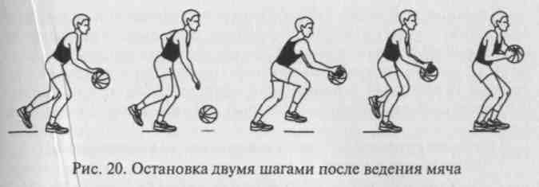
В подготовительной фазе игрок выполняет последний удар мячом в площадку несколько дальше вперед по сравнению с предыдущим. Далее при остановке двумя шагами следует удлиненный шаг ногой, одноименной с ведущей рукой, а при остановке прыжком — короткий быстрый шаг этой же ногой с постановкой ее на всю стопу и упругим отталкиванием в сторону мяча. Одновременно с совершаемым шагом или толчком игрок вытягивает руки в направлении мяча.
В основной фазе при остановке двумя шагами мяч обхватывается пальцами обеих кистей одновременно с завершением первого такта приема — постановкой согнутой ноги на всю стопу с разворотом носком наружу. При ведении правой рукой мяч ловится на удлиненном шаге правой ноги, при ведении левой — на таком же шаге левой. Далее осуществляется уступающее движение рук к туловищу для укрывания мяча на втором такте — стопорящем шаге с выставлением почти выпрямленной в колене ноги на всю стопу и параллельно опорной (сзадистоящей). При остановке прыжком мяч также ловится вытянутыми к нему двумя руками. Но это происходит в безопорном положении с дальнейшим напрыгиванием одновременно на две ноги и амортизационным сгибанием рук к туловищу. Стопы ставятся на площадку параллельно и с разворотом в сторону толчковой либо на одном уровне и с разворотом носками наружу. Соответственно при ведении правой рукой баскетболист овладевает мячом после отталкивания правой ногой, а при ведении левой — после толчка левой. Горизонтальная скорость игрока гасится за счет отклонения туловища назад перед приземлением и сгибания обеих ног после него.
В завершающей фазе игрок приходит в положение готовности для выполнения передачи мяча или броска в корзину — в стойку с тройной угрозой. При необходимости он также должен быть готов мгновенно выполнить поворот на месте в любую сторону, укрывая мяч от соперника.
Так же как и при остановке с ловлей мяча от партнера, более перспективным считается выполнение остановки после ведения мяча прыжком. Оно дает возможность в зависимости от сложившейся игровой ситуации использовать в качестве опорной любую ногу, т.е. расширяет маневренность игрока с мячом.
79

Подбор подводящих упражнений и последовательность обучения данному сочетанию приемов после раздельного освоения ведения и вариантов остановок с ловлей мяча от партнера обусловлены возможными трудностями на стыке этих двух приемов, т. е. в момент перехода от ведения мяча непосредственно к остановке. Обучение следует начинать с освоения разновидности приема двумя шагами.
Обучение разновидностям остановок после ведения мяча.
- Объяснение и показ.
- Выполнение изучаемого варианта остановки с места после одноударного ведения.
- То же, но после многоударного ведения на месте.
- Выполнение разновидности приема в целом на невысокой скорости по зрительным ориентирам (разметка площадки, переносные стойки и т.п.).
- То же, но в непосредственной близости от неподвижно стоящего в заданной стойке условного защитника.
- То же, но с изменением скорости и направления предшествующих остановке перемещений с мячом.
- Чередование разновидностей остановок по вариативным зрительным сигналам партнера: поднятая вверх правая рука — остановка двумя шагами, поднятая вверх левая рука — остановка прыжком и т. п.
- То же, но в ответ на изменение занимаемой стойки условным защитником: стойка с выставленной вперед правой ногой — остановка двумя шагами с ловлей мяча на шаге левой; стойка с выставленной вперед левой ногой — остановка прыжком с ловлей мяча после толчка правой и т. п.
- Ситуативное выполнение разновидностей приема в условиях пассивного противодействия защитника, отступающего приставными шагами.

- Выполнение разновидностей приема в целом в сочетании с другими атакующими действиями: обманными движениями, поворотами, передачами мяча, дистанционными бросками (по мере освоения техники игры).
- То же, но в условиях игрового единоборства на ограниченном участке площадки (например, в заданном коридоре).
Организационно-методические указания.
- Все упражнения выполнять из соответствующего и.п.: для ведения правой рукой и остановки с ловлей мяча на шаге или после толчка правой — стойка нападающего с выставленной вперед левой ногой; для ведения левой и остановки с ловлей мяча на шаге или после толчка левой — стойка нападающего с выставленной вперед правой ногой.
- В качестве зрительных ориентиров для остановки использовать разметку площадки, тренировочные переносные стойки, на-
бивные мячи или партнеров, занимающих неподвижную стоику защитника на пути продвижения игрока с мячом.
3. В упражнениях с условным сопротивлением защитника в дви
жении давать ему задание: пассивно отступать приставными ша
гами в стойке с выставленной вперед ногой, незначительно сме
стившись в сторону свободной руки нападающего и сохраняя при
этом дистанцию вытянутой вперед руки; сигнал партнеру для
выполнения остановки подавать сменой стойки и перемещением
на сторону мяча.
- На этапе совершенствования постоянно варьировать скорость и направление ведения мяча, выполнять разновидности приема в сочетании с другими изученными элементами техники нападения.
- При выполнении разновидностей приема:

- без задержки выпускать мяч перед началом перемещения — мячом опережать отрыв опорной ноги;
- осуществлять контроль над мячом с момента начала перемещения до его прекращения;
- сохранять синхронность и согласованность работы верхних и нижних конечностей по ходу ведения и во время остановки;
- безошибочно воспроизводить узловые звенья техники ведения, способов остановки и ловли мяча;
- последний толчок мяча перед остановкой выполнять направленно вперед;
- вынос рук для ловли мяча осуществлять одновременно с удлиненным шагом двухтактной остановки или в момент отталкивания и начала безопорного положения остановки прыжком;
- после завершения остановки приходить в устойчивое положение, быть в готовности без промедления перейти к последующим атакующим действиям.
Основные ошибки при выполнении разновидностей остановок после ведения мяча.
- Ошибки в технике, характерные для выполнения ведения и ловли мяча, остановки без мяча и с ловлей мяча.
- Скованность, напряженность при ведении мяча, связанная с неуверенностью в возможности безошибочно выполнить последующее действие.
- Потеря контроля над мячом в момент последнего его толчка перед остановкой: мяч слишком далеко послан вперед, или игрок запаздывает с ловлей из-за несвоевременного выноса рук к мячу.
- Несогласованная работа ног и рук: преждевременная ловля мяча с последующим выполнением двух шагов или прыжка — пробежка; ловля мяча на шаге или после толчка разноименной с ведущей рукой ноги.
- Опускание головы или взгляда в момент выполнения приема: потеря ориентировки в игровой ситуации.

80
81

6. Приход в неустойчивое или нерациональное для дальнейших действий положение: игрок приходит на выпрямленные ноги, располагает стопы узко или на одной линии по направлению движения, наклоняет вперед туловище либо выставляет вперед разноименную по отношению к бросающей руке ногу — вероятна потеря равновесия; игроку требуется дополнительное время для начала броскового движения.
2.3.6. Броски мяча
Броски мяча в корзину относятся к наиболее значимым приемам игры в баскетбол, так как являются конечной целью атакующих действий игроков и их эффективность определяет в итоге результат игры.
Точность броска в корзину обусловливается многими факторами:
- рациональной техникой;
- тонким дифференцированием мышечных усилий: правильным чередованием напряжения и расслабления мышц;
- четкой согласованностью движения рук, туловища и ног;
- силой и подвижностью кистей;
- стабильностью движений и управляемостью ими в зависимости от условий выполнения;
- психологической устойчивостью, уверенностью в себе;
- оптимальной траекторией и вращением мяча, сообщаемым ему завершающим усилием пальцев и др.
При обучении броскам необходимо учитывать, что направление вращения мяча диктуется расстоянием и расположением игрока по отношению к корзине, а также степенью противодействия со стороны защитника.
Так, при бросках из трудных положений из-под щита применяется преимущественно вращение вокруг вертикальной оси, что позволяет свободнее выбирать точку отражения на щите и более полно использовать пространство за щитом для прохода и броска. Однако в подавляющем большинстве случаев бросков с близких, средних и дальних дистанций мячу придают обратное вращение — вокруг горизонтальной (поперечной) оси в сторону, противоположную направлению его полета. И именно такому вращению следует обучать при освоении основ техники бросков.
Для выбора траектории полета мяча руководствуются дистанцией, ростом игрока, активностью противодействия и ростовыми данными защитника. Установлено, что при сверхнавесной траектории в связи с удлинением пути мяча снижается точность броска. Близкая дистанция при прочих идеальных условиях стимулирует применение низкой — «скоростной» траектории. А при бросках со
средней (3 — 6 м от кольца) и дальней (свыше 6 м) дистанций оптимальной траекторией полета мяча будет парабола, при которой высшая точка над уровнем кольца равна 1,4 — 2 м (средняя траектория).
Результативность броска в значительной мере определяется умением игрока выбрать точку прицеливания, угол выпуска мяча и траекторию его полета. Доказано, что броски под углом 15—45° от щита целесообразнее выполнять с отскоком от него, а находясь спереди от корзины или в секторах от лицевой линии до угла 15° и свыше угла 45° — непосредственно в кольцо («чистый» бросок).
Соответственно выбирают точки прицеливания. При бросках с отскоком от щита руководствуются не только своим расположением, но и применяемым способом броска. При этом ориентиром является маленький квадрат на щите. А при «чистых» бросках — передняя по отношению к бросающему игроку дужка кольца.
Существует несколько разновидностей выполнения бросков. Их название определяется рядом критериев:
- количеством рук, участвующих в броске: двумя или одной рукой;
- расположением мяча в начальный момент выполняемого броскового движения: от головы (сверху), над головой, от плеча, от груди, снизу);
- отношением к опоре: с места, в прыжке;
- характером предшествующего броску двигательного действия: в движении (после вышагивания или после получения мяча от партнера), после ведения мяча (проход-бросок).
У каждого игрока есть свой излюбленный («коронный») способ выполнения броска. Однако выбору этого способа обязательно должен предшествовать процесс овладения традиционной техникой всего арсенала бросков — основой баскетбольной школы движений.
Важной отправной точкой для организации процесса обучения является утверждение о том, что броски вблизи корзины надо уметь уверенно выполнять как правой, так и левой рукой, а со средних и дальних дистанций — сильнейшей.
При овладении навыками игры на занятиях по баскетболу целесообразно придерживаться следующей последовательности изучения бросков, обучаясь:
- способам броска с места;
- броскам одной рукой сверху (от плеча или от головы) в движении: после получения мяча от партнера, после вышагивания и после ведения;
- основным способам броска в прыжке;
- разновидностям бросков в движении, после вышагивания,
после ведения и в прыжке.

82
83

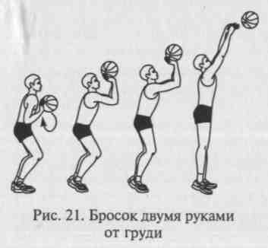
Дистанционные броски с места
Теоретические предпосылки.
Дистанционные броски предназначены для завершения атакующих действий из статических положений. Они могут осуществляться с места и в прыжке.
Существует несколько способов выполнения броска с места. Для каждого из них характерны свои особенности.
Бросок двумя руками от груди в современном баскетболе применяется крайне редко и главным образом для атаки корзины с дальних дистанций. Этот способ броска занимающиеся осваивают наиболее быстро. С него и начинают обучение дистанционным броскам с места (рис. 21).
В и. п. игрок удерживает мяч у груди, находясь в стойке нападающего. Так как бросок выполняется двумя руками, расположение ног может изменяться: стопы, носками направленные в сторону корзины, ставятся параллельно на одном уровне или одна из них (любая) выставляется вперед. Игрок индивидуально выбирает оптимальную для себя стойку.
По структуре движений в подготовительной, основной и завершающей фазах бросок двумя руками от груди соответствует одноименной передаче. Начинается бросок тем же петлеобразным движением замаха, а выпуск мяча осуществляется после его проноса вдоль туловища и лица снизу вверх обеими кистями и последующего полного выпрямления рук. Одновременно все части тела выпрямляются вверх. Для сообщения мячу необходимой траектории полета угол вылета здесь отличается большей крутизной по сравнению с передачей. Перед выпуском мяча кисти максимально разгибаются («берутся» на себя), а заканчивается бросковое движение мягким скатыванием мяча с конечных фаланг средних и указательных пальцев с последующим сопровождением его кистями и полным расслаблением рук.
Бросок двумя руками от головы (сверху) целесообразен со средней дистанции при плотной опеке соперника и полностью совпадает со структурными особенностями одноименной передачи (рис. 22).
84
Расположение ног, как и в предыдущем броске, произвольное. Для замаха мяч из стойки нападающего кратчайшим путем поднимается двумя руками к голове: локти оптимально разведены в стороны, высота подни-
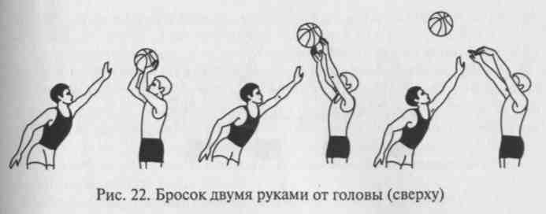
мания мяча индивидуальна, кисти «взведены» — находятся под мячом, направлены ладонями вверх и расположены параллельно полу. Одновременное и плавное выпрямление нижних и верхних конечностей завершается мягким выпуском мяча. Направление полета задается синхронным движением указательных пальцев обеих кистей в завершающий момент основной фазы броска, т.е. после полного выпрямления всех звеньев тела. Кисти после выпуска мяча повернуты тыльными сторонами ладоней друг к другу, большие пальцы смотрят вниз.
Бросок одной рукой от плеча — эффективный способ атаки кольца с места со средних и дальних дистанций, а также успешно используется в качестве штрафного броска.
В отличие от бросков двумя руками в и. п. игрок всегда выставляет вперед одноименную с бросающей рукой ногу: голеностопный, коленный, тазобедренный, плечевой, локтевой и лучезапястный
Ё
суставы располагают в одной вертикальной плоскости с мячом. Последовательность и структура движений во всех фазах броска идентичны особенностям выполнения одноименной передачи. Основная функция в достижении результативности броска отводится бросающей руке. Высота поднимания ее локтя варьируется у разных игроков и относится к индивидуальным особенностям, т.е. не влияет на точность броскового движения. Важно, чтобы разгибательное движение было мягким, плавным и совершалось для всех суставов бросающей руки в одной вертикальной плоскости, а мяч направлялся в корзину через указательный палец. Другая рука лишь поддерживает мяч, не принимая непосредственного участия в броске.
Бросок одной рукой от головы (сверху) — основной бросок в баскетболе для поражения корзины с близкой, средней или дальней дистанции, а также с линии штрафного броска. Причем с места этот бросок в игре применяется в большей мере лишь для реализации штрафного. В основном он выполняется в прыжке (рис. 23).
В и. п., как и в предыдущем способе бросков, баскетболист принимает стойку с тройной угрозой: одноименная с бьющей рукой
85

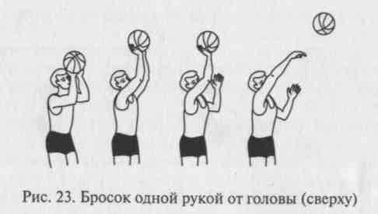
нога находится впереди и носком направлена в сторону корзины; другая нога ставится на полстопы сзади и развернута носком наружу под углом до 45°; мяч удерживается двумя руками у плеча бросающей руки (рабочей кистью со стороны задней поверхности мяча, а поддерживающей сбоку).
Подготовительная фаза начинается одновременным сгибанием ног в коленных и голеностопных суставах (ноги «заряжаются») и выносом мяча к голове (угол сгибания в локтевом суставе приближается к 90°). Игрок находится в положении, когда указательный палец бросающей руки, локоть, одноименное колено и стб-па находятся в одной вертикальной плоскости с корзиной. Взгляд концентрируется на верхней, ближней к игроку точке дуги кольца при «чистом» броске или на соответствующей точке маленького квадрата щита при броске с отскоком. Мяч лежит на кисти бросающей руки, максимально «взятой» на себя, и поддерживается другой рукой сбоку.
Для основной фазы характерным является согласованное разгибание в тазобедренных, коленных и голеностопных суставах обеих ног, плечевом и локтевом суставах бросающей руки. Мяч удерживается двумя руками до их почти полного выпрямления в локтевых суставах, после чего поддерживающая рука отводится в сторону (кисть направлена в сторону бросающей руки). Туловище и голова сохраняют вертикальное положение. Заканчивается бросковое движение активным сгибанием вперед в лучезапястном суставе рабочей руки — хлестом кисти. Выпуск мяча осуществляется при полном выпрямлении нижних конечностей и бросающей руки. Направляющее движение мячу задается преимущественно указательным пальцем (большой и средний пальцы не дают свалиться мячу в сторону). Усилие приходится на нижнюю часть мяча, что придает ему обратное вращательное движение вокруг поперечной оси.
При выполнении штрафного броска мяч выпускается в сторону корзины под углом около 55° относительно горизонтали, что позволяет придать ему такую траекторию, чтобы он приближался к корзине под углом 45°. В других случаях угол вы-
86
пуска мяча незначительно варьируется в зависимости от роста игрока, дистанции до корзины и степени противодействия.
В завершающей фазе выполнения приема бросающая рука сопровождает полет мяча к корзине: выпрямленная рука образовывает с ухом угол около 60°, рабочая кисть расслабленно «брошена вниз» — согнута в лучезапястном суставе; игрок «тянется» за мя-чом, поднимаясь на носки, а затем приходит в стойку готовности.
Обучение дистанционным броскам с места следует вести параллельно с совершенствованием одноименных передач в такой последовательности:
- двумя руками от груди;
- одной рукой от плеча;
- двумя руками от головы (сверху);
- одной рукой от головы (сверху). Обучение дистанционным броскам с места.

- Объяснение и показ.
- Имитация изучаемого способа броска без мяча по разделениям в сочетании с воспроизведением элементов техники в обратной последовательности.
- Воспроизведение завершающего момента выпуска мяча: перекатывание мяча («щелчок») на тыльную поверхность кистей обеих рук или кисти рабочей руки.
- Многократное выполнение выпуска мяча вверх над собой из различных и. п.: стоя в стойке нападающего, сидя на стуле или на полу, стоя на коленях, лежа на спине.
- Выполнение передачи-броска изучаемым способом по средней и высокой траекториям на ориентир: поднятые вверх руки партнера, цель на стене, горизонтально натянутый шнур и т. п.
- Выполнение изучаемого способа броска в корзину с близкой дистанции под углом 30 — 45° к щиту: бросок с отскоком от щита.
- То же, но располагаясь прямо перед щитом: «чистый» бросок без использования отскока от щита.

- То же, что в упр. 6 и 7, но чередуя броски под разными углами по отношению к щиту.
- Штрафные броски изучаемым способом.

- Чередование дистанционных бросков изучаемым способом с различного расстояния до корзины.
- То же, но при пассивном сопротивлении условного защитника.
- Выполнение бросков изучаемым способом с различных дистанций в личном соревновании на:

- количество попаданий в серии бросков с одной или нескольких точек;
- количество двойных (2 подряд) или тройных (3 подряд) попаданий в серии бросков;
- максимальное количество бросков без промаха;
87

- быстроту достижения заданного количества попаданий;
- быстроту достижения заданного количества двойных или тройных попаданий;
- результативность бросков с «заказанных» попаданиями соперника точек: после каждого точного броска необходимо повторить результативное действие соперника с той же точки и тем же способом, невыполнение «заказа» (промах) приносит штрафное очко;
- количество всех точных бросков либо двойных или тройных попаданий за определенный отрезок времени;
- лучшую разность между результативными и неточными бросками в серии или в заданный отрезок времени: за каждое попадание начисляется 2 очка, за каждый промах вычитается 1 очко;
- выполнение модельных показателей результативности: каждому снайперу-сопернику задается индивидуальный уровень точности бросков, достижение которого приносит победу в состязании.

- То же, но в командных соревнованиях на результативность бросков.
- Выполнение разновидностей приема с места в сочетании с последующими двигательными действиями между бросками: выполнением акробатических элементов (приседаний, кувырков, переворотов в сторону и т.п.) и дальнейшим перемещением на другую точку для очередного броска; челночными рывками между указанными точками; передвижением на подбор мяча и овладением отскоком и т.п.
- То же, но в личных и командных соревнованиях на точность бросков.
- Сочетание разновидностей бросков с места с другими игровыми приемами нападения, предшествующими им: остановками, поворотами, финтами, ловлей и передачей мяча, ведением (по мере освоения техники игры).
Организационно-методические указания.
- При обучении использовать поточный метод организации занимающихся, групповой или метод круговой тренировки с серийным выполнением однотипных или разнонаправленных заданий.
- Показ способов броска мяча осуществлять стоя лицом, боком и при необходимости спиной к занимающимся.
- В подводящих упражнениях в качестве ориентиров для траектории полета мяча и цели для попадания использовать натянутые шнуры или амортизаторы, поднятую руку (руки) партнера, мишени на стене и т. п.
- Выполнение приема в целом начинать с близких дистанций (2 — 3 м) под утлом к щиту слева и справа от корзины; бросать с отскоком от щита.

- Броски одной рукой в непосредственной близости от корзины (из-под щита) осуществлять справа — правой, слева — левой рукой; со средней и дальней дистанций — сильнейшей рукой.
- Задания выполнять сериями по 4 —6 повторений в каждой серии.
- Дистанцию и направление к щиту варьировать по мере освоения техники бросковых движений с близкого расстояния.
- На этапе совершенствования техники бросковых движений использовать задания на переключение: после выпуска мяча выполнить указанное двигательное действие с последующим приходом в и. п. для очередного броска.
- В соревнованиях на результативность варьировать условия проведения и состав участников; начинать с личных состязаний, а в командных число игроков постепенно увеличивать от 2 до 5.
10. При выполнении разновидностей бросков:
- принимать устойчивое и рациональное и. п.: для броска одной рукой — одноименная нога впереди (носок направлен на корзину); для броска двумя руками — параллельное расположение стоп на одном уровне или с выставлением вперед любой ноги, нацеленной на корзину;
- туловище и голову держать прямо, а плечи — на одном уровне; взгляд концентрировать на точке прицеливания;
- надежно удерживать мяч пальцами (ладонями мяча не касаться), быстро выносить его в и. п. для броска; при бросках одной рукой рабочую кисть располагать на середине мяча, а поддерживающую — на его боковой поверхности;
- при замахе «взводить» (максимально «брать» на себя) кисти обеих рук или кисть бросающей руки; оптимально разводить локти при броске двумя руками и располагать локоть бросающей руки под мячом и в одной вертикальной плоскости с одноименной ногой и корзиной при броске одной рукой;
- при броске плавно разгибать руки или бросающую руку, мягко совершать бросковое¹ движение; согласованно с руками выпрямлять ноги;
- в момент выпуска мяча сохранять вертикальное положение головы и тела; выпускать мяч скатывающим движением через указательные пальцы обеих кистей или указательный палец бросающей кисти после полного их или ее сгибания вперед;
- исключать участие в броске поддерживающей руки; своевременно (за мгновение до выпуска мяча) отводить ее в сторону;
- после выпуска мяча сопровождать его полет расслабленными кистями или кистью рабочей руки, тянуться за мячом, поднимаясь на носки;
- после завершения броскового движения приходить в устой
чивое положение и быть готовым к дальнейшим действиям (на
пример, к подбору мяча или перемещению по площадке).

88
89

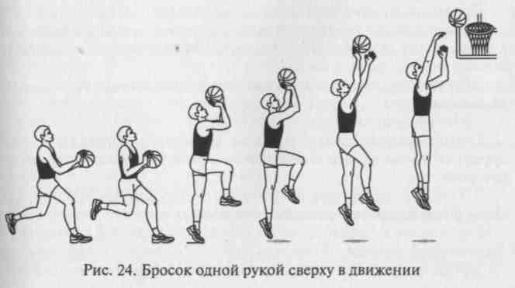
11. При изучении способов броска одной рукой высоту подъема локтя бросающей руки (на одну четверть, на половину или на три четверти) варьировать в зависимости от индивидуальных особенностей занимающихся и их физических способностей.
Основные ошибки при выполнении дистанционных бросков с места.
1. В и. п.:
- неустойчивое расположение стоп (узкое или широкое);
- полностью выпрямленные ноги или недостаточно согнутые колени — ноги не «заряжены» на бросок;
- разноименная стойка при бросках одной рукой;
- значительное отклонение от вертикали головы или туловища, округленная спина, одно плечо выше другого;
- мяч удерживается ладонями или сомкнутыми пальцами, закрепощенными кистями, далеко или близко от туловища.
2. В подготовительной фазе (при замахе):
- взгляд отведен от точки прицеливания;
- медленное, вялое поднимание мяча в и. п. для броска;
- мяч удерживается кончиками пальцев или с участием ладоней;
- кисти обеих рук или кисть бросающей руки максимально не разгибаются назад и не располагаются параллельно полу под мячом;
- при бросках сверху — заведение мяча назад за голову;
- при бросках двумя руками — недостаточное или чрезмерное разведение локтей в стороны, поворот туловища в какую-либо сторону;
- при бросках одной рукой: а) локоть бросающей руки отведен в сторону — не находится в одной вертикальной плоскости с указательным пальцем, одноименной ногой и корзиной; б) локоть поддерживающей руки прижат к туловищу или чрезмерно поднят в сторону; в) кисть поддерживающей руки располагается сверху на мяче, а не сбоку или снизу; г) туловище повернуто в сторону бросающей руки;
- туловище или голова отклонены от вертикали назад; масса тела перенесена на заднюю часть стоп (игрок стоит на пятках);
- прямые или недостаточно согнутые ноги, стопы развернуты носками в стороны (сторону) от корзины.
3. В основной фазе (непосредственно при броске):
- изменение точки прицеливания непосредственно в момент выпуска мяча;
- отсутствие согласованности в работе нижних и верхних конечностей: поочередное, а не одновременное выпрямление;
- неполное выпрямление ног или рук в момент выпуска мяча;
- резкое, рывковое либо закрепощенное выпрямление верхних конечностей;
- отклонение локтя бросающей руки в сторону — при бросках одной рукой;
90

- отсутствие направляющего движения кистей или несинхронная их работа — при бросках двумя руками;
- отсутствие обратного вращения мяча — мяч не скатывается с кончиков указательных пальцев (пальца); вертикальное вращение — выпуск мяча через мизинец; поступательное вращение вокруг поперечной оси («от себя») — выпуск мяча через ладонь;
- преждевременное отведение в сторону поддерживающей руки (потеря контроля над мячом) или полное выпрямление ее в момент выпуска мяча (участие в выпуске мяча двух кистей) — при бросках одной рукой;
- недостаточное сопровождение мяча кистями после его выпуска — пальцы обеих или бросающей руки не опущены расслабленными вниз;
- отклонение туловища и головы назад или в сторону.
4. В завершающей фазе:
- потеря равновесия после завершения броска — игрок не го
тов к быстрым дальнейшим действиям (выключен из игры).
Бросок одной рукой сверху в движении
Теоретические предпосылки.
Бросок одной рукой сверху в движении — наиболее эффективный прием для завершения атаки корзины с близкого расстояния. Бросок выполняется от плеча или от головы правой рукой справа от корзины, а левой — слева после овладения мячом в движении. Как правило, броску предшествует удобная для ловли передача партнера (рис. 24).
В и. п. игрок находится в движении.
91
Подготовительная фаза начинается в момент ловли мяча на удлиненном шаге одноименной с бросающей рукой ноги. Она ста-

вится упруго на всю стопу, туловище незначительно подается вперед, а руки тянутся к мячу и обхватывают его пальцами.
Последующий (второй) шаг с постановкой ноги перекатом с пятки на всю стопу — стопорящий. Его длина и направление определяются оставшимся расстоянием до корзины и месторасположением соперников. Игрок стремится максимально приблизиться к щиту и выйти на удобную для завершающего броскового движения позицию, одновременно затрудняющую противодействие. Мяч при этом кратчайшим путем подносится к туловищу.
Активным выпрямлением и отталкиванием разноименной с бросающей рукой ногой и резким выносом вперед-вверх маховой (одноименной), согнутой под прямым углом в коленном суставе, осуществляется выпрыгивание вверх. Направление отталкивания и прыжка может варьироваться. Его мотивацией служит расположение соперников и самого нападающего относительно корзины. Одновременно с отталкиванием мяч перекладывают на кисть бросающей руки и выносят кратчайшим путем вдоль туловища в положение замаха над плечом (головой). Свободной рукой мяч поддерживается сбоку или снизу. Высота поднимания локтя бросающей руки индивидуальна. Неизменным должно быть расположение его под мячом и в одной вертикальной плоскости с одноименной ногой и корзиной. Туловище приводится в вертикальное положение.
Основная фаза — это само бросковое движение, которое начинается в высшей точке прыжка выпрямлением бросающей руки вверх для максимального приближения мяча к кольцу и выполняется согласно общим положениям о броске одной рукой с места: мяч направляется в кольцо мягкими движениями пальцев и ему придается необходимое вращение.
В завершающей фазе происходит приземление игрока под щитом на обе согнутые ноги (или толчковую) и восстановление равновесия для участия в следующей игровой ситуации.
Изучению броска одной рукой сверху (от плеча, от головы) в движении должно предшествовать овладение техникой остановки двумя шагами с ловлей мяча, одноименной передачи и дистанционного броска мяча с места.
Обучение броску одной рукой сверху (от плеча, от головы) в движении.
- Объяснение и показ.
- Выполнение прыжка толчком одной ногой справа и слева от корзины после одного, двух шагов с места — имитация броска без мяча.
- То же, но после предшествующего двухтактному ритму работы ног передвижения ходьбой или бегом.
- Имитация броска с выпуском мяча вверх над собой после одного шага с места.
- Выполнение броска в корзину после одного шага с места.

- То же, но снимая мяч с вытянутой в сторону руки партнера с использованием двухтактного ритма работы ног.
- То же, но снимая мяч с руки партнера в движении.
- То же, но с ловлей мяча, слегка подброшенного партнером вверх.
- Выполнение приема в целом после встречного набрасывания мяча партнером снизу (передача почти из рук в руки).

- Выполнение броска в движении поочередно правой и левой рукой (справа и слева от корзины) после встречной передачи партнера с отскоком от пола.
- То же, но после встречной передачи по навесной и прямой траекториям.
- То же, но варьируя скорость движения игрока.
- То же, что в упр. 11, но изменяя направления движения игрока на корзину: под углом, прямо по направлению к щиту, параллельно щиту.
- Чередование вариантов броска в движении в сочетании с предшествующим обманным движением и уходом от условного защитника.
- Броски в движении после поступательной передачи партнера («на ход» игроку) или передачи сбоку.
- Выполнение вариантов приема в личных и командных соревнованиях на результативность.
- Выполнение изучаемого способа броска в целом в сочетании с другими игровыми приемами (по мере освоения техники игры).
- То же, но в условиях активного единоборства с защитником в игровых заданиях и учебных двусторонних играх.
Организационно-методические указания.
- Предварительно изучить передачу и бросок одной рукой от плеча и от головы с места, а также прыжок толчком правой и левой ногами с имитацией броскового движения под щитом.
- Контролировать и. п. перед началом передвижения: справа от корзины — стойка нападающего, когда правая нога сзади, слева — левая сзади.
- Упражнения выполнять поточно (один за другим) группой занимающихся или серийно по 4—5 повторений каждым учащимся с последующей сменой ролей между партнерами.
- Чередовать выполнение заданий справа и слева от корзины.
- Подводящие упражнения на начальном этапе обучения выполнять под углом 30—45° по отношению к щиту, выход на щит осуществлять через второй усик трехсекундной трапеции.
- При выполнении приема в целом передавать мяч набегающему игроку вначале практически из рук в руки, затем с отскоком от пола, далее по навесной траектории по сигналу набегающего («дай!», «оп!» и т.п.) и, наконец, по прямой траектории.

92
93

- После освоения основной структуры приема варьировать скорость и направление движения на корзину, а также направление предшествующей броску передачи мяча партнером: навстречу набегающему игроку, сбоку от него, сзади-сбоку («на ход») и т.п.
- Своевременно и точно снабжать мячом атакующего игрока: избегать преждевременных, запоздалых и неудобных для обработки передач.
- В соревнованиях на результативность учитывать качество выполнения разновидностей приема, варьировать условия состязаний: победителя определять по числу попаданий после выполнения заданного количества бросков или за определенный отрезок времени; по быстроте достижения указанного результата, по наибольшему количеству заброшенных подряд мячей или по числу многократных попаданий (двойных, тройных, четверных) и т.п.
10. При выполнении приема:
- ловить мяч на удлиненном шаге, вытягивая к нему руки при встречной передаче партнера; останавливая мяч вытянутой вперед-вверх дальней от направления его полета рукой, мгновенно подхватывая другой при поступательной передаче и располагая кисти на одном уровне (дальняя рука полностью выпрямлена, ближняя соответственно согнута) при передаче сбоку;
- длину второго шага варьировать в зависимости от расстояния до корзины так, чтобы максимально приближаться к ней, но не проходить при этом щит;
- на втором шаге подносить мяч к туловищу кратчайшим путем, укрывая его в сторону бросающей руки;
- толчок вверх выполнять перекатом с пятки на всю стопу с энергичным взмахом одноименной с бросающей рукой ноги, согнутой в колене до 90°; полностью выпрямлять толчковую; толкаться вертикально или чуть вперед-вверх, приближаясь к корзине;

- вынос мяча осуществлять одновременно с отталкиванием; проносить руки с мячом близко к туловищу, перекладывая его на кисть бросающей руки;
- кисть бросающей руки максимально сгибать назад; локоть направлять на корзину, удерживая его под мячом (в сторону не отводить); высоту подъема локтя подбирать индивидуально;
- поддерживать мяч свободной рукой снизу или сбоку (не сверху), локоть при этом располагать естественно: в сторону высоко не поднимать, с рабочей рукой не сближать;
- в безопорной фазе сохранять рациональное положение ног: толчковая — прямая, маховая — согнутая; вертикальное расположение в одной плоскости головы, туловища и толчковой ноги;
- мяч выпускать в высшей точке прыжка после полного выпрямления бросающей руки, мягко направляя его через указательный палец в точку прицеливания на щите или через перед-
94
нюю дужку кольца в зависимости от направления движения к нему;
- скатывать мяч с конечных фаланг пальцев (указательного, среднего или мизинца), придавая ему соответствующее вращение; сопровождать полет мяча расслабленной кистью;
- приземляться прямо под кольцом на толчковую или обе ноги, упруго амортизируя;
- приходить в устойчивое положение и быть в готовности к подбору отскока при неудачном броске и к последующему добиванию мяча.
Основные ошибки при выполнении броска одной рукой сверху (от плеча, от головы) в движении.
- Снижение скорости передвижения или остановка перед ловлей мяча; утрированный подбор разбега (неестественное растягивание шагов) для ловли мяча под нужную ногу.
- Нет удлиненного шага при встрече с мячом, или воспроизводятся типичные ошибки, связанные с его ловлей.
- Рассогласование работы ног и рук: ловля мяча на шаге разноименной с бросающей рукой ноги.
- Несоответствие направления или длины двухшажного разбега в момент овладения мячом исходному расположению игрока и его расстоянию до корзины: игрок не доходит до щита или проходит его.
- Поперечные движения мячом после ловли (из стороны в сторону): возрастает вероятность выбивания или вырывания мяча соперником.
- Вялое, неэффективное отталкивание; отсутствие махового движения одноименной с бросающей рукой ноги: недостаточно высокий прыжок.
- Нерациональное расположение звеньев тела в безопорном положении: сгибание толчковой ноги и разгибание маховой; отклонение головы или туловища от вертикали; скручивание туловища — отведение плеча и локтя бросающей руки в сторону.
- Неправильный вынос мяча при замахе:

- мяч сильно удален от плеча (головы) вперед или заведен за голову;
- локоть бросающей руки отклонен или отведен в сторону;
- не «взведена» кисть бросающей руки (излишне закрепощена, нет тыльного сгибания в лучезапястном суставе);
- локоть поддерживающей руки сильно поднят, и ее кисть накладывается на мяч сверху, а не сбоку или снизу.
9. Преждевременное или запаздывающее отведение в сторону
поддерживающей руки: потеря контроля над мячом в воздухе или
выпуск мяча двумя кистями.
10. Несвоевременный выпуск мяча: до или после достижения
игроком высшей точки прыжка; рывковое (чрезмерно резкое) вы
прямление бросающей руки.
95

- Неэффективное завершающее движение бросающей рукой: нет скатывания мяча с конечных фаланг пальцев, или направление сообщающегося мячу вращения не соответствует расположению игрока относительно щита и корзины (например, выпуск мяча через мизинец или с ладони при выходе игрока прямо на корзину); не полностью выпрямляется бросающая рука; кисть расслабленно не сопровождает полет мяча.
- Потеря равновесия при приземлении: приход на маховую или на прямые ноги — невозможность быстро включиться в игру.
Бросок одной рукой сверху после вышагивания
Теоретические предпосылки.
Бросок одной рукой сверху после вышагивания — эффективный способ завершения атаки из-под кольца после обыгрывания защитников на небольшом игровом пространстве в непосредственной близости от щита соперников. Его рассматривают как разновидность броска в движении. Он может выполняться от плеча или от головы правой либо левой рукой с вышагиванием разноименной ногой: соответственно левой или правой.
В и. п. нападающий находится в статическом положении (на месте) в стойке игрока, владеющего мячом, с параллельной постановкой стоп или с выставленной вперед одноименной с бросающей рукой ногой. Расположение по отношению к корзине может меняться: стоя лицом, спиной, правым или левым боком.
В подготовительной фазе мяч поднимается на уровень подбородка и укрывается в дальнюю от защитника сторону во избежание его выбивания. Игрок совершает поворот на опорной, одноименной с бросающей рукой, ноге в сочетании с одновременным широким шагом другой ногой в направлении корзины. Вышагивание осуществляется в «слабую» сторону позиции защитника и, как правило, ближней к нему ногой.
Далее следует мощное выталкивание совершившей вышагивание ногой и воспроизведение всех основных элементов, составляющих рациональную технику броска в движении одной рукой от плеча (от головы) и подробно описанных ранее. После отталкивания (в безопорном положении) игрок при необходимости осуществляет корректировку положения туловища, поворачивая его грудью к корзине. В остальном основная и завершающая фазы броска в движении после получения мяча от партнера и после вышагивания не имеют различий.
Необходимо отметить, что бросок после вышагивания особенно эффективен в сочетании с финтами, предшествующими непосредственно подготовке и выполнению броскового движения, когда после естественных обманных движений (головой, туловищем и мячом) на проход или бросок и быстрого по-
96
ледующего вышагивания нападающий оставляет позади себя противодействующего защитника и беспрепятственно завершает атаку дальней от него рукой.
Бросок одной рукой сверху (от плеча, от головы) после вышагивания изучается по мере освоения базового варианта одноименного броска в движении — после получения мяча от партнера.
Обучение броску одной рукой сверху (от плеча, от головы) после вышагивания.
- Объяснение и показ.
- Выполнение броска справа и слева от корзины из стойки игрока, владеющего мячом, после вышагивания вперед.
- То же, но изменяя исходное расположение по отношению к щиту и угол атаки: прямо перед корзиной, справа или слева от нее.
- То же, но в сочетании с поворотом на опорной ноге и варьируя направление вышагивания.
- То же, но из различных и. п.: стоя спиной, правым или левым боком по отношению к корзине.

- Выполнение разновидностей приема, преодолевая пассивное сопротивление условного защитника.
- То же, но в сочетании с обманными движениями перед вышагиванием: на проход, на бросок.
- То же, что в упр. 2 —7, но после получения мяча от партнера, стоя на месте.
- Выполнение вариантов приема в личных и командных соревнованиях на результативность.

- Воспроизведение разновидностей броска после вышагивания в целом в сочетании с другими игровыми приемами (по мере освоения техники игры).
- То же, но в условиях активного единоборства с защитником в игровых заданиях и учебных двусторонних играх.
Организационно-методические указания.
- Все задания выполнять серийно (по 4—5 повторений) для каждой руки.
- Подводящие упражнения выполнять с 2,5 —3 м от щита.
- Контролировать и. п. перед началом вышагивания: игроку занимать стойку с параллельным расположением стоп или с отставленной назад разноименной с бросающей рукой ногой, мяч удерживать на уровне подбородка.
- По мере освоения основной структуры приема варьировать и. п. по отношению к щиту (стоя лицом, спиной, правым или левым боком), расстояние до него, направление и угол атаки.
- На этапе совершенствования вводить в упражнения защитника, постепенно увеличивая степень его противодействия.
- Разновидности приема изучать в сочетании с обманными движениями на проход или на бросок, предшествующими вышагиванию и броску.
^ Баскетбол 97

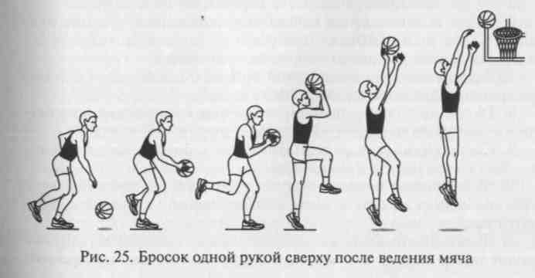
7. При выполнении приема:
- укрывать мяч от защитника в и. п. и по ходу выполнения при
ема;
- избегать пробежки: переступания с ноги на ногу, стоя на месте, или лишнего (второго) шага в движении;
- обманные движения туловищем, головой, мячом выполнять естественно для соперника и медленнее, чем основное движение; укрывать мяч в дальнюю от защитника сторону;
- поворот и вышагивание из положения стоя лицом, спиной или боком к щиту совершать в «слабую» сторону позиции защитника, быстро и неожиданно для него;
- «зашагивать» за защитника ближней к нему ногой, оставляя его за спиной;
- вышагивать энергично и широко разноименной по отношению к бросающей руке ногой с последующим мощным выталкиванием и воспроизведением рациональной техники броскового движения одной рукой от плеча (от головы) в безопорном положении;
- при необходимости производить поворот туловища на восходящей траектории прыжка (до начала броскового движения) — разворачиваться грудью к корзине; плечи удерживать на одном уровне;
- приземляться в устойчивое положение в готовности продолжить игру.
Основные ошибки при выполнении броска одной рукой сверху (от плеча, от головы) после вышагивания.
- Нерациональное и. п.: разноименная с бросающей рукой нога выставлена вперед — затруднено эффективное вышагивание.
- Переступание с ноги на ногу (топтание), стоя на месте, или лишний (второй) шаг в движении — пробежка.
- Неэффективное вышагивание: короткий медленный шаг дальней от соперника ногой или отсутствие поворота на опорной ноге, нет укрывания мяча — создаются предпосылки потери мяча или накрывания броска защитником.
- Раскоординированная работа нижних и верхних конечностей: вышагивание одноименной с бросающей рукой ногой — нерациональное расположение звеньев тела после отталкивания.
- Отсутствие разворота туловища грудью к корзине одновременно с отталкиванием: бросковое движение производится с вращением игрока вокруг вертикальной оси — вероятны трудности с выполнением результативного броска.
- Типичные ошибки для основной и завершающей фаз броска одной рукой от плеча (от головы) в движении, связанные с нарушением рациональной структуры игрового приема.
- Неестественные обманные движения, предшествующие вышагиванию, или нарушение ритмо-темповой структуры сочета-
98
ния финта и основного движения: слишком быстрые ложные движения или одинаковые по скорости с основными — сопернику предоставляется возможность эффективно противодействовать броску после вышагивания.
Бросок одной рукой сверху после ведения мяча
Теоретические предпосылки.
Бросок одной рукой сверху (от плеча, от головы) после ведения мяча, или проход-бросок, — эффективный прием завершения атаки из-под корзины после обыгрыша соперника с помощью дриблинга (рис. 25). Этот прием можно рассматривать как разновидность броска в движении. Отличие в исполнении состоит лишь в том, что в и. п. игрок совершает ведение и в подготовительной фазе мяч ловится после последнего его толчка и отскока от пола, а не после передачи партнера.
В остальном структура движений в подготовительной, основной и завершающей фазах соответствует специфике техники выполнения одноименного броска в движении с получением мяча от партнера. Вынос мяча для выполнения броскового движения может осуществляться от плеча или от головы.
99
Существует две разновидности данного броска в зависимости от способа ведения и направления передвижения игрока к щиту. Чаще всего бросок правой осуществляется после ведения мяча той же рукой при проходе справа от корзины и, наоборот, бросок левой — после ведения одноименной рукой соответственно при проходе слева от корзины. Это обусловливается требованиями координации движений верхних и нижних конечностей, а также тактическими соображениями: возможностью использовать щит для броска с отскоком и необходимостью укрывания мяча от соперников в конкретной игровой ситуации. В игре защитники в

большей мере перекрывают центральную зону перед щитом. Безусловно, необходимо научиться завершать атаку дальней от возможного противодействия рукой.
Первоосновой качественного выполнения прохода-броска нападающим является его уверенное владение дриблингом. Облегчению условий результативного завершения данного приема служат обманные движения. С их помощью можно обыграть соперника в начале или по ходу ведения и уже не испытывать активного противодействия непосредственно в момент броска.
Следовательно, проходу-броску необходимо обучать в сочетании с совершенствованием ведения мяча и простейших финтов, непосредственно связанных с ним: вышагивания, скрестного шага, поворота (см. рис. 19), перевода мяча с руки на руку перед собой и т.д.
При обучении проходу-броску используется тот же методический подход, что и при обучении остановкам после ведения. Данный игровой прием изучается после овладения занимающимися техникой броска в движении с получением мяча от партнера. В связи с этим подводящие упражнения здесь направлены преимущественно на освоение быстрого и рационального перехода от ведения к броску. Если же занимающиеся уже хорошо усвоили разновидности остановки после ведения, то процесс овладения новым сочетанием игровых действий (ведение-бросок в движении) значительно облегчается.
Обучение броску одной рукой сверху (от плеча, от головы) после ведения.
- Объяснение и показ.
- Выполнение приема с места после одноударного ведения.
- Выполнение приема после многоударного ведения мяча на месте.
- Выполнение прохода-броска в целом на невысокой скорости.
- То же, но варьируя скорость передвижения с мячом.
- То же, но в сочетании с обманным движением — вышагиванием (скрестным шагом или поворотом) перед началом ведения и последующим уходом от условного защитника.
- Чередование разновидностей приема с изменением направления движения, предшествующего броску.
- То же, но с обыгрыванием пассивного защитника в движении с помощью перевода мяча с руки на руку перед собой.
- Соревнования на результативность разновидностей прохода-броска (личные и командные).

- Выполнение прохода-броска в целом в условиях игрового противоборства на одном щите с ограниченной активностью защитника.
- Вариативное выполнение разновидностей прохода-броска одной рукой сверху в сочетании с другими приемами техники
нападения в структуре игровых действий (по мере освоения техники игры).
Организационно-методические указания.
- Контролировать исходное положение перед началом ведения: для прохода-броска правой рукой — стойка нападающего, когда правая нога сзади; для прохода-броска левой — левая сзади; мяч укрывать в дальнюю от соперника сторону; рабочую кисть располагать сзади-сверху на мяче, другой поддерживать мяч сбоку.
- На начальном этапе обучения упражнения выполнять под углом 30 — 45° к щиту поочередно справа и слева от него, в дальнейшем варьировать и. п. и направление движения к корзине.
- Задания выполнять поточно с использованием группового метода организации занимающихся: по 2 — 3 игрока по одну сторону от корзины.
- В качестве условного защитника использовать партнера, неподвижно обозначающего соперника или передвигающегося приставными шагами в защитной стойке, а также переносные тренировочные стойки или стулья.
- Скорость, направление движения, финты варьировать по мере овладения основной структурой приема.
- Изменять условия состязаний на результативность в зависимости от подготовленности занимающихся: от соревнований на точность бросков в заданной серии до конкурсов на «скорострельность»; от личных турниров до командных «перестрелок».
- При выполнении подводящих упражнений и приема в целом:

- выпускать мяч в начале ведения — до момента отрыва опорной ноги (без пробежки);
- вести мяч согласно основным характеристикам рациональной техники ведения; голову не опускать, туловище вперед не наклонять;
- не замедлять и не растягивать шаги, приближаясь к щиту;
- своевременно переходить от ведения к двухшажному разбегу; последний толчок мяча осуществлять направленно вперед и чуть в сторону от одноименной с ведущей рукой ноги;
- ловить мяч после отскока на удлиненном шаге и далее сохранять все структурные особенности техники броска в движении.
8. При освоении разновидностей приема в сочетании с обманными
движениями в начале ведения:
- финт вышагиванием выполнять одноименной с направлением предстоящего прохода ногой, а обманные движения скрестным шагом и поворотом — разноименной ногой;
- обман осуществлять ногой, туловищем, головой и мячом — добиваться естественности движений;
- действия выполнять со сменой ритма — финт медленно (естественная скорость), зашагивание и уход быстро («кинжальный проход»);

100
101

- в момент выпуска мяча укрывать его туловищем, свободной
рукой и зашагивающей ногой.
9. При выполнении разновидностей прохода-броска в сочетании с обыгрыванием защитника по ходу ведения:
- перевод мяча с руки на руку осуществлять быстрым его перемещением перед собой поперек туловища;
- резкую последующую смену направления движения производить за счет активного толчка одноименной с ведущей рукой ноги, акцентированного шага другой и «падающего» наклона туловища в избранном направлении ухода от защитника.
Основные ошибки при выполнении броска одной рукой сверху (от плеча, от головы) после ведения.
- Нарушение техники ведения мяча (см. «Ведение мяча»).
- Раскоординация движения ног и рук в момент приближения к щиту: удлинение и замедление беговых шагов в сочетании с толчками мяча излишне закрепощенной или расслабленной кистью.
- Нарушение согласованности работы ног и рук в момент ловли мяча: ловля мяча на шаге разноименной с бросающей рукой ноги; потеря мяча, связанная с несвоевременным движением прямыми руками к мячу после завершающего толчка мяча и его отскока от площадки; преждевременная ловля мяча с последующим двухтактным разбегом (лишние шаги с мячом — пробежка).
- Несвоевременное завершение ведения и переход к двухшажно-му разбегу: запаздывание или опережение перехода от ведения к разбегу — атака с неудобной позиции.
- Несоответствие длины двухшажного разбега расстоянию до корзины: слишком короткий первый шаг или длинный второй — игрок не доходит до щита или проходит его.
- Потеря ориентировки в пространстве или контроля над игровой ситуацией вследствие перевода взгляда на мяч в момент его ловли: выход к корзине под углом менее 30° или перемещение за проекцию щита — затруднен бросок с отскоком от щита.
- Нарушение структуры броска в движении (см. «Бросок одной рукой сверху в движении»).
- При выполнении обманных движений:

- в начале прохода: а) неестественное ложное движение (финт), предшествующее проходу, при участии только мяча или только вышагивания; б) нарушение ритмо-временнбй структуры движений: финт и уход от защитника выполняются с одинаковой скоростью, или первое движение превосходит по быстроте второе, а не наоборот; в) запоздалый выпуск мяча в момент начала прохода: мяч выпускается позже, чем отрывается от площадки опорная нога, — пробежка; г) отсутствие укрывания мяча от соперника: повышается вероятность выбивания мяча защитником;
- по ходу ведения: а) медленный перевод мяча с руки на руку или встреча мяча кистью свободной руки перед собой: возможно
выбивание мяча защитником; б) несогласованные движения верхних и нижних конечностей: перевод мяча в момент постановки на площадку разноименной ноги; в) отсутствие предшествующего уходу от соперника ложного переноса веса тела и наклона туловища; недостаточно активное отталкивание одноименной с ведущей рукой ногой, нет «падающего» движения корпусом в избран- • ном направлении последующего перемещения: «читаемость» действий нападающего со стороны защитника.
Разновидности броска в движении
Теоретические предпосылки.
В связи с многообразием игровых ситуаций и характера противодействия защитников существует несколько вариантов броска в движении. Кроме основного, наиболее распространенные из них — одной и двумя руками снизу, одной рукой над головой (крюком). Различия состоят в способах выноса мяча в и. п. для броска и структуре самого броскового движения.
Бросок одной рукой снизу целесообразен во время прохода под щит в условиях активного сопротивления противодействующего защитника и применяется, чтобы избежать накрывающего мяч движения руками вверху.
В подготовительной фазе после овладения мячом и выполнения двухшажного разбега, которые совпадают по всем параметрам с движениями при броске одной рукой сверху, игрок стремится выпрыгнуть как можно дальше вперед-вверх, а не вертикально вверх. Для этого он, наклоняясь вперед, выносит общий центр тяжести тела за толчковую ногу; бросающая рука (дальняя от защитника), развернутая ладонью к корзине, самостоятельно удерживает мяч на уровне пояса.
В безопорном положении в основной фазе рука выносится вперед-вверх, полностью выпрямляясь, — игрок как бы пытается дотянуться до кольца. При этом для удлинения полета толчковая нога может сгибаться й подноситься к маховой. Завершающее движение кистью в высшей точке прыжка выполняется резко на себя, придавая мячу вращение вперед вокруг поперечной оси.
Завершающая фаза выполняется, как и при броске в движении одной рукой сверху, т.е. игрок приземляется на толчковую или обе ноги в готовности продолжить игру.
Бросок двумя руками снизу отличается от предыдущего тем, что мяч контролируется двумя руками с момента овладения им до выпуска. Вынос мяча для броска осуществляется выпрямлением рук снизу вперед-вверх. Кисти направляются вверх ладонями: большие пальцы — вперед, мизинцы — вниз. Мяч посылается в корзину средними, безымянными пальцами и мизинцами обеих кистей, которые придают ему поступательное вперед вращение.
103

Бросок одной рукой над головой {крюком) эффективен в непосредственной близости от щита противника или на средней дистанции, когда игрок получает мяч, стоя боком или спиной к корзине, и его активно опекает высокорослый защитник. Может осуществляться как после вышагивания с места, так и после овладения мячом в движении (рис. 26).
При броске после вышагивания с места подготовительная фаза начинается с шага разноименной с бросающей рукой ноги в сторону от соперника. Стопа ставится перекатом с пятки на носок и на внешнюю сторону с последующим поворотом в положение боком к щиту. Опорная нога при этом слегка сгибается, взгляд игрока устремлен на корзину, мяч лежит на согнутой кисти бросающей руки, поднят на уровень плеча и поддерживается сверху другой рукой. Если же игрок получает мяч в движении, используется двухтактный ритм разбега.
В основной фазе, отталкиваясь разноименной ногой, игрок кратчайшим путем поднимает полусогнутую руку с мячом вверх-в сторону. Свободная рука, согнутая в локтевом суставе под прямым углом, ограждает мяч от защитника. Одновременно с махом одноименной с бросающей рукой ногой, согнутой в колене, туловище разворачивается вперед. В наиболее высокой точке прыжка мяч дугообразным движением над головой направляется в корзину» Выпуск производится скатывающим движением кисти, когда вертикально выведенная рука приближается к голове.
В завершающей фазе игрок сопровождает мяч за счет сгибания бросающей руки в локтевом и лучезапястном суставах («накрывает голову») и приземляется в устойчивое двухопорное положение
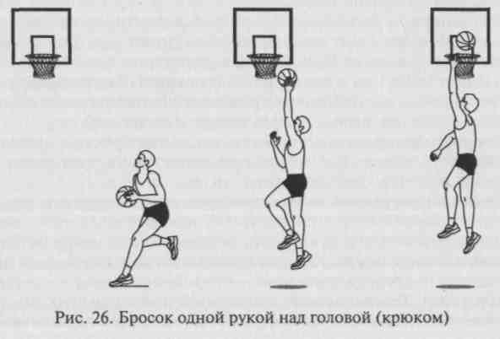
104
с поднятыми для борьбы за взятие отскока руками: в готовности продолжить игровое противоборство.
Броски одной и двумя руками снизу, одной рукой над головой {крюком) могут выполняться в игре также после ведения. При этом техника выполнения данных бросковых движений остается неизменной.
К изучению разновидностей броска в движении можно при- . ступать, когда на должном уровне усвоена техника данного броска сверху (от плеча, от головы).
Обучение разновидностям броска в движении.
- Объяснение и показ.
- Имитация приема без мяча с места после одного шага разбега.
- Выполнение разновидности броскового движения после одношажного разбега с места.
- Выполнение изучаемого способа броска, снимая мяч в движении с кисти вытянутой в сторону руки партнера с использованием двухтактного ритма работы ног.
- То же, но с ловлей мяча, слегка подброшенного партнером вертикально вверх.
- Выполнение приема в целом после встречной передачи партнера.
- То же, но после поступательной передачи партнера и передачи сбоку.
- То же, что в упр. 6 и 7, но преодолевая пассивное сопротивление условного защитника.
- Вариативное выполнение разновидностей приема:

- чередуя направление и скорость движения игрока на щит;
- изменяя направление и траекторию передачи партнера;
- увеличивая степень сопротивления защитника.

- Выполнение разновидностей броска в движении в сочетании с ведением мяча и финтами.
- То же, но в игровых заданиях, подвижных и подготовительных к баскетболу играх.
Организационно-методические указания.
- К обучению разновидностям броска в движении приступать после овладения занимающимися структурой основного способа приема.
- Чередовать выполнение приема правой и левой рукой соответственно справа и слева от корзины; контролировать при этом и. п.
- Вводить в упражнения неподвижно стоящего защитника уже на ранней стадии обучения с целью приближения условий выполнения приема к игровым; постепенно увеличивать степень противодействия по мере освоения занимающимися рациональной техники бросковых движений.
- На этапе совершенствования выполнять разновидности приема после ведения правой и левой рукой.
105

- Совершенствовать разновидности броска в движении в сочетании с финтами, предшествующими овладению мячом или брос-ковому движению.
- При выполнении бросков снизу одной и двумя руками:

- отталкиваться вперед-вверх;
- голову в прыжке не опускать, прямое туловище наклонять слегка вперед;
- мяч выносить от пояса, выпрямляя руку (руки) снизу вперед-вверх; вынос начинать в момент отталкивания; тянуться к корзине прямой рукой (руками); кисть (кисти) в безопорном положении разгибать максимально вниз;
- заканчивать бросковое движение в верхней точке прыжка активным быстрым сгибанием кисти (кистей) вверх; скатывать мяч с кончиков среднего, безымянного пальцев и мизинца.

- Обучение броску «крюком» начинать с варианта этого броска после одного шага с места (ситуация: игрок получает мяч на месте).
- При выполнении броска «крюком»:

- последний шаг разбега выполнять перекатом с пятки на носок на внешней стороне стопы, поворачиваясь боком к корзине; мяч поднимать на уровень плеча в дальнюю сторону от защитника, располагая его на кисти бросающей руки и придерживая сверху другой;
- одновременно с отталкиванием выполнять активный мах другой ногой с одновременным поворотом туловища вперед и выносом мяча на полусогнутой руке вверх в сторону до полного ее выпрямления;
- кисть при замахе максимально разгибать в сторону от щита до положения — мяч лежит на горизонтально расположенной кисти; одновременно укрывать мяч свободной рукой, отводя ее локтем в сторону защитника;
- выпуск мяча осуществлять дугообразным движением рабочей руки над головой в высшей точке прыжка, придавая ему обратное вращение хлестом кисти; поддерживающую руку своевременно отводить в сторону; толчковую ногу в безопорном положении не сгибать;
- сопровождать полет мяча сгибанием бросающей руки в локтевом и лучезапястном суставах; контролировать полет мяча взглядом, поворачивая голову в сторону корзины; в безопорном положении голову держать прямо;
- угол выпуска мяча и высоту траектории его полета для бросающего задавать уровнем поднимания рук условного защитника;
- приземляться на толчковую или на обе ноги, располагаясь
лицом к корзине.
Основные ошибки при выполнении разновидностей броска в движении.
1. При выполнении бросков снизу:

- движения мячом из стороны в сторону в процессе двухшаж-ного разбега; высокое расположение мяча (у груди, а не у пояса);
- отсутствие наклона туловища вперед в момент отталкивания вверх без продвижения в прыжке к корзине; опускание головы в безопорном положении;
- вынос и выпуск мяча согнутой в локтевом суставе рукой (руками);
- неправильное расположение кистей на мяче: мяч удерживается не снизу, а сбоку; поворот мяча в переднезадней плоскости при его выносе;
- отсутствие замаха (нет отведения кистей вниз) в безопорном положении;
- несвоевременный (поспешный или запоздалый) выпуск мяча;
- мячу не придается переднее вращение.
2. При выполнении броска одной рукой над головой («крюком»):
- толчковая нога ставится на всю стопу: затруднен поворот игрока в положение боком к корзине до его отталкивания;
- нет укрывания мяча в дальнюю сторону от защитника в момент постановки толчковой;
- нерациональный замах: опускание мяча вперед или в сторону;
- неправильное держание мяча перед отталкиванием: мяч не перекладывается на кисть бросающей руки или не удерживается на уровне плеча;
- отсутствие поворота головы в сторону корзины перед толчком;
- слабый мах одноименной с бросающей рукой ноги в момент отталкивания;

- неэффективный вынос мяча для броска: перед собой или прямой рукой через сторону — большая амплитуда движения, создающая предпосылки накрывания или выбивания мяча соперником;
- преждевременный выпуск мяча: согнутой, а не прямой рукой — до достижения игроком высшей точки прыжка; выпуск мяча перед головой, а не над ней;
- нет поворота туловища к корзине в безопорном положении;
- отсутствие завершающего движения кистью; мяч не скатывается с конечных фаланг пальцев (летит без вращения) или не сопровождается расслабленной кистью до опускания пальцев вниз;
- приземление на прямые ноги или в положение боком к корзине — игрок не готов к борьбе за взятие отскока.
Бросок в прыжке и его разновидности
Теоретические предпосылки.
Бросок в прыжке — основное средство завершающих действий в нападении в современном баскетболе. Существуют три ва-

1ПА
107

рианта выполнения этого приема в зависимости от момента выпуска мяча по отношению к прыжку. Если игрок выпускает мяч прежде, чем достигнет высшей точки прыжка, бросок называется с прыжком (в прыжке «на один счет*). Такой вариант применяют, как правило, при попытке поразить корзину с дальних позиций без активного противодействия защитника или при недостаточном уровне развития скоростно-силовых качеств ног нападающего.
В случае выпуска мяча в высшей («мертвой») точке прыжка имеет место непосредственно бросок в прыжке (в прыжке «на два счета»). Это классический вариант данного технического приема, наиболее часто применяемый в игре, и с его помощью можно результативно атаковать с любых позиций, преодолевая сопротивление соперников разной степени (рис. 27).
И наконец, при выпуске мяча на нисходящей части траектории прыжка осуществляется бросок в прыжке с зависанием (в прыжке «на три счета»). Он особо эффективен при завершении атаки с близких и средних к корзине дистанций в условиях преодоления жесткого сопротивления соперника, превосходящего нападающего в росте. Решающее значение при исполнении этого варианта броска имеет высота выпрыгивания. Задача нападающего — «перевисеть? защитника и выпустить мяч так, чтобы избежать «блок-шота» (на-крывания или отбивания броска противником).
Все перечисленные разновидности броска в прыжке преимущественно выполняются сильнейшей рукой, в редких случаях — двумя.
Уровень исходного положения мяча непосредственно перед бросковым движением может быть разным. Соответственно выделяют броски в прыжке одной рукой от плеча, одной рукой от головы и одной рукой над головой (т.е. почти с выпрямленных рук); двумя руками от головы и над головой.
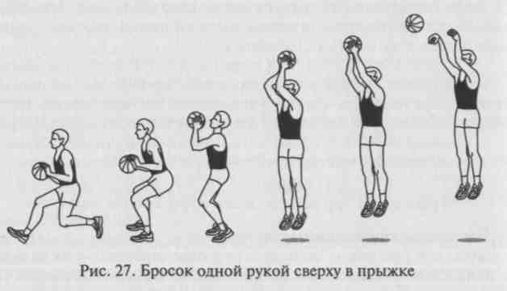
108
В подготовительной фазе игрок получает мяч от партнера стоя на месте, в движении или совершает остановку после ведения. Прекратив движение, он приходит в стойку с тройной угрозой. Принимает устойчивое двухопорное положение с незначительно выставленной вперед ногой, одноименной с бросающей рукой. Ноги согнуты и находятся на ширине плеч, впередистоящая стопа направлена носком на корзину, сзадистоящая развернута носком наружу. Масса тела равномерно распределена на обе ноги. Плечо бросающей руки незначительно выведено вперед. Мяч удерживается в двух руках на уровне плеча, немного впереди туловища. Рабочая кисть образует основание для мяча: максимально согнута назад до горизонтального положения, пальцы широко расставлены, указательный или средний палец расположен в центре мяча. Поддерживающая рука обхватывает мяч сбоку. Мяч, бросающая рука и одноименная нога располагаются в одной вертикальной плоскости. Взгляд нацелен на корзину.
Основная фаза начинается толчком двумя ногами вертикально вверх и одновременной корректировкой положения мяча для соответствующего броска: фиксацией его на необходимой высоте у плеча, выносом к голове или над головой. Мяч продолжает контролироваться кистью бросающей (сильнейшей) руки или обхватывается обеими кистями, максимально отведенными («взведенными») назад — до положения параллельно полу.
При бросках одной рукой локоть бросающей руки располагают под мячом и направляют на корзину, а локоть другой руки чуть отводят в сторону, поддерживая мяч кистью сбоку или снизу.
При бросках двумя руками локти оптимально разводят в сторону, симметрично направляя их на корзину.
Высота подъема локтя или локтей (на четверть, на половину или на три четверти) диктуется физическими кондициями игрока или способом исполняемого броска. Эта особенность техники броска в прыжке относится к индивидуальному стилю и не влияет принципиально на его точность.
В прыжке все звенья тела находятся на линии вертикали. Ноги полностью выпрямлены, ступни опущены вниз.
Непосредственно бросковое движение игрок совершает при достижении заданного уровня прыжка (в зависимости от разновидности броска) выпрямлением бросающей руки (рук) и энергичным, но плавным движением кисти (кистей) с одновременным отведением чуть в сторону кисти поддерживающей руки при бросках одной рукой. Мяч направляется в точку прицеливания через указательный палец (пальцы) или указательный и средний пальцы. После выпуска рабочая кисть или обе кисти расслабленно опускаются вниз, сопровождая полет мяча.
В завершающей фазе игрок мягко приземляется на две согнутые ноги в точку отталкивания, чуть впереди или позади ее в зависи-
109

мости от условий выполнения броска: дистанции до корзины, направления по отношению к щиту, степени противодействия соперников. Далее он быстро принимает стойку готовности для дальнейших действий.
При обучении разновидностям броска в прыжке следует учитывать физический потенциал занимающихся и уровень их технической подготовленности. В юном возрасте, в средних классах, обучение целесообразно начинать с вариантов броска двумя руками от головы и одной рукой от плеча с поднятым на одну четверть локтем «на один счет» (с прыжком). Позже, в старших классах, можно переходить к освоению броска одной рукой сверху (от головы или над головой) «на два счета» (в прыжке). А бросок «на три счета» (с зависанием) следует изучать лишь после овладения занимающимися в достаточной мере школой техники основных игровых приемов и в случае углубленных занятий баскетболом.
Обучение броску с прыжком (в прыжке «на один счет»).
- Объяснение и показ.
- Имитация выполнения приема с места с выпуском мяча над собой.
- Бросок-передача с прыжком на ориентир: поднятую руку партнера или в цель на стене.
- Выполнение приема в целом с места со средней дистанции под углом 30—45° к щиту.
- То же, но варьируя дистанцию и направление бросков по отношению к корзине.
- То же, но после остановки с получением мяча от партнера или после ведения.
- Выполнение бросков с дальней дистанции, отталкиваясь от гимнастического мостика.
- Чередование бросков с различных позиций в соревновании на результативность.
- То же, что в упр. 4—7, но с преодолением пассивного противодействия условного защитника.
10. Выполнение приема в сочетании с другими игровыми дей
ствиями (по мере освоения техники игры).
Обучение броскам в прыжке (в прыжке «на два счета») и с зависанием (в прыжке «на три счета»).
- Объяснение и показ.
- Из стойки нападающего с тройной угрозой: запрыгивание на гимнастическую скамейку с выносом мяча в и. п. для броска — имитация замаха.
- Из стойки нападающего с вынесенным в положение для броска мячом, стоя на гимнастической скамейке: спрыгивание со скамейки с выпуском мяча над собой в заданный момент прыжка — имитация броскового движения.
- То же, что в упр. 2 и 3, но в сочетании.
ПО
5. Имитация броска изучаемым способом на месте после отталки
вания от гимнастического мостика с выпуском мяча вверх над
собой.
- Бросок-передача в прыжке с места с близкой дистанции партнеру на ориентир (поднятую вверх руку).
- То же, но после собственного набрасывания мяча перед собой и остановки двумя шагами или прыжком с ловлей мяча, отскочившего от пола.
8. То же, что в упр. 6, но после получения мяча от партнера в
движении и остановки двумя шагами или прыжком.
9. Выполнение разновидности изучаемого приема в целом с
места под углом 30 — 45° к щиту с близкой дистанции, отталкива
ясь от гимнастического мостика или другой пружинящей поверх
ности.
- То же, но отталкиваясь от площадки.
- То же, но после остановки двумя шагами или прыжком с места с ловлей мяча, предварительно выпущенного перед собой и отскочившего от площадки.
12. То же, но после получения мяча от партнера в движении
или после ведения и остановки избранным способом.
13. То же, но варьируя дистанцию и направление бросков по
отношению к корзине.
14. Броски в прыжке с места с указанных точек, разноудален
ных и разнонаправленных по отношению к корзине.
15. То же, но с преодолением пассивного противодействия ус
ловного защитника.
Ё
16. То же, что в упр. 13 и 14, но в личном или командном соревновании на результат. 17. Ловля-передача мяча в одном прыжке партнеру на ориентир.
18. То же, но с выполнением задания поочередно двумя парт
нерами, расположенными на близком расстоянии.
19. Повторное выполнение ловли-добивания мяча в щит в од
ном прыжке, завершая серию добиванием в корзину.
20. Выполнение разновидностей броска в прыжке в сочетании
с другими игровыми действиями (по мере освоения техники игры).
Организационно-методические указания.
1. На начальной стадии обучения упражнения выполнять на
дистанции 2 — 3 м до партнера или до щита при обучении брос
кам в прыжке («на два счета») и с зависанием («на три счета») и
3 —4 м при обучении броску с прыжком («на один счет»).
2. Броски в корзину начинать под углом 30—45° к щиту, бро
сать с отскоком от щита; по мере овладения техникой приема
варьировать направление и дистанцию до корзины.
3. Контролировать рациональность исходного положения: мак
симально быстро принимать стойку нападающего с тройной уг-
111

розой; при бросках одной рукой одноименные с бросающей рукой ногу и плечо незначительно выводить вперед; мяч удерживать двумя руками близко к туловищу; голеностопный, коленный, тазобедренный, плечевой, локтевой, лучезапястный суставы и мяч располагать в одной вертикальной плоскости; голову держать прямо, взгляд концентрировать в точке прицеливания.
4. При выполнении броска с прыжком («на один счет»):
- перед началом отталкивания выносить мяч в и. п. для выполнения броскового движения;
- разгибание бросающей руки или рук начинать одновременно с отталкиванием;
- следить за сохранением оптимального расположения всех звеньев тела в прыжке в соответствии со структурой броска одной или двумя руками;
- мяч выпускать на восходящей траектории прыжка.
5. При обучении броску в прыжке («на два счета»):
- при запрыгивании на скамейку фиксировать положение всех звеньев тела, исправляя в случае необходимости ошибки;
- вынос мяча начинать одновременно с отталкиванием и осуществлять его близко к туловищу, а для броска двумя руками — перед лицом;
- спрыгивая со скамейки, выпускать мяч в «мертвой» точке безопорного положения;
- выполнение броска в целом начинать с использованием гимнастического мостика или других приспособлений, позволяющих увеличить высоту прыжка;
- разновидности остановок с ловлей мяча после собственного набрасывания перед собой или передачи партнера использовать для преобразования инерции горизонтального движения тела игрока в вертикальное выпрыгивание: переходить к отталкиванию максимально быстро — по завершении остановки;

- высоту подъема локтя (локтей) бросающей руки (рук) при замахе подбирать индивидуально каждым занимающимся;
- упражнения, связанные с выполнением ловли-передачи мяча в одном прыжке партнеру или ловли-добивания мяча в щит, предлагать занимающимся после усвоения ими основной структуры движения броска в прыжке с места; количество повторений в сериях варьировать от 5 — 6 до потери мяча; использовать дистанцию до 2 м; основное внимание уделять сохранению координации движений, своевременному отталкиванию для соединения с мячом в высшей точке прыжка, мгновенному переходу от ловли мяча к брос-ковому движению в «мертвой точке» безопорного положения;
- в технике выполнения педагогу визуально оценивать расположение звеньев тела игрока в безопорной фазе броска с различных позиций: спереди, сзади и сбоку, а при бросках одной рукой — дополнительно со стороны бросающей и поддерживающей рук.
6. При выполнении броска в прыжке («на два счета»):
- части тела не отклонять от вертикали, видеть корзину двумя глазами: не закрывать себе обзор мячом;
- мяч за голову при замахе не заводить, кисть бросающей руки или обе кисти при бросках двумя руками располагать под мячом параллельно полу (максимально «брать» на себя);
- указательный и большой пальцы бросающей руки (рук) разводить оптимально; основание указательного и среднего пальцев располагать под мячом на одной вертикали с ухом;
- все звенья бросающей руки удерживать на одной линии с одноименной ногой, сохранять их расположение в одной вертикальной плоскости на протяжении всех фаз броска; локоть располагать под мячом или выносить незначительно к корзине, плечо бросающей руки выдвигать слегка вперед;
- локоть поддерживающей руки оптимально отводить в сторону, а ее кисть накладывать на мяч сбоку или снизу;
- ноги после отталкивания полностью выпрямлять;

- бросающую руку (руки) плавно выпрямлять вперед-вверх; выпускать мяч в высшей точке прыжка, придавать ему обратное вращение, сопровождать его полет расслабленной кистью (кистями);
- поддерживающую руку при броске одной рукой далеко в сторону не отводить и ее кисть в выпуске мяча не задействовать;
- приземляться на согнутые ноги в устойчивое двухопорное положение, руки вниз не опускать и быть готовым к борьбе за отскочивший мяч.
7. При обучении броску с зависанием («на три счета»):
- предварительно достичь высокого уровня прыгучести: на ранней стадии обучения целенаправленно использовать подкидной гимнастический мостик;
- добиваться уверенного и свободного выполнения ловли-передачи и ловли-добивания мяча в одном прыжке двумя, а затем одной рукой;
- контролировать узловые элементы техники движений по фазам;
- ориентировать занимающихся на выпуск мяча после прохождения высшей точки прыжка (на его нисходящей траектории), но не затягивать начало броскового движения;
- допускать сгибание ног после прохождения «мертвой» точки прыжка.
Основные ошибки при выполнении броска в прыжке и его разновидностей.
1. Нерациональное и. п.:
- при бросках одной рукой одноименная с бросающей рукой нога сзади;
- мяч удерживается далеко от туловища или низко, не определена рабочая кисть при броске одной рукой;

112
113

- туловище сильно наклонено вперед;
- голова или глаза опущены вниз;
- полностью выпрямлены ноги;
- стопы широко расставлены или приближены друг к другу;
- масса тела распределена на носки или пятки.
2. Несвоевременный или неэффективный вынос мяча:
- при броске с прыжком — запаздывание замаха (его выполнение после отталкивания), при бросках в прыжке или с зависанием — преждевременный замах (до толчка ногами);
- мяч выносится далеко от туловища или не перед лицом при броске двумя руками.
3. Неправильное расположение звеньев тела в момент достиже
ния игроком оптимальной точки прыжка для выпуска мяча:
- голова, туловище или ноги отклонены от вертикали;
- мяч заведен за голову, расположен перед лицом, сильно отведен в сторону или вынесен вперед;
- кисть бросающей руки или обе кисти (при броске двумя руками) недостаточно согнуты назад;
- кисть поддерживающей руки (при броске одной рукой) находится на мяче сверху или спереди;
- звенья бросающей руки (рук) или локоть поддерживающей сильно отклонены в сторону (стороны);
- указательный и большой пальцы кисти (кистей) широко или узко располагаются на мяче; рабочая кисть смещена в сторону от середины мяча (большой палец направлен в лицо игроку);
- согнуты ноги при бросках с прыжком или в прыжке.
4. Ошибки при выпуске мяча:
- нарушение ритмовой структуры броскового движения: преждевременный или запоздалый выпуск мяча;
- чрезмерно резкое выпрямление бросающей руки (рук) без участия кисти (кистей): мяч летит очень быстро и по случайной траектории;
- отсутствие скатывающего мяч движения бросающей кистью (кистями): мяч летит без вращения или вращается в направлении от игрока;
- отклонение бросающей руки или указательного пальца этой руки в сторону от корзины (при броске одной рукой), несинхронная работа рук (при броске двумя руками): мяч «сваливается» в сторону от корзины, летит вправо или влево от цели;
- неполное выпрямление бросающей руки (рук): незавершенность броскового движения;
- отсутствие сопровождения мяча кистью бросающей руки или обеими кистями (закрепощенные кисти): мяч летит «жестко»;
- участие в выпуске мяча кисти поддерживающей руки или сильное отклонение ее в сторону после выпуска мяча (при броске одной рукой): мяч летит в сторону от цели;
114
- отклонение от вертикали головы, туловища или сгибание ног
при бросках с прыжком или в прыжке: потеря рациональной ко
ординации движений.
5. Погрешности при приземлении:
- приход на прямые или сильно согнутые ноги: необходимы
дополнительные затраты времени для включения нападающего в
игру;
- перенос массы тела на переднюю часть стоп, ведущий к по
тере равновесия;
- опускание рук вниз одновременно с приземлением: игрок не
готов к овладению мячом.
Контрольные вопросы и задания
1. В какой последовательности целесообразно обучать игровым при
емам нападения в баскетболе?
2. Какие разновидности стоек существуют в технике нападения? Ка
ким расположением звеньев тела они характеризуются?
3. Перечислите упражнения, необходимые для обучения стойкам на
падающего в их рациональной последовательности.
4. Какие организационно-методические указания необходимо учиты
вать и применять в процессе обучения разновидностям стоек баскетбо
листа в нападении?
- Назовите наиболее распространенные ошибки при выполнении стоек нападающего в баскетболе.
- Какие существуют способы перемещений нападающего в баскетболе?
Ё
7. Опишите технику разновидностей бега, используемого баскетболистом при игре в нападении.
8. Какие и в какой последовательности нужно применять упражнения
для обучения нападающего рациональной технике разновидностей бега?
9. Назовите организационно-методические указания, которые следу
ет учитывать и использовать при обучении разновидностям бега в напа
дении.
10. Какие ошибки в технике разновидностей бега нападающего наи
более часто встречаются в баскетболе?
11. Назовите разновидности поворотов и дайте краткую характери
стику техники их выполнения.
12. Перечислите блок упражнений для обучения поворотам на месте и
в движении.
13. На какие организационно-методические указания следует опираться
при обучении технике поворотов?
- Какие ошибки возможны при выполнении баскетболистом разновидностей поворотов?
- Какие остановки существуют в технике перемещений нападающего? В чем специфика движений в каждой фазе разновидностей данного приема?
16. Опишите блок упражнений для обучения остановкам двумя шага
ми и прыжком в их рациональной последовательности.
115

- Какие организационно-методические указания используют в процессе обучения остановкам баскетболиста?
- Перечислите основные ошибки в технике выполнения остановок нападающим.
- Какие игровые приемы нападения относятся к технике владения мячом?
- Какие разновидности ловли мяча вы знаете? Опишите технику их выполнения.
- Какие упражнения необходимы для обучения ловле мяча на месте?
- Назовите организационно-методические указания при обучении ловле мяча на месте.
- Каковы основные ошибки в технике выполнения ловли мяча на месте?
- С помощью каких средств строится процесс обучения остановкам с ловлей мяча?

- Дайте организационно-методические указания для управления процессом обучения остановкам с ловлей мяча.
- Каковы наиболее типичные ошибки при выполнении разновидностей остановки с ловлей мяча?
- Какие передачи различают в технике владения мячом? Дайте описание движений нападающего в различных фазах разновидностей передач.
- В какой последовательности следует изучать передачи мяча и какие этапы можно выделить при освоении любого вида передач?
- Какие упражнения применяют для обучения передачам на месте?
- Какими организационно-методическими указаниями следует руководствоваться в процессе изучения передач на месте?
- Назовите наиболее часто встречающиеся ошибки при воспроизведении разновидностей передач на месте.
- Какие передачи мяча в движении вы знаете? Кратко опишите технику их исполнения.
- Какие упражнения используют в процессе обучения встречным и поступательным передачам мяча в движении?
- На какие организационно-методические указания следует опираться при изучении разновидностей передач в движении?

- Назовите основные ошибки при воспроизведении встречных и поступательных передач в движении.
- Назовите разновидности ведения мяча и дайте описание техники их выполнения.
- Как научить рациональной технике ведения мяча? Расскажите, как организовать процесс обучения технике ведения мяча.
- Какие ошибки наиболее вероятны в ходе использования ведения мяча?
- Как научить остановкам после ведения (упражнения, организационно-методические указания)?
- Перечислите основные ошибки при остановках после ведения.
- Дайте описание техники выполнения разновидностей дистанционных бросков с места.
- Предложите блок эффективных упражнений в их логической последовательности для обучения основам техники бросков с места.

- Какие узловые элементы техники бросков с места следует контролировать педагогу при их воспроизведении учащимися?
- Перечислите возможные ошибочные движения при бросках с места.
- Какие разновидности бросков в движении и бросков после ведения вы знаете? Дайте краткое описание техники их выполнения.
- Какие упражнения и в какой последовательности используют в процессе обучения броскам в движении и броскам после ведения?
- Перечислите узловые элементы техники бросков в движении и после ведения, подлежащие контролю педагога по ходу их выполнения.
- Каковы наиболее распространенные ошибки при бросках в движении и после ведения?
- Дайте описание техники всех разновидностей бросков в прыжке.
- Назовите упражнения для обучения броскам с прыжком, в прыжке и с зависанием.
- Какие организационно-методические указания можно использовать в процессе обучения разновидностям бросков в прыжке?
- Перечислите наиболее характерные ошибки при исполнении вариантов броска в прыжке.

116

Глава 3
МЕТОДИКА ОБУЧЕНИЯ ТЕХНИКЕ ЗАЩИТЫ В БАСКЕТБОЛЕ
3.1. Обучение игровым приемам защиты
Приемы игры в защите направлены на противодействие нападающей команде. Основная цель игры в защите — прервать атаку соперника и овладеть мячом до его броска в корзину. Защитник должен постоянно стремиться занять необходимую позицию для предотвращения выхода нападающего к щиту или на выгодное для развития атаки место. Не менее значимо также умение игрока препятствовать передачам и ловле мяча, ведению и броскам мяча. Соответственно технику защиты подразделяют на две основные группы (см. рис. 1, с. 18): 1) техника передвижений; 2) техника противодействия и овладения мячом.
Обучение технике защитной стойки и передвижений следует начинать параллельно с изучением техники игры в нападении. Необходимо добиваться умелой позиционной игры защитника, т. е. развивать его способность занимать нужную по игровой ситуации стойку и хорошо маневрировать, выбирая наиболее рациональные в данный момент способы передвижений. Кроме того, стойки и передвижения в защите используют непосредственно в процессе обучения действиям в нападении. Благодаря включению этих элементов техники защиты в задания для совершенствования ловли и передач мяча, ведения и бросков мяча занимающиеся учатся преодолевать пассивное, а затем активное противодействие соперников.
Активным приемам противодействия и овладения мячом обучают по мере усвоения учащимися конкретных приемов нападения, руководствуясь положением о том, что созидательная деятельность всегда отличается большей сложностью по отношению к разрушительной. К тому же технический арсенал нападающего значительно шире и разнообразнее, чем защитника. А приемы защиты более универсальны и достаточно эффективны в различных игровых ситуациях при старательном и правильном их выполнении.
Следовательно, обучению контрприемам должно предшествовать усвоение занимающимися основ техники нападения. Только уверенное, безошибочное исполнение отдельных действий нападающим дает педагогу право перейти к обучению адекватным приемам активного противодействия со стороны защитника. В связи с этим целесообразно обучать:
- вырыванию мяча после освоения держания и ловли;
- выбиванию мяча после освоения ловли, передач и ведения;

- перехватам мяча после освоения ловли, передач и ведения;
- накрыванию и отбиванию мяча после освоения бросков;
- взятию отскока (овладению мячом в борьбе за отскок) на своем щите после освоения бросков и добивания.
Такая последовательность обучения приемам защиты соответствует содержанию, структурным особенностям и самой логике игры в баскетбол. Она позволяет постепенно подвести занимающихся к эффективному использованию всего приобретенного ими технического арсенала в условиях игрового соревновательного противоборства.
3.2. Стойки и передвижения защитника
3.2.1. Стойки защитника
Теоретические предпосылки.
Стойка баскетболиста в защите — это наиболее рациональное положение звеньев тела игрока для маневренных защитных действий, позволяющее эффективно препятствовать атакующим намерениям нападающего.
Разнообразие игровых ситуаций диктует существование нескольких разновидностей стоек. Их различие заключается в расположении и работе ног и рук.
В технике защиты выделяют три вида стоек: стойка с параллельной постановкой стоп (параллельная); стойка с выставленной вперед ногой и закрытая стойка.
Стойка защитника с параллельной постановкой стоп {параллель-ая) применяется для опеки нападающего с мячом или без мяча дали от щита, когда нет непосредственной угрозы атаки и взятия орзины, а также при сопровождении перемещения соперника оперек площадки. Характерными для этой стойки являются рас-оложение ног ступнями на одной линии чуть шире плеч с разво-отом носками наружу и выставление в стороны-вниз незначи-ельно согнутых в локтях рук. Масса тела равномерно распределена на обе согнутые ноги. Туловище слегка подано вперед. Положе-ие головы и спины выпрямленное (рис. 28, а).
В зависимости от угла сгибания ног в коленных суставах разли-ают три разновидности параллельной стойки защитника: высокую (130—145°), среднюю (115—130°) и низкую (менее 115°).
Степень сгибания ног определяется позицией, которую занижает защитник по отношению к своему щиту и мячу, а также арактером оказываемого противодействия. Так, например, про-иводействие нападающему, ведущему мяч, всегда должно осуществляться в низкой стойке, а при опеке центрового игрока,

118
119

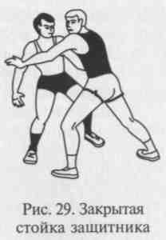
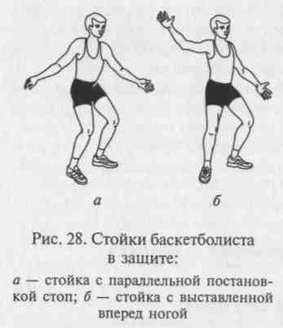
атакующего спиной к щиту, нужно использовать высокую параллельную стойку.
Стойка защитника с выставленной вперед ногой (рис. 28, б) применяется при опеке игрока, владеющего мячом, и предназначена для предотвращения броска или прохода под щит.
В и. п. игрок занимает позицию между соперником и щитом. Одна нога, почти выпрямленная, выставляется вперед с постановкой стопы прямо (носком вперед), одноименная рука вытягивается вперед-вверх, предупреждая ожидаемый 6docok.
Сзадистоящая нога акцентирование согнута и ставится с разворотом стопы носком наружу, а одноименная ей рука выставляется полусогнутой в сторону-вниз для противодействия ведению мяча в направлении, наиболее опасном для корзины. Масса тела располагается преимущественно на сзадистоящей ноге. Голова поднята, взгляд направлен вперед. Спина прямая.
Угол наклона туловища вперед и степень сгибания ног взаимосвязаны и определяются игровой ситуацией. Так, например, при опеке нападающего, овладевшего мячом на дальних подступах к корзине (на периметре трехочковой линии), защитник сильно наклоняется вперед и далеко вперед вытягивает одноименную с впередистоящей ногой руку. Таким образом, находясь максимально близко по отношению к сопернику, чтобы активно противодействовать любым его атакующим действиям, защищающийся игрок в то же время располагается максимально далеко по отношению к его центру тяжести, чтобы иметь пространство и время для пресечения внезапного скоростного прохода нападающего. В другой ситуации, когда соперник только что закончил ведение, защитник, максимально приблизившись к нему, полностью выпрямляется и, активно размахивая руками, мешает нападающему прицельно бросить или выполнить точную передачу своему партнеру.
Закрытая стойка (рис. 29) применяется при активных формах защиты и отличается от других видов стоек близким расположением защитника лицом к нападающему, выставлением вперед ближней к мячу ноги сбоку на уровне ног соперника и активным вытягиванием вперед одноименной руки для пресечения возможной передачи. Другой полусогнутой рукой игрок контролирует расположение нападающего для своевременного предотвращения его маневра. При этом он постоянно должен держать в поле зрения
120
мяч и опекаемого игрока, находиться в устойчивом положении на согнутых, пружинящих ногах.
Обучение стойкам защитника.
- Объяснение и показ.
- Повторное выполнение разновидностей стоек на месте.
- То же, но по сигналу педагога после бега или прыжков на месте.
- То же, но после семенящего бега на месте в параллельной стойке с максимальной частотой и ударным характером беговых шагов.
- То же, что в упр. 2, но после переме-
щений заданным способом и остановок произвольным способом в указанных точках площадки.
- То же, что в упр. 4, но после перемещений с изменением направления движения и в сочетании с выполнением разновидностей остановок по звуковому или зрительному сигналу.
- Выполнение разновидностей стоек для обозначения условного защитника при изучении ловли, передач, ведения и дистанционных бросков мяча.
- Эстафеты и подвижные игры, включающие выполнение изучаемых стоек в и. п., в конце перемещений по сигналу водящего или педагога.
- Выполнение разновидностей приема в сочетании с другими действиями в защите в ситуации численного меньшинства перед нападающими: игровые упражнения 1 х 2, 1 х 3, 2 х 3 и т.п.

- То же, что в упр. 8, но в ситуации численного равенства защитников и нападающих в условиях игрового противоборства: 1 х 1, 2x2, Зх 3 и т.п.
- Вариативное выполнение разновидностей защитных стоек в сочетании с приемами противодействия и овладения мячом (по мере освоения техники защиты) в подготовительных и учебных играх.
Организационно-методические указания.
- При объяснении и показе сообщить занимающимся о целесообразности применения каждой стойки в той или иной игровой ситуации; указать на сильные и слабые зоны и стороны в изучаемой стойке при противодействии передачам соперника, ведению мяча или броскам по корзине.
- Начинать обучение разновидностям стоек защитника одновременно с изучением приемов нападения, противодействию которым они предназначены.
- Выполнение приема на месте осуществлять в одношеренож-Ном строю фронтально, а в сочетании с передвижениями (при
121

построениях в колонну по одному, по три и т.п.) — поточным или проходным методом.
4. При выполнении стоек:
- верхние и нижние конечности располагать в соответствии с разновидностью изучаемого приема;
- занимать устойчивое положение на площадке: ноги располагать на ширине плеч и сгибать до нужного угла, туловище незначительно наклонять вперед; массу тела равномерно распределять на обе стопы в параллельной стойке или перемещать на сзадисто-ящую ногу в стойке с выставленной вперед ногой;
- избегать закрепощенности в различных звеньях тела.
5. При выполнении стойки с выставленной вперед ногой:
- своевременно переносить массу тела с сзадистоящей ноги в и. п. на впередистоящую в момент движения игрока для накрыва-ния броска и обратно для начала маневрирования по площадке;
- не допускать расположения ступней на одной линии или отсутствия разворота сзадистоящей ноги носком наружу.

- В эстафетах и подвижных играх выполнение разновидностей стоек осуществлять в и. п., по ходу либо в конце перемещений в ответ на звуковые сигналы водящего или педагога (например,jio команде: «Замри!», по свистку и т.п.), а также по ориентирам (разметка площадки, обручи и т.п.).
- При определении победителей в игровом соперничестве учитывать качество и непринужденность исполнения совершенствуемого приема.
- В заданиях, включающих использование стоек в сочетании с другими приемами техники защиты в условиях игрового противоборства, подчеркивать и показывать зависимость эффективности защитных действий от верного и. п. (рациональной стойки) и добиваться его принятия.
Основные ошибки при выполнении стоек защитника.
- Несоответствие в расположении рук и ног: в стойке с выставленной вперед ногой поднята вверх разноименная с впереди-стоящей ногой рука, в параллельной стойке руки опущены вниз.
- Неустойчивое положение игрока: выпрямленные ноги; близкое (узкое) или слишком удаленное (широкое) расположение стоп по отношению друг к другу; в стойке с выставленной вперед ногой стопы располагаются на одной линии и отсутствует разворот сзадистоящей ноги носком наружу, а в параллельной стойке — не на одной линии и отсутствует разворот обеих стоп носками наружу.
- Излишне закрепощены конечности: игрок лишен свободы маневренности.
- Нерациональное расположение туловища и головы: туловище вертикально (без адекватного ситуации наклона вперед), голова запрокинута назад или опущена; проекция плеч и головы находится за пределами точек опоры.
5. Опущен взгляд, или повернута в сторону голова: защитник не контролирует игровую ситуацию.
3.2.2. Разновидности передвижений в защите
Теоретические предпосылки.
Характер и направление передвижений в защите преимущественно зависят от действий нападающего. На современном этапе развития игры наблюдается тенденция активизации защитных действий. Она, в частности, проявляется в том, что игроки команд, использующие активные формы борьбы, стремятся перехватить инициативу у нападающих при переходе к защитным действиям. При искусном использовании разновидностей стоек и передвижений в защите становится возможным диктовать (провоцировать) развитие атаки в нужном направлении, чтобы разрушить ее благодаря агрессивным индивидуальным действиям, наигранным групповым и командным взаимодействиям. Следовательно, можно говорить о некотором смещении акцентов в игре защитника: не противодействие в ответ на действие нападающего, а упреждающее защитное действие, вынуждающее нападающего сыграть определенным образом.
В защите используют все способы передвижений, которые применяют при нападении: разновидности ходьбы и бега, остановок, поворотов, прыжков. Соответственно нет принципиальных различий и в технике их исполнения. Ходьбу и медленный бег применяют, противодействуя пассивной игре нападающего; бег спиной вперед — при переходе от нападения к защите; рывки — при стремительной атаке соперника или для максимально быстрого восстановления защитных позиций, а также при перехватах мяча. Перечисленные способы передвижений защитник чередует с остановками и поворотами, совершаемыми по ситуации. Прыжки толчком одной или двумя ногами используются при попытках воспрепятствовать броскам мяча соперника либо для овладения мячом при перехватах и борьбе за отскок на щите.
Специфическими в арсенале техники защитника являются передвижения приставными шагами и так называемый скрестный шаг-скачок.
Приставные шаги используют как в параллельной стойке защитника при сопровождении игрока, так и в стойке с выставленной вперед ногой при перемещениях защитника в переднезаднем Направлении для накрывания броска или противодействия проходу нападающего. Особенность передвижений приставными шагами заключается в том, что игрок выполняет их на постоянно согнутых ногах, мягкими «кошачьими» шагами, без подпрыгиваний. Первый шаг совершает ближайшая к направлению движения

нога, а затем скользящим переступанием приставляется другая. Защитник после каждого приставного шага приходит в устойчивое исходное положение.
Скрестный шаг-скачок позволяет обороняющемуся игроку оперативно переместиться по площадке на небольшом расстоянии. Он используется для быстрой смены позиции в ответ на перемещение мяча или чтобы неожиданно преградить путь совершающему проход нападающему (без нарушения правила блокировки). Исполнению скрестного шага-скачка присущ взрывной характер движений. Прием выполняется невысоко над площадкой, без значительных колебаний положения общего центра тяжести. Защитник, находясь в параллельной стойке на согнутых ногах, мгновенно переносит массу тела на переднюю часть ближней к направлению перемещения стопы и мощно отталкивается в сторону. В безопорной фазе он совершает скрестное движение дальней к направлению скачка ногой. И, приземляясь на нее, быстро выставляет толчковую ногу, приходя в устойчивое и. п. (на согнутых ногах с параллельным расположением стоп). Не менее эффективно применение скрестного шага-скачка в движении, когда ему предшествуют передвижения защитника приставными шагами.
Разновидностям передвижений в защите необходимо обучать одновременно с овладением стойками. Методика обучения универсальным для нападения и защиты способам передвижений: разновидностям бега, остановкам, поворотам, прыжкам — подробно представлена ранее (см. «Основные способы передвижений в нападении»). Вышеизложенный материал легко адаптировать к процессу обучения основам техники защиты.
Однако следует учитывать некоторые специфические черты, присущие традиционным передвижениям при их использовании для решения оборонительных задач. Так, для эффективной игры в защите важно уметь мгновенно стартовать из непрерывно изменяющихся и. п. и максимально ускоряться на небольших отрезках дистанции (1 — 5 м). Не менее значима и мобильность защитника, т.е. его способность быстро принимать решения в ответ на изменяющуюся игровую обстановку. Для начала перемещения или чередования способов передвижений служит множество сигналов: звуковые; визуальные — направление взгляда соперника, начало движения мяча, партнера или нападающего; подсказка тренера или товарища по команде и т. п. Соответственно подбираются адекватные средства и методы обучения.
Учитывая монотонность, характерную для выполнения упражнений из данного раздела техники, рекомендуется в процессе их изучения широко использовать игровой метод.
Первостепенное внимание следует уделять овладению техникой передвижений приставными шагами, которые составляют основу действий защитника.
Обучение передвижениям приставными шагами.
- Объяснение и показ.
- Выполнение приема в соответствующих стойках защитника: вперед, назад, в сторону по разделениям (с подсчетом педагога).
- Выполнение разновидностей приема в целом при прямолинейном движении.
- То же, но в сочетании со скрестным шагом-скачком по ходу передвижений или в их завершение.

- То же, что в упр. 3 — 4, но с изменением направления движе-ия по ориентирам (разметка площадки и т. п.).
- То же, но чередуя направление и способы передвижений на тдельных участках площадки.
- То же, но по звуковым и зрительным сигналам.
- То же, но с изменением скорости перемещений.
- Челночные перемещения в стойках защитника по ориенти-ам с изменением направления и скорости движения.

- Зигзагообразные перемещения вдоль площадки в коридоре ириной 2,5 — 3 м с касанием ограничительных линий ближней о отношению к ним рукой.
- Выполнение разновидностей приема в целом в ситуации ротиводействия пассивным перемещениям нападающего без мяча
с мячом.
12. То же, но в ситуациях активного противоборства с напада-
щим, владеющим мячом, в игровых заданиях: «1x1 в коридо-
е», «2 х 1 по всей площадке» и т.п.
- Выполнение разновидностей приема в различных сочетаниях с другими способами передвижений в эстафетах и подвижных играх: «Не пропусти дриблера», «Вратарь» и т.п.
- То же, но в условиях игрового противоборства на одну или ^ве корзины: 1x1, 2x2, 3x3 и т.д.
- Воспроизведение вариантов передвижений в сочетании с другими защитными приемами (по мере освоения техники защиты) в подготовительных и учебных играх.
Организационно-методические указания.
- Выполнение приема по разделениям осуществлять с использованием фронтального или проходного метода по команде педагога: «И — раз, и — два» (на «и» — переступанием отставить одну ногу, на «раз» — прийти в и.п., приставляя другую, и т.д.).
- В качестве ориентиров для смены направления и скорости передвижений использовать разметку площадки: трехочковую дугу и т.п.; в качестве звуковых сигналов — свисток, хлопок в ладони, голос педагога или партнера; а в качестве зрительных — различное положение рук педагога или мяча, начало движения партнера, соперника или мяча.
- При выполнении разновидностей передвижений приставными шагами в целом:

124
125

- начинать движение из соответствующей стойки защитника: вправо или влево — из параллельной стойки; вперед или назад — из стойки с выставленной вперед ногой;
- первый шаг осуществлять впередистоящей по направлению движения ногой;
- после выполнения приставного шага приходить в устойчивое двухопорное положение, соответствующее исходной стойке защитника;
- передвигаться на согнутых ногах без чрезмерного закрепощения, массу тела располагать на передней части стоп;
- «скользить» по площадке без подпрыгиваний и вертикального колебания общего центра тяжести;
- смотреть перед собой; сохранять положение головы, туловища, рук, характерное для данной стойки защитника.
4. При выполнении скрестного шага-скачка:
- в и. п. находиться на согнутых и «заряженных» ногах, обеспе
чивающих последующий взрывной характер отталкивания;
- своевременно и быстро начинать отталкивание, упреждая действия соперников;
- совершать «стелющийся» скачок на согнутых ногах, без значительных колебаний над площадкой общего центра тяжести;
- максимально быстро приходить в устойчивое двухопорное положение в готовности к дальнейшим защитным действиям; сохранять оптимальную дистанцию с опекаемым нападающим после приземления (не нарушать правила блокировки).

- При противодействии нападающим ориентировать занимающихся на своевременное начало движения и сохранение необходимой дистанции: игрока без мяча на стороне мяча опекать плотно; игрока с мячом, не использовавшего ведение, держать на дистанции вытянутой вперед руки, как и дриблера.
- Для закрепления техники передвижений включать сочетания их разновидностей в эстафеты и подвижные игры: «Салки», «Пятнашки с мячом» и т. п., регламентировать и постепенно увеличивать активность противодействия в парах.
- В подготовительных и учебных играх требовать от занимающихся воспроизведения сочетаний передвижений, адекватных занимаемой защитной позиции и конкретным игровым ситуациям.
Основные ошибки при выполнении передвижений приставными шагами.
- Нерациональное положение звеньев тела в и. п. или после приставного шага: опущена голова или руки, туловище сильно наклонено вперед или назад; полностью выпрямлены ноги.
- Передвижения осуществляются на всей стопе, а не на передней ее части: игроку приходится тратить дополнительное время для начала или возобновления перемещений.

- Большие колебания (вверх-вниз) общего центра тяжести: игрок подпрыгивает, а не «скользит» по площадке.
- Скрещивание ног: игрок начинает приставной шаг дальней по направлению движения ногой, что ведет к приходу в неустойчивое положение и последующему позиционному проигрышу нападающему.
- Потеря равновесия: стопы после выполнения приставного шага располагаются слишком близко друг к другу или приставляющаяся нога переставляется за вышагивающую.
3.3. Приемы противодействия и овладения мячом
К технике противодействия и овладения мячом относятся: вырывание, выбивание и перехват мяча, накрывание и отбивание мяча при бросках, взятие отскока на своем щите.
Эти приемы изучаются после овладения занимающимися техникой соответствующих приемов нападения.
3.3.1. Вырывание мяча
Теоретические предпосылки.
Вырывание мяча осуществляется в ситуации, когда нападающий несколько ослабил контроль над мячом. Наиболее подходящим для этого считается момент опускания мяча вниз после овладения им (при ловле, передаче или взятии отскока), а также момент поворота спиной к атакуемой корзине после прерванного ведения. Сблизившись с соперником, защитник должен обхватить мяч руками как можно глубже (одной сверху, другой снизу) и сделать резкое движение на себя с одновременным поворотом туловища в сторону опорной ноги. Поворот мяча вокруг горизонтальной оси облегчает преодоление сопротивления противника.
Прием изучается после обучения занимающихся технике держания и ловли мяча в нападении.
Обучение вырыванию мяча.
- Объяснение и показ.
- Выполнение приема при пассивном сопротивлении соперника: в и. п. оба игрока удерживают мяч, стоя на месте.
- То же, но после совершения нападающим поворота или поворотов на месте.
- То же, что в упр. 2, но в момент овладения мячом нападающим:

- после обхвата лежащего или катящегося от партнера мяча;
- после собственного подбрасывания мяча нападающим вверх над собой, ловли его в прыжке и опускания до уровня груди или Пояса;

126
127

- после отскока мяча, предварительно направленного игроком в щит;
- после прекращения игроком ведения мяча;
- после передачи мяча партнером по заданной траектории нападающему, стоящему на месте или совершающему остановку.

- Вырывание мяча из рук соперника при его активном противодействии: в и. п. оба игрока обхватили мяч в положении стоя, стоя на коленях или сидя на полу и т. п.
- То же, но в и. п. мяч лежит на площадке между двумя игроками: по сигналу педагога они стремятся обхватить и вырвать его друг у друга.
- То же, но после рывка на 3 — 5 м из различных и. п. (стоя, сидя, лежа на полу и т. п.) для овладения летящим или катящимся мячом.
- Борьба за мяч без ограничений активности после ловли его нападающим (мяч передается партнером) и обхвата защитником, выскочившим из-за спины соперника.
- То же, но после последовательного или одновременного обхвата мяча двумя игроками при отскоке от щита (мяч в щит посылает третий игрок или педагог).

- Выполнение приема в целом с последующим после овладения мячом переходом к заданным нападающим действиям: передаче партнеру в отрыв, дистанционному броску по корзине, проходу-броску и т.д. (по мере освоения техники игры).
- То же, но в подвижных играх: «Борьба за мяч без правил», «Регби по упрощенным правилам» и т. п.
- Воспроизведение вырывания мяча в условиях игрового противоборства.
Организационно-методические указания.
- Предварительно обучить держанию и глубокому обхвату мяча.
- Во всех упражнениях стимулировать развитие быстроты реакции при овладении мячом, используя различные и. п. и неожиданные стартовые сигналы (голос, хлопок, появление из-за спины мяча и т. п.) для начала активных действий.
- Задавать домашние задания на развитие силы кистей: упражнения с теннисным мячом, кистевым эспандером и т. п.
- Обучение приему начинать в ситуации пассивного противодействия нападающего, владеющего мячом на месте; по мере освоения техники вырывания изменять и.п., варьировать игровые ситуации и степень противодействия соперника.
- При выполнении приема:
- быстро реагировать на положение мяча;
- обхватывать мяч глубоко, накладывая одну руку сверху, а другую снизу;
- одновременно с рывком мяча на себя поворачивать его вокруг горизонтальной оси;

- способствовать овладению мячом активным поворотом туловища в сторону сзадистоящей (опорной) ноги;
- после овладения мячом благодаря вырыванию мгновенно переходить к игровым действиям нападения.
Основные ошибки при выполнении вырывания мяча.
- Плохой обхват мяча, осуществляемый одними пальцами без участия предплечий.
- Отсутствие вращения мяча вокруг горизонтальной оси после его обхвата.
- Недостаточно активный поворот туловища для овладения мячом.
- Медленный переход к нападающим действиям после овладения мячом благодаря вырыванию.
3.3.2. Выбивание мяча
Теоретические предпосылки.
Выбивание мяча — один из наиболее часто используемых приемов при игре в защите, позволяющий с большой эффективностью овладеть мячом. Особую значимость данный прием приобрел в современном баскетболе в связи с новой трактовкой отдельных пунктов правил игры, допускающих при выполнении выбивания мяча контакт с рукой нападающего.
Выбивание мяча в игре выполняют из рук соперника или при ведении мяча.
Выбивание мяча из рук соперника осуществляется, как правило, после активного противодействия владению мячом за счет неглубоких выпадов к нападающему и возвращению обратно в и.п., сопровождающихся движением вытянутой вперед рукой. В удобный момент следует короткий удар по мячу сверху или снизу кистью с плотно прижатыми пальцами. Наиболее эффективным принято считать выбивание снизу в момент ловли мяча нападающим, в частности при приземлении после овладения мячом в прыжке и недостаточном его укрывании (рис. 30).
Прием изучается после обучения ловле мяча двумя руками на месте и в прыжке, а также разновидностям передач.
Выбивание при ведении мяча требует умения защитника оттеснить нападающего к боковой линии, подстроиться ему за спину, набрав ту же, что и он, скорость, и, определив ритм ведения, выбить мяч сзади ближайшей к сопернику рукой в момент поднимания его после отскока (рис. 31). Очень результативно выбивание мяча сзади в начальный момент ведения.
Выбить мяч можно и сбоку по отношению к сопернику ближайшей к нему рукой, передвигаясь на одинаковой с ним скорости (рис. 32). При этом также необходимо предварительно напра-

128
5 Баскетбол
129

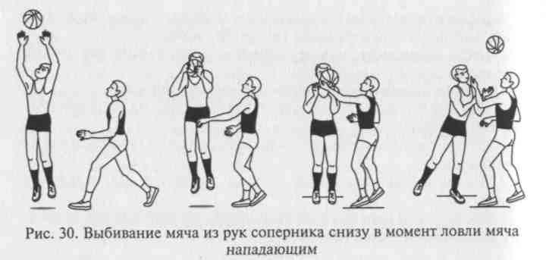
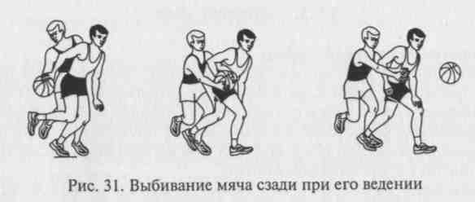
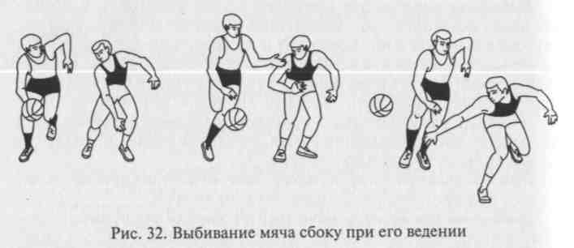
вить дриблера вдоль боковой линии и сравняться с ним в быстроте перемещения.
Баскетболисты высокого уровня мастерства способны выбить мяч, находясь перед нападающим. Это достигается за счет взрывного движения ближней к мячу рукой после неожиданного выпада.
130
Разновидности выбивания мяча после ведения изучаются по мере освоения в достаточной степени техники ведения мяча. Обучение выбиванию мяча из рук соперника.
- Объяснение и показ.
- Выбивание мяча снизу и сверху из рук неподвижно стоящего нападающего.
- То же, но в момент ловли мяча нападающим от партнера на месте.
- То же, что в упр. 2, но после активных выпадов и перемещения в сторону мяча в ответ на его укрывание нападающим в заданном направлении.
- То же, но после поворотов нападающего на месте в указанном направлении и с заданной амплитудой.
- Выполнение приема в момент ловли мяча нападающим в движении.
- Выполнение приема в момент опускания мяча нападающим вниз после его ловли в прыжке:

- после собственного подбрасывания мяча вверх над головой;
- после навесной передачи партнера;
- после передачи-отскока мяча от щита.

- Выполнение приема в ситуации группового отбора: 2 х 1 и 3x1.
- Многократное выполнение приема в подвижных играх: «Не давай мяч водящему», «Борьба за мяч», «10 передач» и т.п.; по команде педагога: «Замри!» — игрок с мячом прекращает движение и лишается права передавать его партнерам по команде, но может выполнять повороты на месте.

- То же, но при неограниченной активности нападающих и защитников.
- Выполнение разновидностей приема с последующим овладением мячом и переходом к нападающим действиям (по мере освоения техники игры).
- То же, но в условиях игрового противоборства в тренировочных упражнениях и учебных играх.
Обучение выбиванию мяча при его ведении.
- Объяснение и показ.
- Выполнение приема на месте из-за спины нападающего в момент выпуска им мяча.
- Выполнение приема из-за спины и сбоку от нападающего после одноударного ведения мяча на месте.
- То же, но после многоударного ведения мяча нападающим на месте.
- Выполнение приема в целом в условиях противоборства 1 х 1 на ограниченном участке площадки: в центральном круге или в полукругах области штрафного броска в заданных ситуациях:
- защитник противодействует дриблеру;
131

- дриблер противодействует дриблеру, стремясь выбить мяч у
противника и сохранить свой.
- То же, но в условиях противоборства на ограниченной площади нескольких дриблеров: выбей мяч у соперника и сохрани свой.
- Повторное выполнение разновидностей выбивания при передвижении дриблера и защитника вдоль площадки в коридоре шириной 2 —3 м:

- нападающий передвигается ходьбой;
- нападающий передвигается медленно бегом;
- нападающий варьирует скорость передвижений.

- То же, но при активном противоборстве с установкой защитнику: «Направь дриблера!» — защитник, передвигаясь зигзагообразно от линии к линии по всей длине коридора, стремится остановить проход нападающего и выбить у него мяч; в случае успешного выбивания мяча игроки меняются ролями и продолжают перемещение в заданном направлении.
- Выполнение разновидностей приема с последующим овладением мячом и переходом к атакующим действиям в тренировочных упражнениях и в условиях игрового противоборства.
Организационно-методические указания.
1. При обучении выбиванию мяча из рук соперника:
а) чередовать выполнение приема правой и левой рукой;
б) прием изучать первоначально в искусственно созданных ус
ловиях пассивной активности нападающего, постепенно увели
чивать свободу его действий:
- нападающий неподвижно стоит на месте;
- нападающий имеет право на укрывание мяча только в одну, а затем в любую сторону;
- нападающему позволено укрывать мяч за счет одного-двух, а затем неограниченного числа поворотов на месте.

- В подвижных играх использовать несколько мячей.
- При выполнении выбивания мяча из рук соперника:

- защитнику постоянно находиться в состоянии «сжатой пружины»: ноги пружинят, руки подняты и «заряжены» на выбивание мяча;
- стремиться выбить мяч в момент ловли его соперником;
- оказывать постоянное психологическое давление на нападающего, овладевшего мячом, за счет активных выпадов в сторону мяча и движений руками на выбивание;
- в случае своевременного укрывания мяча нападающим вынуждать его раскрыться за счет нескольких ложных выпадов и активной работы рук;
- мяч выбивать резким, быстрым ударом ребра напряженной кисти;
- после выбивания стремиться овладеть мячом и быстро, без промедления начать атакующие действия;
- отдавать предпочтение выбиванию мяча снизу.
4. При обучении выбиванию мяча при его ведении:
а) упражнения на месте выполнять поочередно правой и левой
рукой в и. п. у боковой или лицевой линии, в углах площадки или
в углах между центральной и боковой линиями;
б) в упражнении 1 х 1 в коридоре:
- защитнику занимать и. п. перед нападающим лицом к нему в стойке с выставленной вперед ногой на расстоянии вытянутой вперед руки;
- при передвижениях сохранять дистанцию и стремиться занимать позицию грудью напротив мяча;
- разновидности выбивания осуществлять после отступания приставными шагами назад и смещения в сторону сильнейшей руки дриблера, направлять нападающего в боковую линию;
- в ситуации активного противоборства с целью создания условий для эффективного выполнения приема предварительно сделать несколько зигзагообразных перемещений в коридоре от одной линии к другой с отступанием назад, постоянно сохраняя дистанцию и закрывая возможный проход вдоль нее (впередисто-ящую ногу ставить вплотную к линии).
5. При выполнении выбивания мяча во время дриблинга:
- передвигаться на согнутых ногах с поднятыми руками в готовности к жестким агрессивным действиям;
- теснить дриблера к краям площадки (к боковой, лицевой или центральной линии), закрывать проход в середину;
- своевременно реагировать на начало прохода или рывок нападающего и подстраиваться к нему сбоку или сзади него;
- выбивание осуществлять ближней к дриблеру рукой в момент поднимания мяча после отскока от пола;
- после выбивания и овладения мячом мгновенно переключаться к атакующим действиям.
Основные ошибки при выполнении выбивания мяча. Из рук соперника.
- Пассивное и. п. защитника: прямые ноги, опущенные руки — отсутствие предпосылок для результативного воспроизведения приема.
- Медленные действия защитника: запаздывание с началом движения на выбивание — нападающий успевает укрыть мяч после его ловли.
- Незначительная активность защитника или прямолинейность (бесхитростность) его движений, предшествующих выбиванию мяча, — нападающий имеет достаточно времени для выбора рационального дальнейшего действия.
- Медленное и мягкое ударное движение по мячу — нападающий сохраняет контроль над мячом или успевает среагировать на выбивание, и удар защитника приходится по рукам (фол).

132
133

При ведении мяча.
1. Нерациональное и. п.:
- прямые ноги в защитной стойке на месте или при перемещении: защитник не успевает подстроиться к нападающему;
- слишком близкое расположение от нападающего: защитник упускает дриблера в момент начала его прохода с ведением.

- Попытка выбивания мяча дальней от него рукой.
- Слишком медленное и мягкое движение рукой при выбивании: игра не в мяч, а в руку — фол.
3.3.3. Перехват мяча
Теоретические предпосылки.
Перехват мяча в игре осуществляется при его передаче или при его ведении. Успешность перехвата мяча при передаче во многом зависит от интуиции и быстроты реакции защитника, а также от его умения правильно занимать позицию при опеке соперника.
Нападающий облегчает задачу защитнику, если ожидает посланный ему мяч на месте. В данном случае достаточно из закрытой стойки сделать шаг дальней от мяча ногой, оставляя за спиной соперника, и поймать мяч.
Защитник, владеющий достаточной реактивностью, может спровоцировать необходимую ему для перехвата передачу. Для этого он умышленно отдаляется от нападающего на 1 — 2 м, как бы притупляя его бдительность, и, находясь на согнутых ногах, смещается немного в сторону мяча, внимательно наблюдая за мячом и соперником периферическим зрением. Чтобы успешно осуществить защитное действие, важно мгновенно среагировать на выпуск мяча и резко броситься к нему. Особенно удобны для перехвата мяча длинные поперечные или продольные передачи.
В случае, если соперник стремится поймать мяч в движении, решающее значение приобретает умение защитника набрать максимальную скорость на коротком отрезке площадки. Далее достаточно плечом и руками отрезать путь к мячу опекаемому игроку и без труда овладеть им (рис. 33).
Прием изучается после овладения техникой ловли и передач мяча на месте и в движении.
Перехват мяча при ведении — более сложный по координации движений прием. Поравнявшись с нападающим сбоку, необходимо подстроиться к его ритму и скорости ведения мяча. Затем за счет неожиданного, мгновенного выхода из-за спины соперника защитник принимает отскакивающий мяч на кисть ближайшей к нему руки и, изменив направление движения, продолжает начатое им ведение мяча.
134
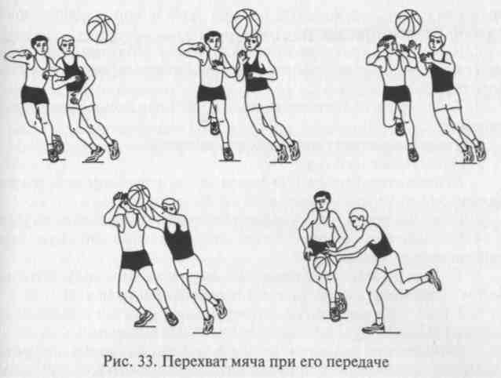
Эту разновидность перехвата следует изучать, когда занимающиеся освоили ведение мяча.
Обучение перехвату мяча при его передаче.
- Объяснение и показ.
- Повторное реагирование на перемещение мяча сменой защитной позиции:

- при опеке игрока на стороне мяча;
- при опеке игрока на дальней от мяча стороне.
3. Выполнение приема после заранее заказанной слабой переда
чи нападающего при держании игрока в различных позициях и
ситуациях:
- нападающий ожидает передачу на месте;
- нападающий начинает движение навстречу мячу.

- То же, но при передачах в паре заданным способом на месте и в движении.
- То же, но в сочетании с последующим выполнением атакующих действий (по мере их освоения) в заданиях комплексного характера.
- Выполнение приема в целом в подвижных играх: «Борьба за мяч», «Не давай мяч водящему» и т.п.
- То же, но в игровом упражнении «1x1 с промежуточным»: защитник противодействует нападающему в заданной позиции; нападающий, передав мяч промежуточному игроку (стоящему на месте третьему игроку), стремится освободиться от опеки и получить обратную передачу; получение обратной передачи или пере-
135

хват мяча дает 1 очко; игра ведется до 5 очков с последующей сменой функций игроков.
- Выполнение разновидностей приема в сочетании с последующими атакующими действиями в условиях игрового противоборства: 2 х 2, 3 х 3 и т.д.
- То же, но в подготовительных и учебных играх с установкой педагога.
Обучение перехвату мяча при его ведении.
- Объяснение и показ.
- Выполнение приема на месте после одноударного ведения нападающего из положения стоя сбоку от него.
- То же, но после многоударного ведения нападающего на месте.
- Выполнение приема по ходу сопровождения дриблера, передвигающегося ходьбой.
- То же, но при передвижении нападающего, ведущего мяч, бегом с заданной скоростью и в заданном направлении.
- То же, но в сочетании с атакующими действиями после овладения мячом (по мере освоения техники нападения).
- Выполнение приема в целом в подвижных играх и игровых заданиях, включающих противоборство защитника и дриблера.

- То же, но в сочетании с последующими атакующими действиями в условиях игрового противоборства: 1x1,2x2, ЗхЗи т. д.
- Выполнение разновидностей данного приема в подготовительных и учебных играх с установкой педагога.
Организационно-методические указания.
1. При обучении перехвату передачи мяча:
- предварительно разъяснить принципы позиционной игры в защите, связанные с расположением соперника и мяча: 1) при опеке игрока на стороне мяча находиться в закрытой стойке; 2) при опеке игрока на дальней стороне от мяча занимать позицию в игровом защитном треугольнике (условные вершины: «подопечный—мяч —корзина»), сместившись в сторону мяча и направляя одну руку на подопечного, а другую на мяч;
- изучение приема начинать в ситуации: подопечный неподвижно обозначает нападающего, далее продолжить в условиях пассивных действий опекаемого игрока и, наконец, в условиях, приближенных к игровым без каких-либо ограничений в действиях соперника;
- на начальном этапе обучения облегчать задачу защитника, заранее задавая направление, траекторию и быстроту полета мяча.
2. При выполнении перехвата передачи мяча:
- постоянно держать в поле зрения подопечного и мяч;
- находиться на согнутых ногах с поднятыми для игры в защите руками (состояние «сжатой пружины»);
- реагировать на подготовительное движение нападающего при замахе, а движение на перехват начинать в момент выпуска мяча;

- при опеке игрока на стороне мяча— отрезать ему прямой путь к летящему мячу спиной (на месте) или плечом и руками (в движении);
- при опеке игрока на дальней стороне от мяча — мгновенно стартовать и развивать максимальную скорость, прерывая передачу;
- после овладения мячом максимально быстро начинать атаку- '
ющие действия: передачу в отрыв, скоростное ведение, проход-
бросок и т. п.
3. При обучении перехвату мяча при его ведении:
- предварительно научить защитника подстраиваться к напада
ющему сзади-сбоку, набирая одинаковую с ним скорость движе
ния;
- приему овладения мячом вначале обучать в условиях замед
ленных пассивных действий «поддающегося» нападающего.
4. При выполнении перехвата мяча при его ведении:
- неожиданно выскакивать из-за спины дриблера;
- перехват осуществлять ближайшей к нападающему рукой в момент поднимания мяча вверх;
- овладев мячом, продолжать собственное скоростное ведение
в новом направлении или мгновенно совершать другие атакую
щие действия по ситуации.
Основные ошибки при выполнении перехвата мяча. При передаче мяча.
1. Неэффективная стойка защитника: опущены голова, руки;
выпрямлены ноги, сильно наклонено вперед туловище.
2. Неправильная занимаемая защитником позиция:
Ё
- игрок не перекрывает линию возможной передачи при опеке нападающего на стороне мяча;
I
- игрок находится на линии передачи, слишком далеко от нее или за пределами игрового защитного треугольника при опеке игрока на дальней стороне от мяча. 3. Потеря контроля над игровой ситуацией: защитник поворачивается затылком к мячу или к нападающему, т. е. упускает из виду подопечного или мяч.
4. Несвоевременное начало движения на перехват: ранний или
поздний старт к мячу.
5. Отсутствие опережающего соперника движения туловищем и
прямыми руками для овладения мячом.
6. Медленный переход к дальнейшим действиям в нападении
после овладения мячом.
При ведении мяча.
1. Защитник уступает дриблеру в скорости движения и при по
пытке перехвата сталкивает его — фол.
2. Попытка овладеть мячом дальней от нападающего рукой ве
дет также к столкновению и персональному замечанию.

136
137

3. После овладения мячом защитник не изменяет направления движения или останавливается: создается угроза обратного выбивания мяча соперником сзади или сбоку; тормозится развитие атаки.
3.3.4. Накрывание и отбивание мяча при броске
Теоретические предпосылки.
Накрывание мяча при броске может осуществляться сзади, спереди и сбоку от нападающего (рис. 34).
Для эффективного выполнения приема защитнику требуется выбор правильной позиции, состояние стартовой готовности его ног и рук: своевременное выпрыгивание и владение достаточно высоким прыжком в сочетании с рациональным движением рук.
Реагировать на начало броска следует по резкому выпрямлению ног соперника в коленных суставах. Своевременно выполненный высокий прыжок позволяет защитнику опередить нападающего. Вытянув максимально вверх руку, он накладывает согнутую вперед кисть на мяч в момент его выпуска нападающим и тем самым накрывает бросок. Необходимо избегать замаха руки и ее опускания вперед.
Отбивание мяча при броске — также эффективное противодействие броску. Успешность его выполнения требует от защитника мобилизации внимания, проявления быстроты реакции и скорост-но-силовых качеств.
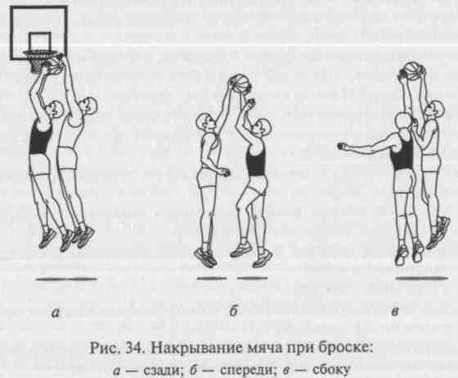
138
Главное отличие в технике выполнения данного приема по сравнению с накрыванием состоит в том, что контакт кисти защитника с мячом осуществляется в момент, когда мяч уже ушел с кончиков пальцев нападающего, но не достиг еще высшей точки своей траектории. Таким образом защитник движением кисти изменяет направление полета мяча. Этот защитный прием выглядит особенно эффектно, но требует достаточной скоростно-силовой подготовленности, интуиции и хорошо развитого чувства мяча.
Приемы противодействия броскам изучаются после обучения занимающихся разновидностям бросков с места, в движении и в прыжке.
Обучение накрыванию и отбиванию мяча при броске.
- Объяснение и показ.
- Многократное отталкивание подвешенного, качающегося, как маятник, мяча в прыжке средней высоты.
- То же, но в прыжке с максимальным усилием.
- Накрывание и отбивание мяча из различных и. п. по отношению к нападающему, совершающему дистанционные броски мяча с места в медленном темпе.
- То же, но против бросков мяча с естественной скоростью выполнения.
- То же, что в упр. 4 и 5, но противодействуя броскам мяча с предшествующими обманными движениями.
- Выполнение разновидностей изучаемого приема при противодействии способам броска мяча в прыжке с места.
- То же, но против способов броска мяча в прыжке с предшествующим обманным движением.
- То же, что в упр. 7 и 8, но после прохода нападающего с ведением мяча, остановкой и броском мяча в прыжке.
10. Выполнение изучаемых защитных приемов при противодей
ствии броску мяча одной рукой сверху (от плеча, от головы) в
движении:
- при броске мяча в замедленном темпе после одного шага с места;
- при броске мяча в замедленном темпе после встречной или поступательной передачи партнера нападающего и последующего двухшажного разбега;
- при разновидностях броска мяча в движениях, совершаемых с естественной скоростью.
11. Выполнение изучаемых разновидностей противодействия
проходу-броску одной рукой сверху (от плеча, от головы):
- при броске мяча после одно- и многоударного ведения на месте;
- при броске мяча после прохода на различной скорости и в разных направлениях по отношению к щиту.
139

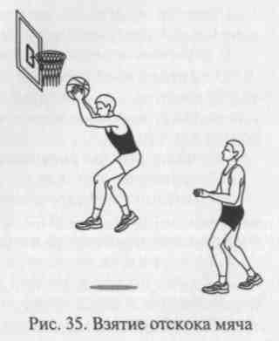
- Вариативное воспроизведение накрывания и отбивания мяча при выполнении разновидностей бросков мяча с последующим переходом к нападающим действиям в упражнениях комплексного характера.
- Выполнение разновидностей приемов противодействия броскам мяча в целом в условиях игрового противоборства: 1x1,2x2, Зх 3 и т.д.
14. То же, но в подготовительных и учебных играх.
Организационно-методические указания.
- Высоту подвешивания мяча в подводящих упражнениях варьировать индивидуально в зависимости от прыгучести занимающихся; начинать со средней высоты, постепенно поднимая мяч до высоты максимального прыжка.
- В подводящих и основных упражнениях пары занимающихся подбирать соответственно ростовым показателям и уровню развития скоростно-силовых качеств.
- Варьировать расположение защитника по отношению к нападающему: спереди, сзади, сбоку.
- При выполнении изучаемых приемов:

- в и. п. находиться в стойке игрока с выставленной вперед ногой; ноги согнуты; одноименная рука поднята вверх; периферическим зрением наблюдать за ногами нападающего;
- отталкиваться двумя ногами со всей стопы с места или после быстрого приставления сзадистоящей ноги в момент резкого выпрямления ног соперника в коленных суставах;
- руку выносить кратчайшим путем без замаха; полностью выпрямлять ее в локтевом и плечевом суставах вверх;
- не давить на мяч и не опускать руку вперед;
- преграждать путь мячу движением согнутой вперед кисти; изменять направление полета мяча при помощи движения кисти в сторону.
5. После результативного выполнения защитного приема быст
ро переключаться к нападающим действиям.
Основные ошибки при выполнении накрывания и отбивания мяча при броске.
- Нерациональное и.п.: игрок находится в параллельной защитной стойке, на выпрямленных ногах или с опущенными руками — затруднено своевременное начало выполнения приема.
- Защитник не удерживает в поле зрения ноги соперника: возникают сложности при определении момента начала броска.
- Медленное или слабое отталкивание с носков, а не со всей стопы: не хватает высоты прыжка для эффективного выполнения изучаемого приема.
- Неправильное движение рукой: вынос ее с замахом, неполное ее выпрямление вверх, опускание руки вперед с активным давлением кистью на мяч — фол при броске.
140
5. Замедленный переход от защитных действий к нападающим (после результативного накрывания или отбивания мяча при бросках.
3.3.5. Взятие отскока
Теоретические предпосылки.
Борьба за отскочивший мяч — неотъемлемый элемент игры в баскетбол. По статистическим данным, в среднем за игру около 50% всех бросков завершаются отскоком мяча от щита или от корзины. Следовательно, успешное освоение техники взятия отскока — овладения мячом в борьбе за отскок на своем щите повышает потенциальные шансы команды на благоприятный исход игрового противоборства с соперниками. Справедливо утверждение: «Кто выигрывает щит, тот выигрывает игру».
Учитывая, что мяч отскакивает от корзины чаще всего не далее 3 м, защитник должен преградить путь своему подопечному как можно дальше от щита. Для этого в момент броска он делает шаг вперед, поворачивается на этой же ноге на 180° так, чтобы спина и разведенные в стороны руки, согнутые в локтях, входили в контакт с соперником и являлись преградой на пути его движения к щиту. Удерживая нападающего в этом положении, защитник переводит взгляд на мяч для определения траектории его отскока.
В случае попытки нападающего обойти защитника последний старается оттеснить нападающего, перемещаясь в средней защитной стойке, постоянно сохраняя контакт с туловищем соперника спиной и разведенными в стороны согнутыми руками и преграждая ему путь к мячу.
Заблокировав подходы к щиту и определив направление отскока, защитник устремляется к мячу и выпрыгивает максимально высоко толчком одной или двух ног с места, с одного или двух шагов: Руки и ноги во время прыжка широко разведены в стороны, чтобы занять в воздухе как можно большую площадь.
Завладев мячом, игрок как бы повисает на нем, после чего резко сгибает руки и туловище вперед, укрывая мяч от соперника (рис. 35).
141
Далее следует приземление на широко расставленные в стороны ноги в готовности начать атаку первой передачей или ведением мяча.

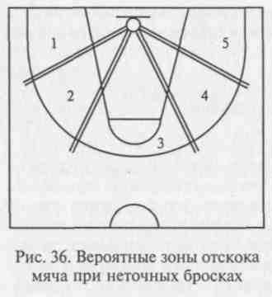
При этом мяч следует удерживать на уровне подбородка.
Если ловля двумя руками затруднена, защитник может обхватить мяч одной рукой, сразу же подхватывая другой, или отбить его в сторону — свободному партнеру. Это ведет к выигрышу в высоте прыжка до 10 см, но снижает надежность овладения мячом.
Кроме своевременности и точности воспроизведения перечисленных действий защитника на эффективность овладения мячом после отскока на своем щите существенное влияние оказывают
интуиция и предвидение направления ожидаемого отскока. Большую помощь в приобретении этих качеств игроками может оказать знание статистической вероятности направления отскока мяча в зависимости от карты бросков.
Если условно разделить площадку на пять зон, соответствующих возможным позициям для бросков (рис. 36), то наблюдается следующая закономерность:
- при бросках из зоны 1 или 5 до 95 % всех мячей при отскоке возвращаются в эти же зоны, причем в более 50 % случаях мяч отскакивает на дальнюю сторону площадки (т. е. из зоны 1 в зону 5 и наоборот);
- при бросках из зоны 2 или 4 выявлена та же тенденция: в 70 % случаев мяч отскакивает в эти же зоны, причем приблизительно с той же вероятностью попадания на дальнюю сторону площадки;
- броски из зоны 3 дают около 50 % отскоков в эту же зону, а вероятность рассеивания мяча в зоны 3, 2 и 4 составляет более 90 %.
К обучению взятию отскока {овладению мячом в борьбе за отскок) на своем щите следует приступать на этапе совершенствования бросков, а для освоения эффективной техники данного приема защиты необходимо уделять ему достаточно много тренировочного времени.
Обучение взятию отскока на своем щите.
- Объяснение и показ.
- Имитация блокирования пассивного нападающего и овладения мячом при отскоке по зрительному сигналу педагога: поднятый или подброшенный вверх мяч и т. п.
- То же, но с «вырыванием» подвешенного на амортизаторе мяча.
- То же, но нападающий обозначает движение на щит в заранее заданном направлении справа или слева от защитника.
- Овладение отскоком после собственного набрасывания мяча:
142

- в верхнюю часть щита с линии штрафного броска;
- в дальнюю верхнюю часть щита с боковой стороны трехсе-{кундной трапеции (на уровне 2-го усика).
6. Овладение отскоком из различных исходных позиций после
бросков мяча с разных точек по отношению к щиту.
7. Выполнение отблокирования пассивно обозначающего дви
жение на подбор нападающего с последующим овладением мя
чом, посланным в верхнюю часть щита третьим игроком.
8. То же, но при активном движении нападающего на подбор
мяча.
9. То же, что в упр. 7 и 8, но с последующим началом атаки
первой передачей мяча или выводящим ведением мяча.
- Выполнение приема в целом в условиях активного противоборства «защитник—нападающий» в заданных позициях при бросках в корзину третьим игроком с разных точек по отношению к щиту.
- То же, но в состязании на результативность действий по овладению мячом в борьбе за отскок.
- Воспроизведение приема в целом в условиях игрового противоборства: 1х1;2х2;3х3ит.д. — с атакой в одну корзину.
13. То же, но в подготовительных и учебных играх с установкой
педагога.
Организационно-методические указания.
1. Обучать взятию отскока на своем щите на расстоянии не ме
нее 3-4 м от корзины.
2. Сигналом для начала действий защитника во всех упражнени
ях служит момент выпуска мяча педагогом или третьим игроком.
к
З. Защитнику занимать позицию перед нападающим (ближе к своему щиту) в средней стойке; варьировать исходные позиции относительно щита для бросков и борьбы за отскок.
4. Педагогу на начальном этапе обучения указывать игрокам
направление наиболее вероятного отскока мяча при броске из
конкретной условной зоны.
5. Все задания выполнять серийно по 5—10 повторений.
6. Состязания на результативность борьбы за отскок проводить в
тройках: один игрок бросает, двое осуществляют противоборство;
каждое результативное действие в защите и в нападении оценивать
начислением призовых очков; дополнительно очки можно начис
лять за точный бросок с точки или успешное добивание мяча.
7. При выполнении приема:
- начинать действия сближением с нападающим и быстрым
поворотом на 180° на носке ближней к направлению его ожидае
мого движения ноги;
- вступать в контакт с туловищем нападающего спиной и раз
веденными в стороны согнутыми в локтях руками — «чувствовать
соперника спиной»;
143

- занимать как можно большее пространство на площадке, широко расставив ноги и руки;
- переводить взгляд на мяч лишь после выполнения отблокирования соперника;
- удерживать нападающего «на спине» в случае его движения в обход защитника;

- мгновенно устремляться к мячу, определив траекторию и направление отскока;
- отталкиваться максимально мощно одной или двумя ногами с поднятыми вверх руками;
- руки и ноги в прыжке разводить в стороны, туловище наклонять вперед;
- обхватив мяч, «повисать» на нем, резко сгибая руки и туловище вперед;
- приземляться на широко расставленные в стороны ноги, мяч вниз не опускать, укрывать его от соперника на уровне своего подбородка;
- после приземления мгновенно оценивать ситуацию для начала атаки первым пасом или выводом мяча с помощью ведения и быстро переходить к атакующим действиям.
Основные ошибки при выполнении взятия отскока на своем щите.
- Неправильное и. п.: защитник находится за пределами игре-вого защитного треугольника, теряет из виду мяч или подопечного; располагается не на линии возможного движения нападающего к корзине или стоит на прямых ногах.
- Переключение внимания защитника на мяч, а не на подопечного: сопровождение мяча взглядом с момента его выпуска без выполнения отблокирования соперника — нападающий легко обходит опекуна и овладевает мячом.
- Отсутствие у защитника контакта спиной или согнутыми руками с нападающим в положении для его блокирования, прямые ноги в защитной стойке — соперник без труда выходит к мячу из-за спины обороняющегося игрока.
- Нет встречного движения к мячу после отблокирования нападающего: защитник ждет мяч на месте.
- После обхвата мяча в воздухе игрок не укрывает его наклоном туловища и сгибанием рук вперед: возможно выбивание мяча соперником.
- Приземление на узко или широко расставленные ноги: потеря равновесия или трудности с быстрым началом дальнейших действий.

- Опускание мяча вниз: существует большая вероятность его потери.
- После овладения мячом и приземления поворот в середину площадки, а не к ближней боковой линии; задержка первой передачи: срыв быстрой контратаки.
Контрольные вопросы и задания
- Дайте классификацию техники защиты в баскетболе и предложите рациональную последовательность изучения защитных игровых приемов.
- Опишите технику разновидностей стоек и передвижений защитника.
- Назовите средства обучения стойкам и передвижениям защитника в рациональной последовательности их использования.
- Какие организационно-методические указания регламентируют действия педагога и занимающихся в процессе изучения стоек и передвижений защитника?
- Каковы основные ошибки при выполнении защитником разновидностей стоек и передвижений?
- Какие защитные действия относятся к приемам противодействия и овладения мячом? В какой последовательности их следует изучать?
- Назовите приемы для обучения вырыванию мяча.
- Какие методические указания следует давать занимающимся при выполнении вырывания мяча?
- Какие ошибки встречаются при воспроизведении защитником вырывания мяча?

- Опишите технику разновидностей выбивания мяча.
- Как научить технике выбивания мяча (приемы, упражнения, организационно-методические указания)?
- Каковы наиболее типичные ошибки при выбивании мяча защитником?
- Какие существуют разновидности перехвата мяча? Дайте описание их техники.
- Назовите средства обучения технике перехвата мяча в их рациональной последовательности.
- Какими организационно-методическими указаниями должны руководствоваться педагог и его ученики в процессе обучения перехвату мяча?
- Перечислите основные ошибки в технике выполнения перехвата мяча.
- Опишите технику разновидностей накрывания и отбивания мяча защитником при броске.
- Представьте блок средств для обучения защитника основам техники накрывания и отбивания мяча при броске.
- Каким организационно-методическим указаниям необходимо следовать, чтобы достичь эффективности при обучении защитника накры-ванию и отбиванию мяча при броске?
- Каковы наиболее характерные ошибки в технике выполнения накрывания и отбивания мяча при броске?
- Какие движения защитника составляют технику взятия отскока?
- С помощью каких средств можно научить защитника рациональной технике взятия отскока?

- Какие организационно-методические указания применяют при обучении взятию отскока?
- Назовите основные ошибки в технике выполнения защитником взятия отскока.

144

Раздел II ОБУЧЕНИЕ ТАКТИКЕ ИГРЫ В БАСКЕТБОЛ
Глава 4
ЗАКОНОМЕРНОСТИ ОБУЧЕНИЯ ТАКТИКЕ ИГРЫ В БАСКЕТБОЛ
4.1. Основной понятийный аппарат
Обучение рациональной технике основных игровых приемов на учебных занятиях по баскетболу не должно быть самоцелью, так как даже самая совершенная техника не гарантирует успеха в игровом противоборстве с соперником. Наряду с уровнем владения техникой игры не менее важным представляется еще один аспект подготовленности занимающихся — тактическая выучка.
Каждый технический прием или сочетание приемов в игре применяется в конкретной ситуации: на определенном участке плсг-щадки, при определенном расположении игроков своей команды и соперников, на определенной стадии развития атакующих или защитных действий, в борьбе с определенным противником, в контексте текущего счета и т.д. Именно адекватность и своевременность использования в пространстве и во времени того или иного элемента технического арсенала предопределяют результативность игровых действий отдельных игроков, а степень взаимопонимания и уровень слаженности взаимодействий между членами команды — командный результат в данном игровом эпизоде и в игре в целом.
Характер и содержание индивидуальных действий и взаимодействий игроков-партнеров в каждый игровой момент обусловлены изменяющимися условиями их выполнения, а осмысленный выбор диктуется избранной тактикой игры.
Тактика игры — это рациональное, целенаправленное использование способов и форм ведения спортивной борьбы с учетом особенностей конкретного соперника и складывающихся условий игрового противоборства. Другими словами, это адекватное игровым ситуациям применение многообразия техники игры.
Процесс обучение тактике игры должен быть специально организован. Если в процессе обучения технике игры занимающиеся осваивают структуру движений, игровые умения и навыки, то в ходе освоения тактики игры они получают знания и умения применения этих навыков в конкретных условиях с целью достижения победы над потенциально возможным или конкретным противником.
146
Уровень тактической оснащенности игроков создает предпосылки для максимального использования в игре их технического потенциала. В то же время, чем совершеннее техника баскетболиста, тем больше возможностей для расширения его тактической подготовленности, выработки разнообразной командной тактики.
Существование столь тесной и взаимообусловленной связи между техникой и тактикой игры в баскетбол позволило при характеристике индивидуальной активности игроков ввести специальное понятие — технико-тактическое действие. Оно рассматривается как структурный элемент игровой деятельности отдельных игроков.
Взаимно скоординированные и согласованные в пространстве и во времени технико-тактические действия нескольких игроков одной команды определяются как тактическое взаимодействие.
А при характеристике целостных командных действий используется термин система игры, подразумевающий специфическое взаиморасположение и взаимодействия всех игроков команды, объединенные единой целевой направленностью (например, система игры в нападении с одним центровым; личная система игры в защите и т. п.). Подчеркивается взаимосвязь и согласованность действий всех игроков в рамках единой концепции ведения игры.
Структурной единицей командных действий в нападении является комбинация — это заранее разученные и целенаправленные взаимодействия нескольких или всех игроков в пределах конкретной системы игры, направленные на создание благоприятных условий для завершения атаки.
Существует также термин форма ведения игры — это внешнее проявление действий команды в рамках решения определенных тактических задач. Форма ведения игры может быть активной или пассивной, что проявляется в наступательном или оборонительном характере действий команды. Примером активной формы ведения игры в защите могут служить агрессивные действия по всей площадке или на отдельных ее участках (личный или зонный прессинг) с постоянным «давлением» на мяч, оттеснением соперника с мячом в нужном направлении и в определенное место с дальнейшей организацией группового отбора. В нападении это стремительный переход к атакующим действиям при овладении мячом с последующей организацией скоростной атаки. При пассивных формах ведения игры в защите команда предоставляет соперникам свободу действий за пределами возможных прицельных бросков мяча, а в нападении предпочитает длительный розыгрыш мяча с использованием многоходовых комбинаций.
Бесконечному многообразию возможных игровых ситуаций в баскетболе соответствует наличие многочисленных адекватных тактических действий отдельных игроков, группы игроков и команды в целом. Их можно систематизировать согласно общим признакам (рис. 37, 38).
147

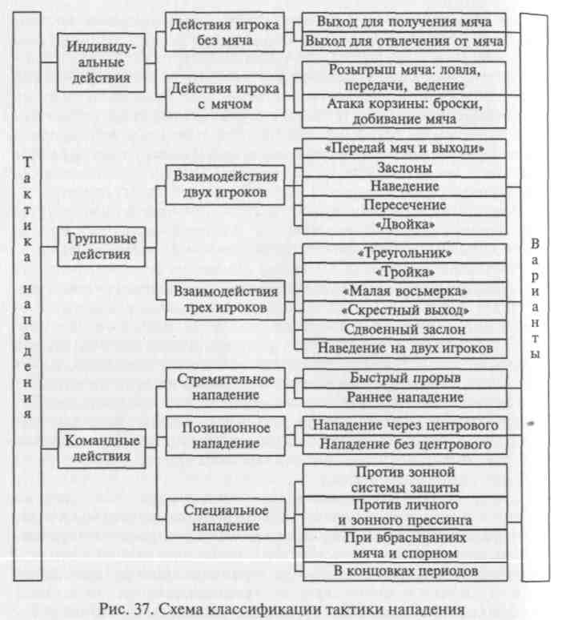
По направленности деятельности выделяют два раздела: тактику нападения и защиты. По особенностям организации каждый раздел подразделяют на группы действий: индивидуальные, групповые и командные.
Индивидуальные действия — это самостоятельные действия игрока, направленные на решение командной тактической задачи без непосредственной помощи партнера.
Групповые действия — это взаимодействия двух или трех игроков в рамках выполнения командной задачи.
Командные действия подразумевают взаимодействия всех игроков команды, направленные на решение задач ведения игры.
В свою очередь, каждая из выделенных групп объединяет несколько видов, способов и их вариантов, которые оп-
148
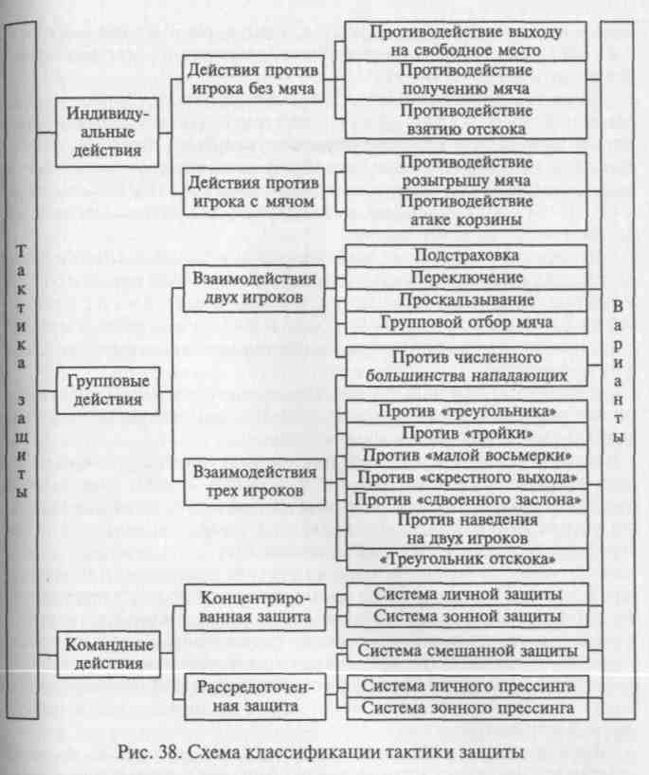
ределяются формами ведения игры, содержанием конкретных игровых действий и особенностями выполнения.
Необходимость эффективной организации действий команды требует распределения функций между игроками. Тем самым конкретизируются задачи и роль каждого находящегося на площадке игрока при организации атакующих и защитных действий.
В современном баскетболе принято следующее распределение игроков по функциям {амплуа): защитники, форварды, центровые.
Основные обязанности защитников — четкое руководство действиями партнеров в нападении, а также готовность к завершению атаки позиционным броском или стремительным прохо-
149

дом к корзине; в обороне — сдерживание быстрой контратаки соперников в случае потери мяча, действия на переднем рубеже защиты у своей корзины.
Форварды должны обладать хорошей маневренностью, умением результативно атаковать с дальних и средних позиций, обострять игру вблизи корзины соперников за счет собственного скоростного прохода или нацеленной передачи центровому. Помимо этого они обязаны грамотно осуществлять защитные действия на своих позициях и обеспечивать вместе с центровым подбор мяча на обоих щитах.
Центровые — наиболее высокорослые и мощные игроки в команде, призваны таранить оборону соперников на ближних подступах к их щиту, а также «цементировать» оборону собственной корзины: они играют основную роль при борьбе за отскок, при добивании мяча и накрывании бросков соперников.
Количество игроков по функциям на площадке в ходе игры может меняться в зависимости от избранной командой системы игры и складывающейся в матче ситуации.
Развитие баскетбола требует постоянной универсализации игроков различного амплуа. Что и наблюдается в игре спортсменов высокого класса. Так, современные центровые не только достаточно уверенно чувствуют себя вблизи от чужой корзины, но и успешно завершают атаки дистанционными бросками, достаточно хорошо владеют ведением мяча и острыми атакующими передачами. В то же время защитники кроме выполнения своих традиционных обязанностей способны атаковать через высокорослых игроков броском мяча из-под кольца после скоростного («кинжального») прохода, а также активно и небезуспешно бороться за отскок и добивание мяча у щита соперников. Форварды при необходимости могут с успехом выполнять некоторые функции как защитников, так и центрового.
В связи с этим наблюдается тенденция дифференциации функций внутри традиционных игровых амплуа. Так, среди защитников стали выделять разыгрывающего {первого номера), т. е. дирижера или главного диспетчера (плеймейкера) команды, и атакующего защитника {второго номера), основного поставщика трехочковых попаданий. Среди нападающих — легкого форварда {третьего номера — игрока «периметра»), более склонного к активной игре на дальних подступах к корзине соперника; и тяжелого форварда {четвертого номера), больше тяготеющего к игре на позиции центрового, но выгодно отличающегося от него высокой маневренностью. В свою очередь, центровые {пятые номера) кроме выполнения своих основных, традиционных функций способны также эпизодически сыграть на любой из вышеперечисленных позиций, если того требует складывающаяся игровая ситуация.
Благодаря данной тенденции современная игра отличается высокой зрелищностью и повышенной динамичностью.
И все же полная универсализация в баскетболе не возможна в силу кардинального различия функциональных и психофизиологических особенностей игроков разного роста, а соответственно разных игровых функций, их индивидуальных способностей к решению конкретных задач соревновательного противоборства. Только рациональное сочетание игровой специализации и универсализации создает предпосылки эффективной командной игры.
4.2. Технология обучения тактическим действиям
Обучение тактике игры начинают по мере овладения занимающимися техникой нападения и защиты.
Как и при изучении техники баскетбола, первенство отдается игровым действиям в нападении. А на этапе их совершенствования обучают тактическим контрдействиям в защите.
Основу успешных тактических действий баскетболиста в игре составляют уровень развития специальных качеств и способностей (быстроты простых и сложных реакций, ориентировки в пространстве; быстроты тактического мышления и ответных действий и т.п.); степень владения основными приемами техники и умение гибко использовать их в изменяющихся условиях; диапазон теоретических знаний по тактике игры.
Действия отдельных игроков служат структурными элементами тактических взаимодействий группы игроков и команды в целом. Здесь результативность обеспечивается взаимопониманием и согласованностью действий всех партнеров.
В процессе обучения каждому разделу тактики игры условно выделяют несколько этапов.
На первом этапе ведется работа по развитию у занимающихся специфических качеств и способностей, которые составляют основу успешных тактических действий. Ведущее место здесь занимают подготовительные упражнения для развития быстроты реакций и ориентировки; упражнения на переключение от одних двигательных действий к другим, подвижные и спортивные игры, специальные эстафеты.
На втором этапе в ходе совершенствования технических приемов целенаправленно формируются тактические умения, т. е. разучиваются индивидуальные тактические действия.
Ученикам рассказывается о назначении и возможных условиях выполнения изучаемых приемов. По мере усвоения основ движения в упрощенных условиях прием выполняется в вариативных ситуациях: в ответ на звуковые или зрительные сигналы; в ответ На изменение расположения соперников или партнеров; в ситуа-

150
151

ции выбора ответных действий только на определенные сигналы и т.п. Далее условия усложняются введением различного рода помех. Вначале пассивного характера, а затем с постепенным увеличением активности противодействия. Поиск рациональных способов преодоления этих помех и многократное повторение правильно выбранного способа действий составляют основу формирования индивидуальных тактических умений. Затем они закрепляются в условиях игрового единоборства.
Следующий, третий этап обучения тактике игры направлен на усвоение тактических взаимодействий нескольких игроков.
Любое групповое действие игроков разучивается в следующей последовательности:
- рассказ и показ на схеме или демонстрационной доске взаимодействий нескольких игроков;
- разучивание направления, характера перемещений и содержания действий каждого игрока непосредственно на площадке в условиях пассивного противодействия соперника и в замедленном темпе;
- воспроизведение взаимодействия на контролируемой скорости и с ограниченной активностью соперника, задаваемой педагогом;
- то же, но с активным противодействием в игровых условиях на ограниченном участке площадки;
- выполнение изучаемого взаимодействия в двусторонней учебной игре без каких-либо ограничений активности нападающих и защитников.
Групповые действия игроков составляют основу различных тактических систем ведения игры, в которых участвуют все игроки команды, т.е. являются структурными компонентами командных действий в нападении и защите.
Освоению взаимодействий между всеми игроками команды, находящимися на площадке, посвящен четвертый этап обучения тактике баскетбола.
Командные действия изучаются в той же последовательности, что и групповые. В ходе обучения игроки, прежде всего, должны усвоить начальную расстановку на площадке. Затем они подробно знакомятся со всей схемой маневрирования и содержанием действий. Далее уточняются отдельные звенья взаимодействий и, наконец, действия всех игроков снова сводятся воедино.
Следует подчеркнуть, что командные тактические действия изучаются при участии большого количества игроков и в условиях двустороннего противоборства, что создает определенные трудности на отдельных этапах обучения. Преодолению возможных трудностей способствует введение плановых ограничений в действия обороняющихся или нападающих в пространстве и во времени. Наиболее распространенными из них являются: регламентирова-
ние участков площадки, где разрешены или запрещены те или иные технико-тактические действия; жесткое лимитирование количества повторений определенных приемов и их сочетаний в одной игровой фазе; временный запрет на некоторые действия; уменьшение или увеличение времени владения мячом и т. п.
Пятый этап обучения тактике игры — этап комплексного совершенствования изученных тактических действий. Он характеризуется их многократным воспроизведением в различной последовательности и в разных сочетаниях в игровых условиях.
Это могут быть двусторонние учебные игры с различным численным составом команд: при количественном равенстве (2 х 2, 3x3, 4x4, 5x5) или неравенстве (2x1, 3x2, 4x3, 5x4 и т.п.) игроков. Стимулировать выполнение установок на игру можно поощрением в виде начисления дополнительных премиальных очков за успешное воспроизведение заданных технико-тактических действий либо наказанием в виде наложения «штрафных» санкций путем лишения уже набранных очков в случае отсутствия попыток их применения.
Наиболее объективным критерием усвоения тактики игры и в то же время действенным средством ее дальнейшего совершенствования является участие занимающихся в соревнованиях различного уровня: чемпионатах класса, школы, города, области и т.д.
Контрольные вопросы и задания
- Дайте определение и характеристику базовым понятиям: «тактика игры», «технико-тактическое действие», «тактическое взаимодействие», «система игры», «комбинация игры», «форма ведения игры».
- Что представляет собой классификация тактики игры в баскетбол? Коротко проанализируйте ее.
- Какое распределение игроков по амплуа принято в современном баскетболе?
4. Расскажите о структуре и содержании обучения тактике игры с
характеристикой используемых на каждом этапе дидактических средств
и методов.

152

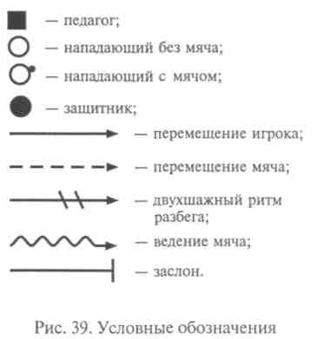
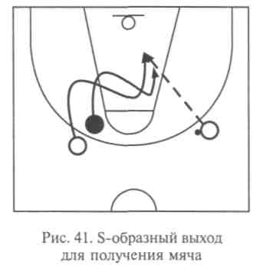
Глава 5
МЕТОДИКА ОБУЧЕНИЯ ТАКТИКЕ НАПАДЕНИЯ В БАСКЕТБОЛЕ
5.1. Обучение индивидуальным тактическим действиям
Нападение — основная функция команды в процессе игры. От планирования, организации и реализации атакующих действий зависит результативность и в решающей степени конечный результат спортивного поединка.
Тактика нападения многообразна. Чем шире арсенал тактических знаний, умений и навыков отдельных игроков и команды в целом, тем больше возможностей выбрать и рационально построить тактику игры против конкретного соперника, добиться желаемой победы над ним.
Обучение основам тактики нападения предполагает освоение занимающимися базовых индивидуальных, групповых и командных действий в необходимом объеме.
Каждый игрок на площадке должен уметь ориентироваться в изменяющейся игровой обстановке и рационально действовать в рамках избранной его командой тактики ведения игры. Для этого необходимы умения постоянно контролировать складывающуюся на площадке ситуацию, быстро анализировать ее, мгновенно принимать оптимальные решения и незамедлительно действовать.
Уровень индивидуального тактического мастерства игроков определяет результат коллективных действий.
В соответствии с принятой классификацией тактики баскетбола среди индивидуальных действий нападения выделяют действия игрока без мяча и с мячом (см. рис. 37, с. 148).
5.1.1. Действия игрока без мяча
Теоретические предпосылки.
Действия игрока без мяча могут быть направлены на освобождение от опеки защитника и выход на удобную позицию для получения мяча либо для овладения отскоком мяча при неудачном броске партнера.
С их помощью можно также совершить отвлекающий маневр — выход для отвлечения внимания обороняющихся от мяча. Тем самым можно освободить для партнера участок площадки и создать ему выгодную ситуацию для обыгрыша соперника «один в
154
Вдин». Прежде чем изучать схемы игровых ситуаций и упражнений для обучения, рассмотрите условные обозначения (рис. 39).
Выход для получения мяча производится по ходу развития атаки. Он осуществляется перед соперником или за его спиной.
Учитывая характер изменения направления передвижений на площадке, выделяют несколько вариантов выхода на свободное место. Это — V-образный выход (рис. 40), S-образный выход (дас. 41), пет-
леобразный выход (рис. 42) и круговой выход (рис. 43).
Выход производится с места и в движении с помощью приемов перемещений и финтов.
155
Для осуществления выхода с места нападающий предварительно выбирает такую исходную позицию, которая обеспечивает хороший зрительный контроль над игровой ситуацией и одновременно затрудняет его защитнику. Далее за счет вышагивания в сторону, противоположную планируемому выходу, игрок сближается с соперником и, резко изменив направление своего движения с помощью скрестного шага, освобождается от его опеки. Возможно выполнение и других финтов с использованием поворота или повторного вышагивания. Эффективность данного технико-тактического действия зависит от правдоподобности избран-
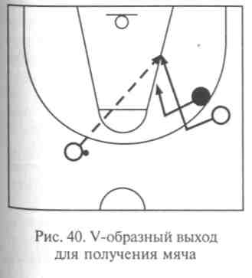

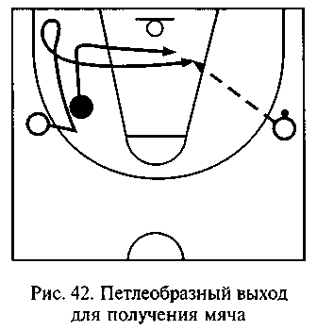
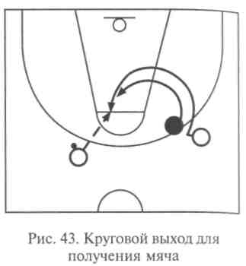
ного обманного движения, неожиданности начала ухода, быстроты и своевременности самого выхода.
Выход в движении производят благодаря изменению темпа бега или направления передвижений. Здесь используется так называемый «рваный бег» либо сочетание повторных финтов в одном или в разных направлениях.
Выход для овладения отскоком мяча осуществляется в завершающей фазе атаки при борьбе на щите противника после неудачного броска партнера. Успешность этого технико-тактического действия без мяча определяется как описанными выше способами обыгрыша защитника, так и прогностическими способностями нападающего, его умением быстро и точно определить вероятное направление и дальность отскока.
Согласно статистическим данным, определены зоны возможного отскока мяча при неточных бросках в зависимости от месторасположения атакующего игрока и направления совершаемого им броска относительно корзины (см. рис. 36, с. 142).
Так, при бросках из зон 1 и 5 мяч при отскоке окажется в этих же зонах с очень большой степенью вероятности (до 95 %). Причем в более половины случаев мяч перелетит на дальнюю сторону площадки (т. е. при броске из зоны 1 отскочит в зону 5 и наоборот).
При бросках из зон 2 и 4 выявлена та же тенденция: 70 % отскочивших мячей возвращаются в эти же зоны приблизительно с той же вероятностью попадания на дальнюю сторону площадки. И наконец, броски из зоны 3 дают около 50 % отскоков в эту же зону, а вероятность рассеивания мячей в зоны 2, 3 и 4 составляет более 90 %.
Помимо направления отскока мяча может изменяться и его дальность. В зависимости от удаленности броска от корзины, некоторых биомеханических характеристик совершаемого броско-
156
вого движения, траектории полета мяча отскок может быть ближним, средним и дальним.
Следовательно, результативность выхода для овладения отскоком обусловлена, прежде всего, быстротой оценки условий и стилем исполнения броска. Первостепенное значение имеют также напористость и агрессивность действий нападающего при борьбе за выгодную позицию под щитом соперников. Способы же освобождения от опеки защитника остаются идентичными действиям при выходе для получения мяча от партнера: V-образный выход, S-образный выход, петлеобразный выход и круговой выход. Значительно уменьшается лишь амплитуда маневрирования. А сигналом для начала обыгрыша защитника служит момент подготовки броска партнером (1) или непосредственно выпуск мяча (2). В случае (1) нападающий стремится сблизиться с опекуном и благодаря финту с последующим уходом первым устремится в точку предполагаемого отскока, оставив его за спиной. В случае (2) нападающий, избегая блокирующих действий защитника, чаще всего отступает от него на полшага (разрывает дистанцию), чтобы тут . же совершить стремительное зашагивание или забегание к щиту и занять выигрышную позицию. При этом он должен прийти в устойчивое положение и быть готовым к физическому давлению в спину со стороны соперника. Поэтому располагаться нужно на расставленных, оптимально согнутых ногах, заряженных на мощное выталкивание, с поднятыми на высоту плеч руками и выставленными в сторону локтями с целью овладеть отскочившим мячом в высшей точке его полета. Эффективное выполнение данного технико-тактического действия сопровождается подбором и добиванием мяча в корзину либо его откидкой партнеру для продолжения атаки.
Выигрыш «чужого щита» во многом определяет конечный результат игрового соперничества. Этому компоненту спортивного мастерства уделяют значительное внимание при подготовке квалифицированных баскетболистов.
Передвижения баскетболиста в нападении должны носить осмысленный характер. Бесцельная, хаотичная смена позиций не принесет стабильного успеха. Своевременность и рациональность — основные слагаемые результативной «игры без мяча». Искусству передвижений и освобождения от опеки соперников необходимо обучать с первых же занятий баскетболом.
Обучение выходу для получения мяча.
- Объяснение и показ разновидностей технико-тактического действия в конкретной игровой ситуации.
- Рывки по звуковым и зрительным сигналам из различных и.п.: стоя лицом, спиной или боком к направлению движения; сидя на полу (ноги вместе, ноги врозь, согнув ноги); лежа на спине или на груди; стоя на коленях и т.п.
1

- То же, но в ситуации выбора: при меняющихся подаваемых сигналах занимающиеся стартуют только по одному из них (например, педагог дает длинный или короткий свисток — стартовать можно только по короткому, или стартовым сигналом является только поднятая вверх правая рука преподавателя и т.п.).
- Освобождение от опеки пассивного защитника с места после финта вышагиванием, скрестным шагом или поворотом.
- То же, но с получением мяча от партнера после освобождения от защитника.
- То же, что в упр. 4 и 5, но при активном противодействии защитника.
- Выполнение выхода на свободное место с получением мяча от партнера в сочетании с другими игровыми приемами: выход— остановка с ловлей мяча—бросок с места или в прыжке; выход — бросок в движении; выход—проход-бросок; выход—проход — остановка после ведения — бросок с места или в прыжке; выход-проход—передача-«откидка» партнеру и т.п.
- Освобождение от пассивной опеки защитника в движении: соперник передвигается бегом спиной вперед или отступает приставными шагами в стойке с выставленной вперед ногой, нападающий осуществляет выход за счет смены темпа движения или за счет сочетания финтов;
- То же, но с получением мяча от партнера после успешного выхода.

- То же, но в сочетании с другими игровыми действиями после получения мяча от партнера: передачей, ведением или броском.
- То же, что в упр. 8—10, но при активном противодействии соперника на указанных участках площадки.
- Выполнение изучаемого действия игрока без мяча в подвижных и подготовительных к баскетболу играх: «Борьба за мяч», «10 передач», «Мяч ловцу» и др.
- Выполнение разновидностей выхода в упражнениях игрового противоборства и в учебных двусторонних играх без ограничений в действиях нападающих и защитников.
Обучение выходу для овладения отскоком мяча.
- Объяснение и показ разновидностей изучаемого технико-тактического действия без мяча.
- Повторное выполнение выхода для овладения отскоком мяча с заданной позиции при серийных бросках с различных точек по отношению к корзине.
- То же, но после обыгрыша финтом условного защитника.
- То же, но преодолевая пассивное сопротивление защитника.
- То же, что в упр. 2 —4, но чередуя и. п. нападающего относительно щита соперника.
- То же, но при ограниченной активности защитника.

- Выполнение разновидностей выхода для овладения отскоком в условиях игрового противоборства «нападающий —защитник» без каких-либо ограничений в их действиях (броски выполняет третий игрок).
- То же, но в соревновании на результативность действий по овладению мячом при борьбе за отскок.
- То же, что в упр. 2 — 8, но в сочетании с другими игровыми действиями после овладения отскоком: добивание мяча в корзину, откидка мяча партнеру на бросок, выведение мяча на «периметр» атаки.
10. Ситуативное выполнение разновидностей изучаемого тех
нико-тактического действия в вариативных условиях игрового про
тивоборства: 2x1, 2x2, 3x2, 3x3 и т.д.
Организационно-методические указания.
- При освоении выхода использовать короткие рывки (2 —5 м); выполнять их на ограниченных участках площадки.
- Для обозначения позиций пассивного защитника на начальной стадии обучения задействовать переносные тренировочные стойки или их аналоги; варьировать исходные позиции нападающих и защитников.
- Активность вводимого в упражнения защитника увеличивать постепенно: вначале разрешать активно противодействовать только одному из маневров нападающего (например, выходу атакующего игрока за спину нападающего для получения мяча от партнера и не реагировать на его выход перед собой и т.д.); затем снимать все ограничения, предоставляя возможность для осуществления единоборства в условиях, приближенных к игровым.

- Упражнения целесообразно выполнять фронтально в парах о сменой ролей после каждого выхода или после серийного по-торения задания.
- При выполнении разновидностей выхода:
- финт вышагиванием (скрестным шагом или поворотом) вы-
олнять естественно: ложный показ осуществлять головой и туло-
ищем с переносом веса тела на впередистоящую ногу так, чтобы
защитник поверил и начал движение в сторону, противоположную задуманному выходу;
- выход осуществлять решительным рывком на свободное место;
- обыгрывать защитника за счет смены ритма движений: финт — медленно, чтобы соперник успел среагировать на него, выход — максимально быстро, не давая ему шанса на своевременный ответный ход;
- идти к мячу решительно и агрессивно, не боясь возможного контакта с соперником;
- своей активностью, постоянной угрозой обыгрыша защитника без мяча держать соперника в состоянии психологического напряжения.

158
159

6. При выполнении выхода для получения мяча:
- в и. п. не находиться на пути возможной передачи мяча другому партнеру;
- освобождение от защитника начинать со сближения с ним;
- для получения мяча как ориентир использовать дальнюю от защитника руку;
- открываться своевременно, т. е. в момент, когда партнер готов к передаче; избегать необоснованного скопления нападающих вблизи от мяча.
7. При выполнении выхода для овладения отскоком:
- начало действия осуществлять в момент подготовки броска
партнером или непосредственно в момент выпуска им мяча;
- для нейтрализации блокирующих действий защитника использовать обманные движения или быстрое отшагивание назад с последующим рывком на место предполагаемого отскока мяча;
- для определения возможного направления и дальности отскока руководствоваться установленными статистическими закономерностями и собственной интуицией;
- оказывать физическое и психологическое давление на защитника с целью занять наиболее выгодную позицию для борьбы за отскок;
- выход для овладения отскоком мяча совершать с поднятыми вверх руками: локти держать на уровне плеч.
8. При овладении мячом после освобождения от опеки защит
ника и выхода на свободную позицию быстро принимать адекват
ное игровой ситуации решение и без промедления начинать по
следующее игровое действие: проход, бросок, добивание мяча в
корзину, откидку мяча партнеру и т. п.
Основные ошибки при выполнении индивидуальных тактических действий игрока без мяча.
- Невыгодная исходная позиция: затруднен обзор, нападающий располагается на пути проходящего с мячом игрока, или на линии возможной передачи другому партнеру, или за пределами досягаемости отскока мяча.
- Несвоевременность действий: преждевременный или запоздалый выход на свободное место — партнер еще или уже не готов к передаче мяча освобождающемуся игроку или броску по корзине, либо защитник надежно заблокировал нападающего и занял наиболее выгодную для подбора мяча позицию.
- Неверный выбор направления перемещения: освобождающийся нападающий выходит в место скопления игроков рядом с мячом либо находит позицию, неудобную для получения мяча или овладения отскоком.
- Неэффективное освобождение от опеки защитника: отсутствие кратковременного сближения или разрыва дистанции с соперником либо финта перед выходом на свободное место; вялое, недостаточно быстрое перемещение на новую позицию.

- Нерациональное для овладения мячом расположение звеньев тела игрока: он не предлагает в качестве ориентира для передачи дальнюю от защитника руку или идет на подбор мяча с опущенными вниз руками; находится на прямых или чрезмерно согнутых ногах.
- Отсутствие инициативности, уверенности и агрессивности в действиях, недостаточное давление на защитника: ощущается робость, нерешительность и боязнь столкновения с соперником.
5.1.2. Действия игрока с мячом
Тактические действия игрока с мячом осуществляются при розыгрыше мяча с целью создания хороших условий для результативного броска и при атаке корзины. В качестве индивидуальных тактических действий здесь служат технические приемы игрока, владеющего мячом: разновидности ловли, передач, ведения и бросков. Для успешного решения задач ведения игры они должны выполняться с учетом конкретной игровой ситуации. Следовательно, процесс обучения базовым элементам техники баскетбола целесообразно строить с использованием ситуативного подхода, при котором каждый прием изучается в условиях, моделирующих игровые.
Индивидуальные тактические действия с использованием ловли и передачи мяча
Теоретические предпосылки.
Ловля мяча в игре осуществляется преимущественно двумя руками. Это более надежный способ по сравнению с ловлей одной рукой. Основным условием эффективного выполнения данного приема является движение игрока навстречу летящему мячу. Если же он направляется на ход нападающему, т.е. поступает сзади-сбоку, то важно в качестве ориентира для партнера использовать дальнюю от полета мяча руку, а при овладении мячом не снижать набранной скорости.
Ловле мяча, как правило, предшествует выход нападающего на свободную позицию. Еще одно требование к нему — не смотреть прямо на передающего партнера, а видеть мяч благодаря периферическому зрению.
Передача мяча — основной элемент техники при розыгрыше мяча. Этот прием позволяет решить несколько задач в процессе организации атаки.
В начальной стадии атакующих действий с целью создания условий для стремительного нападения используют так называемый первый пас. Он должен быть быстрым и нацеленным. Для этого применяют как длинные проникающие передачи убегающему парт-

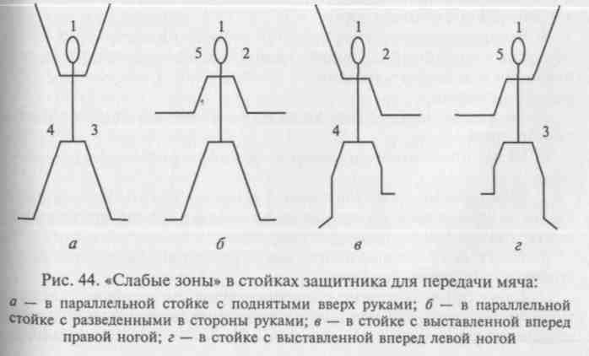
неру, так и короткие направленные передачи к ближней боковой линии освободившемуся игроку.
В ходе развития атаки при позиционном нападении используют конструирующие передачи на средние и короткие дистанции. С их помощью команда разыгрывает комбинации. При этом мяч переходит от партнера к партнеру с фланга на фланг, вперед-назад, в «глубину» и обратно.
Для завершающей фазы атаки характерны атакующие {результативные) передачи, благодаря которым нападающий выводится на бросок. Особенно эффективны здесь скоростные скрытые передачи входящему в трехсекундную зону или выходящему под заслон нападающему, а также «откидки» на проходе оставшемуся без присмотра защитников игроку либо неожиданный перевод мяча из глубины площадки назад («на периметр») для прицельного броска без сопротивления.
Тактическое значение имеют и передачи при введении мяча из-за пределов площадки — статические или вспомогательные передачи. Особенно значимы они при вбрасывании мяча из-за лицевой линии под щитом соперника и в напряженные моменты противоборства, т.е. в концовках периодов или игры. В этих ситуациях при слаженных взаимодействиях нападающих вспомогательные передачи могут превращаться в атакующие.
Для современного баскетбола с постоянно растущей агрессивностью защитных действий характерной особенностью является господство преодолевающего и скоростного, т. е. короткоамплитуд-ного {кистевого) вида передач.
Повышение активности противодействия защитников сокращает время для принятия решения и его осуществления. Возрастает значение способности игроков быстро и правильно выбрать в конкретной ситуации наиболее рациональный способ передачи. При этом следует руководствоваться утверждением, что для каждой ситуации существует один наилучший вид передачи мяча, даже если она выполняется без сопротивления противника. Критериями для выбора служат: дистанция, на которую передается мяч; позиция партнеров и характер их передвижений; расположение защитников; положение звеньев тела обороняющегося игрока, непосредственно препятствующего выполнению передачи.
Для перевода мяча на большое расстояние следует использовать передачу одной рукой от плеча или от головы, на средние дистанции мяч успешно доставляется с помощью разновидностей передач двумя и одной рукой (от груди, от плеча или от головы); короткие дистанции требуют использования кистевых (скоростных) видов передач.
Преодоление сопротивления защитника связано с использованием «слабых зон» в его стойке. Умение мгновенно оценить расположение звеньев тела соперника, выбрать способ и направление пере-
162
дачи и, наконец, быстро выполнить избранное технико-тактическое действие предопределяет его успешность.
Защитник может находиться в параллельной стойке или в стойке с выставленной вперед ногой. Каждой стойке соответствует специфическое расположение головы, туловища и конечностей. На рисунке 44 цифрами обозначены наиболее уязвимые для передачи мяча зоны в стойках защитника («слабые зоны»). Для их преодоления используют определенные виды передач. Над головой соперника передавать мяч целесообразно двумя руками от головы, одной от плеча и двумя от груди; над плечом соперника — одной рукой от плеча или от головы; на уровне или ниже пояса — двумя руками от груди, одной сбоку, одной или двумя руками снизу.
Выбор траектории полета мяча диктуется расстоянием до партнера и расположением защитника. На коротких дистанциях используется навесная траектория с перебрасыванием мяча через защитника, а также прямая траектория и с отскоком от пола через его «слабые зоны». На средних дистанциях эффективна преимущественно прямая траектория «сквозь» защитника с учетом «слабых зон» в его стойке. А на длинных — навесная через защитников или прямая при их отсутствии на пути мяча. Недопустимы передачи поперек площадки, «мягкие» передачи в углы или из углов площадки вдоль боковых линий, «висячие» диагональные передачи через нескольких защитников, длинные передачи с отскоком от пола при медленном движении мяча, так как они хорошо «читаются» соперниками и чаще всего перехватываются.
163
Чтобы заставить защитника принять нужное нападающему положение перед последующей передачей, т. е. вынудить его раскрыться, используют финты мячом (вверх-вниз, в сторону и назад)

или туловищем (за счет его наклонов и сгибания либо разгибания ног) в сочетании с движением головой и взглядом в ложном направлении. Однако следует избегать необоснованных, лишних финтов, так как это замедляет движение мяча и соответственно развитие атаки. Передача должна быть точной и своевременной.
При передачах игроку, находящемуся в движении, необходимо учитывать его скорость перемещения и посылать мяч с таким усилием, чтобы партнеру не приходилось замедлять движение или останавливаться при обработке мяча и в то же время чтобы мяч не был перехвачен соперником. Значительно облегчает задачу передающему вовремя поднятая как ориентир рука получающего мяч игрока. При параллельном движении нападающих игрок без мяча должен постоянно стремиться быть чуть впереди партнера.
Итак, в игре основной принцип для распасовщика: хорошая передача — удобна для партнера и недостижима для соперника.
Обучение индивидуальным тактическим действиям с использованием ловли и передачи мяча.
- Объяснение и показ разновидностей ловли и передачи мяча в конкретной игровой ситуации.
- Чередование разновидностей ловли и передачи мяча на месте в сочетании с поворотами и последующими после выпуска мяча двигательными действиями: ловля мяча—сочетание поворотов ла месте (вперед-назад) —передача; передача—присесть—встать в и. п.—ловля мяча; передача—кувырок вперед (назад) — встать в и. п.—ловля мяча; ловля мяча—сочетание поворотов на месте (вперед-назад)—передача—прыжок толчком двумя ногами с поворотом на 360° —встать в и.п. и т.п.
- Чередование разновидностей передач на месте с последующим передвижением (вслед или в сторону от мяча) и ловлей мяча в заданной точке площадки.
- Выполнение изучаемого способа передач на месте через «слабые зоны» в стойке пассивного защитника с последующим передвижением в заранее указанном направлении и получением обратной передачи.

- То же, но чередуя исходные позиции нападающих относительно щита.
- То же, но изменяя направление передач и дистанцию до партнера.
- Чередование способов передач «сквозь» защитника; направления и траектории полета мяча в сочетании с поворотами на месте, предшествующими выпуску мяча.
- То же, но с последующим после передачи обыгрышем пассивного защитника без мяча.
- То же, но в сочетании с предшествующим передаче финтом туловищем и головой или мячом: защитник реагирует только на обманные движения.
10. Воспроизведение разновидностей передач на месте с по
следующим освобождением от опеки, выходом и ловлей мяча в
ситуации выбора: защитник чередует изученные стойки, напа
дающий совершает передачу соответствующим способом с из
бранной траекторией полета мяча через определенные «слабые
зоны», а затем обыгрывает защитника с использованием разно
видностей финтов.
- То же, но в сочетании с поворотами на месте после получения мяча.
- То же, но в сочетании с финтами мячом или туловищем и головой, предшествующими передаче.
13. То же, что в упр. 10— 12, но меняя исходные позиции напа
дающих и защитников относительно щита в зависимости от их
функций (амплуа).
- Выполнение разновидностей передач на месте в сочетании с поворотами и финтами, преодолевая активное противодействие защитника в ситуации численного большинства нападающих (2x1, 3x2, 4x3, 5х4и т.п.), — подвижные игры, например «Не давай мяч водящему».
- То же, но с последующим выходом для получения обратной передачи на ограниченном участке площадки.
16. Выполнение разновидностей передач на месте в сочетании
с индивидуальными действиями игрока без мяча и последующей
ловлей мяча в условиях игрового противоборства при численном
равенстве нападающих и защитников — подвижные игры: «Борь
ба за мяч», «10 передач», «Мяч капитану» и т.п.
17. Выполнение разновидностей ловли и передач мяча в движе-
(
ии, преодолевая пассивное, а затем активное противодействие дного или нескольких защитников в ситуации численного боль-шнства нападающих: 3x1, 2x1, 3x2 и т.д. 18. То же, но в сочетании с другими технико-тактическими ействиями с мячом: ведением, бросками (по мере их освое-ия). 19. Выполнение разновидностей ловли и передач мяча на месте и в движении в условиях игрового противоборства без ограничений активности и инициативы нападающих и защитников. Организационно-методические указания.
1. Все упражнения выполнять с установками: надежная ловля —
гарантия качества последующих действий с мячом; для каждой
ситуации существует один — наилучший — вид передачи.
2. При выполнении заданий на переключение добиваться мгно
венного перехода от одних действий к другим.
3. Непрерывно стремиться к сокращению времени на обработ
ку мяча при его ловле и убыстрению подготовительной фазы пе
редачи; после овладения мячом мгновенно приходить в стойку с
тройной угрозой.

- Не увлекаться финтами, рационально использовать смену ритма движений: финт -— медленно; передача — быстро; в обманных движениях рационально использовать взгляд, голову, туловище и мяч.
- Варьировать активность противодействия в упражнениях в зависимости от уровня владения техникой приемов.
- Педагог должен постоянно указывать на наиболее эффективные способы передач для использования «слабых зон» в стойке защитника, оптимальные траектории полета мяча и усилия, прикладываемые к нему в зависимости от расположения и удаленности партнера и соперников по отношению к передающему.
- При активном противодействии защитника ограничивать время владения мячом до счета «три».
- В игровых заданиях поощрять точность и быстроту передач; смену водящих в условиях численного большинства нападающих производить через определенные интервалы времени или после каждого перехвата мяча; в зависимости от количества играющих и уровня их подготовленности регламентировать размеры площадки для игры.
- На этапе совершенствования технико-тактических действий задания выполнять, меняя и. п. игроков и их сочетания по амплуа: защитник — центровой, форвард — центровой, защитник — форвард и т.д.

- Передавать мяч уверенно, быстро и удобно для ловящего игрока; направлять мяч на дальнюю от защитника руку партнера.
- Избегать поперечных передач, «мягких» передач вдоль боковых линий, длинных передач с отскоком от пола и с медленным полетом мяча, «висячих» диагональных передач через нескольких защитников.
- Получателю мяча не стоять на месте, активно открываться на свободную позицию, стремиться видеть мяч с момента вылета до его ловли; прямо на мяч не смотреть, использовать периферическое зрение; надежно ловить мяч, используя обе руки.
- Добиваться синхронных действий передающего и получающего игроков.
- Без промедления начинать технико-тактические действия без мяча сразу же после его выпуска или адекватное ситуации действие с мячом в момент его ловли: не задерживать мяч и не тормозить развитие атаки.
Основные ошибки при выполнении индивидуальных тактических действий с использованием ловли и передач мяча.
- Недостаточно быстрое, точное или резкое воспроизведение технического приема; нарушение техники передачи (медленный, слабый или неточный пас) или ловли мяча (неуверенные действия без выхода на мяч) — возможна потеря мяча.
- Ошибочный выбор способа передачи, направления или траектории полета мяча при определении «слабой зоны» в стойке
защитника: передача через закрытое защитником пространство — мяч становится легкой добычей противника.
- Та же ошибка, что в ситуации 2, но в зависимости от расположения партнера и соперников: передача поперек площадки, через нескольких защитников, с отскоком от пола и медленным полетом мяча на большое расстояние либо слишком «мягкая» навесная передача — создаются предпосылки для перехвата мяча соперниками.
- Статичность действий передающего и получающего мяч игроков: передача с места без вышагивания или партнеру, «застывшему» на месте, — большая вероятность потери мяча.
- Бесхитростность, прямолинейность действий — передающий игрок откровенно смотрит на адресата или ловящий не сводит глаз с мяча: передача легко прерывается перехватчиками соперников.
- Использование лишних финтов, предшествующих передаче: неоправданная задержка мяча, предоставляющая сопернику возможность активизировать противодействие.
- Нарушение ритмовой структуры сочетания финт-передача: и обманное движение, и передача выполняются одинаково медленно — защитник успевает среагировать на выпуск мяча; обманное движение производится слишком резко, торопливо — защитник не успевает среагировать на него, а реагирует только на выпуск мяча.
- Скованность в действиях при активном противодействии соперника: излишняя закрепощенность, ведущая к нарушению точности движений.
- Слабая ориентировка передающего в пространстве и времени при передаче убегающему игроку: мяч «не додается», т.е. не доходит до партнера, или посылается слишком далеко вперед — невынужденная потеря мяча.

- Несогласованность действий передающего и получающего мяч нападающих: поспешная или запоздалая передача либо неподготовленность игрока к ловле мяча (опущенные руки, отведенный от мяча взгляд) — мяч не доходит до адресата.
- Медленное переключение к последующим после выполнения передачи или ловли мяча индивидуальным технико-тактическим действиям: заминка в развитии атаки, позволяющая защитникам предпринять эффективные контрмеры.
Индивидуальные тактические действия с использованием ведения мяча
Теоретические предпосылки.
Ведение мяча, или дриблинг, — грозное «оружие» в техническом арсенале баскетболиста. Оно позволяет нападающему значительно расширить свою маневренность при передвижениях с мячом. Существует несколько разновидностей данного технико-

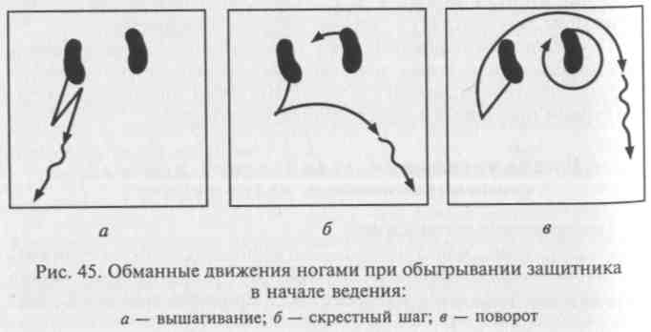
тактического действия по его целевой направленности. Так, ведение мяча можно использовать для его вывода из своей зоны в передовую — выводящий дриблинг. Оно помогает преодолеть прессинг и получить позиционное преимущество после обыгрывания защитника — преодолевающий дриблинг. Наконец, благодаря решительному скоростному ведению мяча игрок может создать себе хорошие условия для броска мяча — атакующий дриблинг.
Решения перечисленных тактических задач, связанные с ведением мяча, определяют специфические особенности дриблинга в том или ином случае. Прежде всего, нападающий должен владеть приемами обыгрывания защитника в начале ведения. К ним относятся вышагивание, скрестный шаг и поворот.
При использовании вышагивания (рис. 45, а) дриблер обыгрывает соперника на встречном движении после выведения его из равновесия за счет короткого ложного шага вперед и последующего возвращения в и. п. Для ухода с помощью скрестного шага (рис. 45, б) применяют обманный пружинящий шаг вперед и несколько в сторону с последующим зашагиванием за защитника той же ногой в противоположном направлении с одновременным началом ведения дальней от соперника рукой. Обыгрывание поворотом (рис. 45, в) также начинается с обманного шага вперед и в сторону, а затем следует быстрый поворот назад вокруг опорной ноги и выпуск мяча ближней к направлению поворота рукой.
168
Результативными при обыгрывании защитника в начале ведения мяча являются также финты на бросок или передачу партнеру, с помощью которых соперник выводится из равновесия и теряет правильную защитную стойку. Особенно значимы здесь естественные движения головой, плечами, туловищем. Ложные движения мячом должны быть рациональными и короткоамплитудными, т.е. с использованием только кистей.
Начинать проход с ведением мяча целесообразно в сторону впере-дистоящей ноги защитника и всегда дальней от него рукой. Как и при выходе на свободное место без мяча, эффективным является смена темпа движения: ложный шаг (шаги) либо обманные движения туловищем, головой, мячом выполняются медленно, чтобы защитник успел среагировать на финт, а первый шаг прохода — быстро, энергично и решительно. Мяч посылают вперед без задержки, укрывая его от возможного выбивания.
Когда защитник обыгран, для быстрого передвижения по прямой используют скоростной высокий дриблинг. Если же защитник или кто-либо из его партнеров восстанавливает свою позицию перед дриблером, переходят на низкое ведение мяча, изменяют скорость и направление движения.
Обыгрывание соперника в движении при ведении мяча производят с помощью смены ритма, темпа, скорости и направления, умелого укрывания мяча и своевременного перевода мяча с руки на руку.
Наиболее распространенным и простым по исполнению способом перевода мяча является перевод мяча перед собой. В момент, когда нога, одноименная с ведущей рукой, ставится на пол, производится опускание руки с мячом и его непродолжительный обхват снаружи. Далее следует акцентированный толчок опорной ногой в сторону другой с одновременным переводом мяча поперек туловища на другую руку и длинный шаг толчковой ноги в новом направлении. В силу большого риска потери мяча при его переводе перед защитником требуются неожиданность и быстрота движений, а также умелое использование поворота туловища и свободной руки для укрывания мяча.
Более эффектными, а главное — более эффективными считаются варианты перевода мяча за спиной и под ногой. При переводе за спиной мяч посылается в пол на уровне разноименной ноги в момент начала полного шага вперед одноименной ногой. А с ее постановкой на площадку и началом очередного шага разноименной ногой производится перевод мяча за спиной. Мяч направляется в пол таким образом, чтобы после его отскока от пола можно было взять его под контроль другой рукой и без пауз продолжить ведение в новом направлении. Надежность выполнения такого перевода мяча обеспечивается тем, что его непрерывно укрывает туловище и сохраняется постоянный зрительный контроль дриблера над игровой ситуацией. Перевод мяча под ногой столь же результативен при обыгрывании защитника, как и предыдущий прием. На практике используются два варианта этого технико-тактического действия. Более простой из них по исполнению предусматривает перевод мяча подразно-1менной с ведущей рукой ногой в момент ее выноса вперед на очеред-ом шаге, последующий поворот на этой ноге и акцентированный чинный шаг другой в избранном направлении движения. Быст-ьщ и естественным поворотом туловища в сторону установившей 169

контроль над мячом руки и выставлением освободившейся от ведения руки достигается надежное укрывание мяча от защитника. Другой, более сложный вариант данного игрового приема — перевод мяча между ногами. Он предполагает изменение движения ног на обратное в момент одиночного диагонального удара мячом в пол между ногами. Перевод осуществляется, когда одноименная с ведущей рукой нога плотно ставится на пол, а другая выносится вперед. Одновременно с переводом мяча с руки на руку ноги совершают смену положения «ножницами», а быстрый последующий поворот на обеих ногах позволяет обыграть защитника и продолжить движение в новом направлении.
Для обыгрыша защитника применяют также ведение мяча с поворотом в движении. Его выполнение включает скрестный шаг разноименной с ведущей рукой ногой, поворот на ней в сочетании с взрывным обратным шагом одноименной ноги и одномоментным переводом мяча с руки на руку. Поворот заканчивается непрерывным движением в сторону от защитника. В начале поворота мяч обхватывается спереди кистью ведущей руки, а после его завершения подхватывается другой рукой для продолжения ведения.
Продолжительная задержка мяча может привести к нарушению правил игры, а положение спиной к защитнику ограничивает дриблеру контроль над игровой ситуацией. Поэтому воспроизведение этого приема должно производиться максимально быстро и неожиданно для соперника.
Большинство описанных приемов обыгрывания защитника при ведении в движении достаточно сложны по координации движений и технике исполнения, требуют длительной специальной тренировки и изучаются в процессе спортивного совершенствования
баскетболистов.
В процессе обучения дриблингу как индивидуальному технико-тактическому действию необходимо приучить занимающихся к осмысленному использованию этого игрового приема. Сначала посмотри, а потом действуй — основной принцип для игрока, овладевшего мячом. Изначально он должен представлять тройную угрозу для соперников: быть готовым выполнить бросок (если позволяет дистанция), острую передачу или скоростной проход с ведением мяча. Нападающий не имеет права бездумно ударять мячом в пол с последующей его ловлей, лишая себя возможности дальнейшего маневрирования с мячом. Недопустимо также приобретение отрицательного навыка, заключающегося в обязательном использовании ведения мяча, как правило одноударного, перед выполнением любого последующего игрового действия.
Любое ведение мяча должно иметь цель, а завершению дриблинга должно предшествовать принятие решения о дальнейших действиях. Обрывать дриблинг можно только в сочетании с последующим игровым действием. Продолжением ведения мяча может быть либо
170
точная и быстрая передача, либо бросок, либо остановка в сочетании с поворотом и передачей. Задержка мяча после окончания его ведения и нерешительность приводят к торможению развития атаки, позволяют защитникам организовать активное противодействие и, как правило, заканчиваются потерей мяча. Особенно опасны с этих позиций остановки после ведения мяча у центральной и боковых линий, в углах площадки. Еще более усугубляет ситуацию для нападающего, завершившего дриблинг, поворот спиной к щиту соперника. Такой маневр и «застывшая» позиция лишают его возможности эффективно продолжить атаку команды и предельно облегчают задачу защитника в отборе мяча.
Баскетболист обязан научиться одинаково уверенно управлять мячом обеими руками и делать это без зрительного контроля.
Обучение индивидуальным тактическим действиям с использованием ведения мяча.
1. Объяснение и показ разновидностей ведения мяча в кон
кретной игровой ситуации.
2. Ведение одного или двух мячей на месте с поочередным из
менением положения кисти на мяче: с обхватом мяча спереди,
сзади, направляя его (их) последовательно вперед и назад.
3. То же, но с обхватом мяча сбоку, спереди или сзади и с
переводом его (их) с руки на руку перед собой, за спиной, под
ногой или с поворотом на месте.
4. Ведение-жонглирование мячом на месте с переводом его с
руки на руку по кругу либо по восьмерке вокруг одной или двух
ног в различных и. п.: стоя в широкой стойке, в выпаде, на одном
Ё
колене и т. п. 5. То же, но направление движения мяча задается зрительным сигналом педагога или партнера (например, учитель поднял вверх руку — мяч переводить по часовой стрелке; если он держит руку на поясе — мяч переводить против часовой стрелки и т.п.).
- Ведение без зрительного контроля над мячом на заданных отрезках дистанции.
- То же, но с дополнительным заданием по ходу дриблинга: подсчитать количество геометрических фигур разной формы или цвета, разложенных на пути движения игрока (например, в центральном круге), или выполнить свободной рукой какие-либо действия, не прекращая ведения мяча (переставить кегли и т.п.).
8. Обыгрывание пассивного защитника финтом в начале веде
ния из заданной игровой позиции в сочетании с последующим
скоростным проходом:
- вышагивание—проход;
- скрестный шаг—проход;
- поворот—проход;
- финт на передачу—проход;
- финт на бросок—проход.
171

9. То же, но в ситуации выбора: условный соперник произ
вольно чередует разновидности стоек защитника в каждом повто
рении задания.
- То же, что в упр. 8, 9, но из различных исходных позиций по отношению к корзине соперников.
- Обыгрывание активного защитника в начале ведения в сочетании с последующим скоростным проходом: нападающий использует весь арсенал обманных движений, защитник активно противодействует только началу прохода.
- Ведение мяча с изменением высоты отскока, направления и скорости передвижения с переводом мяча с руки на руку перед собой на указанных участках площадки.
- То же, но по зрительным сигналам педагога или партнера.
- Обыгрывание пассивного защитника в движении (защитник отступает приставными шагами в стойке с выставленной вперед ногой или бегом спиной вперед):

- перевод мяча с руки на руку перед собой (за спиной, под ногой, с поворотом);
- изменение направления движения;
- смена высоты отскока и ритма ведения.

- То же, но в условиях вариативной активности защитника: первую половину дистанции защитник передвигается пассивно, вторую активно противодействует, стремясь не пропустить дриб-лера, или чередует пассивные и активные действия на указанных участках площадки.
- Активное единоборство «дриблер — защитник» на ограниченных участках площадки: в заданном коридоре, в трехсекунд-ной трапеции, в центральном круге и т. п.
- То же, но по всей площадке без каких-либо ограничений в действиях и пространстве.
- Активное соперничество нескольких дриблеров на ограниченном участке площадки (в центральном круге, в трехсекундной зоне и т. п.) с заданием выбить мяч у соперника и сохранить свой.

- Ведение мяча в сочетании с другими индивидуальными технико-тактическими действиями: выходом, ловлей и передачами, бросками (по мере их освоения) в конкретной игровой позиции.
- То же, но меняя и. п., расстояние до щита соперника, расположение партнеров по нападению и защитников.
- Вариативное использование разновидностей ведения в зависимости от складывающейся ситуации в условиях игрового противоборства: в игровых заданиях, в подготовительных и учебных играх.
Организационно-методические указания.
1. К обучению дриблингу без зрительного контроля приступать по мере освоения занимающимися основ техники ведения; постепенно усложнять задания, вводя в упражнения разнообразные зрительные сигналы, требующие от дриблера быстрых ответных
действий, а также используя задания для свободной от ведения руки.
- Все задания чередовать для правой и левой руки.
- Обыгрывание защитника производить в сторону его выставленной вперед ноги с ведением дальней от соперника рукой; не допускать отрыва опорной ноги до выпуска мяча: не совершать пробежек.
- Для обыгрывания в начале ведения мяча и в движении рационально использовать смену ритма: обманный шаг или ложное движение — медленно, начало или изменение направления прохода — быстро.
- Уходить от соперника быстро и решительно, укрывая мяч туловищем и свободной рукой.
- Дриблеру постоянно контролировать ситуацию на площадке с помощью периферического зрения; снижать высоту отскока мяча в случае активного противодействия.
- Воспитывать у занимающихся бережное отношение к возможности использования ведения мяча, не допускать нерациональной утраты способности маневрирования с мячом: запрещать бездумный удар в пол на месте после овладения мячом или многоударное ведение на месте перед выполнением других игровых приемов.
- Избегать по ходу ведения мяча продолжительного поворота спиной к сопернику, а также прекращения дриблинга без непосредственного перехода к последующим игровым действиям либо остановок у ограничительных линий, в углах площадки или у центральной линии: не создавать защитникам выгодных условий для отбора мяча.
- При обыгрывании защитника в движении быстрый и неожиданный перевод мяча с руки на руку сопровождать надежным укрыванием мяча туловищем и свободной рукой; непродолжительно обхватывать мяч кистью, избегая нарушений правил ведения мяча (задержки мяча); стремительно изменять направление движения.

- После завершения ведения мяча мгновенно переходить к последующим действиям, требуемым сложившейся ситуацией; не передерживать мяч; приучать игроков к принятию решения о дальнейших действиях до завершения дриблинга.
- На этапе совершенствования варьировать сочетания разновидностей индивидуальных технико-тактических действий с использованием ведения мяча, ловли, передач и бросков: выполнять их на различных позициях; изменять расстояние до корзины в и.п., степень противодействия, расположение партнеров и соперников на площадке.
Основные ошибки при выполнении индивидуальных тактических действий с использованием ведения мяча.
1. Неоправданное использование ведения мяча: одноударное ведение мяча на месте после овладения им — игрок лишает себя

172
173

возможности маневрирования и создает предпосылки для группового отбора мяча со стороны противника.
- Технические ошибки в начале или по ходу ведения мяча: отрыв опорной ноги до выпуска мяча — пробежка; чрезмерно продолжительный обхват мяча при выполнении перевода с руки на руку — задержка мяча.
- Плохой контроль над складывающейся игровой ситуацией: игрок смотрит на мяч, а не на площадку или поворачивается к сопернику спиной и долго остается в этом положении — запаздывает с принятием решения и выполнением последующих тактических действий.
- Неэффективное использование приемов обыгрывания соперника в начале ведения мяча или в движении: обыгрывание в сторону сзадистоящей ноги защитника, уход в боковую линию, медленный переход от обманного движения к проходу, нерешительный (ленивый) проход — защитник получает возможность нейтрализовать дриблера при активном давлении на мяч.

- Отсутствие укрывания мяча туловищем и свободной рукой при его переводе с руки на руку или ведение мяча ближней от соперника рукой — вероятная угроза потери мяча.
- Несогласованная работа рук и ног при обыгрывании защитника: перевод мяча с руки на руку опережает соответствующие движения ног или отстает от них — потеря равновесия или контроля над мячом, ведущая к потере мяча.
- Злоупотребление ведением мяча: «ведение мяча ради ведения» — задержка развития командных действий.
- Бесцельное применение ведения мяча в направлении большого скопления игроков: нападающий медленно начинает дриблинг в сторону возможного группового отбора со стороны соперников — провоцирует потерю мяча.
- Нерациональное завершение ведения мяча без мгновенного перехода к другим игровым действиям в позициях, удобных для организации защитниками группового отбора мяча: в углах площадки, у центральной, лицевых или боковых линий.
10. Медленный переход от ведения мяча к последующим дей
ствиям: игрок сначала заканчивает ведение мяча, а затем начина
ет оценивать ситуацию, — защитники успевают восстановить по
зиции и предпринять эффективные контрдействия.
Индивидуальные тактические действия с использованием бросков мяча в корзину
Теоретические предпосылки.
Броски мяча являются конечной целью атакующих действий команды. Тактически оправданными считаются только те из них, которые подготовлены всеми предшествующими действиями иг-
роков, выполняются из выгодных позиций в ситуации, когда партнеры готовы участвовать в борьбе за отскочивший мяч, или брос-ковое движение провоцирует соперников на ошибку.
Нападающий, завершающий атаку, выбирает способ броска мяча в зависимости от сложившейся на площадке ситуации: собственной удаленности от корзины, расположения соперников, а также от индивидуального объема и уровня владения техникой бросковых движений. Успешность бросков требует надежного воспроизведения рациональной и стабильной техники избранного варианта броска мяча.
На современном этапе развития игры господствует бросок мяча одной рукой, выполняемый в безопорном положении. Однако, чем шире диапазон освоенных бросковых движений, тем больше возможностей у нападающего переиграть защитника.
Оптимальной для совершения результативного броска мяча считается ситуация, когда благодаря действиям партнеров либо за счет индивидуальных усилий при обыгрывании защитника бросок выполняется без каких-либо помех со стороны противника и с доступной дистанции. Однако создать такие условия в игре удается весьма редко. Большинство атак завершается с преодолением определенной активности соперников. Особенно характерным это становится по мере приближения к щиту. При завершении атаки в непосредственной близости от корзины используют дальнюю от соперника руку, а дистанционные броски мяча принято выполнять сильнейшей рукой.
Чтобы избежать накрывания бросков высокорослым защитником, предварительно выполняют финт на бросок или зашагива-ние, посылают мяч по искусственно измененной траектории или укорачивают время его выпуска. При броске мяча в движении для обыгрыша опекуна перекладывают мяч с руки на руку по ходу двух-шажного разбега или выпускают мяч на первом шаге разбега.
Для получения преимущества в единоборстве используют броски мяча с поворотом или с отклонением туловища назад. Эффективными также являются, предшествующий дистанционным броскам мяча в прыжке финт на проход вышагиванием с быстрым возвращением в и.п., уход от защитника с использованием скрестного шага или поворота в сочетании с одноударным ведением или резкая, неожиданная остановка после скоростного прохода.
В случае отскока мяча от щита или кольца при неудачном броске очень эффективно добивание мяча в корзину одной или двумя руками в прыжке. Преимущество отдается добиванию одной рукой, которое позволяет достать мяч в более высокой точке.
Чтобы позиционно обыграть защитника и первым установить контроль над мячом в воздухе, нападающему необходимы: хорошо развитое интуитивное чувство, быстрота действий и достаточный уровень развития скоростно-силовых качеств, умелое исполь-

174
175

зование финтов. Решающее значение имеет умение определить вероятное направление отскока на основе знания существующих закономерностей и собственного игрового опыта, а также расчет момента выпрыгивания: мяч следует добивать в верхней точке прыжка. Для этого, «отвоевав» у защитника выгодную позицию в зоне возможных отскоков, игрок должен находиться на оптимально согнутых («заряженных» на прыжок) ногах и обязан удерживать руки на уровне плеч с пальцами, направленными вверх. В корзину мяч направляется резким толчком кисти и пальцев.
И наконец, одним из самых важных слагаемых результативных действий при добивании мяча считается постоянный настрой игрока на борьбу под щитом соперника. Действовать надо так, будто неточным ожидается каждый потенциальный бросок.
Обучение индивидуальным тактическим действиям с использованием бросков мяча в корзину.
- Объяснение и показ разновидностей бросков мяча в корзину в конкретной игровой ситуации.
- Чередование разновидностей позиционных бросков мяча с места и в прыжке с разных точек по отношению к щиту.
- То же, но в сочетании с остановкой (на шагах, в прыжке или комбинированным способом) после получения мяча от партнера в движении.
- То же, что в упр. 2, но в сочетании с остановкой после ведения мяча.
- То же, что в упр. 3, 4, но с изменением способа броска мяча, дистанции и расположения по отношению к щиту после каждого броскового движения.
- Выполнение разновидностей бросков мяча с близкой дистанции (в пределах трехсекундной зоны) после вышагивания с места.
- То же, но после предшествующего вышагиванию овладения мячом в движении и остановки: после собственного набрасывания, после передачи партнера, после ведения мяча.
- То же, что в упр. 6, 7, но чередуя и. п. относительно корзины перед началом вышагивания: стоя лицом, боком, спиной к щиту.
- То же, но в сочетании с поворотами на месте после остановки.
10. Непрерывное выполнение бросков мяча поочередно правой
и левой рукой из-под щита с двухшажным ритмом работы ног:
овладевая мячом после его подбора, игрок без пауз совершает
бросок мяча в движении с отскоком от щита то справа, то слева
от корзины.
11. Выполнение разновидностей бросков мяча в движении
(сверху, над головой, снизу) с получением его от партнера, варь
ируя собственное и. п., направление выхода и свое расположение
относительно щита в момент выпуска мяча, а также и. п. передаю-
щего партнера: броски после встречных, диагональных, боковых и поступательных передач под различным углом к щиту.
- Выполнение разновидностей бросков мяча после его ведения, чередуя и. п. и направление прохода-броска.
- Выполнение разновидностей бросков мяча с места, в прыжке, в движении и после ведения мяча в сочетании с предшествующим финтом: на проход; на передачу; на бросок.
- Серийное добивание мяча в щит одной и двумя руками, направляя его в корзину завершающим касанием.
- Добивание мяча в корзину после его отскока при бросках, совершаемых партнером с различных позиций по отношению к щиту.
- Непрерывное выполнение подбора-добивания мяча в корзину из-под щита в условиях пассивного противодействия защитника: в течение ограниченного отрезка времени или до заданного количества забитых мячей.
- То же, но в условиях жесткого противоборства между двумя баскетболистами: добивание совершает любой игрок, овладевший мячом, а соперник активно противодействует ему и т.д.
- Многократное воспроизведение разновидностей бросков мяча с места, в прыжке, в движении и после ведения, добивания мяча в корзину в единоборстве с пассивным, а затем активным защитником в заданной игровой ситуации.
- То же, но в сочетании с другими индивидуальными технико-тактическими действиями, предшествующими бросковым движениям: выходом, ловлей, поворотами, передачей, ведением мяча (по мере их освоения).

- То же, что в упр. 18, 19, но в условиях разнообразных сбива-щих факторов: утомления, разнообразных шумовых эффектов, резмерно жесткого противодействия.
- Вариативное выполнение разновидностей бросков мяча в вменяющихся ситуациях игрового противоборства: в игровых за-аниях, в подготовительных и учебных играх.
Организационно-методические указания.
- Броски мяча выполнять сериями (по 5—10 раз), варьировать и. п. игрока и расстояние до щита.
- Броски мяча из-под щита совершать дальней от корзины рукой; позиционные броски мяча с ближней, средней и дальней дистанций — сильнейшей рукой.
- Использовать отскок мяча от щита при позиционных бросках под углом 15 — 45°; «находить» щит и варьировать направление придаваемого мячу вращения в соответствии с занимаемой позицией нападающего при бросках мяча непосредственно из-под корзины.
- Добивание мяча осуществлять в высшей точке прыжка резким толчком кисти.

176
177

- Стремиться к сокращению подготовительной фазы бросков мяча, быстрому переходу от предыдущего действия к бросковому движению, но не допускать при его совершении спешки и резкости.
- По мере овладения техникой изучаемого броска мяча вводить в упражнения защитника, постепенно увеличивая активность его противодействия до полного снятия ограничений на его действия.
- Ориентировать занимающихся на выбор оптимального способа броска мяча и его траектории полета в зависимости от дистанции, позиции по отношению к корзине, положения защитника и степени его противодействия.
- Добиваться надежности и точности воспроизведения рациональной техники бросковых движений, высокой помехоустойчивости к внешним сбивающим факторам (агрессивности защитника, шуму или недоброжелательности зрителей, напряженности спортивной борьбы, равенству в счете, некомфортным температурным условиям и т.п.), а также к внутреннему неблагоприятному состоянию (чрезмерному волнению, функциональной, физической или психологической усталости): учиться управлять своими чувствами и движениями, всегда начинать бросок мяча уверенным в его результативности.
Основные ошибки при выполнении индивидуальных тактических действий с использованием бросков мяча в корзину.
- Нарушение рациональной техники выполнения бросков мяча при увеличении активности сопротивления защитника или в условиях других сбивающих факторов: поспешность, скованность или незавершенность броскового движения — неточный бросок или отсутствие стабильной результативности.
- Нерациональный выбор способа броска мяча либо его траектории полета: выполнение броска мяча из-под щита ближней к защитнику рукой; использование отскока мяча от щита под углом менее 15° или более 45° по отношению к нему; слишком высокая или низкая траектория полета мяча, спровоцированная действиями защитника, и т. п. — малая вероятность результативности броска мяча или создание предпосылок для накрывания броска мяча соперником.

- Несвоевременный (поспешный или запоздалый) выход на добивание мяча при его отскоке — невозможность направить мяч в корзину в прыжке одним касанием.
- Искажение ритмо-временной структуры выполнения броска мяча: чрезмерно медленная подготовительная фаза; необоснованно высокое или низкое положение мяча в момент его выпуска; неоправданная задержка выпуска мяча — защитник успевает эффективно противодействовать броску мяча.
- Неуверенное, нерешительное выполнение броскового движения, например дрогнула рука, — мяч не доходит или перелетает область кольца.
6. Неэффективное выполнение сочетания технико-тактических действий, завершающееся броском мяча: недостаточно быстрое выполнение предшествующих броску мяча приемов; нарушение согласованности движений верхних и нижних конечностей; необоснованная пауза при переходе от других игровых действий к бросковым — облегчаются условия противодействия.
5.1.3. Сочетания индивидуальных тактических действий
Теоретические предпосылки.
Как уже отмечалось, баскетбол — игра с комплексным проявлением подготовленности ее участников. Высокий уровень технической подготовленности спортсменов должен быть подкреплен их хорошими физическими кондициями, тактической выучкой и психологической устойчивостью к сбивающим факторам. В свою очередь, отдельные компоненты конкретного вида подготовленности также тесно взаимосвязаны и взаимообусловлены. Так, эффективность одиночного технико-тактического действия игрока является только предпосылкой результативности всего игрового эпизода с его участием и подразумевает рациональность предшествующих и последующих действий. Например, овладение мячом в выгодной для развития атаки позиции предполагает освобождение от защитника; в свою очередь, выход и получение результативной передачи партнера являются основой успешного завершающего броска. Игровые приемы нападающего без мяча и с мячом в конкретной ситуации неразрывно связаны во времени и про-
|
странстве. Они рассматриваются как сочетания индивидуальных тактических действий и требуют специального изучения и тренировки.
Разнообразие одиночных действий баскетболиста в нападении ведет к многообразию их сочетаний. К обучению сочетаниям индивидуальных тактических действий приступают по мере освоения занимающимися закономерностей адекватного использования каждого технического приема в изменяющихся условиях игрового противоборства.
Обучение сочетаниям индивидуальных тактических действий игрока без мяча и с мячом.
- Объяснение и показ изучаемого сочетания действий в конкретной игровой ситуации.
- Выполнение разновидностей сочетаний действий на позициях нападающих разного игрового амплуа при пассивном противодействии защитника:

- выход с получением мяча—передача на бросок мяча;
- выход с получением мяча—бросок мяча;
- проход с ведением мяча—передача на бросок мяча;

- проход с ведением мяча—бросок мяча;
- выход с получением мяча—проход с ведением мяча—передача на бросок мяча;
- выход с получением мяча—проход с ведением мяча—бросок мяча;
- передача мяча—выход с получением мяча—бросок мяча;
- передача мяча—выход с получением мяча—проход с ведением мяча—передача на бросок мяча;
- передача мяча—выход с получением мяча—проход с ведением мяча—бросок мяча;
- проход с ведением мяча—передача мяча—выход с получением мяча—бросок мяча.
Перечисленные сочетания индивидуальных тактических действий без мяча и с мячом предполагают использование всего арсенала технической подготовленности, которым владеют занимающиеся на данном этапе обучения, включая остановки, повороты, финты.
- То же, но варьируя и. п. нападающих относительно корзины и начальное положение мяча.
- То же, но при активном противодействии защитника.
- Выполнение разновидностей сочетаний индивидуальных технико-тактических действий в условиях игрового единоборства: «Ь< 1 с промежуточным», 2 х 1; «2x2 с промежуточным», 3x2; и т.п.
- То же, но в двусторонних учебных играх с установками педагога.
Организационно-методические указания.
- Ориентировать занимающихся на качественное и рациональное выполнение отдельных технико-тактических действий, включенных в изучаемое сочетание.
- При выполнении сочетаний индивидуальных технико-тактических действий игрока без мяча и с мячом использовать разновидности финтов.
- Обыгрывание защитника производить с учетом «слабых зон» или «слабых сторон» в его стойке.
- Варьировать и. п. нападающего и защитника по отношению к корзине и мячу.
- Переключение от одних действий к другим осуществлять быстро, решительно и уверенно.
- Постепенно увеличивать активность противодействия защитника: а) вначале защитник пассивно обозначает заданную стойку; б) затем его активность ограничивается в рамках указанных контрдействий или заданного направления (например, разрешается препятствовать только атакующим передачам или закрывать проход только вправо и т.п.); в) далее активное сопротивление оказывается только на определенных участках площадки (например, разрешается препятствовать выходу только в районе области
штрафного броска и т.п.); г) единоборство осуществляется без всяких ограничений в условиях, приближенных к игровым.
- При выполнении изученных сочетаний действий в условиях игрового единоборства использовать промежуточного игрока, выполняющего вспомогательную функцию: при запрете передвигаться по площадке он может только получать мяч от партнера, стоя на месте, и передавать его обратно.
- Всячески поощрять точное выполнение установок педагога на игру.
Основные ошибки при выполнении сочетаний индивидуальных тактических действий игрока без мяча и с мячом.
- Типичные ошибки, характерные для выполнения входящих в изучаемое сочетание индивидуальных технико-тактических действий игрока без мяча и с мячом.
- Медленный переход от одних действий к другим — защитник успевает восстановить выгодную для противодействия позицию.
- Нерациональное или несвоевременное использование финтов, чрезмерное увлечение обманными движениями: нападающий «заигрывается» — задержка в развитии атаки.
- Неэффективное использование сочетаний действий: неверная оценка игровой ситуации, неадекватный выбор требуемых действий или их направления — защитник переигрывает нападающего.
5.2. Групповые тактические действия
Структурными элементами групповых тактических действий являются индивидуальные действия игроков, определенным образом организованные во времени и пространстве. Групповые действия в нападении базируются на согласованных взаимодействиях двух или трех игроков и составляют основу командной игры в атаке. Их успешность требует соответствующего начального взаиморасположения нападающих, взаимосвязанного маневрирования на определенном участке площадки, своевременности и согласованности действий игроков, их полного взаимопонимания.
5.2.1. Взаимодействия двух игроков
Теоретические предпосылки.
Согласно классификации (см. рис. 37, с. 148) выделяют несколько разновидностей взаимодействий двух игроков: «передай мяч и выходи», заслоны, «двойка», наведение и пересечение.
«Передай мяч и выходи» — простое и эффективное взаимодействие игроков по типу «стенки» в футболе. Это взаимодействие

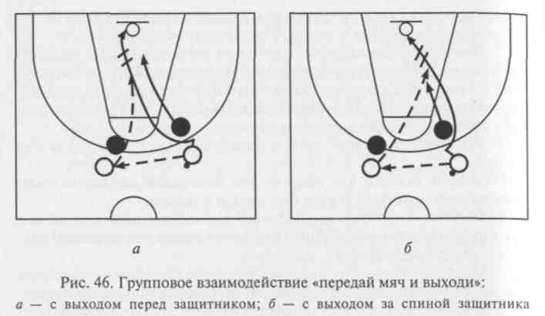
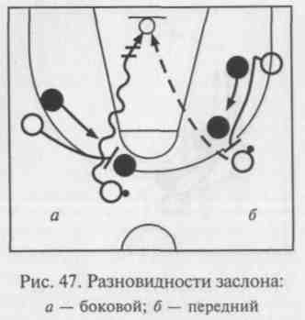
может осуществляться разными по амплуа атакующими игроками: защитником и форвардом, защитником и центровым, форвардом и центровым, разыгрывающим и атакующим защитником и т.д. Могут меняться и занимаемые и.п. этих игроков. Неизменным остается основной принцип взаимодействия: передал мяч — освободись от опеки защитника для полунения обратной передачи с дальнейшей угрозой завершения атаки результативным броском.
На рисунке 46 показаны схемы рассматриваемого взаимодействия, в котором участвуют игроки задней линии нападения. В и. п. они располагаются на периметре трехочковой линии прямо перед корзиной. После выполнения передачи нападающий, используя обманное движение, осуществляет выход перед защитником (рис. 46, а) или за спиной у него (рис. 46, б). Получив атакующую передачу от партнера, он завершает проход броском в движении из-под щита.
Следует подчеркнуть необходимость своевременного использования финтов для успешной реализации данного взаимодействия. Игрок с мячом перед передачей может выполнить финт на бросок, проход или передачу мяча в противоположную от планируемого направления сторону, а освобождающийся от плотной опеки нападающий обязан умело пользоваться обманными движениями вышагиванием, скрестным шагом или поворотом. Соответственно избранному финту и направлению маневрирования может применяться один из разновидностей выхода: V-образный, S-образный, петлеобразный или круговой. Выход должен быть быстрым и решительным, а обратная передача — нацеленной и скоростной.
Заслоны — неотъемлемая составляющая современной игры в баскетбол в нападении. Без их использования не обходится прак-
182
тически ни одна атака против организованной обороны. Цель этого взаимодействия — освободить партнера, преградив путь опекающему его защитнику. Выделяют несколько разновидностей заслонов. При постановке заслона игроку, стоящему на месте, применяют передний, задний или боковой заслон. Их различают в зависимости от того, где по отношению к сопернику располагается ставящий заслон нападающий. Если заслон ставится перед защитником, то это передний заслон (рис. 47, б). Он используется чаще всего для выполнения позиционного броска. При постановке заслона сбоку или сзади от защитника это соответственно боковой (рис. 47, а) или задний заслон. Они эффективны преимущественно для выхода или прохода-броска.
Для «отсечения» соперника нападающий, ставящий заслон, чаще всего занимает позицию лицом к защитнику, но не менее эффективно расположение спиной к нему.
Существует ряд общих правил постановки неподвижных заслонов, которые обеспечивают их результативность:
- действия нападающих должны быть согласованными и неожиданными для защитников;
- игрок, которого освобождают заслоном, обязан отвлечь внимание своего опекуна обманными действиями на передвижение в противоположную планируемому проходу сторону, а в случае получения мяча — финтами на бросок, передачу или проход с ведением мяча;
- забегать для постановки заслона необходимо быстро и скрытно от опекуна партнера; при постановке заслона нужно встать близко к защитнику, занять устойчивое положение на пути его ожидаемого перемещения и быть готовым к столкновению, располагаясь лицом к сопернику, выставить перед грудью, как щит, согнутые в локтях руки;

- уход под заслон должен быть своевременным — не начинать движение, пока не поставлен заслон, но и не опаздывать с его использованием; проходить нужно стремительно и вплотную с поставленной «преградой»;
- игрок, поставивший заслон, сразу после прохода партнера и «отсечения» его опекуна обязан повернуться в сторону атакуемой корзины в готовности к получению мяча и дальнейшим нападающим действиям.
183
Типичным взаимодействием двух игроков с использованием

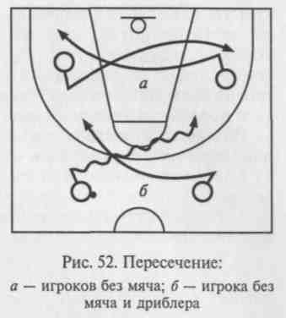
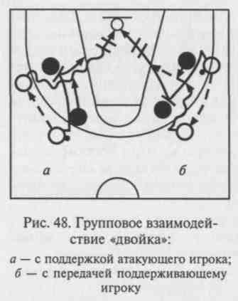
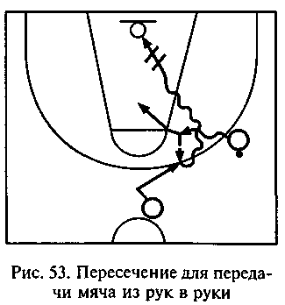
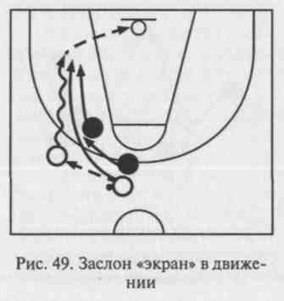
неподвижного заслона является «двойка». Для его осуществления атакующий игрок передает мяч партнеру и ставит для него заслон. Нападающий, получив мяч, использует финт вышагиванием на проход. Как только заслон поставлен, он стремительно прорывается в сторону заслона и завершает проход броском из-под щита. Игрок, поставивший заслон, преграждает путь защитнику и в случае расположения лицом к нему поворачивается кругом на ближней к корзине ноге для поддержки атакующего игрока (рис. 48, о). Если происходит переключение защитников, то следует передача
поддерживающему игроку (рис. 48, б), выполнившему поворот, и уже он беспрепятственно атакует броском в движении из-под кольца.
Взаимодействие «двойка» дает эффективный результат при выполнении его различными по функциям игроками и с разных позиций.
Заслон может быть поставлен и в движении, когда нападающий без мяча перемещается параллельно движению партнера с мячом, располагаясь между ним и опекающим его защитником (рис. 49). Тем самым он образует подвижную преграду перед дриблером. Такой заслон образно называют «экраном». Он позволяет игроку с мячом свободно маневрировать и беспрепятственно атаковать корзину соперников со средней или дальней дистанции.
Специфическими разновидностями заслона являются наведение и пересечение.
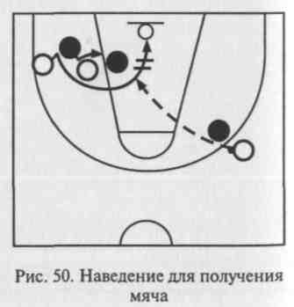
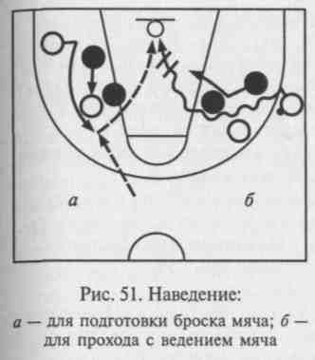
Особенность наведения заключается в том, что инициатива здесь принадлежит нападающему, освобождающемуся от опеки защитника. Он, используя ложные движения и маневрирование по площадке без мяча или с мячом, «наводит» своего опекуна на неподвижно стоящего в определенной позиции партнера (рис. 50), вынуждая их столкнуться (либо добивается столкновения двух защитников). Чтобы достичь намеченной цели, важно проходить вплотную к партнеру или сопернику и как можно быстрее.
Статический заслон при наведении применяют как для подготовки дистанционных бросков (рис. 51, а), так и для выхода без мяча или прохода с ведением к щиту соперника (рис. 51,6).
Сущность пересечения подразумевает такое взаимодействие, при котором нападающие перемещаются навстречу друг другу с целью добиться столкновения защитников в момент пересечения своего
пути следования и тем самым освободиться от их опеки.
Пересечение можно рассматривать как своего рода наведение на двигающегося партнера. Оно эффективно как без мяча (рис. 52, а), так и при владении мячом одним из игроков (дриблером) (рис. 52, б). В более выгодном положении всегда оказывается игрок, выходящий из-за спины партнера, т. е. проходящий вторым («запаздывающий»). Соответственно при освобождении от опеки дриблера этим игроком Должен быть нападающий с мя-

184

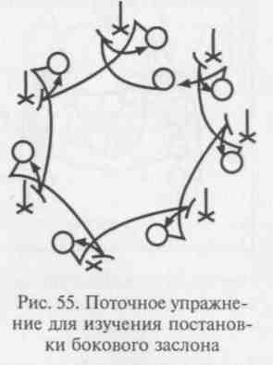
чом. Но не менее результативно пересечение, когда в момент встречи партнеров игрок, ведущий мяч, передает его из рук в руки товарищу по команде (рис. 53). В этом случае игрок без мяча проходит следом за дриблером. После получения мяча и освобождения от защитника он имеет возможность беспрепятственно пройти к корзине, используя в свою очередь ведение мяча.
Обучение групповому тактическому взаимодействию в нападении с участием двух игроков «передай мяч и выходи».
- Объяснение и показ изучаемого взаимодействия на демонстрационной доске и в конкретной игровой ситуации на площадке.
- Выполнение взаимодействия в поточном упражнении 2 х 1 при пассивном сопротивлении защитника (рис. 54).
- То же, но с атакой со средней дистанции.
- Выполнение разновидностей взаимодействия в условиях активного противодействия защитника в игровом упражнении «1x1 с промежуточным»: единоборство осуществляется без ограничений активности защитника; промежуточный игрок занимает неподвижную позицию в заданной точке площадки и может быть использован атакующим игроком только для передачи ему мяча и получения обратного паса.
- Выполнение взаимодействия в условиях игрового противоборства 2 х 2 с атакой в одну корзину.
- Воспроизведение разновидностей изучаемого тактического взаимодействия в двусторонних учебных играх с установкой педагога.
Обучение групповому тактическому взаимодействию в нападении с участием двух игроков «двойка».
1. Объяснение и показ изучаемого взаимодействия на демонстрационной доске и в конкретной игровой ситуации на площадке.
2. Проведение подвижной игры
«Третий лишний»: играющие распо
лагаются попарно по кругу; за пре
делами круга находятся водящий и
убегающий, причем в и. п. они нахо
дятся на расстоянии 5 —6 м друг от
друга; задача водящего — догнать убе
гающего и осалить его, в этом случае
они меняются ролями; убегающий иг
рок в любой момент может занять
позицию впереди какой-либо пары,
предварительно коснувшись рукой
спины сзади стоящего партнера, что
является сигналом к побегу от водя
щего.
3. Поочередное выполнение боко
вого заслона условному защитнику в
поточном упражнении (рис. 55): из-
начально игроки располагаются по кругу на расстоянии 2 —3 м, перед каждым из них установлена переносная стойка или стул, обозначающие защитника; внутри круга чуть сзади-сбоку от одного из игроков занимает позицию свободный от условной опеки нападающий, который начинает упражнение по сигналу педагога; он забегает вперед и устанавливает для партнера заслон сзади-сбоку от условного защитника; партнер после финта скрестным шагом осуществляет выход под заслон и в свою очередь освобождает заслоном впереди стоящего нападающего и т.д.; каждый из I поставивших заслон игроков занимает место, освобожденное парт-

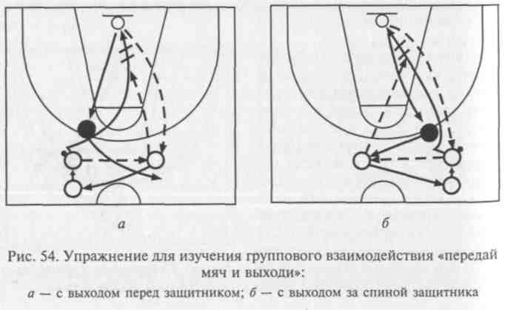
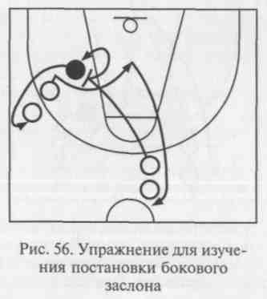
186

- Освобождение нападающего без мяча с помощью бокового заслона в поточном упражнении, преодолевая пассивное сопротивление защитника (рис.56): после каждого взаимодействия игроки меняются ролями, перемещаясь против часовой стрелки.
- То же, но с непрерывной постановкой заслонов в двух позициях, разных по отношению к корзине (рис. 57): в и. п. занимающиеся находятся в двух колоннах лицом к корзине; перед направляющими располагаются защитники, а между колоннами — один нападающий, который на-
187

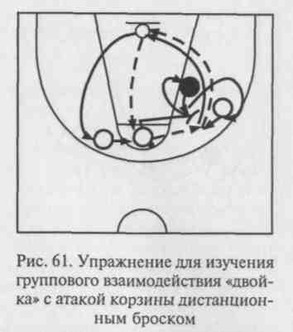
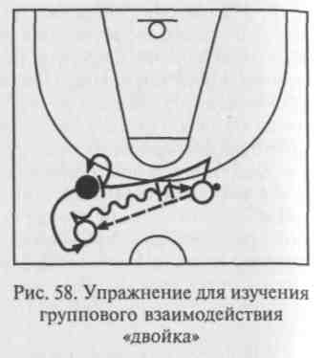
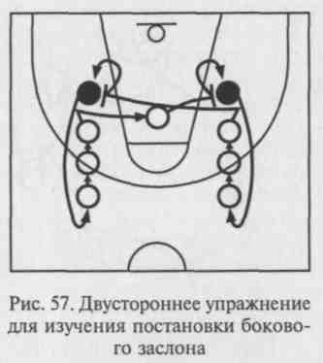
чинает упражнение постановкой бокового заслона для любого из направляющих; освободившийся игрок следует для постановки заслона на другую от щита сторону площадки и т.д. После выполнения каждого очередного взаимодействия производится смена ролей: игрок, поставивший заслон, занимает место пассивного защитника, а тот перемещается в конец своей колонны нападающих.
6. Выполнение взаимодействия «двойка» без броска в корзину в условиях пассивного противодействия защитника (рис. 58): занимающиеся упражняются в тройках; в начальном расположении нападающему без мяча противодействует пассивный защитник, сбоку и чуть впереди этой пары стоит игрок с мячом (нападающие
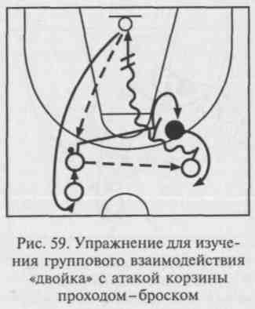
188
лицом обращены в сторону корзины противника, защитник — к опекаемому нападающему); начиная упражнение, игрок с мячом выполняет передачу партнеру и устремляется вслед за мячом для постановки заслона сзади-сбоку от защитника; нападающий, получивший мяч, осуществляет финт-проход с ведением мяча под заслон и с последующей остановкой в предыдущей позиции игрока с мячом. Далее происходит смена ролей: защитник становится на место опекаемого им нападающего, а игрок, поставивший заслон, — на позицию защитника и т.д.
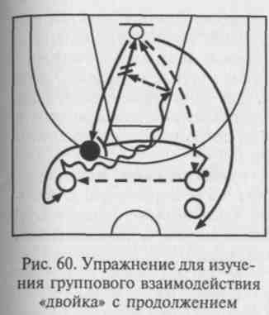
- То же, но в поточном упражнении с атакой корзины после прохода (рис. 59): выход под заслон дриблер продолжает скоростным проходом-броском; далее он подбирает и передает мяч на и. п. очередному партнеру, а сам отправляется вслед за передачей и занимает позицию за спиной у него; тем временем защитник встает на место атакующего нападающего, а игрок, поставивший заслон, — на место защитника.
- То же, но с продолжением атаки передачей-откидкой (рис. 60): нападающий, поставивший заслон лицом к защитнику, после прохода партнера выполняет поворот кругом, получает мяч от дриблера и сам завершает атаку броском из-под щита.
- Выполнение взаимодействия «двойка» с постановкой переднего заслона и последующей атакой броском со средней дистанции из-под заслона (рис. 61): игрок, передавший мяч партнеру, ставит заслон между ним и опекающим его защитником; нападающий, получивший мяч, совершает финт на проход или передачу мяча и атакует корзину дистанционным броском мяча с места или в прыжке.

- Выполнение разновидностей взаимодействия «двойка» в условиях игрового противоборства «2x2 в одну корзину».
- То же, но в учебных двусторонних играх с установкой педагога.
Обучение групповым тактическим взаимодействиям в нападении с участием двух игроков с использованием разновидностей заслонов.
- Объяснение и показ разновидностей заслонов на демонстративной доске и в конкретной игровой ситуации на площадке.
- Выполнение взаимодействия с использованием заслона «экран»:
189

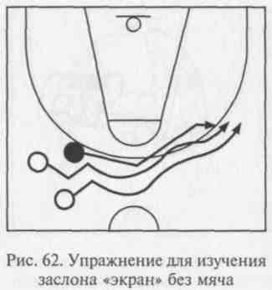
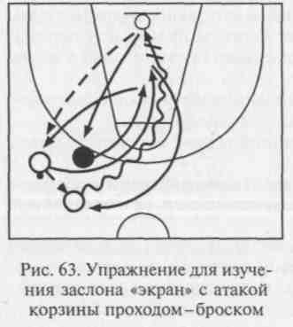
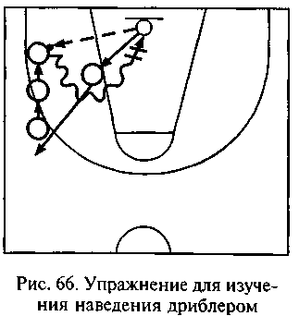
- взаимодействие двух нападающих без мяча с применением заслона в движении на ограниченном участке площадки; задание для защитника — прорваться к опекаемому нападающему и рукой дотронуться до его спины (рис. 62);
- взаимодействие нападающего без мяча и дриблера: опекаемый защитником нападающий владеет мячом и передвигается произвольно с ведением мяча;
- то же, но задача защитника — выбить мяч у дриблера;
- выполнение взаимодействия
в целом в условиях пассивного противодействия защитника с атакой корзины после прохода-броска (рис. 63): для постановки заслона игрок постоянно занимает позицию между партнером и опекающим его защитником; после завершения каждого взаимодействия происходит смена ролей по часовой стрелке, затем против часовой стрелки;
- то же, но с атакой корзины позиционным броском мяча со
средней дистанции из-под заслона (рис. 64): бросковое движение
выполняется после остановки двумя шагами, прыжком или ком
бинированным способом;
- то же, но в условиях активного противодействия защитника.
3. Выполнение взаимодействия с использованием наведения:
- подвижная игра «Запятнай бездомного»: на площадке на рас
стоянии 5 — 6 м друг от друга беспорядочно раскладывают несколь-
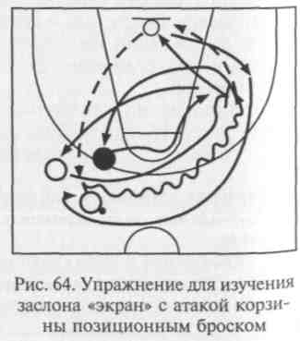
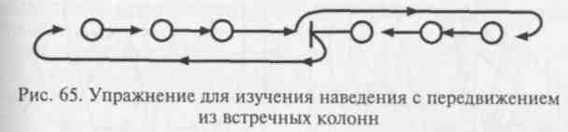
ко гимнастических обручей малого диаметра (или мелом рисую-круги) — это «дома» для играющих. Выбирают одного или несколько водящих, которые, как и остальные игроки, располагаются на площадке произвольно; игра начинается по сигналу педагога; задача водящих — догнать и запятнать любого игрока, находящегося вне «дома», и таким образом поменяться с ним ролями; соответственно убегающие стремятся перебежать из одногс обруча в другой, маневрируя по площадке и используя неподвижно стоящих в «домах» игроков как преграду для водящих, т. е. «наводят» их на статический заслон; в «доме» может находиться только один игрок, и время его непрерывного пребывания в нем ограничивается 3 с;
- то же, но играющие владеют мячами и передвигаются, используя ведение мяча, у водящих и неподвижно стоящих в «домах» игроков мячей нет; дриблер, убегая от водящего, может использовать наведение или передавать мяч из рук в руки стоящем} партнеру, занимая его место в «доме»;
- выполнение изучаемого взаимодействия в поточном упражнении при встречном движении двух колонн (рис. 65): в и. п. игрока располагаются в двух противостоящих колоннах, и по сигналу педагога направляющие начинают движение навстречу друг другу: сблизившись, один из них на мгновение останавливается, занимая положение для заслона, а другой, неожиданно меняя направление движения, огибает искусственную преграду в заранее указан-
ном направлении (слева или справа от партнера); далее оба игрока передвигаются на позиции замыкающих в противоположных колоннах, и упражнение начинает следующая пара занимающихся; - выполнение дриблером наведения условного защитника на неподвижно стоящего партнера с последующей атакой корзины Проходом-броском (рис. 66): из Угла площадки осуществляется скоростной проход с ведением Мяча, проследовав вплотную к Партнеру, и бросок из-под щита;

190
191

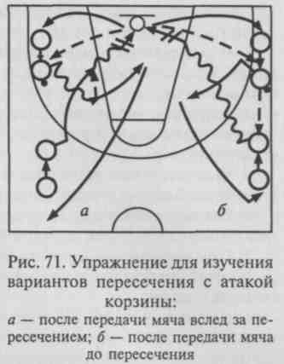
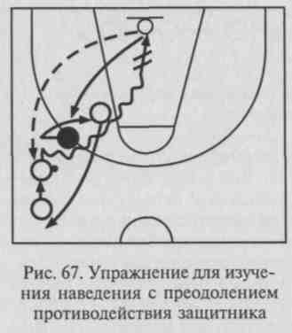
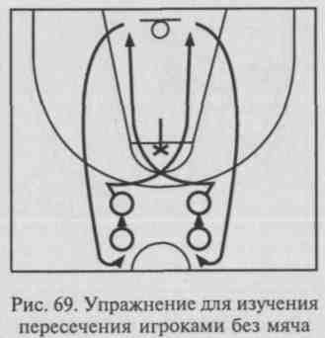
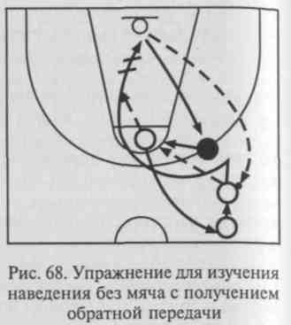
после осуществления каждого взаимодействия нападающие меняют свои позиции по часовой стрелке и возобновляют упражнение;
- то же, но с преодолением пассивного, а затем активного противодействия одного защитника (рис. 67);
- выполнение наведения игроком без мяча (рис. 68): после передачи партнеру нападающий наводит на него своего защитника, получает обратную передачу и завершает проход атакой из-под щита; сопротивление защитника пассивное; смена ролей — против часовой стрелки после завершения каждого взаимодействия.
4. Выполнение взаимодействия с использованием пересечения:
192
- без мяча в поточном упражнении с передвижением из двух
колонн (рис. 69): каждая пара игроков одновременно начинает
перемещение в направлении линии штрафного броска, осуще-
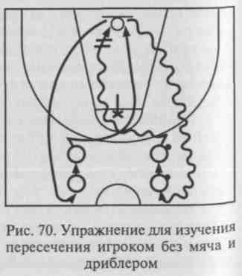
ствляя пересечение в точке, обозначенной переносной стойкой (очередность продвижения игроков устанавливается заранее), и после выхода под щит возвращается на и. п.;
- то же, но один из игроков владеет мячом и завершает взаимодействие атакой корзины (рис. 70): первым при пересечении проходит игрок без мяча, дриб-лер завершает свой проход броском; по окончании взаимодействия занимающиеся возвращаются на и. п. и меняются местами и ролями;
- то же, но преодолевая пассивное противодействие одного, а затем двух защитников: смену
защитников производят после определенного количества повторений задания;
- выполнение взаимодействия с мячом, чередуя возможные варианты завершения атаки: игрок с мячом проходит первым, после пересечения передает его партнеру, и тот атакует броском из-под щита (рис. 71, с); игрок с мячом с места передает его партнеру и проходит первым, а дриблер использует пересечение для освобождения от опеки и беспрепятственного прохода к щиту (рис. 71, б); после завершения взаимодействий мяч возвращается на и. п. и занимающиеся меняются местами;
- выполнение разновидностей взаимодействия на различных позициях нападающих в условиях активного противодействия одного (двух) защитников, варьируя способ завершения атаки по ситуации.
5. Воспроизведение взаимодействий двух игроков с использова
нием разновидностей заслонов в условиях игрового противобор
ства 2 х 2 с атакой в одну корзину.
6. То же, но в учебных двусторонних играх с установкой педагога.
Организационно-методические указания.
- В поточных упражнениях периодически варьировать начальные позиции игроков (прямо перед щитом, у боковой линии справа или слева от корзины), направление первой передачи и развития взаимодействия, способ завершения атаки (броском в движении, после прохода, с места или в прыжке).
- Смену ролей в упражнениях производить перемещением игроков по ходу или против часовой стрелки после каждого повторения задания, а единоборство с участием промежуточного игро-
' Баскетбол 1 УЗ

ка продолжать, пока нападающий или защитник не наберет заданного количества очков (попаданий или перехватов мяча).
- Результативное выполнение изучаемого взаимодействия в игровых условиях поощрять начислением дополнительных премиальных очков.
- Активно, но рационально использовать разнообразные обманные движения: «финтить», чтобы обыграть соперника, а не ради «финта».
- Выход для получения мяча или проход с ведением мяча осуществлять быстро и решительно.
- Своевременно и точно передавать мяч открывающемуся или находящемуся в более выгодной позиции партнеру.
- При постановке неподвижного заслона:

- вставать близко от защитника и располагаться лицом или спиной к нему;
- занимать устойчивое положение на площадке: находиться в широкой стойке и преграждать как можно большее пространство, но не выставлять в стороны колени или руки;
- при расположении лицом к защитнику выставлять перед грудью внутри занимаемого «цилиндра» согнутые в локтях руки, чтобы обезопасить себя при возможном столкновении с соперником;
- перемещаться для постановки заслона скрытно от защитника, т. е. вне поля его зрения;
- после прохода освобождающегося нападающего при расположении лицом к защитнику выполнять поворот на ближней к корзине ноге и выходить к щиту для поддержки атакующего; аналогичный выход для продолжения атаки, но без поворота совершать в случае постановки заслона спиной к защитнику;
- освобождающемуся от опеки игроку перед уходом «прижаться» к защитнику и начинать выход в момент постановки заслона; проходить кратчайшим путем и вплотную с заслоном.

- При постановке заслона в движении опережать защитника, занимая позицию между ним и партнером, передвигаться на одинаковой с ним скорости, в точности повторяя его маневры.
- При наведении и пересечении выполнять взаимодействия на скорости, проходить максимально близко друг к другу; передавать мяч из рук в руки освободившемуся нападающему.

- В условиях игрового противоборства атаку завершать по ситуации: стремительным проходом-броском из-под щита, про-ходом-«откидкой» партнеру или неожиданной для соперников остановкой с последующим позиционным броском из-под заслона.
- Партнерам согласовывать свои действия во времени и пространстве.
Основные ошибки при выполнении разновидностей групповых тактических взаимодействий в нападении с участием двух игроков.
1. Нерациональность и несвоевременность индивидуальных дей
ствий:
- излишнее увлечение финтами или их отсутствие;
- неэффективность заслона: постановка заслона в поле зрения защитника; неустойчивая позиция игрока (слишком узкая или широкая постановка стоп); неверный выбор места по отношению к сопернику — игрок не преграждает путь сопернику; плохое наведение на заслон — выход (проход) на большом расстоянии от заслона; отсутствие эффективной поддержки атакующего со стороны поставившего заслон игрока — нет последующего поворота при постановке заслона лицом к защитнику, либо он выполнен с опозданием или не на ближней к корзине ноге;
- плохая (слабая или неточная) атакующая передача;
- медленный, нерешительный или поспешный выход (проход);
- неоправданный, нерациональный бросок — из невыгодной позиции или вопреки сложившейся игровой ситуации, неадекватный выбор способа броска мяча.
2. Несогласованность действий игроков:
- преждевременное начало действия либо задержка выхода или прохода нападающего: партнер не готов к передаче, заслон еще не поставлен, или защитник уже готов противодействовать ему;
- запаздывание с постановкой заслона или выполнением ответной передачи при развитии взаимодействия: нет продолжения атаки.
5.2.2. Взаимодействия трех игроков
Теоретические предпосылки.
В основе тактических взаимодействий трех игроков лежат индивидуальные действия без мяча и с мячом, а также разновидности взаимодействий двух игроков: «передай мяч и выходи», заслоны, наведение и пересечение.
В современном баскетболе из взаимодействий трех игроков наибольшее распространение имеют: «треугольник», «тройка», «малая восьмерка», «скрестный выход», «сдвоенный заслон» и «наведение на двух игроков».
«Треугольник» — простое, но эффективное взаимодействие при контратаке в ситуации 3x2 или при розыгрыше мяча в позиционном нападении.
В начальном расположении игроки занимают позиции на дальних подступах к корзине, образуя треугольник, основанием обращенный в сторону атаки. Игрок с мячом занимает вершину треугольника и соответственно должен находиться дальше от щита соперников, чем два его других партнера.

194
195

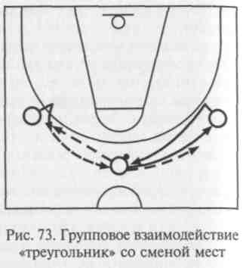
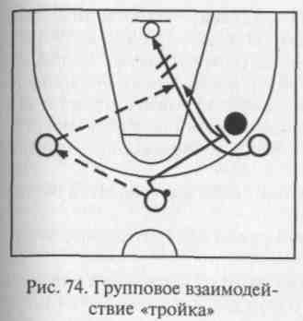
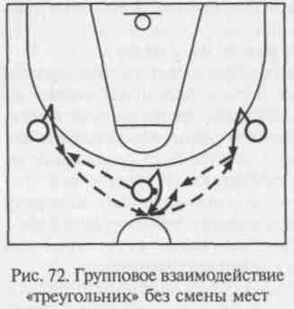
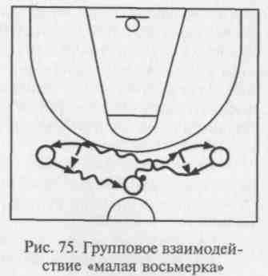

При скоростной контратаке в ситуации численного перевеса нападающие, используя ведение мяча, передачи и выход на свободную позицию, выводят на завершающий бросок своего партнера. При умелых действиях нападающих такая атака, как правило, завершается из-под щита без активного противодействия броску со стороны защитников.
В позиционном нападении взаимодействие «треугольник» проводится без смены мест (рис. 72) и со сменой мест (рис. 73) по принципу «передай мяч и выходи». При розыгрыше мяча используют быстрые передачи с возвращением его в вершину треугольника. После каждой выполненной передачи игрок стремится за счет финтов освободиться от опеки и занять выгодное для атаки корзины положение. Туда и должна своевременно последовать выводящая на бросок мяча передача.
«Тройка» — взаимодействие, основанное на использовании заслона для выхода с получением мяча (рис. 74). Начальная расстановка нападающих напоминают тот же треугольник, но его расположение на площадке по отношению к корзине может быть разным: с вершиной на трехочковой линии и основанием, обращенным к корзине, или с вершиной у боковой линии и основанием, обращенным к другой боковой. Мяч при этом всегда у игрока, находящегося в вершине условного треугольника.
Нападающий с мячом начинает взаимодействие передачей в одну сторону, а сам направляется для постановки заслона в другую, где его партнер предварительно сближается с защитником и, используя заслон, выходит на свободную позицию. Этому игроку и доставляется мяч для завершающего броска. При удачном стечении обстоятельств атакующий игрок может беспрепятственно дойти до корзины и поразить ее без особого труда из-под щита. В другом случае возможно завершение атаки позиционным броском с дальней или средней дистанции без сопротивления защит-
196
ника. Игрок, поставивший заслон лицом к сопернику, после блокирования защитника поворачивается кругом и поддерживает атакующие действия партнера с мячом, как при взаимодействии «двойка».
Чтобы разыгрываемое взаимодействие было результативным, каждый игрок должен использовать соответствующие обманные движения и согласовывать свои действия с партнерами по команде во времени и пространстве.
«Малая восьмерка» — взаимодействие, предназначенное для розыгрыша мяча на задней линии нападения и построенное на многократном наведении и пересечении нападающих. При этом
К
пути движения игроков напоминают вытянутую и несколько выгнутую в середине цифру 8 (рис. 75). Начальное расположение нападающих соответствует взаимодействию «треугольник», мячом владеет средний игрок.
Игрок с мячом начинает дриблинг в сторону одного из партнеров, который одновременно направляется навстречу ему и получает передачу из рук в руки в момент пересечения. Далее игрок, передавший мяч, делает короткий рывок к корзине с последующим восстановлением позиции на фланге, а нападающий с мячом, используя ведение, следует в направлении третьего партнера, также совершающего встречное движение. В момент их пересечения происходит аналогичная передача мяча из рук в руки. Дриб-лер вновь занимает место в середине площадки, замыкая «восьмерку», а снабдивший его мячом партнер после короткого рывка к корзине располагается уже на другом фланге атаки и т.д. Цикл передвижений нападающих по «восьмерке» продолжается несколько раз.
Взаимодействие используется для удержания мяча, а также с Целью подготовки условий для результативной атаки. Наиболее перспективными вариантами продолжения взаимодействия счита-
197

ются: проход к щиту противника в момент пересечения, воспользовавшись несогласованностью действий защитника; дистанционный бросок мяча после неожиданной остановки нападающих в момент передачи мяча из рук в руки, используя наведение; передача на фланг освободившемуся от опеки игроку и его последующий проход-бросок в случае попытки соперников организовать групповой отбор мяча в середине площадки с участием крайнего защитника.
«Малая восьмерка» будет успешной, если взаимодействующие игроки выполняют ряд требований:
- ведут мяч дальней от соперника рукой без зрительного контроля;
- при владении мячом постоянно угрожают проходом к корзине;
- для получения мяча следуют наружу, т. е. в дальнюю от щита противника сторону, и передача из рук в руки соответственно осуществляется в сторону от защитников;

- при пересечении проходят рядом друг с другом, надежно передавая мяч, не оставляя шансов обороняющимся добраться до него;
- непрерывно держат в поле зрения мяч и контролируют игровую ситуацию;
- своевременно выходят для получения мяча, и он постоянно находится в середине площадки;
- передвигаются быстро, решительно и уверенно;
- мгновенно используют ошибочные и несогласованные действия соперников для завершения атаки.
«Скрестный выход» (рис. 76) также базируется на пересечении и наведении. Его можно проводить: 1) прямо перед щитом соперника при участии центрового и двух игроков задней линии нападения; 2) от боковой линии, когда взаимодействуют центровой,
форвард и защитник.
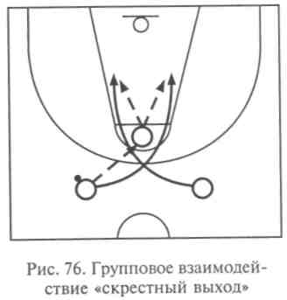
В первом случае игроки в начальной расстановке образуют треугольник, обращенный вершиной к щиту противника, и центровой занимает позицию спиной к корзине. Во втором — треугольник, обращенный вершиной к противоположной боковой линии, а центровой находится в средней позиции на «усах» трехсекундной зоны. Мячом может владеть любой из партнеров центрового.
Взаимодействие начинается передачей центровому с после-
дующими диагональными перемещениями двух игроков в его направлении и пересечением перед ним. Благодаря этому маневру, а также возможному наведению защитников на центрового один из проходящих нападающих освобождается от опеки, получает от него мяч из рук в руки и завершает атаку броском в движении из-под щита. Партнеры поддерживают атакующего в готовности подобрать мяч в случае его промаха. Возможным продолжением атаки может быть и бросок мяча самим центровым после поворота в сторону корзины, если защитники осуществляют переключение на прорывающихся игроков или пытаются заранее предугадать развитие атакующих действий.
Основные правила, которыми следует руководствоваться при осуществлении «скрестного выхода»:
- первым мимо центрового проходит игрок, направивший ему мяч;
- выход должен быть стремительным и применяться в сочетании с предшествующим финтом вышагиванием или скрестным шагом;
- игроки обязаны проходить вплотную к центровому, чтобы между ними не смог прорваться ни один сопровождающий защитник;
- центровой может передавать мяч из рук в руки любому партнеру, но чаще в более выгодном положении оказывается второй проходящий игрок.
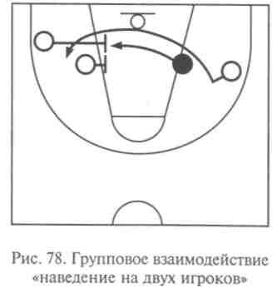
«Сдвоенный заслон» и «наведение на двух игроков» — взаимодействия, при которых нападающий с мячом или без мяча освобождается от опеки противника благодаря постановке заслона одновременно двумя партнерами (рис. 77) или с помощью наведения на двойную преграду (рис. 78).
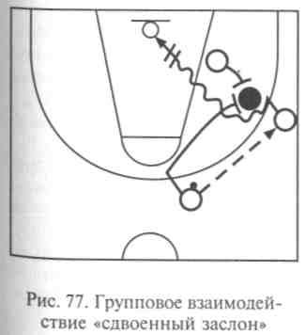

198
199

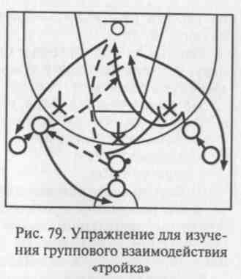
Обучение групповому тактическому взаимодействию в нападении с участием трех игроков «треугольник».
- Объяснение и показ изучаемого взаимодействия на демонстрационной доске и в конкретной игровой ситуации на площадке.
- Выполнение взаимодействия в ситуации численного превосходства нападающих (3 х 1, 3 х 2) на месте и в движении без атаки корзины: подвижные игры, например: «Не давай мяч водящему» и др., требующие многократного выполнения передач между партнерами без потерь мяча.
- То же, но в ситуации численного равенства противоборствующих (3x3): подвижные игры, например: «Борьба за мяч», «10 передач», «Мяч ловцу» и т.п., требующие длительного сохранения командного контроля над мячом.
4. Повторное выполнение взаимодействия с атакой корзины
при позиционном розыгрыше мяча в зоне соперника, преодоле
вая пассивное, а затем активное сопротивление одного, двух за
щитников: способы завершения атаки варьируются по ситуации,
смену защитников производят после указанного количества по
вторений задания нападающими.
- То же, но в игровом противоборстве 3 х 3 с атакой в одну корзину: команда атакует до потери мяча в ходе его розыгрыша или после неточного броска, в случае результативных действий нападающие сохраняют контроль над ним и получают право на очередную атаку.
- Поточное выполнение взаимодействия с атакой корзины соперников после скоростного передвижения нападающих вдоль площадки: игроки перемещаются от одной корзины к другой в расстановке для взаимодействия «треугольник», непрерывно передавая мяч между собой через ближнего (среднего) партнера и завершая атаку броском из удобного положения; окончив скоростную атаку, занимающиеся вдоль боковых линий возвращаются на и. п.; очередная тройка игроков начинает упражнение, как только предыдущая пройдет центральную линию, и т.д.

- То же, но со сменой мест нападающими по ходу атаки: мяч постоянно «ходит» через среднего игрока, но при этом каждый атакующий после выполнения передачи совершает рывок вслед за мячом на фланг (за спину партнеру), а игрок, получивший мяч, устремляется в центр и т.д.; игроки без мяча должны все время опережать его и получать пас «на ход».
- То же, что в упр. 6 и 7, но с преодолением в передовой зоне активного противодействия одного, а затем двух защитников: нападающие при необходимости могут использовать ведение мяча и завершать атаку по ситуации; защитники встречают нападающих наверху трехочковой дуги; смену обороняющихся производят в случае их успешных действий (перехват или выбивание мяча, накры-вание броска) или при невынужденных ошибках нападающих (технические потери мяча, неудачные броски в корзину и т.п.).
200
9. Выполнение разновидностей взаимодействия в игровом противоборстве «нападают тройки»: соперничают три команды (по три игрока в каждой); в начальной расстановке две команды располагаются в защите на противоположных щитах, а третья начинает атаку от центральной линии в любом направлении; при результативном завершении атаки третья команда нападает на другой щит; в случае успеха защитников происходит смена ролей, т. е. атакующими противоположный щит становятся защитники, а их позиции занимает потерявшая мяч тройка игроков и т.д.
10. То же, но в двусторонних учебных играх с установкой педагога. Обучение групповому тактическому взаимодействию в нападении с участием трех игроков «тройка».
- Объяснение и показ изучаемого взаимодействия на демонстрационной доске и в конкретной игровой ситуации на площадке.
- Выполнение взаимодействия без сопротивления защитников в поточном упражнении (рис. 79): позиции защитников обозначают переносными тренировочными стойками или их аналогами; атаку завершает броском в движении из-под щита освободившийся бла-
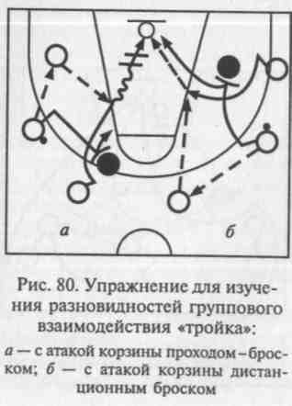
годаря заслону партнера игрок после получения голевой передачи от третьего нападающего; смену позиций занимающиеся производят против часовой стрелки.
3. То же, но варьируя направ
ление первой передачи и соот
ветственно развитие атаки:
- передача вправо — заслон влево;
- передача влево — заслон вправо.
4. То же, но варьируя способы
развития и завершения атаки:
201
- выход из-под заслона с получением мяча — проход-бросок после ведения (рис. 80, а);
- выход из-под заслона с получением мяча — остановка дву-

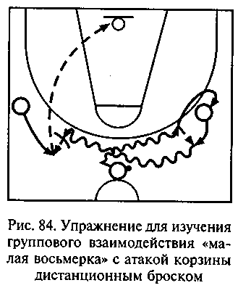
мя шагами (прыжком) — дистанционный бросок мяча в прыжке (рис. 80, б);
- выход из-под заслона с получением мяча — «откидка» парт
неру, поддерживающему атаку после постановки заслона — бро
сок мяча в движении (рис. 81).
5. То же, что в упр. 3 и 4, но изменяя начальное расположение
и позиции игроков по отношению к корзине:
- прямо перед щитом;
- справа от щита;
- слева от щита.

- Выполнение разновидностей изучаемого взаимодействия в условиях пассивного противодействия одного, двух защитников в поточном упражнении: смену позиций производят после завершения атаки перемещением занимающихся по ходу или против часовой стрелки — в направлении первой передачи мяча.
- Повторное воспроизведение разновидностей «тройки» с преодолением активного противодействия защитников: количество защитников постепенно увеличивают до трех; смену функций между нападающими и защитниками производят после выполнения заданного количества повторений взаимодействия.
- То же, но в игровом противоборстве 3x3 с атакой в одну корзину: смену функций производят после завершения каждой атаки.
9. Выполнение разновидностей взаимодействия в двусторонних
учебных играх с установкой педагога.
Обучение групповому тактическому взаимодействию в нападении с участием трех игроков «малая восьмерка».
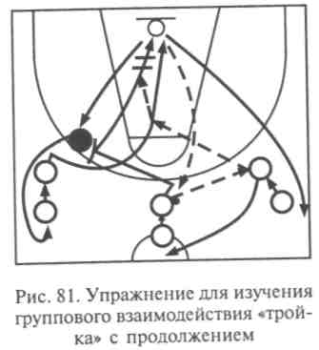
202
1. Объяснение и показ изучаемого взаимодействия на демонстрационной доске и в конкретной игровой ситуации на площадке.
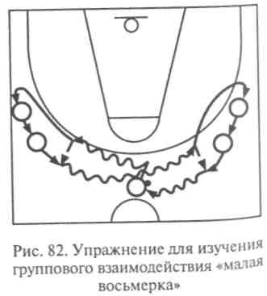
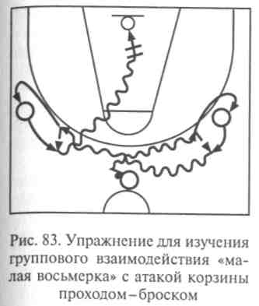
- Выполнение взаимодействия без атаки корзины и при отсутствии сопротивления (рис. 82): циклические передвижения осуществляются по заданным ориентирам на площадке.
- То же, но в условиях пассивного противодействия трех защитников: защитники в параллельной стойке сопровождают перемещения нападающих; смену ролей производят после выполнения заданного количества циклов изучаемого взаимодействия.
- То же, но с атакой корзины после выполнения заданного количества циклов перемещений по «восьмерке»:

- проход-бросок после пересечения в момент передачи мяча из рук в руки (рис. 83);
- дистанционный бросок после наведения на неподвижный заслон партнера, передавшего мяч из рук в руки (рис. 84).
5. То же, но варьируя момент и способ завершения атаки в
условиях ограниченной активности противодействия защитников:
- противодействовать разрешено только проходу-броску;
- противодействовать разрешено только дистанционному броску.

- Повторное выполнение разновидностей взаимодействия в условиях неограниченной активности защитников: смену ролей между нападающими и защитниками производят после заданного количества атак каждой тройкой игроков.
- То же, но в условиях игрового противоборства 3 х 3 с атакой в одну корзину: время командного владения мячом ограничивают 24 с.
- Выполнение разновидностей взаимодействия «малая восьмерка» в двусторонних учебных играх с установкой педагога.
Обучение групповому тактическому взаимодействию в нападении с участием трех игроков «скрестный выход».
1. Объяснение и показ изучаемого взаимодействия на демонстрационной доске и в конкретной игровой ситуации на площадке.
203

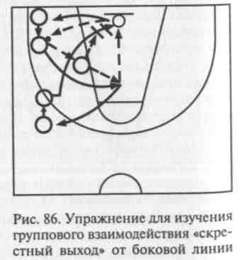
- Выполнение взаимодействия без сопротивления защитников в поточном упражнении (рис. 85): после завершения атаки мяч передается на и. п.; игроки, совершившие пересечение, меняются местами в конце своих колонн; смену игрока в позиции центрового производят после заданного количества повторений взаимодействия.
- То же, но чередуя и. п. мяча: мячом поочередно владеет то нападающий, располагающийся на правом фланге атаки, то его партнер.
- То же, но после серии передач мяча между игроками на задней линии нападения: передать мяч центровому может любой игрок; максимальное количество передач лимитируется.
- То же, но варьируя направление развития и способы завершения атаки:

- центровой передает мяч первому проходящему игроку, который и завершает атаку броском в движении;
- центровой передает мяч второму проходящему игроку, завершающему атаку проходом-броском;
- центровой передает мяч первому или второму проходящему игроку, а тот выполняет «откидку» партнеру для броска из-под
щита;
- центровой после поворота лицом к корзине сам завершает
атаку позиционным броском.
6. Выполнение разновидностей взаимодействия в условиях пас
сивного противодействия двух, а затем трех защитников: защит
ники вначале опекают только игроков, совершающих пересече
ние, а затем в упражнение включают и опекуна центрового.
7. То же, но с расстановкой игроков и атакой от боковой линии:
в и. п. центровой занимает место в средней позиции на «усах» трех-
секундной трапеции, а его партнеры — у боковой линии (рис. 86).
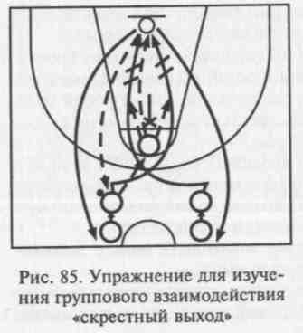
8. Повторное выполнение разновидностей изучаемого взаимодей
ствия в условиях активного противодействия защитников: смену ролей
производят после указанного количества повторений задания каж
дой тройкой игроков.
9. То же, но в игровом противоборстве 3x3 с атакой в одну
корзину.
10. Воспроизведение разновидностей взаимодействия «скрест
ный выход» в двусторонних учебных играх с установкой педагога.
Обучение групповым тактическим взаимодействиям в нападении с участием трех игроков «сдвоенный заслон» и «наведение на двух игроков».
1. Объяснение и показ изучаемого взаимодействия на демонст
рационной доске и в конкретной игровой ситуации на площадке.
2. Выполнение взаимодействия без сопротивления защитников
в поточном упражнении: позиции защитников обозначают пере
носными тренировочными стойками; сдвоенным заслоном напа
дающего освобождают от опеки для прохода-броска (рис. 87), или
он открывается с помощью наведения на двух партнеров для вы
полнения дистанционного броска (рис. 88); смену позиций произ
водят после каждого завершения атаки.
3. То же, но варьируя начальные позиции игроков относитель
но корзины и соответственно направление развития атаки: взаи
модействие поочередно выполняют прямо перед щитом, справа и
слева от него.
4. То же, но варьируя способы развития и завершения атаки:
- атаку завершает освобождаемый сдвоенным заслоном или
наведением на двух нападающий;
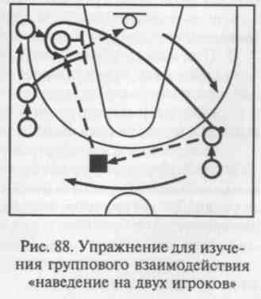
I
- атаку завершает один из ставящих сдвоенный заслон нападающих после поворота и получения передачи-«откидки» от освобожденного заслоном партнера.
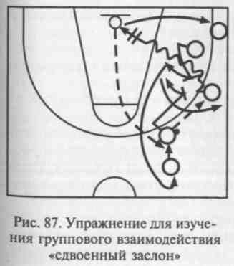

204
205

- То же, но в условиях пассивного противодействия одного, двух, а затем трех защитников: смену защитников производят после поочередного выполнения взаимодействия всеми нападающими.
- Повторное выполнение разновидностей изучаемого взаимодействия в условиях активного противодействия защитников: защитникам запрещается предвосхищать (упреждать) действия нападающих.
- То же, но в игровом противоборстве 3x3 с атакой в одну корзину и без каких-либо ограничений в действиях противоборствующих: способ завершения атаки атакующие выбирают по ситуации; смену функций между занимающимися производят после перехода мяча от одной команды к другой.
- Выполнение разновидностей взаимодействий «сдвоенный заслон» и «наведение на двух игроков» в двусторонних учебных играх с установкой педагога.
Организационно-методические указания.
- Добиваться своевременности и согласованности атакующих действий всех нападающих.
- Постепенно увеличивать степень активности противодействия защитников по мере усвоения нападающими сущности взаимодействия.
- На этапе совершенствования чередовать начальное расположение и позиции нападающих, направление развития атаки и способы ее завершения.
- При выполнении взаимодействия «треугольник»:

- передавать мяч через среднего игрока, использовать скоростные передачи;
- после передачи мяча осуществлять выход на свободную позицию;
- при выполнении взаимодействия в движении стремиться
опережать игрока с мячом, чтобы получить мяч «на ход»;
- варьировать способы завершения атаки в зависимости от скла
дывающейся на площадке игровой ситуации.
5. При выполнении взаимодействия «тройка»:
- соблюдать правила постановки заслона и выхода под заслон для получения мяча;
- для обыгрывания защитников с мячом и без мяча использовать соответствующие финты;
- освобождающемуся игроку завершать атаку с учетом контрдействий обороняющихся: броском в движении, проходом-броском, остановкой с получением мяча и позиционным броском или передачей—«откидкой» поддерживающему атаку партнеру с последующим его броском.
6. При выполнении взаимодействия «малая восьмерка»:
- соблюдать основные требования, предъявляемые к наведе
нию и пересечению;

- встречные перемещения производить так, чтобы мяч передавался из рук в руки, в дальнюю от защитников сторону и в середину площадки;
- перемещаясь с фланга, идти на мяч, т.е. от щита; а получая мяч, постоянно угрожать проходом в сторону корзины («давить» мячом на защитников);
- непрерывно держать в поле зрения мяч и быть в готовности к • его получению в любой момент взаимодействия;
- варьировать число циклов перемещений по «восьмерке» перед началом атаки корзины; решительно начинать завершающий проход-бросок или позиционный бросок из-под заслона при благоприятно складывающейся ситуации.
7. При выполнении взаимодействия «скрестный выход»:
- первым мимо центрового проходить игроку, отдавшему ему мяч;
- выполнять основные требования, предъявляемые к наведению и пересечению;
- взаимодействие изучать с разных позиций игроков по отношению к щиту: прямо перед ним или от боковой линии (справа и слева от него);
- чередовать адресата для ответной передачи и способы завершения атаки в соответствии со складывающейся ситуацией.
8. При выполнении взаимодействий «сдвоенный заслон» и «наведе
ние на двух игроков»:
- игрокам, ставящим заслон, располагаться вплотную друг к другу, занимая как можно большее пространство на площадке;
- выход или проход из-под заслона совершать на скорости максимально близко к партнерам;
- варьировать способы завершения атаки (проход-бросок или позиционный бросок) адекватно складывающейся игровой ситуации;
- поддерживать атаку после заслона поворотом в сторону корзины в готовности получить передачу-«откидку» или бороться за отскочивший мяч в случае неточного броска;
- для освобождения с помощью наведения на двух использовать передвижения с неожиданной сменой направления;
- своевременно направлять мяч открывающемуся нападающему; начинать бросковое движение без пауз, одним темпом.
9. Добиваться от занимающихся уверенного, своевременного и
адекватного использования необходимых технико-тактических
действий и логического завершения каждого взаимодействия.
10. В игровом противоборстве поощрять результативное воспро
изведение изученных взаимодействий согласно установке на игру
педагога.
Основные ошибки при выполнении разновидностей групповых тактических взаимодействий в нападении с участием трех игроков.
1. Неверное начальное расположение игроков: затруднены необходимые действия.

206
207

- Неэффективная постановка заслонов: соперники успешно им противодействуют.
- Рассогласованные во времени или пространстве действия участвующих во взаимодействии нападающих: запаздывание или поспешная постановка заслона, несвоевременное освобождение от опеки, плохая передача мяча, запоздалый или поспешный проход или бросок в корзину.
- Нерациональное развитие атаки без учета складывающейся на площадке ситуации: лишние финты, передачи, ведение мяча; нападающие не используют в полной мере полученного позиционного преимущества.
- Нелогичное завершение взаимодействия: выбран неэффективный способ завершающего броска мяча без оценки сложившихся игровых условий.
5.3. Командные тактические действия
Индивидуальные и групповые действия нападающих в баскетболе подчинены тактическим задачам ведения командной игры. Командные действия строятся на взаимодействии всех игроков, и отражением их служат определенные системы игры в нападении. Выделяют два основных вида организации командных действий: стремительное нападение и позиционное нападение. Когда эти виды конкретизируются в связи с особенностями действий соперников в обороне или складывающимися в игре особыми ситуациями, то говорят о разновидностях специального нападения. Подразумеваются специфические тактические действия нападающих для преодоления вариантов командной защиты, а также для организации эффективного нападения в определяющие моменты игрового противоборства. В связи с этим условно выделяют: нападение против зонной системы защиты, нападение против личного и зонного прессинга, нападение в особых ситуациях {при розыгрышах спорных бросков, при вбрасываниях мяча, при игре в концовках периодов).
5.3.1. Стремительное нападение
Теоретические предпосылки.
Сущность стремительного нападения состоит в быстром переходе команды от защитных действий к нападающим при овладении мячом с целью завершить атаку против неорганизованной или еще слабо организованной защиты соперников. Максимальное убыстрение подготовки и завершения атакующих действий — основополагающая тенденция развития современного баскетбола. Она обус-
ловлена как эволюцией самой игры, так и произошедшими изменениями правил (сокращением времени на вывод мяча из тыловой зоны в передовую до 8 с и времени на подготовку атаки до 24 с). В связи с этим значимость стремительного нападения неизмеримо возрастает. Успешная реализация данного вида построения игры в нападении возможна при использовании двух систем командных действий: быстрого прорыва и раннего нападения.
Быстрый прорыв рассчитан на создание численного превосходства над соперником в ходе развития скоростной контратаки и последующее ее завершение с близкой дистанции. Наиболее типичными ситуациями для эффективной организации быстрого прорыва служат: перехват или выбивание мяча у соперника, овладение мячом при отскоке либо при введении его в игру начальным спорным броском. Возможно создание условий для успешной контратаки и после введения мяча в игру из-за пределов площадки (например, после пропущенного в свою корзину мяча), но такие случаи требуют значительного преимущества над соперниками в физической и технико-тактической подготовленности.
Атака быстрым прорывом состоит из трех фаз: начала, развития и завершения.
Успешность первой фазы связана с опережающим рывком двух или трех игроков, быстрой первой передачей в отрыв убегающему или открывающемуся вблизи партнеру с последующим скоростным дриблингом или очередной передачей впереди бегущему нападающему, выполненными на высокой скорости.
Для второй фазы характерны согласованные перемещения нападающих в зону противника с использованием ведения или передачи мяча. Главная задача здесь состоит в создании численного преимущества атакующих над защищающимися: 2x1, 3x1, 3x2 и т.п. Наиболее рациональной для этой фазы быстрого прорыва считается ситуация, когда при развитии атаки мячом владеет иг-i рок в средней позиции, а по обоим флангам его поддерживают партнеры, находящиеся несколько впереди мяча.
И наконец, завершающая — третья фаза прорыва предназначена для выведения на беспрепятственный бросок мяча из удобной, как правило, близкой дистанции одного из атакующих. Этого добиваются выходом игрока под щит на открытую позицию и своевременной голевой передачей в его адрес.
Организация быстрой контратаки зависит от многих факторов. Каждая команда стремится реализовать преимущества скоростной игры с учетом потенциальных возможностей своих игроков и слабых мест в подготовленности соперников. Но практически возможны три базовых варианта проведения быстрого прорыва:
- длинная передача в отрыв убегающему игроку (рис. 89);
- через центр площадки (рис. 90);
- по боковой линии, т.е. через фланг (рис. 91).

208
209

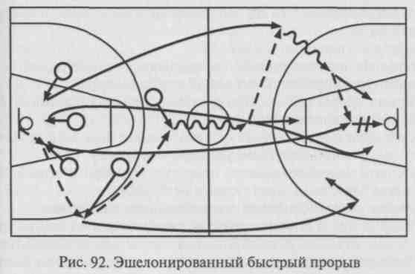
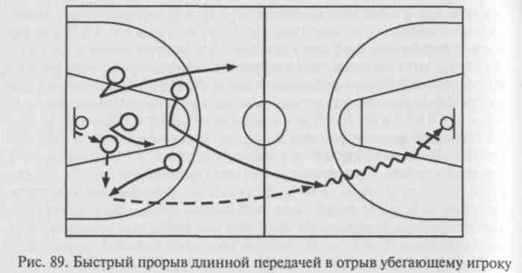

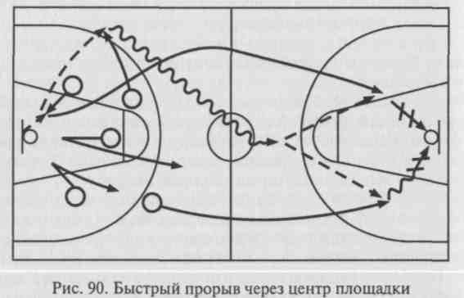
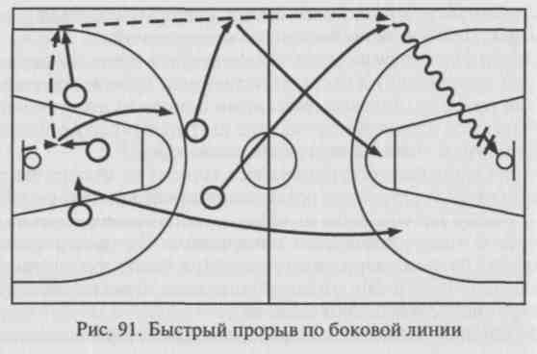
Наиболее перспективным в современном баскетболе считается быстрый прорыв через центр, когда среднюю позицию занимает самый техничный игрок. Он доставляет мяч в зону соперника и там выбирает нужный вариант завершения атаки.
Если в атаке быстрым прорывом принимают участие все игроки команды, т.е. переднюю линию нападающих поддерживает следующая за ними волна игроков, то говорят об эшелонированном быстром прорыве. Его цель — успешно завершить атаку против неорганизованной защиты даже в условиях численного равенства атакующих и обороняющихся. Прорыв к корзине соперников в данном случае осуществляется за счет согласованных действий всех игроков, наступающих широким фронтом и друг за другом (рис. 92). Эшелонированный быстрый прорыв может завершаться не только из-под корзины, но также средним и даже дальним броском, так
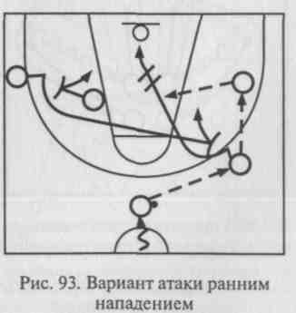
как атакующие игроки готовы к активным действиям в борьбе за отскок в случае промаха и к последующему добиванию мяча.
Раннее нападение также предполагает мгновенный переход от игры в защите к атакующим действиям и стремительное перемещение на половину противника всей команды с последующим эазвертыванием разновидностей групповых взаимодействий и завершением скоротечной комбинации броском мяча из выгодной Позиции (рис. 93).

210
211

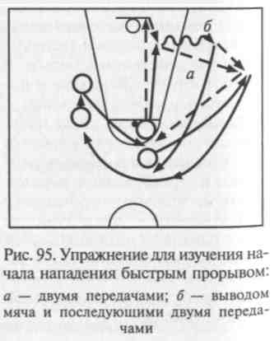
Другими словами, это подготовленная атака сходу. Она требует от игроков:
- полного взаимопонимания;
- хорошей ориентировки в складывающейся ситуации;
- владения скоростной техникой игровых приемов;
- умения эффективно действовать на любой позиции, т. е. определенной универсализации;
- психологической готовности агрессивно бороться за мяч при неудачном броске и быстро атаковать повторно;
- высокой функциональной подготовленности и оптимальной работоспособности на протяжении всей игры.
Обучение разновидностям стремительного нападения.
- Объяснение и показ изучаемой комбинации на демонстрационной доске и в конкретной игровой ситуации на площадке.
- Повторное выполнение вариантов начальной фазы быстрого прорыва:
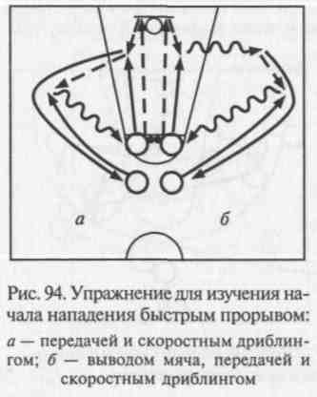
- подбор отскока — первая передача партнеру в ближнюю боковую линию — рывок вслед за передачей (рис. 94, а): игрок с мячом овладевает отскоком после собственного набрасывания в щит с линии штрафного броска, выполняет нацеленную первую передачу открывающемуся на стороне мяча партнеру, совершает рывок вслед за выполненной передачей и возвращается на и»п.; получивший мяч нападающий, используя скоростное ведение, первым занимает позицию на линии штрафного броска; упражнение повторяется со сменой ролей;
- подбор отскока — вывод мяча в боковую линию — первая передача партнеру — рывок вслед за передачей (рис. 94, б): то же, что в предыдущем задании, но после овладения отскоком напада-
ющий с помошью одноударного ведения совершает вывод мяча из трехсекундной трапеции и только после этого выполняет первую передачу;
- то же, что в предыдущих заданиях, но с возвращением мяча на исходную позицию передачей врывающемуся в середину площадки третьему партнеру (рис. 95); смена ролей после каждого повторения перемещением занимающихся по часовой стрелке;
- подбор отскока — длинная первая передача в отрыв убегающему партнеру (рис. 96): начало упражнения, как в предыдущих заданиях (собственным набрасыванием мяча в верхнюю часть щита), после овладения отскоком выполняется длинная передача нападающему, стартовавшему из угла площадки, который в движении передает мяч игроку, располагающемуся на линии штрафного броска у противоположного щита; после каждой передачи занимающиеся меняют позиции, передвигаясь вслед за мячом; упражнение выполняется одновременно от двух щитов по часовой стрелке или в обратном направлении;
- то же, но с выводом мяча после подбора, используя одно-ударное ведение мяча;
- то же, что в предыдущих заданиях, но с преодолением пассивного, а затем активного противодействия защитника первой передаче нападающего.
3. Повторное выполнение компонентов командных действий в фазах начала и развития быстрого прорыва:
- подбор отскочившего от щита мяча — передача в отрыв убе
гающему партнеру — скоростной дриблинг со смещением в сере
дину площадки (рис. 97): занимающийся с мячом сам посылает
его в верхнюю часть щита, овладевает им в высоком прыжке и
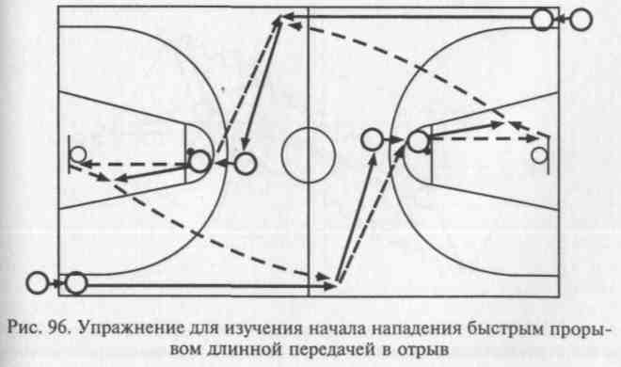

212
213

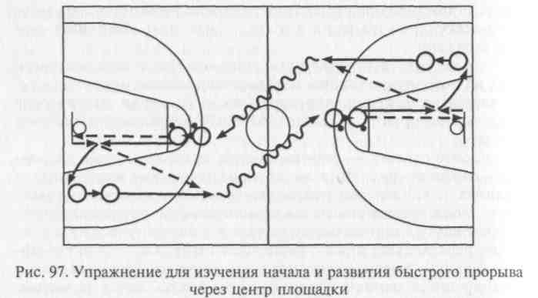
направляет в сторону боковой линии «на ход» партнеру; после первой передачи в отрыв игрок следует в угол площадки и занимает позицию замыкающего в колонне игроков без мяча, готовящихся к старту; а нападающий, получивший мяч, совершает скоростной дриблинг через середину в конец колонны баскетболистов на линии штрафного броска у противоположного щита; упражнение выполняется против часовой стрелки, а затем в обратном направлении;
- подбор мяча после отскока — первая передача открывшемуся на стороне мяча партнеру — скоростной дриблинг через середину с сопровождением передавшего мяч игрока (рис. 98): занимающиеся
выполняют задание в парах со сменой ролей после скоростного перемещения к противоположному щиту; партнер без мяча занимает позицию сбоку от товарища, стоящего на линии штрафного броска, и в момент овладения им мячом открывается к ближней боковой линии для получения передачи; далее, как в предыдущем упражнении, но дриблера рывком сопровождает совершивший первую передачу игрок;
- подбор отскочившего мяча — передача открывшемуся на стороне мяча игроку — скоростной дриблинг через середину в сторону противоположного щита с сопровождением двух партнеров (рис. 99): занимающиеся упражняются в тройках; в и. п. игрок с мячом располагается на линии штрафного броска, а два его партнера — в нижних позициях за пределами трехсекундной зоны; для начала упражнения мяч посылается в верхнюю часть щита (справа или слева от корзины); ближайший к отскоку игрок подбирает его, совершает первый пас открывающемуся к боковой линии партнеру и устремляется вслед за своей передачей по освободившемуся краю площадки; получивший мяч игрок мгновенно начинает его вывод через середину; третий нападающий прорывается в передовую зону по другому флангу; дриблер в сопровождении партнеров финиширует на линии штрафного броска у противоположного щита, откуда тут же в обратном направлении стартует очередная тройка нападающих и т.д.; смену ролей между игроками в каждой тройке производят по завершении каждого взаимодействия;
- вырывание или выбивание мяча из рук соперника или при ведении мяча на месте — скоростной дриблинг с перемещением в передовую зону (рис. 100): начальное расположение осуществляющего отбор игрока и соперника с мячом варьируют по периметру

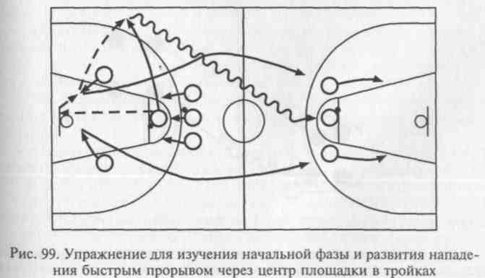
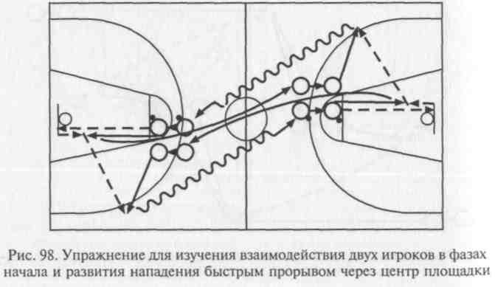

214
215

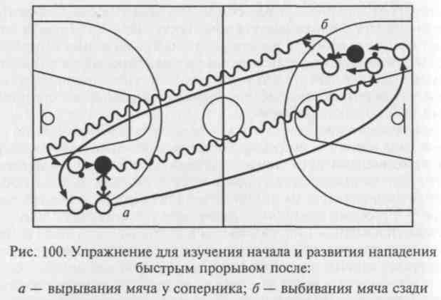
трехсекундной трапеции и трехочковой линии; в и. п. противоборствующие могут быть обращены лицом друг к другу, или защитник находится за спиной нападающего; после овладения мячом следует скоростное ведение мяча на противоположную половину площадки в заданную точку в сопровождении игрока, потерявшего мяч; одновременно аналогичные действия и встречное перемещение по другой стороне площадки осуществляет пара игроков, стартующая от противоположного щита, и т.д.; смену ролей производят после прихода каждой пары на новую позицию;
- перехват мяча — первая передача — скоростной дриблинг в сопровождении партнера (рис. 101): в и. п. мяч у соперников в си-
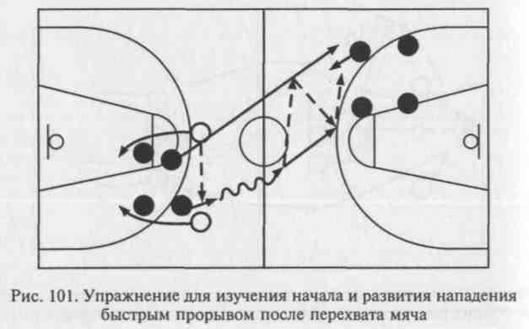
216
туации 2 х 2 на периметре трехочковой дуги; игрок с мячом умышленно направляет передачу поперек площадки, провоцирующую перехват (заведомо слабую или навесную); игрок, осуществляющий перехват, начинает скоростное ведение через середину площадки, партнер параллельным рывком сопровождает дриблера в зону соперников; там оба игрока занимают позиции атакующих и в свою очередь создают условия для перехвата мяча другой парой занимающихся и т.д.;
- то же, что в предыдущих заданиях, но с выполнением первой передачи или выводящего дриблинга в условиях пассивного противодействия соперника: смену защитника производят после выполнения задания всеми нападающими и их возвращения на и. п. (либо в поточном режиме с переходом на позицию обороняющегося нападающего после завершения атакующих действий);
- то же, но преодолевая активное сопротивление началу быстрого прорыва со стороны одного или двух защитников.
4. Поточное выполнение разновидностей командных действий
в завершающей фазе атаки быстрым прорывом с преодолением пас
сивного и активного противодействия защитников в условиях чис
ленного большинства нападающих:
- выполнение взаимодействия двух игроков «передай мяч и вы
ходи» в передовой зоне (от центральной линии) в ситуации 2x1:
нападающие атакуют на скорости; смену защитника производят в
случае неудачных (ошибочных) действий атакующих;
- выполнение взаимодействия трех игроков «треугольник» в передовой зоне (от центральной линии) в ситуации 3x1 и 3x2: атаку завершают сходу, количество передач назад заранее ограничивают;
- выполнение взаимодействия трех игроков «тройка» в передовой зоне (от центральной линии) в ситуации 3x2: ограничивают общее количество передач или время владения мячом;
- вариативное использование изученных групповых тактических взаимодействий с атакой от центральной линии в ситуациях 2x1, 3x1, 3x2, 3x3: -нападающие и защитники действуют без каких-либо ограничений активности.
5. Взаимосвязанное выполнение компонентов командных дей
ствий в фазах начала, развития и завершения нападения быстрым
прорывом:
- подбор отскока — длинная передача в отрыв — скоростной
проход—бросок в сопровождении партнера с последующей сме
ной ролей и атакой в обратном направлении (рис. 102): задание
выполняется в парах; игрок овладевает отскоком после собствен
ного набрасывания мяча в щит с линии штрафного броска, дает
Длинную первую передачу убегающему вдоль боковой линии парт
неру и рывком поддерживает атаку; получивший мяч нападаю
щий с ведением устремляется к противоположному щиту и завер-
217

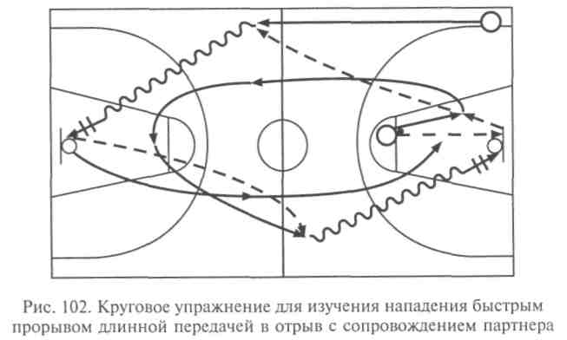
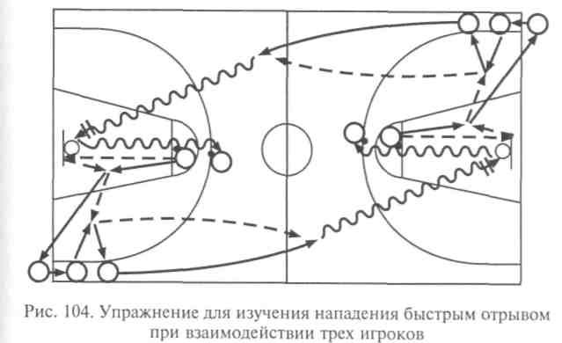

шает проход броском из-под корзины; поменявшись ролями, занимающиеся сходу атакуют в обратном направлении (вдоль другой боковой линии); очередная пара игроков начинает атаку, как только предыдущая начнет движение от противоположного щита;
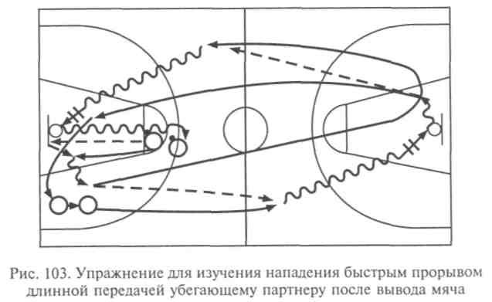
218
- то же, но с началом атаки выводом мяча из трехсекундной трапеции (рис. 103);
- подбор отскока — короткая первая передача — длинная вторая передача убегающему вдоль ближней боковой линии игроку — одиночный отрыв с завершением атаки броском из-под щита после скоростного дриблинга (рис. 104): в поточном встречном упражнении взаимодействуют три игрока — нападающий с мячом на-
чинает атаку подбором отскока (после собственного набрасывания мяча в щит) и первой передачей открывшемуся на ближней стороне площадки партнеру (второму в колонне игроков, располагающихся в и. п. в углу площадки); одновременно с подбором мяча вдоль боковой линии в направлении противоположной корзины стартует третий атакующий игрок (направляющий из колонны в углу площадки); ему без промедления направляется длинная поступательная передача в отрыв, свой скоростной проход он завершает броском из-под щита; смену позиций производят по ходу действий в упражнении; направление передвижений в задании периодически изменяют на обратное;
- то же, но с сопровождением одиночного быстрого отрыва двумя партнерами и последующим повторным воспроизведением взаимодействия в обратном направлении со сменой функций между участвующими игроками (рис. 105): для получения первой передачи игрок открывается из позиции защитника, он же после своей длинной передачи в отрыв устремляется на противоположный щит для подбора мяча и начала атаки в обратном направлении; завершивший скоростной проход-бросок нападающий теперь играет на получении первой передачи и отвечает за продолжение взаимодействия второй передачей, которую получает начинавший предыдущую атаку партнер и т.д.; взаимодействие непрерывно выполняется не менее трех раз, чтобы все его участники побывали на разных позициях и попрактиковались в выполнении различных функций;
- подбор отскока — вывод мяча — передачи при перемещении вдоль площадки — атака броском в движении (рис. 106): упражнение выполняется в парах; в и. п. два игрока располагаются в нижних позициях с двух сторон от трехсекундной трапеции, мяч передается педагогу на линию штрафного броска; для начала упражне-
219

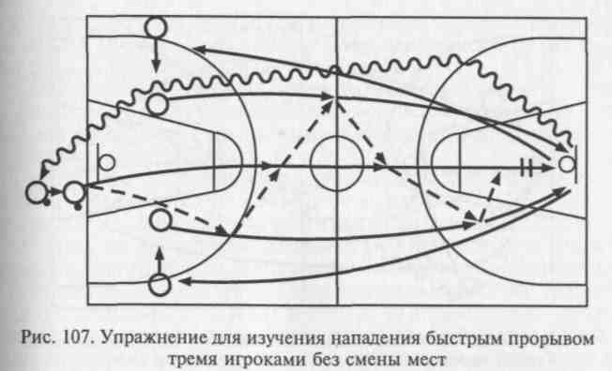
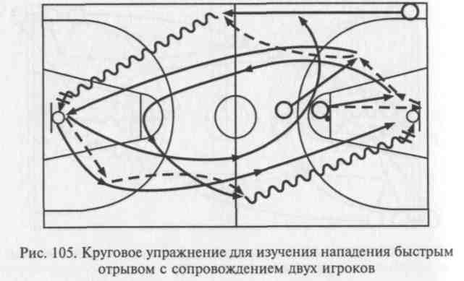

ния он направляет мяч в верхнюю часть щита; как только один из игроков овладеет отскоком, другой начинает рывок в направлении передовой зоны; партнер выводит мяч кратчайшим путем, передает его впереди бегущему игроку и открывается для получения обратной передачи и т.д.; скоростные перемещения к щиту соперников нападающие завершают броском без помех; далее они вдоль боковых линий возвращаются на и.п.; очередная пара нападающих стартует в момент, когда предыдущая пройдет центральную линию и т.д.;
- выполнение группового взаимодействия «треугольник» в движении без смены мест (рис. 107) и со сменой мест (рис. 108) с
завершением атаки без сопротивления: после введения мяча из-за лицевой линии игроки на скорости перемещаются от своего щита к щиту соперника, используя ведение мяча и передачи; завершает атаку игрок, оказавшийся в удобной позиции; на и. п. занимающиеся возвращаются за пределами площадки, не мешая выполнять задание очередной тройке; смену исходных позиций производят произвольно перед каждым новым стартом;
- взаимодействие трех игроков с выводом мяча скоростным дриблингом через центр (рис. 109): в и. п. игрок с мячом располагается на линии штрафного броска, а партнеры — в нижних позициях по обе стороны от трехсекундной трапеции; направив мяч в

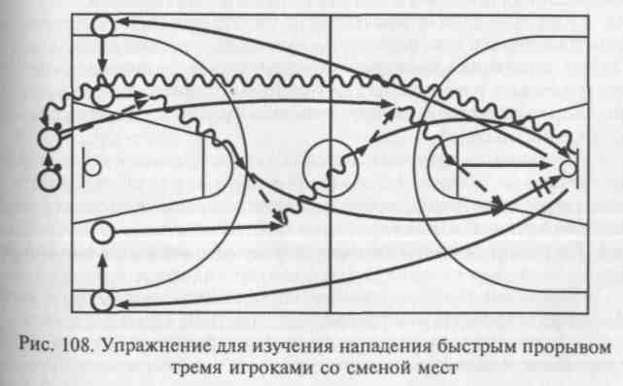
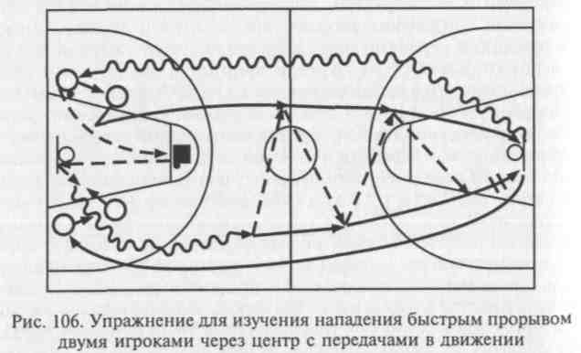

220
221

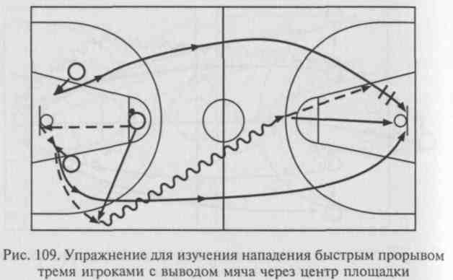
верхнюю часть щита, нападающий открывается для получения мяча к ближней боковой линии, а после получения первой передачи с ведением устремляется в середину площадки; партнер, начавший атаку передачей, совершает рывок вслед за мячом и продолжает скоростное перемещение вдоль боковой линии; по другому краю атаку поддерживает третий нападающий, которому и следует передача для завершающего броска; при необходимости мяч подбирает и добивает любой игрок;
- вырывание, выбивание или перехват мяча — скоростной проход — атака после ведения или передачи -«откидки» сопровождающему партнеру: все действия выполняются, как в двух предыдущих заданиях (см. рис. 100 и 101), но с атакой корзины;
- то же, что во всех предыдущих упражнениях, но с преодолением пассивного и активного противодействия соперников: один или два защитника занимают позиции в районе центральной линии и мешают развитию атаки быстрым прорывом; нападающие преодолевают сопротивление, используя разученные разновидности взаимодействий.

- Выполнение разновидностей быстрого прорыва в целом в условиях активного противодействия соперников на различных участках площадки: упражнения, моделирующие возможные варианты противодействия защитников.
- Пофазное воспроизведение изучаемого варианта эшелонированного быстрого прорыва с участием всей пятерки игроков:

- скоростное маневрирование нападающих с мячом и без мяча из соответствующей расстановки по заданной схеме;
- выполнение вариантов изучаемой комбинации без сопротивления защитников;
222
- то же, но с преодолением пассивного, а затем активного
сопротивления защитников в численном меньшинстве на различ
ных стадиях развития скоростной контратаки.
8. Выполнение изучаемого варианта раннего нападения:
- медленное воспроизведение взаимодействий игроков из начальной расстановки в зоне соперника с анализом возможных вариантов завершения атаки;
- то же, но в сочетании с командными действиями в двух предыдущих фазах атаки (начальной и фазе развития);
- то же, но увеличивая скорость командных действий;
- то же, но преодолевая пассивное, а затем активное сопротивление защитников на различных этапах атакующих действий.
9. Повторное выполнение изучаемых разновидностей стреми
тельного нападения в условиях активного противодействия защит
ников в численном меньшинстве и численном равенстве с атакую
щими игроками: командные действия в нападении выполняются в
конкретной игровой ситуации из указанной расстановки противо
борствующих.
10. Воспроизведение разновидностей стремительного нападе
ния в двусторонних учебных играх с установкой педагога.
Организационно-методические указания.
- Разъяснить каждому игроку его и. п., задачи, направление перемещений и основные функции в разучиваемой разновидности командных действий; показать возможные варианты завершения атаки.
- Совместные действия игроков отрабатывать по фазам на основе соответствующих групповых взаимодействий.
- Добиваться своевременности и согласованности передвижений всех игроков и мяча.
- Противодействие защитников вводить по мере усвоения нападающими сущности и структурных особенностей изучаемых командных действий; варьировать их численность, расположение и степень активности в зависимости от этапа обучения.
- При выполнении разновидностей стремительного нападения:

- нацеливать занимающихся на быстрый и одновременный переход от защитных действий к атакующим в момент овладения мячом;
- игроку, овладевшему отскоком мяча на своем щите, мгновенно осуществлять поворот к ближней боковой линии и быть нацеленным на скоростную первую передачу вперед (вперед-в сторону) открывшемуся под мяч партнеру или выверенную дальнюю Передачу убегающему в отрыв нападающему; быстро начинать вывод мяча при отсутствии предложений для первой передачи;
- нападающему, получившему первую передачу, стремиться
Немедленно занять позицию в середине площадки и на скорости
Доставить мяч в зону соперника; решительно идти в обыгрыш
223

опекуна с использованием скоростного дриблинга; не задерживать развитие атаки в случае выгодных предложений партнеров;
- развивать атакующие действия широким фронтом, передвигаясь на максимальной скорости по трем коридорам: среднему и двум боковым; игрокам без мяча опережать дриблера;
- игроку с мячом действовать по ситуации: передача на край в идеале должна быть голевой и создавать условия для взятия корзины без использования ведения мяча;
- при эшелонированном быстром прорыве сопровождающим первую линию атаки игрокам опережать своих опекунов и быть в готовности к добиванию мяча или к атаке вторым эшелоном;
- при переходе к раннему нападению всей пятерке нападающих быстро занимать исходную расстановку, взаимодействовать стремительно, смело атаковать с открытых позиций, агрессивно поддерживать бросок мяча участием в подборе не менее трех игроков.
6. Разучиваемые разновидности стремительного нападения совершенствовать в двусторонних учебных играх, добиваться от занимающихся точного выполнения установок педагога на игру.
Основные ошибки при выполнении разновидностей стремительного нападения.
1. Медленный переход от защитных действий к атакующим:
- задержка первой передачи игроком, овладевшим мячом:»дли-тельное принятие решения или неспешное выполнение движений;
- отсутствие своевременного выхода игрока для получения первой передачи на стороне мяча или в отрыв (от мяча) — нападающий, владеющий мячом, «не находит» партнера;

- неэффективное выполнение первой передачи: пас в угол площадки (в край) или на дальнюю по отношению к положению мяча сторону; слабая или навесная передача — создаются предпосылки для перехвата мяча соперниками;
- вывод мяча вдоль лицевой линии — существует угроза выбивания мяча соперником.
2. Нерациональное развитие стремительной контратаки:
- игрок с мячом пробивается вдоль боковой линии, а не через середину площадки — сужается фронт атакующих действий;
- плохая поддержка развития атаки другими нападающими: мяч находится впереди игроков, прорывающихся по флангам, и при встрече сопротивления требуется вынужденная передача назад — защитникам предоставляется возможность восстановить позиции;
- концентрация поддерживающих дриблера нападающих на одном краю: уменьшается количество вариантов продолжения атаки — упрощается задача для защищающейся команды;
- отсутствие сопровождения второго эшелона атакующих игроков — при быстрых контрдействиях завершение стремительной атаки становится невозможным.
224
3. Неэффективное завершение быстрого прорыва:
- лишние передачи мяча между атакующими игроками: передачи ради передач или отсутствие решительности среди нападающих — защитники успевают организовать оборону своей корзины;
- несвоевременная атакующая передача открывшемуся игроку: преждевременный или запоздалый пас; приходится атаковать, преодолевая противодействие, или атаковать из неудобной позиции — нет гарантий результативности завершающего броска;
- неоправданное обыгрывание защитника, когда партнер находится в более выгодной для продолжения атаки позиции: дриб-лер «жадничает» — защите предоставляется лишний шанс для успешных действий;
- неверный выбор способа завершающего броска: атакующий игнорирует расположение соперников и совершает бросок ближней к защитнику рукой; не учитывает своего положения относительно щита или дистанции до корзины и не использует при возможности отскок от щита либо наиболее надежную для попадания в данной ситуации разновидность броска — снижается вероятность доведения скоростных атакующих действий всей команды до логического завершения.
4. Отсутствие достаточной организованности при атаке ранним
нападением:
- медленные, нерешительные, обособленные действия отдельных игроков: отсутствует элемент внезапности и неожиданности для защитников — вся комбинация легко «читается»;
- отсутствие слаженности при розыгрыше комбинации для организации завершающего броска: нарушено взаимопонимание между нападающими — атакующие действия без труда разрушаются;
- поспешность и необдуманность действий: неподготовленный бросок из неудобной позиции без подбора со стороны партнеров — велика вероятность промаха и потери мяча;
- отсутствие психологической уверенности в успехе атаки и агрессивности в действиях нападающих в завершающей фазе атакующих действий: неуверенный бросок, атака без активной борьбы на щите — обреченность атаки на неудачу.
5.3.2. Позиционное нападение
Теоретические предпосылки.
В случаях, когда команде не удается довести атаку стремительного нападения до логического завершения, т. е. до броска в корзину, и прежде чем соперники организуют эффективную игру в обороне, игроки атакующей команды переходят к более длительному розыгрышу мяча. В нем участвуют все пять игроков, действующих на своих позициях в соответствии с заранее распределен-
8 Баскетбол 225

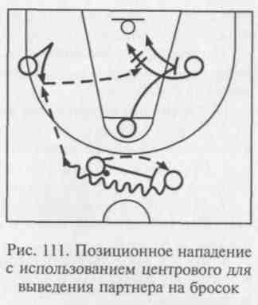
ными функциями в рамках избранной командой системы игры. Такое нападение называется позиционным.
Позиционное нападение рассчитано на создание «слабого звена» в защитных порядках соперников благодаря розыгрышу наигранных комбинаций. Как и стремительное нападение, его условно можно разделить на три фазы. В начальной фазе игроки располагаются в зоне соперника в соответствии с реализуемой командой системой игры в нападении. Фаза развития атаки включает взаимодействия всех атакующих согласно разыгрываемой комбинации. Для завершающей фазы характерно выполнение технико-тактических действий с целью поражения корзины соперника. Атаку завершают через образовавшееся в защите соперников «слабое звено».
Современные тенденции развития баскетбола проявляются и при организации позиционного нападения. Скоротечность разыгрываемых комбинаций при высокой степени сыгранности всех без исключения атакующих, повышенная требовательность к качеству и эффективности воспроизводимых на каждом участке площадки взаимодействий, все возрастающая значимость индивидуального мастерства и универсализации баскетболистов разного амплуа в каждой игровой фазе атаки — наиболее характерные черты данного вида командных действий.
Существуют две системы позиционного нападения: через центрового (одного или двух) и без центрового игрока.
Система позиционного нападения через центрового предполагает построение атакующих действий с использованием ярко выраженного высокорослого нападающего. В современном баскетболе центровой является стержневой фигурой на площадке. Поэтому любая команда при наличии достаточно подготовленного высокорослого игрока стремится в полной мере использовать его в игре и соответственно построить систему взаимодействий с его участием.
Возможна различная исходная расстановка нападающих. Центровой может располагаться на линии штрафного броска, в верхней, средней или нижней позиции на боковых сторонах трехсе-кундной трапеции. Он, как правило, обращен лицом к своим партнерам и спиной к корзине соперников. Перед ним, прежде всего, ставится задача: маневрируя по периметру трапеции и непрерывно взаимодействуя с партнерами, оттеснить своего опекуна ближе к корзине и занять выгодную позицию для получения мяча и последующего броска или борьбы за отскок на щите соперников. Другой обязанностью центрового может быть освобождение от опеки своих партнеров с помощью постановки заслонов или отвлечения внимания защитников от основного направления атаки.
Таким образом, атакующие комбинации с участием центрового завершаются либо выведением его на завершающий бросок мяча (рис. ПО), либо созданием условий для результативного броска любому другому игроку (рис. 111). При этом все перемещения и
226
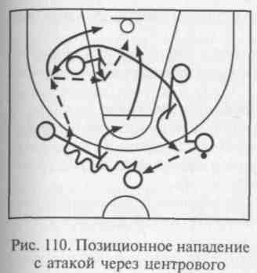
взаимодействия нападающих в той или иной комбинации заранее изучаются и выполняются в игре по установке тренера или по команде разыгрывающего игрока.
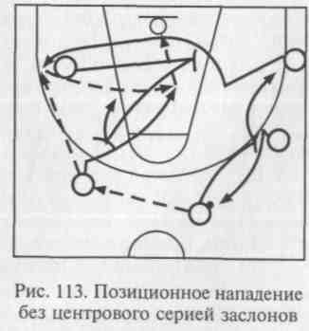
227
Система игры без центрового, или, как ее еще называют, свободное нападение, используется в случае отсутствия в рядах нападающих ярко выраженного центрового или для оперативного внесения коррективов в командную игру при решении задач ведения борьбы в рамках разработанной тактики для конкретного противника. Выгодная для результативной атаки ситуация в данном случае создается с помощью ряда последовательных групповых взаимодействий атакующих игроков. Типичными комбинациями этой системы игры являются, например, «большая восьмерка» (рис. 112) и нападение серией заслонов (рис. 113). По их принципу возможно конструирование безграничного количества аналогичных взаимо-
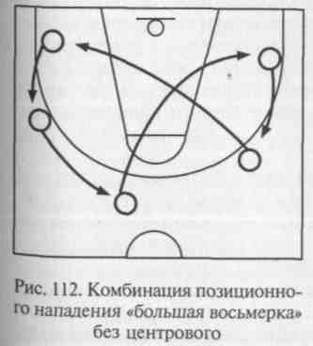

действий с учетом индивидуальных сильных сторон игроков, составляющих каждую команду.
Изучение разновидностей позиционного нападения начинают по мере овладения занимающимися базовыми групповыми взаимодействиями в нападении.
Обучение разновидностям позиционного нападения.
- Объяснение и показ разучиваемой комбинации на демонстрационной доске и в конкретной игровой ситуации на площадке.
- Пофазное выполнение групповых взаимодействий, входящих составной частью в изучаемую комбинацию.
- Медленное маневрирование всех игроков из начальной расстановки по заданной схеме и с соответствующей последовательностью действий.
- То же, но с выполнением всех планируемых действий и их возможных вариантов в ответ на предполагаемые контрдействия соперников.
- Воспроизведение комбинации в целом, преодолевая пассивное, а затем активное сопротивление нескольких защитников на определенных стадиях взаимодействий нападающих.
- То же, но в игровых условиях в ситуации численного равенства с защитниками 5 х 5 на одну корзину; комбинацию выполняют многократно с последующей сменой ролей.
- Поочередное выполнение разучиваемых комбинаций позиционного нападения в игровом упражнении «Нападают пятерки»:

- две пятерки игроков осуществляют противоборство на одном щите; в случае овладения мячом защищающаяся команда переходит к наступательным действиям с атакой в противоположную корзину, где ей противодействует третья пятерка, а оставшиеся без мяча соперники занимают защитную расстановку и ожидают очередной атаки на свой щит; если же атакующие действия успешны, то та же пятерка сохраняет мяч и нападает на другой щит; переход от защиты к нападению происходит без сопротивления, противодействие оказывается только при позиционном розыгрыше мяча в передовой зоне;
- то же, но соперничество 5x5 ведется на обоих щитах; смена противников и соответственно корзин происходит после завершения каждой атаки, либо после определенного количества набранных очков одной из команд, либо через определенные отрезки времени по сигналу педагога.
8. Выполнение изучаемой разновидности командных действий в
стандартных ситуациях: при начальном спорном броске; при вбра
сывании мяча из-за пределов площадки (из-за лицевой или боко
вой линии), при выполнении последнего штрафного броска:
- без защитников в медленном темпе;
- в игровом темпе в условиях пассивного противодействия защитников;
- в условиях игрового противоборства с атакой в одну корзину.
9. Выполнение разновидностей позиционного нападения в двусторонних учебных играх с установкой педагога. Организационно-методические указания.
- Изучение любой разновидности позиционного нападения начинать с разъяснения занимающимся цели, сущности и структуры взаимодействий, а также задач, стоящих перед каждым игроком, и особенностей их индивидуальных действий в рамках командных.
- Предварительно обучить разновидностям групповых взаимодействий, на которых базируется изучаемая комбинация.
- Добиваться согласованности действий всех игроков во времени и пространстве.
- Для уточнения деталей использовать методический прием «стоп-кадр»: останавливать действия игроков в ключевые моменты атаки для внесения необходимых коррективов.
- Варьировать степень активности противодействия в зависимости от этапа обучения.
- При выполнении разновидностей позиционного нападения:

- добиваться от игроков терпеливого розыгрыша мяча с доведением комбинации до логического завершения;
- в подготовке условий для выполнения завершающего броска участвовать всем нападающим: постоянно стремиться переиграть защитников позиционно, занимая более выгодное для дальнейших действий положение; использовать непрерывные перемещения, быстрые передачи, заслоны; теснить соперников к их щиту; получая мяч, угрожать броском;
во
- рационально использовать взаимодействия с участием центро-
го, обострять игру атакующими передачами под щит противника;
при попытке защитников предугадать дальнейшее развитие таки решительно действовать в соответствии со сложившейся ситуацией, не отдавать инициативу;
производить только оправданные ситуацией броски мяча из ыгодных положений, используя для завершения атаки создан-ые в обороне соперника «слабые звенья»; избегать неподготов-енных, поспешных бросков;
- каждый бросок мяча сопровождать активными командными
ействиями на подборе, всем игрокам быть «заряженными» на
'орьбу за «чужой щит»: три высокорослых игрока обязаны дей-
твовать в непосредственной близости от корзины.
7. Изученные командные действия позиционного нападения со-
ершенствовать в игровых условиях, добиваться от занимающих-
я точного выполнения установок педагога на игру.
Основные ошибки при выполнении разновидностей позиционного радения.
1. Нерациональное для разыгрываемой комбинации начальное асположение игроков: чрезмерная удаленность либо приближен-

228
229

ность к корзине или партнерам — сложно сохранить соответствующие временные параметры атаки.
- Несогласованность взаимодействий нападающих во времени и пространстве: запаздывание с выходом для получения мяча, с передачей или проходом, излишняя скученность игроков на одном участке площадки — потеря темпа и динамики в развитии атакующих действий.
- Некачественное использование групповых взаимодействий, составляющих основу разыгрываемой комбинации: плохая постановка либо использование заслонов, пересечения или наведения, слишком медленное их воспроизведение — защита успевает нейтрализовать все планируемые командные действия.
- Недостаточно эффективное использование образовавшихся в защите соперников «слабых звеньев» («дыр»): трудности с передачами мяча центровому или выходящему на удобную для атаки позицию нападающему, неверный выбор направления продолжения атаки — завершение атаки в условиях подготовленного сопротивления.
- Нерациональное использование времени, отведенного правилами на подготовку атаки: слишком медленный переход от защиты к нападению; неспешное принятие начальной расстановки в зоне соперников; затяжной розыгрыш мяча без обострения*иг-ровой ситуации с последующей поспешной подготовкой завершающего броска в условиях лимита времени — бросок мяча из неудобной позиции или положения при активном противодействии соперников.

- Неподготовленный завершающий бросок мяча в ситуации, когда партнеры продолжают начатые взаимодействия и не способны включиться в борьбу за отскок на щите: «бросок на авось» — большая вероятность потери мяча и ответной скоростной контратаки соперников.
- Чрезмерная стандартизация командных действий, шаблонность при их воспроизведении без учета складывающейся на площадке ситуации: отсутствие импровизации по ходу розыгрыша комбинации в ответ на предпринимаемые защитниками упреждающие контрдействия.
5.3.3. Разновидности специального нападения
Теоретические предпосылки.
Понятие «специальное нападение» условно. Оно подразумевает использование разновидностей систем традиционных видов командных действий — стремительного и позиционного нападения с учетом особенностей построения игры в защите командой соперников, а также предполагает рациональное построение атаку-
юших действий в особых ситуациях, складывающихся в ходе игрового противоборства. Соответственно выделяют несколько разновидностей специального нападения: нападение против зонной системы защиты, нападение против личного и зонного прессинга, нападение в особых ситуациях (при розыгрышах спорных бросков, при вбрасываниях мяча, при игре в концовках периодов).
Нападение против зонной системы защиты — важный компонент командных тактических действий. Отсутствие специального нападения против зонной защиты («зоны») в атакующем арсенале любой команды всегда создает для нее серьезные трудности. Нападающие обычно теряют спокойствие и самообладание, сбиваются на разрозненные индивидуальные действия, начинают нервничать и торопиться при завершающих бросках. Потеря психологической устойчивости и равновесия отдельными игроками, как правило, передается партнерам по команде, что ведет к разладу командных действий в нападении и в конечном итоге к поражению. Причем синдром неуверенности и невыразительные тактические действия при преодолении хорошо поставленной зонной защиты встречаются в играх команд разного уровня, в том числе и у баскетболистов высшего спортивного мастерства. Следовательно, данный аспект подготовки требует детального изучения и постоянного совершенствования:
Существует большое количество разновидностей зонной системы защиты, что создает дополнительные трудности при выборе эффективной контригры в нападении. Возможны два подхода в подготовке командных тактических действий для преодоления «зоны»: 1) наигрывать специальные взаимодействия против каждой зонной расстановки, что сопряжено с большими затратами тренировочного времени; 2) использовать универсальное нападение, одинаково эффективное для преодоления любого варианта зонной защиты.
Большинство специалистов отдают предпочтение второму подходу, считая возможным решение данной задачи в связи с одинаковыми принципами, на которых базируются все разновидности зонной защиты: охрана определенной территории и концентрация защитников в атакуемых зонах.
При выборе универсального нападения против зонной защиты тренер должен исходить из имеющихся в его распоряжении игроков и их индивидуальных особенностей, а также учитывать слабые и сильные стороны возможных зонных построений.
В то же время существует несколько руководящих положений, на которые можно опираться при использовании любого варианта специального нападения против зонной системы защиты:
- при первой возможности использовать быстрый прорыв с Целью проведения атаки раньше, чем защитники построят «зону»;

230
231

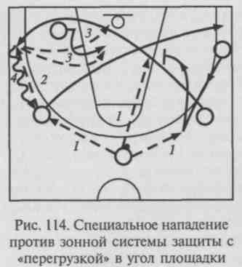
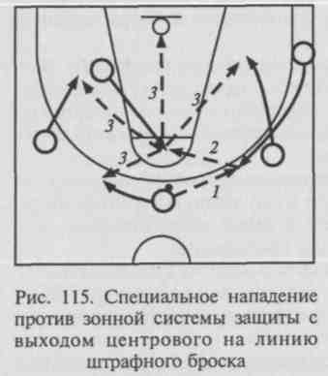
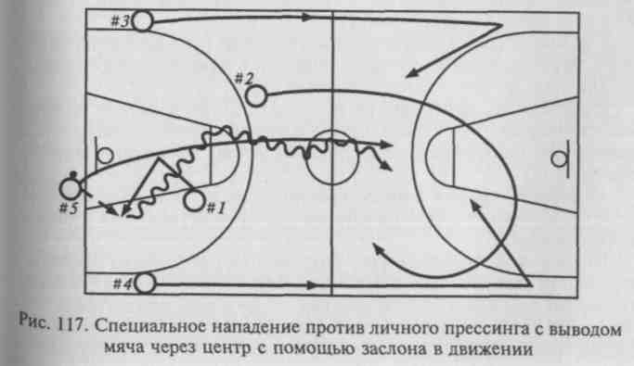
- целенаправленно атаковать через слабые места в «зоне», определяемые с помощью направленных перемещений игроков и быстрых передач мяча;
- стремиться «разорвать зону» непрерывными быстрыми, взаимно скоординированными передвижениями игроков с использованием перегрузки, т.е. создание численного большинства нападающих над защитниками на отдельных участках площадки; использовать проходы сквозь «зону» навстречу мячу;
- не задерживать мяч, свести до минимума использование
дриблинга на задней линии атаки, использовать только прорезающий «зону» («кинжальный») скоростной проход с ведением мяча и быть готовым к передаче-откидке мяча на бросок партнеру, находящемуся в более выгодном положении;
- чередовать быстрые передачи по периметру «зоны» и в слубь защитных построений — атака «зоны» изнутри всегда острее, чем снаружи; неожиданно менять направление атаки после стягивания защитников на отдельном участке площадки; передавать мяч быстрее, чем игроки «зоны» успеют сместиться; использовать движение мяча на противоходе смещению защитников;
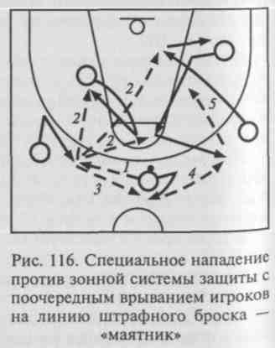

- рационально использовать заслоны, препятствуя выходу защитника в неприкрытую зону для противодействия выполнению дистанционного броска мяча;
- уверенно и результативно бросать мяч с открытых позиций, избегать неподготовленных, авантюрных бросков.
На рисунках 114, 115 и 116 показано несколько комбинаций из начальной расстановки нападающих 1 — 2 — 2, разработанных на основе реализации представленных принципов организации специального нападения против зонной системы защиты (цифрами 1 — 5 обозначена последовательность вариативного перемещения мяча).
Нападение против личного прессинга подразумевает нейтрализацию активного давления на мяч со стороны соперников, организованную, как правило, по всей площадке с использованием группового отбора и перехватов мяча.
Наиболее действенным средством преодоления такой защиты является использование хорошего дриблера. Наличие в команде игрока, прекрасно владеющего ведением мяча, позволяет без особого труда перевести мяч в зону соперника и провести там подготовленную позиционную атаку.
При отсутствии первоклассного дриблера и при попытках соперника наладить групповой отбор мяча эффективным может стать использование высокорослого игрока как подвижный заслон (рис. 117) или для получения им упреждающей «прихват» передачи в середину площадки (рис. 118) (цифрами обозначены амплуа нападающих #7—#5). В последнем случае становится возможной успешная атака стремительным нападением.
При изучении специального нападения против личного прессинга нападающие должны знать, что:

232
233

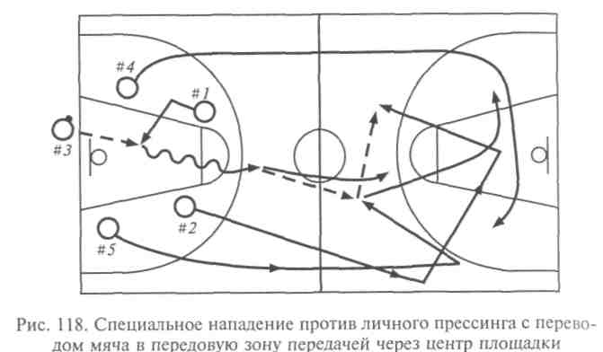
- быстрое начало атаки вбрасыванием мяча или первой передачей затрудняет соперникам задачу своевременно «разобрать» нападающих и наладить агрессивные защитные действия;
- хороший дриблинг с неожиданным переводом мяча и рациональным изменением направления ведения мяча — ключ к. преодоления активного давления защитников;

- постоянный зрительный контроль над игровой ситуацией позволит дриблеру избежать группового отбора мяча и упреждающей передачей вперед создать условия для результативного быстрого прорыва или атаки сходу;
- все нападающие обязаны видеть мяч и своим маневрированием облегчать процесс его перевода в передовую зону, а при необходимости — врываться в свободную зону с дальней от мяча стороны (идти навстречу мячу);
- недопустимы скученность атакующих на пути движения дриб-лера, перемещения нескольких игроков в одну позицию на площадке либо их статическая неподвижность;
- уверенные, продуманные и согласованные действия нападающих позволяют разбивать любой прессинг и ведут к получению игрового и психологического преимущества, завоеванию инициативы.
Нападение против зонного прессинга также предполагает уверенные и хорошо спланированные взаимодействия всех атакующих игроков.
Несмотря на многообразие разновидностей зонного прессинга, все они строятся на единых закономерностях. Чаще всего прессинговать начинают после остановки в игре и вбрасывания мяча (заброшенный мяч, минутный перерыв, фол и т.п.), чтобы у защитников было время занять начальную расстановку. Благодаря зон-
234
ному принципу распределения всей игровой площади (или ее частей) между игроками защищающейся команды и активному коллективному противодействию атакующим баскетболистом на каждом участке площадки прессингующие стремятся максимально затруднить начало и развитие атаки, разрушить привычную для нападающих комбинационную игру. Результативное достижение этой цели предусматривает решение ряда частных задач: добиться перехода соперников на разрозненные индивидуальные действия; нейтрализовать эффективность дриблинга и спровоцировать удобные для перехвата мяча передачи.
Организация успешной игры в нападении при столь жестком противостоянии обороняющихся возможна лишь при наличии в активе атакующей команды специально тренированных тактических действий. Нападение против зонного прессинга разрабатывается с учетом сильных и слабых сторон этой защиты и адаптируется к индивидуальному потенциалу каждой команды.
При изучении данного вида специального нападения руководствуются следующими основополагающими принципами:
- постоянная готовность к агрессивности соперников и психологическая уверенность в преимуществе над прессингующими — базовое условие преодоления активных форм защиты;
- стремительный переход от защитных действий к атакующим значительно затрудняет соперникам организацию эффективного прессинга;
- хорошая выучка, слаженность всех действий нападающих во времени и пространстве превращают зонный прессинг в потенциально слабую защиту;
- растянутая, широкая расстановка нападающих с использованием «врывания в центр» наиболее техничного игрока, применение диагональных встречных передач сквозь первую линию защиты с последующим рывком вперед и получением обратной передачи — основное оружие для преодоления зонного прессинга;
- зрячее и оправданное использование дриблинга в сочетании со своевременной передачей открывшемуся партнеру в момент попытки группового отбора, сопровождающееся стремительным движением партнеров к корзине соперников по коридорам быстрого прорыва, разбивает прессинг и дезорганизует оборону;
- сопровождение дриблера вбрасывающим мяч игроком обеспечивает подстраховку тылов нападения и может эффективно использоваться как вариант преодоления прессинга с помощью обратной диагональной передачи назад и мгновенного последующего перевода мяча на противоположный фланг атаки или в центральную зону площадки открывшемуся партнеру;
- агрессивная атака нейтрализует активность защиты.
На рисунках 119 и 120 показаны варианты нападения против Разновидностей зонного прессинга с использованием передачи
235

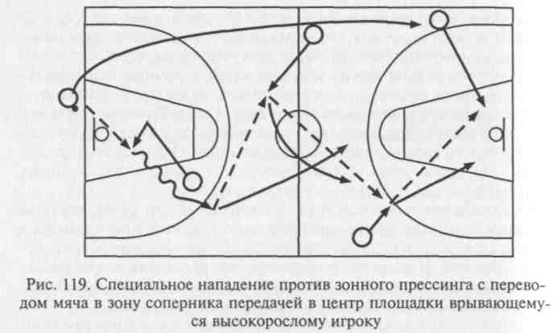
через центр и последующего развития атаки быстрым прорывом через фланги. В первом случае выход в центр навстречу передаче осуществляется от боковой линии, во втором — прессинг разбивается передачей назад сопровождающему игроку и обратной передачей ворвавшемуся в центр за спину соперникам партнеру. В обоих случаях все нападающие совершают скоростные перемещения в зону соперников в соответствии с разработанной схемой атаки стремительного нападения.
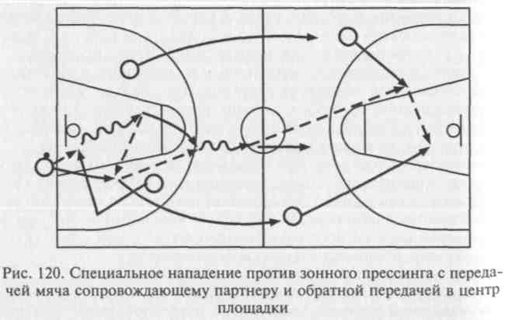
236
Существенную роль в тактике современного баскетбола играет нападение в особых ситуациях: при розыгрышах спорных бросков,
при вбрасываниях мяча, при игре в концовках периодов. Имеются в виду ситуации, которые непосредственно влияют на развитие игрового противоборства и его конечный результат.
Розыгрышем спорного броска начинается и первая, и вторая половина игры, а также каждый дополнительный период. От того, кто завладеет мячом, зависит, на чьей стороне будет инициатива на начальном отрезке первого, третьего или дополнительного периода, а порой и на протяжении всего противоборства. Результат розыгрыша каждого спорного броска может оказаться в конечном итоге решающим. В современном баскетболе особенно значимым стало преимущество в очередности владения мячом в концовках половины игры или всего матча. Такое философское отношение к возможному владению мячом требует целенаправленного совершенствования командной тактики при игре в стандартных ситуациях.
Успешность розыгрыша спорного броска преимущественно определяется ростом, быстротой реакции и прыгучестью игрока, участвующего в нем, активностью его партнеров в борьбе за овладение мячом. Теоретически возможны три варианта ситуации: 1) преимущество в росте имеет партнер по команде; 2) оба спорящих приблизительно одинакового роста; 3) соперник превосходит в росте партнера.
В любом случае все игроки должны быть нацелены на овладение мячом, стремиться изначально занять выгодную для перехвата позицию с широко расставленными ногами и поднятыми руками, умело использовать зашагивание перед соперником и «выдавливание» его с целью оказаться ближе к мячу. Большое значение имеет умение интуитивно предугадать возможное направление «откидки» мяча соперником.
Даже в случае превосходства спорящего соперника над партнером можно выиграть мяч за счет напора, интуиции и хитрости. Например, перекрывая всех игроков, кроме одного, находящегося впереди или сбоку от спорящего соперника, провоцируют «от-кидку» в его направлении. А благодаря опережающему рывку из-за спины спорящего соперника стремятся перехватить мяч.
Еще более значимыми являются наигранные взаимодействия игроков в ситуации планируемого выигрыша спорного броска. Непосредственно выигрышем спорного мяча можно начать атаку быстрым прорывом (рис. 121). Такие взаимодействия должны отрабатываться на тренировках.
Другой важнейшей разновидностью нападения в особых ситуациях (в силу большей вероятности их возникновения) являются тактические действия при вбрасываниях мяча из-за пределов площадки. В игре такие стандартные ситуации случаются многократно и гораздо чаще, чем розыгрыш спорного броска. Соответственно и роль их использования в современном баскетболе заметно возросла. Особенно значимы они при
237

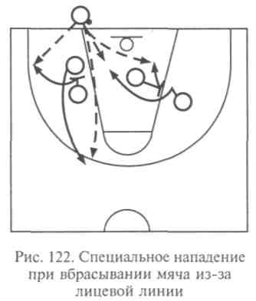
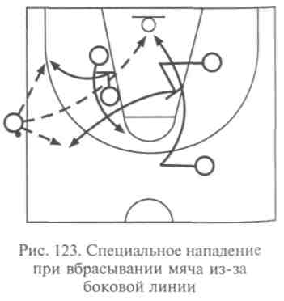
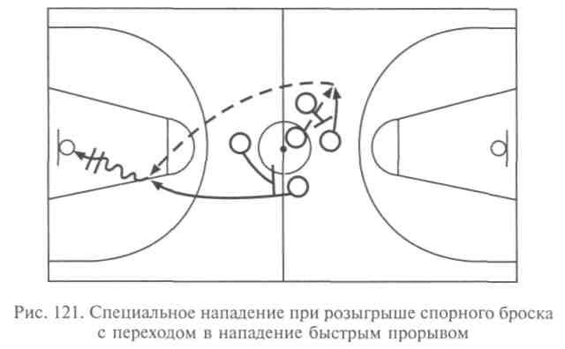
вбрасывании мяча из-за лицевой линии соперников в непосредственной близости от их корзины. Результативным может быть и вбрасывание мяча из-за боковой линии в передовой зоне. В активе каждой команды должно быть минимум несколько комбинаций в стандартных ситуациях, которые применяются в зависимости от места введения мяча в игру, состава исполнителей, находящихся в данный момент на площадке, и складывающейся ситуации игрового противоборства.
238
На рисунке 122 показана одна из комбинаций при вбрасывании мяча из-за лицевой линии в зоне соперников, с возможными вариантами выхода на позиции для броска мяча с ближней, дальней или средней дистанции после освобождения от опеки защитников с по-
мощью заслонов. А рисунок 123 отражает схему аналогичного командного взаимодействия при вбрасывании мяча из-за боковой линии.
Введению мяча в игру и его розыгрышу всегда предшествует остановка игры. Особенностью является и то, что взаимодействия осуществляются в условиях дефицита отведенного на вбрасывание времени, оставшегося от командного контроля над мячом или игрового. Поэтому, как правило, взаимодействия скоротечны. Следовательно, игрокам необходимо быстро занимать соответствующую расстановку и за счет наигранных коротких тактических ходов выводить на завершающий бросок из выгодной позиции партнера, которому доверено это право. Для успеха атакующей комбинации большая роль отводится игроку, выбранному для вбрасывания. Он должен хорошо видеть площадку, уметь мгновенно дать нацеленную голевую передачу и быть достаточно уравновешенным. Именно он чаще всего командует, какое взаимодействие необходимо сыграть. Для этого либо громко называется соответствующий ему номер или условное его название, либо подается сигнал соответствующим жестом.
Удачно проведенная атака при вбрасывании мяча из-за пределов площадки в ходе игры не только добавляет набранные очки в командную копилку, но и придает игрокам дополнительный психологический импульс уверенности в своих силах, поднимает командный дух, а в концовках периодов или матчей может решить судьбу игрового противоборства.
Особое место в командной тактике нападения отводится действиям в концовках периодов и игры. В ситуации, когда матч состоит из четырех четвертей, рациональное использование заключительных временных отрезков в каждой из них может принести команде от 8 до 12 очков преимущества над соперниками при равной игре на протяжении остального игрового времени. Завершить период, половину игры, матч своей атакой — основная стратегическая задача на игру. Ее решение позволяет сохранять игровую инициативу и контроль над ходом соперничества до финального сйистка арбитра.
Команда, умеющая тактически грамотно играть в концовках, может всегда рассчитывать на благоприятный исход баскетбольного поединка. Но создать ситуацию, когда итоговый результат зависит от успеха собственной завершающей атаки, только часть решения тактической задачи. Важно суметь организовать такую результативную атаку. Для этого команда должна иметь ряд специфических комбинаций, которые можно было бы использовать в особых случаях. Их особенность в том, что они не применяются на протяжении всего матча, а предназначены для критических ситуаций. Такие командные взаимодействия должны быть неожиданными для соперника. Ценность этих тайных для него «заготовок» может сказаться на последних минутах или секундах пе-
239

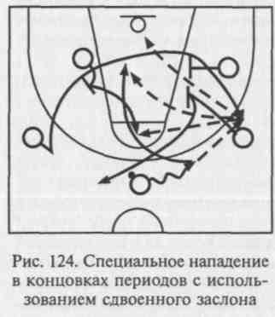
риодов либо игры при незначительной разнице в счете в ту или иную сторону.
При разработке и изучении комбинаций специального нападения для игры в концовках обязательно рассчитывается продолжительность взаимодействий и планируется «стоимость» завершающего броска (2 или 3 очка). Их длительность может варьироваться от 1 до 24 с и зависит от конкретной игровой ситуации: выигрывает или проигрывает команда, владеющая мячом; сколько времени остается до конца периода или командного владения мячом; какую систему защиты используют соперники; каким составом исполнителей располагает атакующая команда и т.д.
Как правило, специальные комбинации разыгрываются для выведения на завершающий бросок определенных игроков — лучших снайперов, лидеров команды или наиболее уравновешенных нападающих. В качестве специальных могут применяться любые командные взаимодействия против конкретной системы защиты с завершением атаки центровым, форвардом или игроком задней линии нападения.
240
Руководит подготовкой заключительной комбинации основной разыгрывающий (плеймейкер) команды. Он громко сообщает партнерам название или кодовый номер взаимодействия, подкрепляя его соответствующим жестом. Сигналом начала маневрирования партнеров может служить передача мяча, изменение направления дриблинга или ключевое слово. В идеале перемещения и взаимодействия нападающих должны быть рассчитаны так, чтобы завершающее бросковое движение выполнялось одновременно или на мгновение раньше окончания времени контроля над мячом или игрового времени. Тогда у соперников не останется шансов на изменение окончательного результата. В качестве примеров на рисунках 124, 125 приведены схемы двух комбинаций с использо-
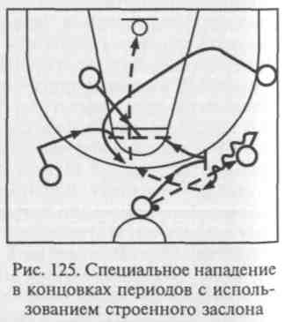
ванием сдвоенного и строенного заслонов для подготовки трехоч-кового броска с вариантами продолжения атаки двухочковыми бросками.
Разучивание разновидностей нападения в особых ситуациях требует дополнительной тренировочной работы и производится на этапе совершенствования спортивного мастерства баскетболистов.
Обучение разновидностям специального нападения.
- Объяснение и показ изучаемого варианта специального нападения на демонстрационной доске и в конкретной игровой ситуации на площадке.
- Выполнение групповых взаимодействий, составляющих основу разучиваемого вида командного нападения или отдельной комбинации, в условиях активного противодействия («передай мяч и выходи», заслоны, наведение, пересечение и т.п.) на отдельных участках или по всей площадке.
- Игровые упражнения или подвижные игры с ограничением или запрещением выполнения отдельных атакующих технико-тактических действий и с преодолением заданной активности защиты, моделирующие специальные ситуации разучиваемого нападения: «треугольник» со сменой мест (при изучении нападения против зонной защиты); «направь дриблера» в ситуации 1x2,2x2, 2x3 и т.д. (при изучении нападения против личного прессинга); «баскетбол без ведения» 3x3, 3x4, 4x4 и т.д. (при изучении нападения против зонного прессинга); «10 передач» или «борьба за мяч» (при изучении вариантов нападения против разновидностей прессинга) и т.п.
- Медленное маневрирование нападающих в сочетании с перемещением мяча, соответствующее разыгрываемой комбинации или части взаимодействия специального нападения.
- То же, но на средней скорости.
- Повторное выполнение разучиваемого варианта специального нападения на средней скорости в условиях преодоления разной степени сопротивления защитников (неподвижно занимающих позиции, оказывающих пассивное или ограниченно активное противодействие) с остановками и анализом возможных вариантов развития игровой ситуации.
- То же, но на уровне игровых скоростей.
- То же, но преодолевая активное противодействие защитников.
- Вариативное воспроизведение разновидностей специального нападения в условиях двусторонних учебных игр с установкой Педагога.
Организационно-методические указания.
1. К изучению разновидностей специального нападения приступать по мере усвоения занимающимися тактики основных командных действий.
241

- Скорость выполнения разучиваемых взаимодействий и степень противодействия защитников постепенно увеличивать, приближая их к игровым.
- Использовать методический прием «стоп-кадр» для остановки развития атаки с последующим медленным ее поэтапным воспроизведением с целью оперативного внесения необходимых коррективов в действия нападающих.
- Изучать возможные варианты исполнения разновидностей специального нападения, адекватные контрдействиям обороны.
- При выполнении разновидностей нападения против зонной системы защиты:

- действовать коллективно, избегать перехода на разрозненные индивидуальные действия;
- стремительно начинать каждую атаку для организации быстрого прорыва или раннего нападения;
- терпеливо «раскачивать зону» быстрыми согласованными перемещениями игроков и мяча;

- не задерживать мяч: избегать статического использования дриблинга и медленных передач;
- «прорезать зону» скоростными выходами навстречу мячу в сочетании с атакующими проникающими передачами, а также использовать «кинжальные» проходы в глубь защитных построений;
- рационально использовать «откидки» мяча на бросок из зон скученности защитников;
- уверенно и результативно бросать мяч с открытых позиций, не сбиваться на авантюрные, неподготовленные броски;
- атаковать агрессивно и с уверенностью в своем превосходстве.
6. При выполнении разновидностей нападения против личного прес
синга:
- каждому игроку постоянно находиться в психологической готовности к преодолению активных форм защиты соперника под девизом: «Не бояться "прихватов"!»;
- максимально быстро вводить в игру мяч и стремительно начинать атаку: не давать защитникам времени на «разбор» игроков;
- применять растянутую расстановку нападающих;
- разбивать прессинг с помощью скоростного дриблинга через центр (один в один или с использованием заслона в движении высокорослого партнера) в сочетании со своевременными передачами против группового отбора;
- дриблеру визуально контролировать складывающуюся на площадке ситуацию, избегать движения с мячом в боковую линию, поворота спиной к защитнику, прекращения ведения мяча без мгновенного перехода к последующим скоростным технико-тактическим действиям;

- упреждать готовящиеся «ловушки» нацеленными передачами выходящим на свободную позицию игрокам; следовать девизу: «Не допускать поперечных передач мяча!»;
- партнерам находиться в движении, удерживая в поле зрения дриблера; своевременно открываться навстречу мячу в центре площадки; не создавать скученности игроков на пути движения дриблера.
7. При выполнении разновидностей нападения против зонного прес
синга:
- применять широкую расстановку нападающих;
- моментально переходить от защитных действий к атакующим при овладении мячом, затрудняя прессингующим соперникам начальную расстановку;
- игроку, владеющему мячом, постоянно контролировать ситуацию, видеть всех партнеров, своевременно реагировать на действия прессингующих упреждающими контрдействиями;
- разбивать прессинг скоростной передачей в центр площадки сквозь первую линию обороны либо передачей назад сопровождающему партнеру, с последующим рывком за спину защитников и получением обратной передачи;
- для «врывания в центр» использовать самого техничного нападающего; решительно идти навстречу мячу с дальней от него стороны, быстро совершать поворот в сторону передовой зоны после овладения мячом и готовить ответную передачу партнеру;
- рационально использовать длинные диагональные передачи убегающему в отрыв партнеру; исключить поперечные и медленные навесные передачи;
- осмысленно применять дриблинг, стараться постоянно иметь оперативный простор для маневрирования, не заводить мяч в углы площадки или в боковую линию, не прекращать ведения мяча без решения о дальнейших действиях, своевременно совершать передачу мяча освобождающемуся партнеру, избегая «ловушек» прессингующих;
- сопровождать дриблера для получения передачи мяча или подстраховки; сопровождающему игроку находиться сзади-сбоку от ведущего мяч партнера, но не на одной поперечной или продольной линии с ним;
- активность прессингующих подавлять агрессивностью и согласованностью атакующих действий, после преодоления первой линии защиты быть нацеленным на организацию быстрого прорыва или стремительного завершения атаки.
8. При выполнении разновидностей нападения в особых ситуа
циях:
- максимально быстро занимать выгодные исходные позиции;
- использовать элемент неожиданности для соперников;
- на роль вбрасывающего мяч назначать уравновешенного игрока, владеющего скоростной надежной передачей;

242
243

- качественно выполнять индивидуальные технико-тактические действия и групповые взаимодействия, составляющие основу воспроизводимой комбинации;
- стремиться к согласованности действий партнеров во времени и пространстве: своевременно начинать маневрирование, точно и рационально перемещаться в заданные позиции, синхронизировать движения мяча и игроков;
- оказывать давление на соперников, быть уверенным в ус
пешности планируемого командного взаимодействия.
9. В двусторонних учебных играх педагогу моделировать активные формы защиты и особые ситуации, требующие вариативного применения специального нападения; постоянно увеличивать агрессивность защищающихся.
Основные ошибки при выполнении разновидностей специального нападения.
- Неадекватная защитным действиям или сложившейся игровой ситуации начальная расстановка нападающих: большая скученность игроков на отдельном участке площадки, нерациональное их расположение относительно друг друга или относительно соперников — возникают трудности для выполнения избранного варианта командных действий.
- Неуверенные действия вбрасывающего из-за пределов площадки или откидывающего со спорного броска мяч игрока: слабая, неточная либо запоздалая первая передача — вероятен перехват мяча соперниками.
- Отсутствие взаимопонимания или согласованности в действиях атакующих игроков: несогласованные в пространстве и времени взаимодействия нападающих — комбинация не будет доведена до логического завершения.
- Бесхитростные (откровенные) действия атакующих: защитники легко «читают» направление и содержание комбинации — нейтрализация атаки не составит труда для обороняющихся.
- Недостаточная агрессивность атакующих действий: робкие, неуверенные действия нападающих без постоянного давления на защиту — защитники, владея инициативой, подавляют своей активностью соперников.
Основные ошибки при воспроизведении нападения против зонной системы защиты.
- Медленное начало атакующих действий после овладения командой мячом — защитники успевают построить «зону».
- Использование традиционных командных действий без учета особенностей зонной защиты: нападающие не распознают «зону» и применяют комбинации для преодоления личной системы защиты — возникают трудности с организацией и завершением атаки.
- Преобладание индивидуальных технико-тактических действий над коллективными: игроки «сбиваются» на игру один в один без
244
поддержки партнеров или начинают проверку своих снайперских способностей — защитники с помощью командных усилий без труда справляются с одиночными выпадами нападающих.
- Медленный розыгрыш мяча без острых атакующих передач: мяч перемещается только по периметру атаки — защитники успевают перестроить свои ряды и перекрыть наиболее опасные направления развития нападения.
- Нерациональное использование дриблинга: нападающие увлекаются ведением мяча на месте или используют передвижения с мячом поперек площадки либо в боковую линию: нет неожиданных проникающих проходов — «зона» успевает «сжиматься» к мячу.
- Неэффективное маневрирование нападающих или его отсутствие: нет попыток «перегрузки» либо «прорезания» защитных порядков, атакующие бездействуют, «стоят» — задача нейтрализации атаки максимально облегчается.
- Плохое использование «слабых мест» в применяемом соперниками варианте зонной системы защиты: нападающие не используют разреженные пространства в защитных построениях соперника — атака развивается в тех направлениях, где ее ожидает наибольшее противодействие.
- Отсутствие действий по стягиванию защитников на отдельном участке площадки с последующим неожиданным переводом мяча партнеру, выходящему на свободную позицию: нападающие совершают разрозненные перемещения или действия с медленным переводом мяча — защита контролирует развитие атаки.
- Выполнение бросков мяча из неудобных или закрытых позиций: авантюрное, неподготовленное завершение атаки — малая вероятность результативности бросковых действий, защитники имеют преимущество при подборе отскока.
Основные ошибки при воспроизведении разновидностей нападения против личного прессинга.
- Медленное начало атаки: задержка первой передачи или вбрасывания мяча — защитники успевают «разобрать» всех нападающих и организовать давление на мяч.
- Использование для вывода мяча в передовую зону не самого техничного дриблера: пассивное или медленное ведение мяча, дриблер растерян и неуверен в своем преимуществе, совершает движение в заданном защитником направлении — большая вероятность потери мяча.
- Нерациональное использование дриблинга: нападающий ведет мяч без зрительного контроля над игровой ситуацией, прекращает ведение мяча у средней или боковой линии, останавливается и поворачивается спиной к сопернику или выводит мяч в боковую линию, а не через центр — создаются хорошие условия для группового отбора мяча защитниками.
245

- Несвоевременность взаимодействий дриблера с партнерами: запаздывание с передачей мяча освобождающемуся партнеру в ситуации начала движения для группового отбора вторым защитником — соперники успевают «захлопнуть ловушку» (остановить дриблера и перекрыть возможность нацеленной передачи).
- Неграмотная расстановка нападающих на площадке: атакующие игроки располагаются близко друг к другу или концентрируются на пути движения дриблера (приводят «своих» защитников к мячу) — возникают дополнительные трудности для дриблера, и облегчается задача для прессингующих.
- Отсутствие командных взаимодействий: партнеры дриблера визуально не контролируют ситуацию на площадке и не открываются для получения мяча в момент организации защитниками «ловушки» — возможна потеря мяча.
- Чрезмерно академичные (медленные) взаимодействия атакующих без попыток преодолеть прессинг организацией результативной стремительной атаки: нет командной скорости и агрессивности в действиях — инициатива принадлежит защищающейся команде.
Основные ошибки при воспроизведении разновидностей нападения против зонного прессинга.
- Медленное начало нападения: задержка мяча при выполнении вбрасывания или первой передачи — защитники успевают занять начальную расстановку применяемого варианта зонного прессинга.
- Нерациональное расположение на площадке нападающих: слишком узкая расстановка, скученность игроков или чрезмерное удаление от мяча наиболее техничных высокорослых нападающих — защитники получают позиционное преимущество.
- Неправильный выбор направления вывода мяча в передовую зону: попытка разбить прессинг передачами через боковую линию или в угол площадки — создаются условия для использования защитниками сильных сторон зонного прессинга.
- Неэффективное использование ведения мяча: дриблер ведет мяч в боковую линию или в угол площадки, бездумно прекращает (обрывает) ведение мяча без конкретного решения о дальнейших действиях — защитникам предоставляется отличная возможность для группового отбора мяча.
- Отсутствие командных взаимодействий: нет своевременного выхода наиболее техничного и высокорослого партнера для получения мяча в центр за спину первой линии защиты, нападающие полагаются на индивидуальные действия дриблера или пытаются получить мяч стоя — возникают хорошие возможности для результативных защитных действий.
- Незавершенность выхода для получения мяча: нет встречного движения к мячу, или нападающий останавливается в момент лов-
ли — защитники получают возможность для опережения атакующего и перехвата мяча.
- Нет подстраховки дриблера: игрока с мячом не сопровождает партнер — в случае потери мяча соперники беспрепятственно завершат контратаку.
- Нападающие плохо контролируют развитие игровой ситуации: дриблер ведет мяч с опущенной головой, партнеры теряют из виду мяч или располагаются в позициях с плохими возможностями для визуального обзора — согласованные командные действия не возможны.
- Использование поперечных или навесных передач — явные предпосылки для перехвата мяча соперниками.
10. Отсутствие агрессивности в действиях нападающих может
быть выражено в следующих ситуациях: нет нацеленности на длин
ную диагональную передачу в отрыв убегающему или на органи
зацию стремительной контратаки после преодоления первой ли
нии зонного прессинга — прессингующие рывком успевают вос
становить защитную расстановку.
Основные ошибки при воспроизведении разновидностей нападения в особых ситуациях.
- Медлительность нападающих в начальной фазе взаимодействий: нападающие не успевают занять выгодные позиции для розыгрыша комбинации — соперники изначально владеют инициативой.
- Пассивность нападающих при розыгрыше комбинации: нападающие не оказывают давления на соперников и не готовы к жесткому противодействию — защитники превосходят атакующих в активности.
- Низкая эффективность групповых взаимодействий нападающих, составляющих основу комбинации: не удается освободить для получения мяча лидера нападения или вывести на бросок игрока, для которого разыгрывалось взаимодействие, — обороняющиеся упреждают острые ходы атакующих.
- Плохое взаимопонимание атакующих игроков: нет согласованности индивидуальных технико-тактических действий во времени и пространстве — защитники легко справляются с нейтрализацией командных действий соперников.
- Медленное развитие командных действий: нападающие не успевают подготовить бросок мяча из выгодной позиции до завершения командного времени контроля над мячом или до истечения игрового времени — поспешная атака с низкой вероятностью результативности.
- Незавершенность разыгрываемой комбинации: один из нападающих преждевременно атакует корзину, не дожидаясь окончания командных действий, — соперник получает возможность на результативные ответные действия в нападении.

246
247

Контрольные вопросы и задания
- Какие существуют индивидуальные действия игрока без мяча в тактике нападения? Дайте их характеристику.
- Какими организационно-методическими указаниями может воспользоваться педагог в процессе обучения нападающего индивидуальным тактическим действиям без мяча?
- Назовите основные ошибки нападающего при выполнении индивидуальных тактических действий без мяча.
- Дайте характеристику разновидностям индивидуальных тактических действий нападающего с использованием ловли и передач мяча.
- Каковы основные ошибки индивидуальных тактических действий с использованием ловли и передач мяча?
- Расскажите о процессе обучения индивидуальным тактическим действиям в нападении с использованием ведения мяча.
- Какие организационно-методические указания целесообразно применять педагогу при обучении индивидуальным тактическим действиям в нападении с использованием ведения мяча?
- Назовите наиболее характерные ошибки при реализации нападающим индивидуальных тактических действий с использованием ведения мяча.
- Охарактеризуйте разновидности индивидуальных тактических действий в нападении с использованием бросков мяча в корзину.

- Перечислите комплекс упражнений для обучения индивидуальным тактическим действиям нападающего с использованием бросков мяча в корзину.
- Какие организационно-методические указания могут повысить качество обучения индивидуальным тактическим действиям в нападении с использованием бросков мяча в корзину?
- Какие ошибки могут снизить результативность индивидуальных тактических действий нападающего с использованием бросков мяча?
- Назовите основные сочетания индивидуальных тактических действий в нападении. От чего зависит их эффективность?
- Как научить простейшим сочетаниям индивидуальных тактических действий в нападении (организационно-методические указания)?
- Опишите основные ошибки при выполнении сочетаний индивидуальных тактических действий нападающего без мяча и с мячом.
- Какие организационно-методические указания призваны повысить результативность обучения групповым тактическим действия в нападении?
- Дайте характеристику существующим системам тактики игры в нападении.
- Как научить разновидностям командных действий стремительного нападения (приемы, упражнения, организационно-методические указания)?

- Какие ошибки характерны при осуществлении разновидностей стремительного нападения: быстрого прорыва, раннего нападения?
- Как построить процесс обучения командным тактическим действиям позиционного нападения?
Глава 6
МЕТОДИКА ОБУЧЕНИЯ ТАКТИКЕ ЗАЩИТЫ
В БАСКЕТБОЛЕ
6.1. Обучение индивидуальным тактическим действиям
Успешная игра в защите во многом определяет итог спортивного соперничества баскетболистов. В современном баскетболе для достижения победы недостаточно только результативно атаковать. Важно также надежно обезопасить свою корзину, своевременно подавлять атакующую инициативу противников, разрушать их привычные взаимосвязи и тем самым диктовать свои условия ведения борьбы.
Хорошую защиту отличает не пассивное реагирование на действия атакующих, а активное упреждающее применение контрдействий с постоянным «давлением» на мяч и готовностью к стремительному переходу в контратаку.
Как и тактика нападения, тактика защиты строится на индивидуальных, групповых и командных действиях, которые в свою очередь представлены несколькими разновидностями (см. рис. 38, с. 149).
Начинают обучение тактике защиты с освоения индивидуальных тактических действий.
Индивидуальные действия — это базовые компоненты тактики игры в защите. Эффективная оборона корзины не может быть организована без рациональных действий каждого игрока на своей позиции.
Для результативной, тактически грамотной игры в защите необходимы, прежде всего, хорошее владение техникой защитных приемов и определенный уровень развития специфических физических и личностных качеств.
Защитник должен быть быстр и ловок, умен и агрессивен, иметь реактивные ноги и руки, обладать высокой степенью интуиции. В то же время все свои действия необходимо уметь соизмерять с конкретной игровой ситуацией. И наконец, главное — это желание работать в защите. В связи с этим трудно переоценить значимость обучения основам тактики индивидуальных защитных действий.
Индивидуальные действия в защите бывают двух видов: против нападающего без мяча и против нападающего, владеющего мячом.
Различия обусловлены степенью потенциальной опасности каждого из них для корзины защищающейся команды.
249

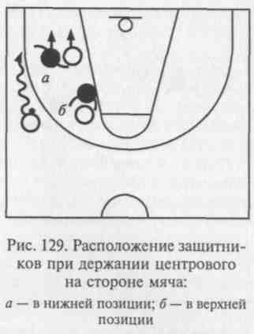
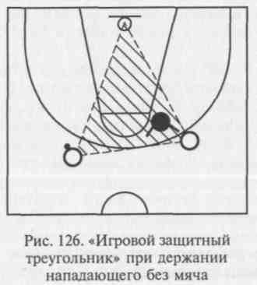
6.1.1. Действия против нападающего без мяча
Теоретические предпосылки.
Действия защитника против нападающего без мяча предопределяются решением д в у х основных задач: 1) не позволить сопернику выгодно открыться для получения мяча или для взятия отскока; 2) быть готовым оказать помощь партнеру на опасном участке обороны.
Опекая игрока без мяча, защитник должен руководствоваться собственной позицией, местоположением мяча, расстоянием до корзины и уровнем технико-тактического мастерства опекаемого. Обороняющийся игрок обязан постоянно держать в поле зрения мяч и своего подопечного. Классическим для защитника в данной ситуации является расположение внутри так называемого «игрового защитного треугольника», условными вершинами которого являются мяч, корзина и опекаемый нападающий (рис. 126).
Избранная защитником стойка и характер его действий могут претерпевать существенные изменения в зависимости от занимаемой на площадке позиции, а также места нахождения мяча и соперников. Так, например, опекая нападающего в позиции игрока задней линии атаки на стороне мяча, защитник смещается в ста-рону игрока с мячом настолько, чтобы сковать его действия и в то же время успеть мгновенно возвратиться к своему подопечному, если тому последует передача (рис. 127). При этом он находится в открытой стойке: одна рука указывает на мяч, а другая — на подопечного.
250
При держании игрока в позиции форварда или центрового на стороне мяча защитник использует закрытую стойку и выдвига-
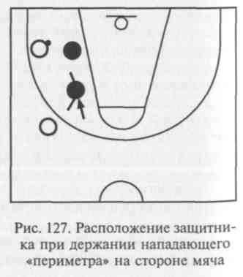
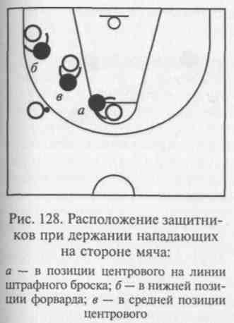
ется на линию возможной передачи: одну руку вытягивает перед подопечным, преграждая полет мяча, а другую — у него за спиной для контроля над возможными передвижениями соперника. Причем степень выдвижения защитника варьируется в зависимости от расположения мяча и опекаемого соперника. Если мяч находится на периметре атаки под углом к корзине, то в позиции на линии штрафного броска и в углу площадки требуется смещение на полкорпуса со стороны мяча (рис. 128, а, б), а на боковой линии трехсекундной трапеции — на три четверти корпуса (рис. 128, в). При держании высокорослого центрового в средней позиции результативным в некоторых случаях является также выдвижение защитника перед соперником с поднятой вверх одной рукой и отведенной назад-вниз другой. Особенно эффективны такие действия в случае перемещения мяча вдоль боковой линии или в угол площадки (рис. 129, а). Спереди по отношению к своему подопечному защитник должен оставаться в данной ситуации и в средней, и в нижней позиции центрового. В верхней позиции по-прежнему требуется выдвижение на полкорпуса со стороны мяча (рис. 129, б).
При опеке нападающего на дальней от мяча стороне площадки защитник, находясь в любой позиции, должен руководствоваться одним общим правилом — необходимо сместиться в сторону мяча внутри «игрового защитного треугольника» (рис. 130) и тем самым сформировать другой, плоский треугольник, вершинами которого будут сам защитник, его подопечный и игрок с мячом (рис. 131). В данной ситуации первоочередными задачами для за-
251

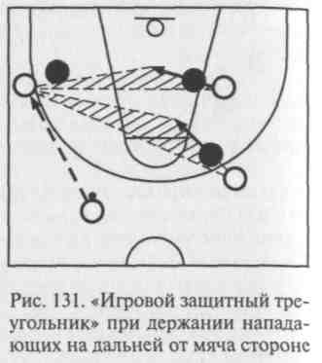
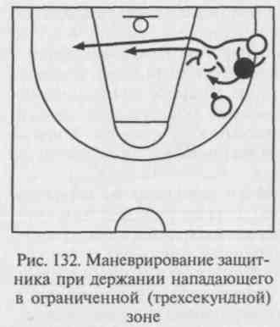
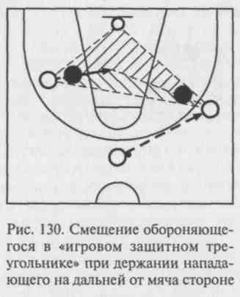
щитника являются: обеспечить перехват дальних навесных передач в направлении опекаемого нападающего, а при необходимости оказать активную помощь в защите своей корзины партнерам на стороне мяча.
При попытке любого нападающего совершить выход для получения мяча в ограниченную зону области штрафного броска (трехсе-кундную трапецию), т.е. открыться в непосредственной близости от корзины, опекающий его защитник обязан действовать быстро и решительно. Необходимо сохранить позицию между мячом и подопечным и не позволить ему свободно пройти перед собой (рис. 132). Соперник жестко встречается выставленной вперед со-
гнутой в локтевом суставе рукой с одновременным шагом вперед одноименной ногой. А при передвижении нападающего под щит он удерживается защитником за спиной с контролем совершаемых им передвижений отведенной назад-вниз рукой. По возможности следует спиной оттеснить его в направлении лицевой линии или, перехватив согнутой в локте другой рукой, выдавить за пределы ближайших границ трехсекундной трапеции.
252
Важным элементом тактики индивидуальной игры в защите является блокирование нападаю-
щего при борьбе за взятие отскока на своем щите. В баскетболе существует неоспоримое правило: «Кто выигрывает щит, тот выигрывает игру».
Для успешного овладения мячом при отскоке (взятие отскока) защитник, прежде чем идти на подбор, обязан преградить путь опекаемому нападающему. Для этого он вправе избрать два варианта действий: 1) не дожидаясь начала движения соперника, может сблизиться с ним в момент выпуска мяча при броске, выполнить упреждающее блокирование и устремиться к щиту для овладения мячом; 2) может занять выжидательную позицию на расстоянии одного шага от соперника, а с началом его движения определить направление перемещения, выполнить блокирующий поворот на ближней к нему ноге и мгновенно направиться на подбор мяча.
Результативность блокирования при борьбе за взятие отскока зависит от нескольких факторов. Прежде всего, защитник должен занимать выгодную исходную позицию — находиться между подопечным и корзиной. В момент броска мяча необходимо быстро реагировать на начало движения опекаемого нападающего блокирующим поворотом на ближней к направлению его перемещения ноге, прийти в устойчивое положение готовности к активному контактному противоборству с соперником. Затем мгновенно идти на подбор мяча с поднятыми вверх руками, не позволяя противнику оттеснить или опередить себя. Решающее же значение имеют точный расчет в действиях и предугадывание направления отскока по месту выброса и траектории полета мяча, которые в сочетании с хорошими физическими данными защитника и высоким прыжком могут обеспечить ему устойчивое преимущество в борьбе за подбор мяча в каждом единоборстве с подопечным нападающим.
Обучение индивидуальным тактическим действиям против нападающего без мяча.
- Объяснение и показ изучаемого тактического действия на демонстрационной доске и в конкретной игровой ситуации на площадке.
- Противодействие выходу нападающего без мяча в ситуации 1 х 1 при передвижении игроков вдоль площадки от одной лицевой линии до другой в заданном коридоре (рис. 133):

- при пассивных действиях нападающего, перемещающегося зигзагом: нападающий поочередно имитирует выход то вправо, то влево;
- в условиях активного единоборства с выполнением защитником установки: «Не пропусти нападающего за спину».
3. Многократная смена защитной стойки и позиции относи
тельно неподвижного опекаемого нападающего в ответ на пере
мещение мяча по периметру расстановки атакующих в ситуации
253

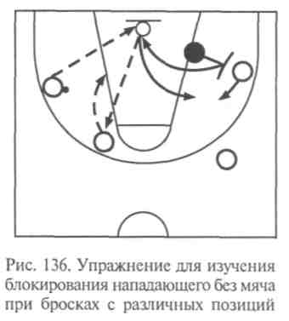
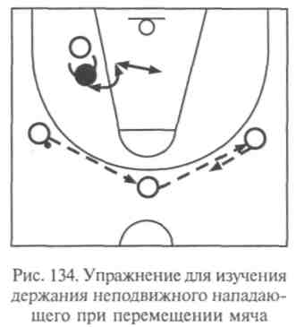
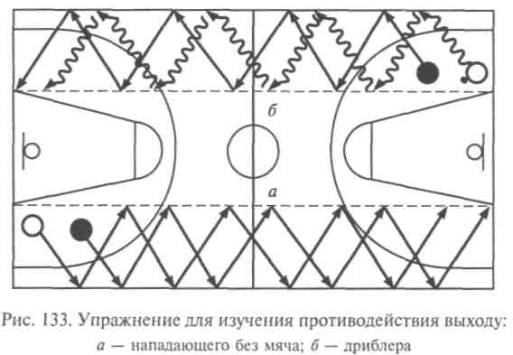
1 х 1 (рис. 134): последовательно на ближней и на дальней от мяча стороне площадки в конкретной игровой ситуации (при опеке центрового, форварда или защитника).
4. То же, но противодействуя выходу нападающего для получе
ния мяча в ограниченную (трехсекундную) зону (рис. 135): .
- при пассивных действиях нападающего;
- в условиях активного противоборства 1x1.
254
- То же, но чередуя позиции нападающих на площадке относительно щита и направление их выхода для получения мяча.
- Выполнение блокирования пассивного нападающего без мяча в ситуации борьбы за отскок после броска другого нападающего (рис. 136):
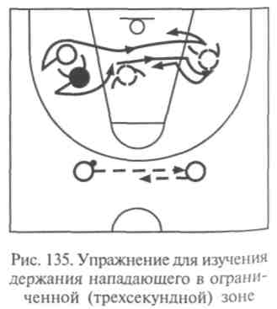

- при бросках с различных позиций;
- варьируя начальное расположение противоборствующей пары по отношению к мячу и корзине.

- То же, но в условиях активного противоборства.
- Воспроизведение сочетаний изученных индивидуальных тактических действий защитника против нападающего без мяча в условиях игрового противоборства: игровые задания типа «1x1 с промежуточным».
- То же, но в двусторонних учебных играх с установкой педагога.
Организационно-методические указания.
- Индивидуальные тактические действия защитника изучать, варьируя начальные позиции игроков и мяча, а также чередуя направления развития атаки.
- Широко использовать упражнение «1x1 с промежуточным» с акцентом на изучаемые индивидуальные защитные действие в различных позициях относительно мяча и обороняемой корзины.
- Останавливать соперников по ходу противоборства, анализировать складывающуюся на площадке игровую ситуацию и своевременно вносить коррективы в защитные действия; добиваться осмысленного отношения к изучаемому материалу.
- Активность нападающих увеличивать и постепенно приближать к игровому уровню по мере приобретения занимающимися элементарных умений игры в защите.
- При выполнении контрдействий против нападающего без мяча своевременно реагировать сменой позиции и защитной стойки на передвижение мяча и соперника.
- При держании нападающего на стороне мяча:

- активно противодействовать возможной передаче опекаемому нападающему и его выходу на свободную позицию;
- при опеке соперника в позиции форварда или центрового находиться в закрытой защитной стойке — одной рукой преграждать путь мячу, другой контролировать расположение своего подопечного;
- выдвигаться на линию возможной передачи на полкорпуса (в Углу площадки или в средней позиции форварда, в нижней или верхней позиции центрового) либо на три четверти корпуса (в средней позиции центрового); занимать позицию перед нападаю-
255

щим в средней и нижней позициях центрового, если мяч находится в одной передаче от него;
- при опеке соперника в позиции игрока задней линии напа
дения располагаться в открытой стойке, сместившись в сторону
мяча и собственной корзины, в готовности оказать помощь парт
неру и моментально вернуться к опекаемому нападающему.
6. При держании нападающего на дальней стороне от мяча:
- занимать позицию так, чтобы не терять из виду своего подопечного и мяч — находиться внутри «игрового защитного треугольника» с вершинами: подопечный, мяч, корзина;
- постоянно сохранять позицию между подопечным и мячом;
- отступать в сторону своей корзины и мяча; быть готовым к оказанию помощи партнерам, перехвату навесных передач и противодействию выходу своего подопечного в направлении мяча — формировать плоский «игровой защитный треугольник» с вершинами: защитник, подопечный, мяч.
7. При держании нападающего в ограниченной зоне {трехсекунд
ной трапеции):
- располагаться лицом к мячу;
- жестко встречать соперника выставленным навстречу предплечьем руки, согнутой в локте (без встречного ее разгибания);
- удерживать нападающего за спиной в случае попытки прорваться к корзине; контролируя его положение отведенной назад-вниз рукой;
- теснить противника спиной в сторону лицевой линии и «выдавливать» его за пределы ограниченной (трехсекундной) зоны жестким предплечьем ближней к сопернику руки, согнутой в локтевом суставе;
- быстро восстанавливать защитную позицию в соответствии с положением мяча и новым расположением подопечного, когда тот покидает ограниченную (трехсекундную) зону.
8. При борьбе за взятие отскока на своем щите:
- вначале «отсекать» подопечного нападающего, а затем устремляться к мячу;
- опережать начало движения нападающего на подбор за счет быстрого сближения с ним и своевременных блокирующих действий в момент выпуска соперником мяча при броске;
- выполнять блокирующий нападающего поворот на ближней к направлению его движения на подбор ноге; занимать устойчивую позицию на широко расставленных ногах с поднятыми руками в готовности овладеть мячом;
- быть в готовности к противодействию агрессивному давлению в спину со стороны атакующего игрока;
- быстро переходить от блокирования нападающего к взятию отскока.
9. Не выключаться из игры после успешного индивидуального
тактического действия, отыгрывать («терпеть») в защите с мо
мента начала атаки соперника до установления контроля над мя
чом своей командой.
10. В игровых заданиях и двусторонних играх концентрировать
внимание каждого игрока на грамотности индивидуальных защит
ных действий в конкретных игровых эпизодах; поощрять успеш
ные действия игроков.
Основные ошибки при выполнении индивидуальных тактических действий против нападающего без мяча.
1. Неэффективная и. п. при опеке игрока на стороне мяча:
- защитник располагается за спиной подопечного или на почтительном расстоянии от него — невозможно воспрепятствовать получению мяча нападающим;
- в закрытой стойке при опеке форварда или центрового опущены руки, отсутствует выставление ноги или выдвижение туловища со стороны мяча — нападающий получает позиционное преимущество;
- в открытой стойке при опеке игрока на задней линии нападения отсутствует смещение в сторону мяча и своей корзины или оно чрезмерно — защитник не готов оказать помощь партнеру при проходе соперника или испытывает трудности с восстановлением рациональной позиции относительно своего подопечного в случае необходимости.
2. Нерациональная позиция при опеке игрока на дальней от мяча
стороне площадки:
Зс М
- обороняющийся игрок находится за пределами «игрового
:ащитного треугольника» — опекаемый нападающий имеет воз-
ожность беспрепятственно выйти на свободную для получения яча позицию;
- защитник плотно опекает своего подопечного — не готов казать помощь партнерам на стороне мяча;
- защитник слишком удален от своего нападающего или резмерно сместился к щиту — не успевает предотвратить выход одопечного или адресованную ему навесную голевую передачу «перекидку»).

- Потеря зрительного контроля над игровой ситуацией: защит-ик поворачивается спиной к мячу либо к подопечному — «выклю-ается» из командной игры или совершает «зевок» подопечного.
- Непродуктивная опека нападающего в ограниченной зоне (трех-'екундной трапеции):
защитник пропускает нападающего перед собой: оказывается альше от мяча, чем его подопечный, — потеря возможности вос-репятствовать получению результативной передачи;
- защитник, находясь перед опекаемым нападающим, слиш-
ом выдвинут вперед по отношению к нему: не контролирует его

256
Баскетбол
257

расположение — потеря возможности помешать получению навесной атакующей передачи;
- отсутствует напор и жесткость в позиционной борьбе за вы
годную позицию в ограниченной зоне, слабое давление на подо
печного — проигрыш места под своим щитом.
- Запоздалое реагирование на начало движения опекаемого нападающего: защитник уступает инициативу — подопечный беспрепятственно получает мяч в выгодной позиции.
- Отсутствие блокирующего действия при борьбе за взятие отскока на своем щите: защитник при броске смотрит на мяч — потеря опекаемого нападающего.
- Неэффективное блокирование нападающего, идущего на подбор или добивание мяча:

- нерациональное исходное расположение: защитник находится дальше от корзины, чем его подопечный, — нападающий получает позиционное преимущество;
- отсутствие сближения с соперником перед выполнением блокирующего поворота — подопечный легко обходит преграду;
- поспешный блокирующий поворот до начала движения подопечного — нападающий без труда оббегает защитника и беспрепятственно проходит к щиту;
- блокирующий поворот выполнен на дальней по отношению к направлению движения соперника ноге — нападающий свободно проходит мимо защитника;
- замедленные, нерешительные действия, отсутствие агрессивности — активный нападающий опережает защитника или оттесняет его от мяча;
- после блокирующего поворота защитник остается на месте вместо быстрого движения в сторону отскока — соперник оказывается первым у мяча.
8. «Выключение» защитника из игры после успешного индиви
дуального тактического действия: защитник не отрабатывает иг
ровой эпизод до его завершения — вероятен «провал» в обороне
при достаточной активности подопечного нападающего.
6.1.2. Действия против нападающего, владеющего мячом
Теоретические предпосылки.
Действия защитника против нападающего, владеющего мячом, направлены на предотвращение результативных атакующих приемов, таких, как передача мяча, проход с дриблингом, бросок мяча.
В ситуации, когда соперник владеет мячом, задача защитника усложняется, так как расширяется диапазон возможных действий нападающего и от него исходит непосредственная угроза взятия корзины. При выборе оптимального контрприема следует оценить
возможности нападающего: его позицию по отношению к корзине и границам площадки, технический потенциал, степень владения приемами обеими руками, предшествующие действия, расположение других соперников и своих партнеров.
Важной предпосылкой успешных действий против нападающего, владеющего мячом, является выбор защитником оптимальной стойки. Параллельную стойку целесообразно применять при сопровождении дриблера поперек площадки или при попытке отбора мяча в момент завершения им ведения. В остальных случаях используют стойку с выставленной вперед ногой.
Специфична стойка защитника при опеке игрока с мячом в позиции на задней линии нападения, когда тот еще не использовал или не закончил ведения. Характерными чертами ее являются согнутые ноги, значительный наклон туловища вперед (спина почти параллельна полу) и далеко вытянутая вперед рука, одноименная с выставленной вперед ногой. Тем самым защитник, находясь максимально близко к сопернику и активно противодействуя любым его действиям, располагается в то же время максимально далеко по отношению к его центру тяжести, что дает дополнительное пространство для пресечения неожиданного маневра дриблера.
При опеке нападающего с мячом в позиции центрового ближняя к мячу рука защитника поднята вверх, ноги же, наоборот, выпрямлены и для устойчивости масса тела распределена на подушечки обеих ступней, ширина постановки стоп должна позволять выпрыгивать максимально быстро и высоко, не опуская при этом рук.
Одним из основных требований для защитников при опеке нападающего с мячом в средней и нижней позициях центрового, а также на месте форварда (в углу площадки или под углом к корзине) является предупреждение прохода в лицевую линию, где затруднена своевременная помощь партнеров. Для этого обороняющийся игрок, находясь от противника на расстоянии вытянутой вперед руки, смещается на полкорпуса в сторону лицевой линии, выставляет вперед ближнюю к ней ногу и опускает вниз одноименную руку. Если же в арсенале защищающейся команды есть наигранные групповые и командные действия для эффективной нейтрализации прохода в лицевую линию, то защитник обязан совершить аналогичные действия для предотвращения прорыва дриблера в середину трехсекундной зоны.
Противодействие дриблингу в различных позициях во многом схоже. Задача защитника, сместившись на полкорпуса в сторону сильной или «опасной» в данной ситуации руки соперника с выставленной одноименной ногой, направить соперника в нужном направлении, оттесняя его либо к боковой линии, либо в сторону ожидаемой помощи партнера. Успешными считаются также действия защитника, повлекшие за собой вынужденную остановку Дриблера с прекращением ведения мяча или его поворот спиной

258
259

к направлению движения. Тем самым создаются условия для выбивания мяча или организации группового отбора.
Одной из концептуальных установок современной тактики защиты в баскетболе является организация постоянного «давления» на мяч. Оно осуществляется благодаря активному размахиванию руками перед игроком, владеющим мячом на месте, с целью помешать выполнить нацеленную передачу или прицельный бросок мяча.
Если же нападающий ведет мяч, «давление» на него оказывается за счет контрдействий, создающих условия для выбивания и отбора мяча, а также упреждающих проход нападающего в сильную для него сторону (в середину площадки, в лицевую линию, в направлении поставленного заслона и т.п.). Когда удается заставить дриблера необоснованно остановиться и прекратить ведение, защитник обязан мгновенно приблизиться к нападающему и, подавляя его своей активностью, вынудить ошибиться. При этом нет необходимости обязательно отнимать у противника мяч, нужно заставить его совершить ошибку.
При непосредственной подготовке и выполнении броскового движения нападающим «давление» на мяч достигается агрессивным противодействием, нацеленным на накрывание броска и создание у нападающего чувства неуверенности.
Оптимальной для опеки игрока, не использовавшего еще ведение мяча, является дистанция вытянутой вперед руки защитника.
Перехватить мяч у опекаемого нападающего непосредственно при выполнении им передачи чрезвычайно сложно. Реально можно коснуться мяча, изменив его полет, или спровоцировать передачу в нужном направлении, создавая тем самым партнеру выгодные условия для овладения мячом. Целесообразными считаются максимальное затруднение передач в глубь площадки и предоставление нападающим возможности для продвижения мяча поперек нее. Кроме поперечных передач хороши для перехвата также обратные передачи из угла площадки вдоль боковой линии, «висячие» навесные передачи, медленные передачи с отскоком от пола на длинные и средние дистанции.
Противодействуя броскам, следует своевременно занимать хорошую позицию для накрывания или отбивания мяча, т. е. для выполнения так называемого блок-шота. Наиболее эффективным является выполнение блок-шота рукой, одноименной с бросающей рукой соперника, с последующим блокирующим поворотом на ближней к нападающему ноге. Рациональными также считаются действия, принуждающие атакующего игрока к поспешным бросковым движениям из неудобных позиций или к совершению их слабейшей рукой.
Наибольшую трудность для защитника представляет держание игрока, получившего мяч в позиции центрового, когда тот обладает возможностью выполнить несколько технико-тактических действий: позиционный бросок, атакующую передачу или проход-
бросок. Нейтрализовать нападающего в данной ситуации можно, используя обманные движения с последующим выполнением подготовленных адекватных защитных действий или благодаря оказанию своевременной помощи партнером с дальней от мяча стороны площадки. Но больший эффект дают активные упреждающие действия, пресекающие возможность получения мяча в опасной близости от корзины. «Не дай получить мяч подопечному!» — первоочередная задача защитника.
В то же время защитнику, опекающему игрока с мячом, следует быть готовым к финтам и заслонам, предшествующим атакующим действиям. Ему необходимо обладать достаточной выдержкой, интуицией и так называемым «игровым чутьем». А главное — перехватить инициативу у нападающего, заставить его действовать так, как выгодно для обороняющегося игрока: вынудить начать ведение слабейшей рукой, оттеснить к боковой линии, направить в сторону возможной помощи партнеров и т. п.
В соревновательных условиях защитнику приходится не только участвовать в единоборствах, но и оказывать противостояние действиям нападающих при их численном преимуществе. Успешными считаются такие контрдействия, при которых ему удается остановить продвижение игрока с мячом на дальних подступах к корзине и заставить его выполнить дистанционный бросок. В ситуации 1 х 2 этого необходимо достичь в районе дуги трехочковых бросков за счет обманного движения в сторону игрока, владеющего мячом, с последующим стремительным перемещением к другому нападающему.
Начинать обучение индивидуальным тактическим действиям в защите против нападающего, владеющего мячом, целесообразно о мере овладения занимающимися соответствующими технико-актическими действиями в нападении.
Обучение индивидуальным тактическим действиям против напа-ающего, владеющего мячом.
1. Объяснение и показ изучаемого тактического действия на
емонстрационной доске или в конкретной игровой ситуации на
ощадке.
- Многократное принятие защитной стойки, адекватной зани-аемой позиции нападающего, овладевшего мячом.
- Противодействие защитника передачам мяча, осуществляе-ым с места и в движении в игровых заданиях и подвижных играх: Не давай мяч водящему», «10 передач», «Борьба за мяч» и т.п.:

- в ситуации численного большинства нападающих (1 х 2, 1x3, хЗ, 3 х4 и т.д.);
- при численном равенстве составов противоборствующих иг-оков (2 х 2, 3 х 3 и т.д.).
4. Повторное противодействие выполнению атакующих пере-
ач и передач в глубину обороны в конкретных игровых ситуациях
ри опеке нападающего в различных позициях.

260
261

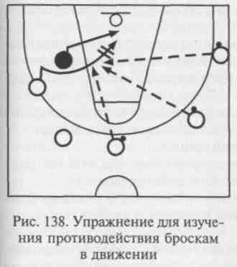
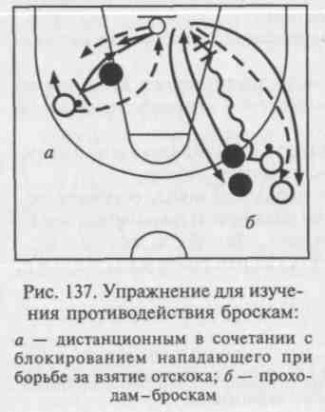
5. Противодействие проходу дриблера при передвижении от од
ной лицевой линии до другой в заданном коридоре (см. рис. 133, б):
- защитник пассивно отступает спиной вперед, зигзагообразно перемещаясь от одной границы коридора к другой в ответ на аналогичные перемещения нападающего, изменяющего направление движения переводом мяча с руки на руку перед собой;
- то же, но в условиях активного соперничества от средней линии с установкой защитнику: «Не пропусти дриблера!»
6. Единоборство «защитник против дриблера» в передовой для
защитника зоне с установками:
- «Направь дриблера в сторону его слабейшей руки!»;
- «Оттесни дриблера к боковой линии!» с последующей попыткой выбить у него мяч на ведении сзади или сбоку;
- «Останови дриблера или заставь его повернуться спиной к атакуемой корзине!» с последующим активным «давлением» на мяч.
7. Единоборство «защитник против дриблера» в тыловой для
защитника зоне с установками:
- «Оттесни дриблера в середину площадки — не пускай вглубь, направь поперек!»;
- «Заставь дриблера повернуться спиной к атакуемой корзине или остановиться и прекратить ведение!»

- Противодействие разновидностям дистанционных бросков заданным способом (с места или в прыжке) в различных позициях по отношению к игроку, владеющему мячом, и обороняемой корзине.
- То же, но с последующим блокированием пассивного нападающего, выполнившего бросок (рис. 137, а).
10. Непрерывное выполнение подбора-добивания мяча в кор-
зину из-под щита в ситуации 1 х 1 с акцентом на индивидуальные технико-тактические защитные действия: кто подбирает мяч, тот атакует, соперник жестко противодействует броску(противоборство ограничивается временем или заданным количеством накрытых или отбитых защитником бросков).
11. Противодействие разновидностям броска в движении после получения мяча нападающим в ограниченной (трехсекундной) зоне (рис. 138):
- защитник не мешает выходу нападающего, позволяет ему получить мяч от одного из партнеров, но активно противодей-
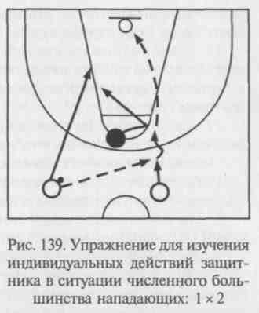
ствует броску в движении (очередность атакующих передач заранее указывает педагог или определяется передающими игроками по договоренности);
- защитник активно противодействует как выходу нападающего для получения мяча, так и самому броску в движении избранным способом; нападающий может менять направление своего движения, а атакующая передача осуществляется поочередно каждым передающим.
- Противодействие разновидностям прохода-броска с различных позиций (рис. 137, б): защитник направляет дриблера в выгодную для дальнейшего противодействия сторону с последующей попыткой накрыть или отбить мяч при броске после ведения.
- То же, но в условиях активного противоборства за отско-
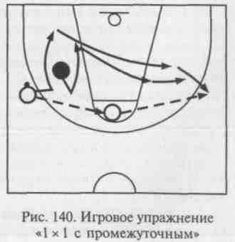
чивший мяч в случае неточного броска.
- Противодействие защитника в условиях численного преимущества нападающих (ситуации: 1x2, 1 х 3) с выполнением установки: «Останови продвижение атакующего с мячом с помощью финта и вынуди его выполнить бросок с дальней от корзины дистанции или с неудобной позиции!» (рис. 139).
- Многократное воспроизведение сочетаний индивидуальных технико-тактических действий при держании игрока с мячом на

262
263

различных позициях в игровых заданиях и подготовительных к баскетболу подвижных играх.
- Выполнение сочетаний индивидуальных технико-тактических действий против нападающего без мяча и владеющего мячом в игровом упражнении с атакой в одну корзину: «1x1с промежуточным» (рис. 140).
- Выполнение изученных индивидуальных технико-тактических действий в двусторонних учебных играх с установкой педагога.
Организационно-методические указания.
- Активность нападающего увеличивать постепенно по мере овладения занимающимися защитными действиями.
- На начальной стадии обучения ограничивать свободу действий нападающих в пространстве и времени, а также сужать диапазон их возможных действий:

- технико-тактические действия выполнять только в заданном направлении, с указанной скоростью, одним способом или за определенный промежуток времени;
- переход от пассивных к активным действиям в нападении производить только на заранее указанном участке площадки.

- В условиях активного противоборства без ограничений педагогу контролировать рациональность индивидуальных тактических действий и своевременно вносить коррективы с целью повыше* ния их эффективности.
- При выполнении контрдействий против нападающего, владеющего мячом:

- занимать рациональную защитную стойку в зависимости от позиции опекаемого нападающего и избранных командой принципов построения обороны;
- противодействуя передачам, преграждать мячу движение в глубь площадки и провоцировать удобные для перехвата передачи между нападающими: поперечные, «висячие» навесные или с медленным отскоком от пола;

- предугадывая направление прохода с ведением, держать в поле зрения ноги нападающего и мяч;
- при опеке дриблера теснить его к ограничительным линиям площадки, держать на дистанции вытянутой руки, не позволяя нападающему сближаться;
- упреждать перемещение дриблера в наиболее благоприятные для развития атаки позиции, не пропускать его с «периметра» атаки в середину площадки, а из угла в лицевую линию, если этого не требует организация групповых либо командных действий в обороне: соответственно смещаться в сторону середины площадки, лицевой линии либо сильнейшей руки нападающего;
- противодействуя дриблингу смещением, одновременно выставлять вперед и вплотную к лицевой линии либо в сторону наи-
более опасного направления ожидаемого прохода ближнюю ногу; постоянно угрожать выбиванием мяча опущенной вниз одноименной рукой;
- после остановки нападающего и прекращения ведения мяча либо в случае его поворота спиной к противодействующему защитнику и атакуемой корзине мгновенно переходить к плотной опеке, препятствуя возможным передачам и броску мяча;
- противодействуя дистанционным броскам мяча, смотреть в глаза сопернику; смещаться в сторону бросающей руки нападающего и накрывать или отбивать бросок одноименной рукой; не наваливаться на бьющего игрока, сохранять вертикальное положение рук и туловища;
- препятствуя результативным броскам в движении или после ведения мяча, максимально затруднять нападающему выход в удобную для броска позицию: направлять его в сторону слабейшей руки или возможной помощи партнера по обороне; не нарушая правил, теснить к границам ограниченной (трехсекундной) зоны или лицевой линии; вынуждать к совершению броска мяча ближней к защитнику рукой;
- совершать блокирующий поворот против выполнившего бросок нападающего в момент выпуска им мяча непосредственно после сближения с ним, упреждать начало его движения на подбор;
- не поддаваться на обманные движения соперника; рационально использовать финты для получения позиционного преимущества над нападающим или создания условий для овладения мячом;
- следовать правилу: «Не отбирай мяч у нападающего, а сделай так, чтобы он сам отдал его тебе, твоему партнеру или совершил техническую ошибку»;
- добиваться слитного выполнения индивидуальных технико-тактических действий при держании игрока с мячом, адекватно складывающейся игровой ситуации; не выключаться из игры после успешного одиночного действия; защищаться до установления своей командой контроля над мячом.
5. При противодействии нападающим, имеющим численное пре
имущество:
- в ситуациях 1x2, 1x3 стремиться остановить продвижение игрока с мячом и спровоцировать бросок с дальней дистанции или из неудобной позиции;
- в случае остановки игрока с мячом следует моментально переключаться на его партнера, предупреждая возможную передачу мяча и блокируя его движение на подбор отскока;
- активно и рационально использовать обманные движения для реализации защитных действий с целью задержать развитие атаки до подхода партнеров по команде.
6. Для закрепления сочетания изученных индивидуальных так
тических действий в условиях соревновательного единоборства ис-

264
265

пользовать игровое упражнение «1x1 с промежуточным», где функции вспомогательного игрока ограничиваются подыгрышем активному нападающему: получением мяча на месте и последующей передачей партнеру; смену ролей производить после победы одного из противоборствующих игроков, совершившего заданное количество результативных действий в нападении или в защите.
- В игровых заданиях и двусторонних учебных играх останавливать ход соперничества в конкретных ситуациях в случае грубых индивидуальных ошибок при игре в защите и оперативно вносить коррективы.
- Воспитывать у занимающихся чувство удовлетворения от удачно выполненных технико-тактических действий в защите и потребность научиться грамотно защищаться.
Основные ошибки при выполнении индивидуальных тактических действий против нападающего, владеющего мячом. 1. При опеке нападающего, владеющего мячом:
• нерациональное исходное расположение защитника по отно
шению к опекаемому игроку с мячом:
- неадекватные позиции нападающего и стойка обороняющегося — расположение на почти выпрямленных ногах с параллельным расположением стоп при опеке соперника на задней линии нападения или на сильно согнутых ногах при опеке центрового в районе ограниченной зоны и т.п.;
- необоснованное сближение с игроком, не использовавшим ведение мяча, — нападающий имеет возможность обыграть защитника в начале ведения мяча;
- удаленное расположение защитника по отношению к нападающему, завершившему дриблинг, — нападающий имеет время для подготовки и выполнения прицельного дистанционного броска или результативной передачи;
• недостаточно активное противодействие разыгрывающим или
атакующим передачам соперника: защитник не мешает проника
ющим передачам в глубь атаки и не провоцирует передачи для
перехвата — облегчается задача нападающим при организации хо
роших условий для завершающего броска;
. отсутствие «давления» на мяч с момента его получения, в процессе ведения мяча или после его завершения — нападающий получает свободу выбора атакующих действий и направления их реализации;
. противодействие нападающему с акцентом на отбор мяча, а не на получение позиционного преимущества — высокая вероятность провала в защите или совершения необоснованного персонального замечания;
. неэффективная позиция защитника по отношению к дриб-леру.

- сближение с ним в движении — большая вероятность быть обыгранным;
- отсутствие смещения в определенную сторону с целью направить соперника в нужном направлении — инициативой владеет нападающий;
- не перекрыт путь в середину площадки, в лицевую линию либо в «сильную» для атакующего сторону — реальная угроза развития результативной атаки или прохода-броска из-под щита;
• безрезультатное покрывание позиционных бросков:
- невыгодное и. п.: защитник занимает позицию с дальней стороны от бросающей руки нападающего — отсутствует возможность сыграть в мяч;
- нерациональность движения при противодействии броску: попытка накрыть бросок дальней от соперника рукой — низкая эффективность защитных действий с большой вероятностью получения персонального замечания;
- преждевременное или запоздалое выпрыгивание: защитник не смотрит в глаза бьющему, поддается на предшествующий броску финт нападающего или проигрывает ему в скорости — бросок мяча выполняется без сопротивления или сопровождается совершением персонального фола;
- чрезмерная агрессивность защитных действий: нарушение вертикальности прыжка либо движений руками на накрывание броска, давление на мяч до его выпуска, сопровождающееся физическим контактом с руками или туловищем атакующего, — нарушение правил защитником;

- позиционные просчеты защитника при противодействии броску в движении или после прохода: обороняющийся игрок не затрудняет выход нападающего в удобную для атаки позицию, совершает защитные действия в ответ на атакующие и не успевает подстроиться для совершения движений на накрывание или отбивание броска мяча — создается реальная возможность завершения атаки соперников, непосредственно из-под щита;
- неэффективность блокирующих действий по отношению к нападающему, выполнившему бросок:

- отсутствие блокирующего поворота по отношению к сопернику или последующего движения на подбор отскока: защитник осуществляет поворот одновременно с выпуском мяча или ожидает мяч на месте — агрессивный нападающий без труда опередит обороняющегося, оставив его за спиной;
- осуществление поворота на дальней по отношению к сопернику ноге: защитник открывает нападающему путь к корзине и вероятному отскоку мяча;
• выключение защитника из игры после результативного оди
ночного технико-тактического действия против игрока с мячом:

266
267

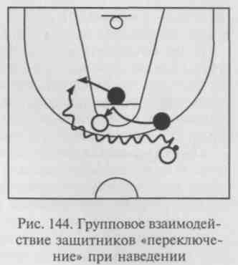
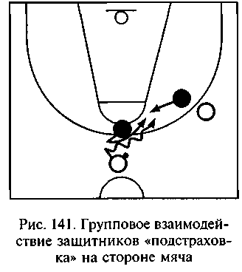
нет слитности и преемственности в действиях обороняющегося — нападающий легко обыграет защитника в момент его пассивности. 2. При противодействии нападающим, имеющим численное преимущество:
- пассивные действия защитника: защитник «прижимается» к своему щиту — нападающие без труда разыграют «лишнего»;
- бесхитростные (авантюрные) действия: защитник откровенно идет в отбор мяча — нападающие «отрезают» его своевременной передачей вперед.
6.2. Групповые тактические действия
Теоретические предпосылки.
Тактические групповые действия в защите построены на сочетании разновидностей тактических индивидуальных действий. Они базируются на взаимодействии двух или трех игроков и подчинены решению оборонительных задач команды.
Взаимодействия двух игроков защиты
Среди способов взаимодействия двух игроков при игре в защите выделяют подстраховку, переключение и проскальзывание, а также организацию группового отбора мяча и противодействие нападающим в численном меньшинстве.
268
Подстраховка подразумевает взаимопомощь и взаимовыручку партнеров при опеке ими нападающих, реально угрожающих корзине защищающейся команды. В оказании такой помощи, прежде всего, нуждаются защитники, противодействующие нападаюше-
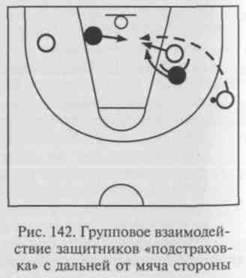
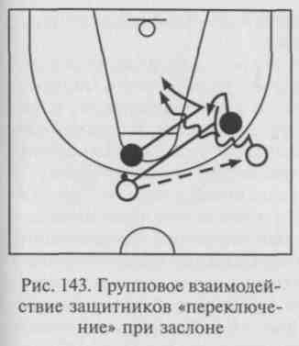
му с мячом, центровому или лидеру атакующей команды. Подстраховка осуществляется соответственно либо защитником, находящимся в непосредственной близости от представляющего опасность нападающего (рис. 141), либо обороняющимся с дальней от мяча стороны площадки (рис. 142).
Особенно эффективно это взаимодействие, когда оно упреждает действия нападающих, а не в случае, когда защитник уже обыгран и требуется экстренное спасение ситуации.
Переключение — это целесообразные контрдействия двух игроков в ответ на попытку взаимодействия атакующих с использованием одной из разновидностей заслонов. Оно состоит в смене защитниками своих подопечных (рис. 143, 144, 145).
Особенно эффективно переключение, когда решение о нем
принимает защитник, имеющий возможность лучшего обзора ситуации:
при стационарном {неподвижном) заслоне — игрок, подопечный которого поставил заслон (см. рис. 143);
при наведении — игрок, опекающий нападающего, на которого осуществляется наведение (см. рис. 144);
при пересечении — игрок, чей подопечный является инициатором взаимодействия, т.е. проходит первым (см. рис. 145).
Сигналом для взаимодействия защитников служит команда:
269

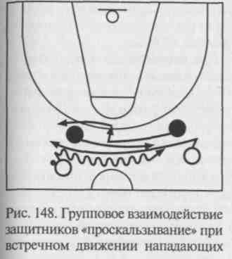
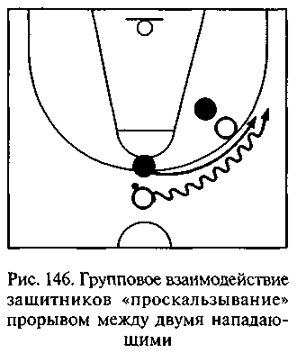
«Смена!» — или любой другой условный звуковой сигнал игрока, инициирующего обмен подопечными.
Переключение является эффективным и логически оправданным, если оно проводится согласованно, решительно и защитники опекают приблизительно равных по уровню мастерства и физическим данным нападающих. Не рекомендуется, например, обмениваться подопечными центровому и разыгрывающему защитнику, так как это создает игровое преимущество атакующим.
Проскальзывание также является взаимодействием, направленным на нейтрализацию заслонов. Его применение целесообразно, когда для защитников невыгодно использование переключений. Вместо обмена подопечными проскальзывание предусматривает действия, позволяющие игрокам обороны сохранить постоянство в опеке соперников. Это возможно двумя способами: а) прорывом между двумя нападающими (рис. 146); б) прорывом между своим партнером и нападающим, ставящим заслон (рис. 147).
Первый способ более эффективен, но и более сложный по реализации. Его использование возможно при плотной опеке нападающего и требует от защитника хорошего контроля над ситуацией, стремительных и решительных действий. При выполнении проскальзывания вторым способом успешность взаимодействия определяет своевременное отступание партнера на шаг назад от своего подопечного. Именно через освободившееся пространство прорывается за «своим» нападающим защитник, не позволяя ему получить позиционного перевеса. После прохода партнера отступивший назад защитник должен восстановить свою исходную позицию.
270
При встречном движении нападающих проскальзывать должен тот защитник, который следует за игроком с мячом (рис. 148).
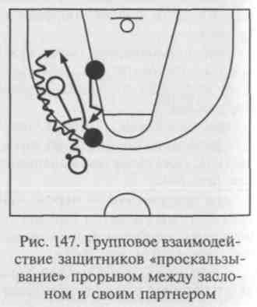
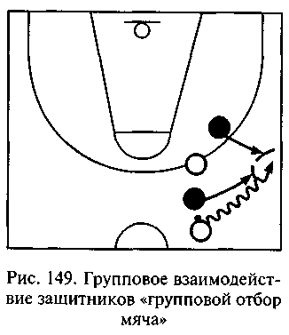
Групповой отбор мяча — взаимодействие двух игроков защиты при активной форме игры в обороне. Организация ситуаций группового отбора или «ловушек» — основная цель прессинга. Сущность этого взаимодействия состоит в жестком ограничении маневренности нападающего, владеющего мячом, и создании условий, провоцирующих совершение соперником технической ошиб-\ ки либо облегчающих обороняющимся выбивание или перехват мяча. Успешность взаимодействия обеспечивается смелыми, агрессивными и взаимно скоординированными действиями защитников «на грани фола».
Существуют два варианта группового отбора мяча у нападающего, совершающего ведение мяча. В первом случае защитник, опекающий дриблера, оттесняет его к боковой линии или в угол и вынуждает повернуться спиной к площадке или остановиться. Ближайший защитник мгновенно подстраивается для усиления «давления» на мяч. Во втором варианте (рис. 149) путь дриблеру, которого сопровождает защитник, неожиданно преграждает другой защитник. В обоих случаях совместными усилиями обороняющиеся пытаются заставить соперника совершить вынужденную [ ошибку или нарушить правила владения мячом. Выбивание мяча рекомендуется производить снизу, сзади или сбоку при потере дриблером контроля над ситуацией.
Возможно также создание ситуации группового отбора в мо-; мент получения мяча нападающим. Для этого защитникам необходимо неожиданно «зажать» соперника в «тиски» прессинга, не давая ему возможности начать ведение или свободно выполнить какое-либо другое действие с мячом.
Особенно успешно можно реализовать разновидности группового отбора, если «прихватить» игрока с мячом в точках, приближенных к границам площадки или к так называемой «тыловой
271

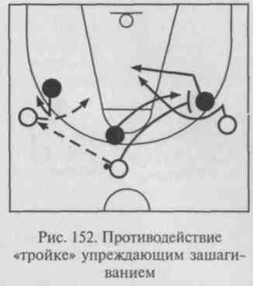
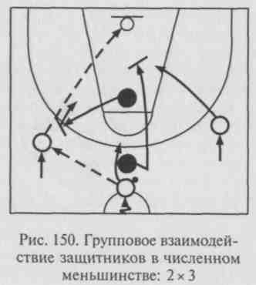
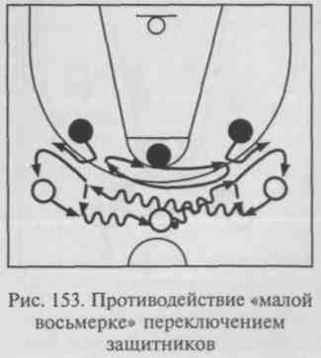
зоне»: в углах площадки, в местах пересечения центральной и боковых линий.
При противодействии нападающим в численном меньшинстве (2x3, 2x4 и т.п.) главная задача обороняющихся — задержать развитие атаки соперников до восстановления защитных позиций партнерами по команде. Для этого защитники располагаются один за другим (рис. 150): передний встречает атакующих наверху линии трехочковых бросков, а задний — за спиной у него на расстоянии 2 — 2,5 м. Задача пе-
реднего обороняющегося остановить проход дриблера. Если это удается и нападающий выполняет передачу на фланг, то игрока с мячом мгновенно атакует задний защитник, а передний должен выполнить стремительный рывок за спину партнера для противодействия выходу под щит дальнего нападающего и возможным атакующим передачам в трехсекундную зону. Чем больше передач,вы-нуждены совершать атакующие, тем больше шансов у защитников для перехвата мяча и срыва скоростной атаки. Спровоцировать дальний неподготовленный бросок соперника и обеспечить подбор отскока — наиболее благоприятное завершение данной ситуации.
Взаимодействия трех игроков защиты
Совместные действия трех защитников направлены, главным образом, на нейтрализацию соответствующих взаимодействий трех нападающих: «тройки», «малой восьмерки», «скрестного выхода», «сдвоенного заслона», «наведения на двух игроков», а также на организацию «треугольника отскока» при борьбе за мяч на своем щите и противодействия нападающим в численном меньшинстве.
Противодействие «тройке» состоит в оказании активного «давления» на игрока, готовящего атакующую передачу, а также в своевременном переключении защитников во время постановки заслона и плотной опеке нападающего, выходящего для получения мяча (рис. 151). Если же переключение невыгодно, то следует использовать либо проскальзывание, либо упреждающее перемещение защитника в обход заслона в направлении ожидаемого выхода нападающего — так называемое упреждающее зашагива-ние (рис. 152). В последнем случае защитник, сопровождающий нападающего, ставящего заслон, должен быть в готовности совершить активное вышагивание к освобожденному заслоном иг-
272
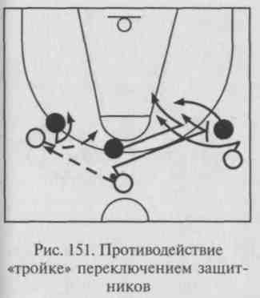
року атаки, если тот неожиданно остановится с получением мяча на дальних подступах к корзине, угрожая позиционным броском с дистанции. Далее без промедления оба защитника мгновенно восстанавливают свои оборонительные позиции по отношению к непосредственно опекаемым соперникам.
Чтобы повысить результативность взаимодействия игроков обороны и затруднить действия нападающим, защитник, оказавшийся в момент первой передачи на дальней от мяча стороне, обязан быстро реагировать на перевод мяча смещением (впрыгиванием) в его сторону отшагиванием от подопечного согласно принципам индивидуальной опеки нападающего без мяча.
Противодействие «малой восьмерке» осуществляется либо переключением (рис. 153), либо проскальзыванием игроков защиты
273
(рис. 154). Переключение целесообразно, когда равные по силам защитники опекают потенциально равных нападающих. В противном случае применяют проскальзывание. Причем его должен производить защитник, опекающий потенциально наиболее опасного в каждый момент розыгрыша мяча нападающего (т.е. игрока, получающего мяч от дриблера). А другой защитник, чтобы избежать столкновения с партнером, выполняет своевременное отступание с последующим возвращением к опекаемому сопернику. Таким образом, при про-

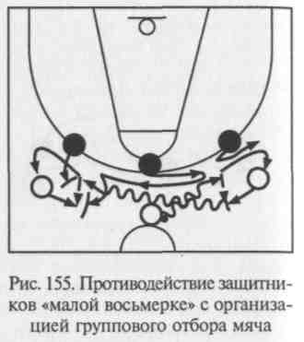
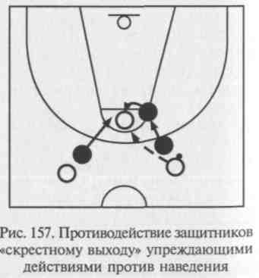
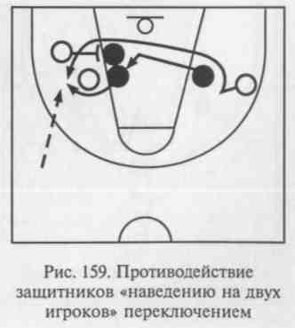
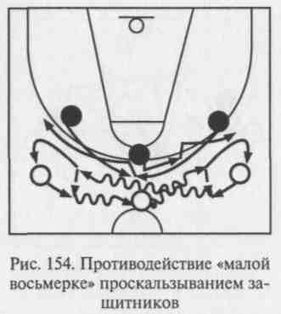
тиводействии «малой восьмерке» проскальзыванием отступание постоянно приходится совершать защитнику, оказывающемуся в средней позиции, а его товарищ, перемещающийся с фланга, всегда пробивается за своим подопечным кратчайшим путем.
Эффективным противодействием «малой восьмерке» является также организация группового отбора (рис. 155). Для этого средний защитник неожиданно преграждает путь нападающему, получившему мяч, и совместно с партнером, перемещающимся с фланга и непосредственно опекающим его, осуществляют активное «давление» на мяч. Успех такого взаимодействия зависит от согласованности и решительности действий игроков защиты.
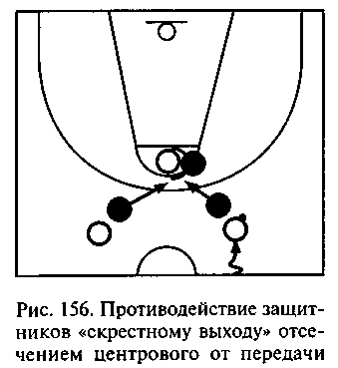
274
Противодействие «скрестному выходу», прежде всего, предусматривает попытку воспрепятствовать передаче мяча центровому (рис. 156). С этой целью защитник, опекающий центрового, вы-
двигается перед ним со стороны мяча. Ему может оказать помощь партнер, противодействующий игроку без мяча. Он должен быстро отступить от своего подопечного и занять позицию перед центровым соперников. Третий защитник также смещается ближе к середине площадки.
Если же передача центровому проходит, крайние защитники могут отступить назад и встать на одну линию с ним, упреждая его активные действия и возможное наведение (рис. 157). Когда же и этот контрманевр заблаговременно не удался, то остается только сопровождать своих подопечных, стремясь проскользнуть за ними через заслон при наведении или переключиться в момент пересечения (рис. 158). Причем защитники должны прорываться внутрь и оказаться в позиции ближе к мячу, чем их новые подопечные.
Противодействие «сдвоенному заслону» или «наведению на двух игроков» (рис. 159) также базируется на равноценном обмене подопечными. Переключение совершают сопровождающие выходящего нападающего защитник и его партнер, занимающий ближнюю к возможной голевой передаче позицию.
275
«Треугольник отскока» — взаимодействия для взятия отскока на своем щите, которые являются одним из основных компонентов тактики защиты. Для обеспечения овладения мячом после неудачного броска защитники обязаны отблокировать опекаемых нападающих. Особая роль отводится троим обороняющимся на ближних к корзине позициях. Они образуют так называемый «треугольник отскока», основанием направленный к щиту (рис. 160). С этой целью в момент броска каждый защитник делает встречный шаг в сторону своего подопечного с последующим поворотом назад на ближней к ожидаемому направлению его движения ноге, а после этого устремляется на подбор. Важно не поддаться
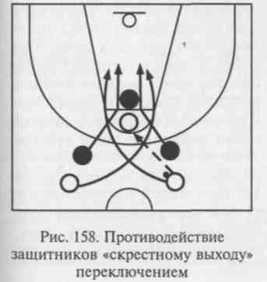

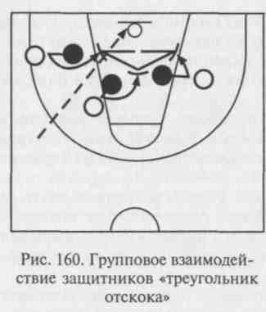
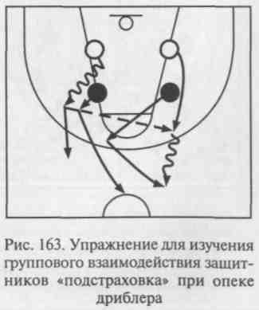
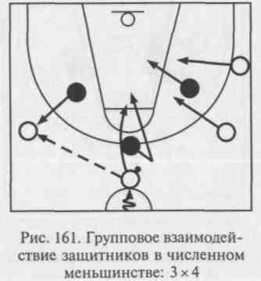
на соблазн одновременно с выпуском мяча бросающим соперником перевести взгляд на корзину, чтобы посмотреть, удачен ли бросок. Недопустимо также сразу поворачиваться к щиту и на месте ждать отскока мяча. Следует, прежде всего, лишить возможности свободного маневрирования нападающих, отблокировав их как можно дальше от щита, и без промедления решительно идти к мячу. Взаимодействия трех защитников в «треугольнике отскока» должны подкрепляться аналогичными действиями партнеров по обороне.
При защите в численном меньшинстве в ситуациях 3 х 4 и 3 х 5 защитники используют зонный принцип организации противодействия. Изначально они располагаются в вершинах треугольника соответственно наверху трехочковой линии и на боковых линиях трехсекундной зоны (рис. 161). Как и в других ситуациях превосходства атакующих, перед защищающимися стоит цель — задержать развитие атаки соперников до подхода своих партнеров. Для этого передний защитник, смещаясь в сторону большего скопления нападающих, стремится остановить продвижение игрока с мячом и вынудить его выполнить передачу в сторону с меньшим числом атакующих. Вслед за этим он отступает в район линии штрафного броска для пресечения выхода нападающих к корзине
через центр. Защитник на дальней от мяча стороне стережет проход под щит дальнего нападающего и должен быть в готовности подстраховать своих партнеров. Игрок, защищающийся на стороне мяча, активно противодействует проходу и броску мяча с удобной позиции. Результативными считаются такие действия защитников, которые привели к передачам мяча по периметру атаки или назад, а в конечном итоге—к неподготовленному дальнему броску или броску мяча в условиях активного противодействия.
Обучение групповым тактическим действиям в защите.
- Объяснение и показ изучаемого взаимодействия на демонстрационной доске и в конкретной игровой ситуации на площадке.
- Выполнение взаимодействий двумя защитниками в условиях пассивных (замедленных) действий нападающих:
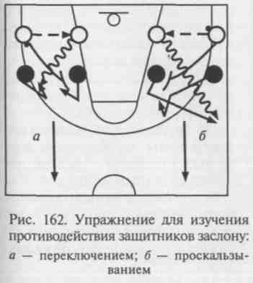
- многократное противодействие боковому заслону переключением в ситуации 2 х 2 с продвижением вдоль площадки (рис. 162, а);
- то же, но с использованием защитниками проскальзывания (рис. 162, б);
- повторное использование защитниками подстраховки при опеке дриблера (рис. 163);
- противодействие наведению с поочередным использованием защитниками переключения (рис. 164, а) и проскальзывания (рис. 164, б) в ситуации 2 х 2 с продвижением вдоль площадки;
- противодействие пересечению нападающих с последовательным использованием защитниками переключения и проскальзывания в ситуации 2 х 2 с продвижением вдоль площадки (рис. 165);
- подстраховка и организация группового отбора в ситуации 2 х 1 при продвижении вдоль площадки: противоборство осуществляется при перемещении от одной лицевой линии до другой; защитники стремятся остановить продвижение дриблера, передвигаясь в положении — руки на пояс, или руки за спину, или с мячом в руках (рис. 166);
- повторное выполнение защитниками подстраховки в различных исходных позициях при попытке соперника завершить атаку проходом-броском (рис. 167, а) или броском из-под корзины после передачи-«перекидки» (рис. 167, б) в ситуации 2x2 в одну корзину;

276
277

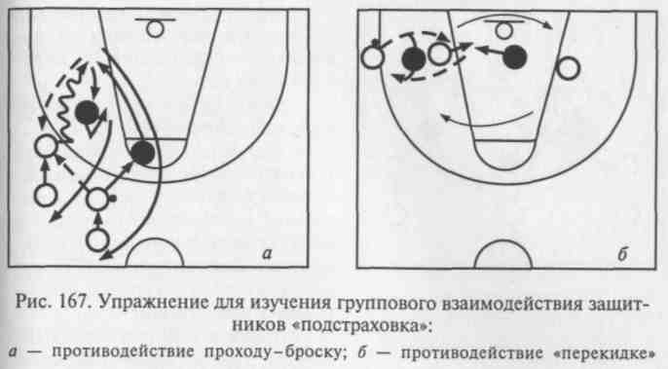
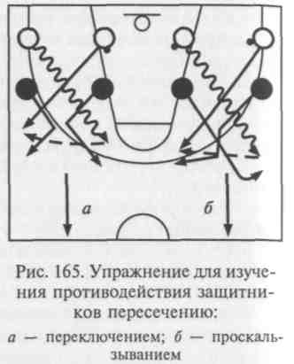
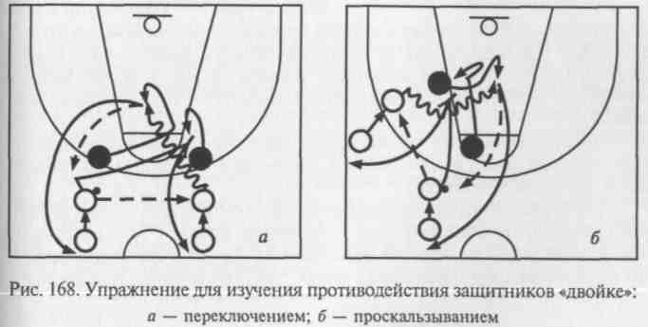
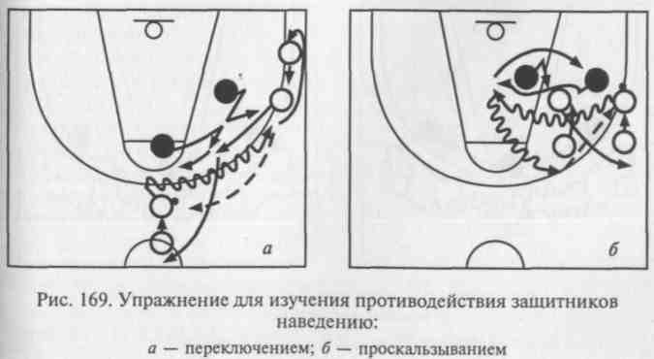
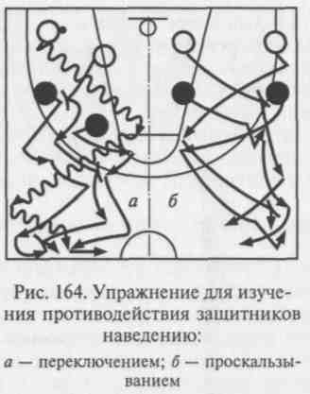
- противодействие «двойке» переключением (рис. 168, а) и проскальзыванием (рис. 168, б) в поточном упражнении с атакой в одну корзину;
- то же, но при противодействии наведению (рис. 169);
- то же, но при противодействии пересечению нападающих;
- противодействие защитников взаимодействиям нападающих в ситуации численного меньшинства 2x3 в поточном упражнении с атакой в одну корзину — защитники занимают позиции один за другим и встречают нападающих на трехочковой дуге;
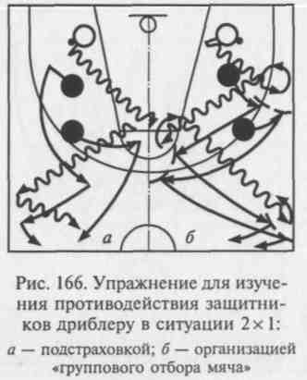
каждая атака начинается от центральной линии;
- то же, но в поточном уп
ражнении с атакой в обе корзи
ны: по два защитника противо
действуют нападающим на каж
дой основной корзине; в случае
успешных действий защитник
меняется ролями с совершившим
ошибку нападающим.
3. Выполнение взаимодействий тремя защитниками в условиях пассивных (медленных) действий нападающих:
- противодействие «тройке»
переключением (рис. 170) и про
скальзыванием в поточном уп
ражнении с атакой в одну кор
зину;

278
279

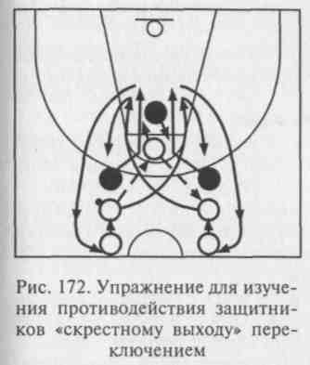
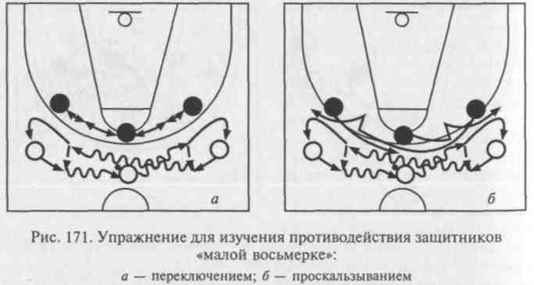
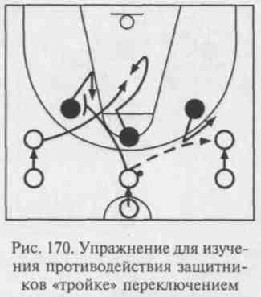
- противодействие «малой
восьмерке» многократным по
вторным использованием пере
ключения (рис. 171, а);
- то же, но с использованием проскальзывания (рис. 171, б);
- поочередное воспроизведение разновидностей противодействия «скрестному выходу» в поточном упражнении с атакой в одну корзину: защитники используют переключение (рис. 172) или упреждающее отступание к центровому соперников;
- противодействие «наведе
нию на двух игроков» переклю
чением (рис. 173) со сменой мест
защитниками и исходных позиций противоборствующих по отношению к корзине: после каждого очередного выполнения взаимодействия защитники меняются подопечными, а после заданной серии повторений нападающие изменяют и. п. и направление атаки;
- противодействие «сдвоенному заслону» переключением и
проскальзыванием со сменой и. п. противоборствующими игрока
ми и направления атаки;
280
- организация «треугольника отскока» в ситуации 3x3 при брос
ках с различных позиций (рис. 174): серию бросков без сопротив
ления совершает четвертый нападающий; броски мяча поочеред
но выполняются с нескольких точек, расположенных под разны-
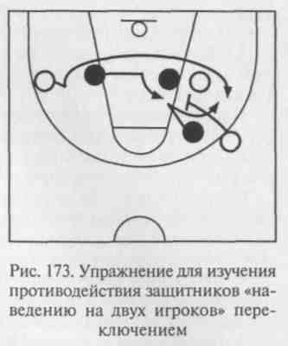
ми углами к щиту и на различной дистанции от корзины; противоборствующие меняют и. п. после каждого броска мяча;
- взаимодействие трех защитников в ситуации численного меньшинства 3 х 4 с атакой в одну корзину — защитники обороняются по зонному принципу, располагаясь в и. п. в расстановке 1-2;
- то же, но в поточном упражнении с атакой в обе корзины: на каждом основном щите четверке нападающих противодействуют по три защитника; атакующие поочередно нападают в обе корзины; при успешном противодействии защитник, овладевший мячом, уже в составе игроков нападения начинает новую атаку в
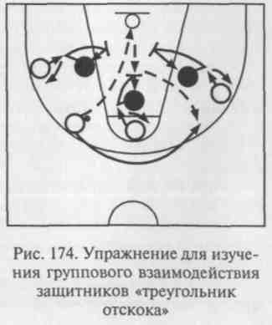
обратном направлении, а совершивший ошибку нападающий переходит к выполнению защитных функций.
281
- Выполнение разновидностей групповых тактических взаимодействий двумя и тремя защитниками в условиях активного игрового противоборства 2x2 и 3 х 3 с атакой в одну корзину: нападающие варьируют атакующие действия; защитники используют разновидности разученных противодействий.
- То же, но в условиях численного превосходства нападающих 2x3 и 3x4 с атакой в обе основные корзины: защитники

встречают атаку соперников на своей корзине или противодействуют атакующим по всей площадке.
6. Выполнение разновидностей изученных групповых взаимодействий при игре в защите в двусторонних учебных играх с установкой педагога.
Организационно-методические указания.
- При организации упражнений активность и быстроту атакующих действий увеличивать постепенно по мере усвоения занимающимися сущности изучаемого защитного взаимодействия.
- В поточных упражнениях в движении строго регламентировать начало перемещения очередной группы игроков и границы используемой для противодействия части площадки, чтобы избежать непредвиденных столкновений.
- При выполнении заданий с атакой в одну корзину смену ролей производить поточно после каждой атаки или после серийного выполнения защитных взаимодействий каждой группой игроков.
- Варьировать исходные позиции и направление взаимодействий в нападении, а соответственно и в защите.
- В упражнениях с последовательной атакой в обе основные корзины в ситуации численного меньшинства защитников перед нападающими поощрять успешные действия обороняющихся начислением премиальных очков постоянным командам или предоставлением возможности отличившемуся защитнику заменить в группе атакующих нападающего, виновного в потере мяча или в неудачном завершении атаки.
- При выполнении подстраховки:

- нацеливать игроков на постоянную готовность оказать помощь партнеру, опекающему нападающего с мячом или выходящего на выгодную позицию для получения атакующей передачи в непосредственной близости от корзины;
- упреждать прорыв оборонительных построений своевременным смещением обороняющихся с дальней от мяча стороны площадки в направлении возможной атаки соперника;
- непрерывно контролировать ситуацию на площадке, подсказывать партнерам о готовящихся действиях нападающих и своевременно оказывать взаимопомощь.
7. При выполнении переключения:
- стремиться осуществлять только равноценный обмен нападающими;
- при первой возможности мгновенно восстанавливать контроль над «своими» подопечными;

- защитнику, имеющему лучший визуальный контроль над ситуацией на площадке, своевременно подавать сигнал о начале взаимодействия;
- смену подопечных производить быстро, не давая нападающим времени на получение позиционного преимущества.
8. При выполнении проскальзывания:
- защитникам контролировать позиционные перемещения нападающих, быть готовым к упреждающим противодействиям;
- реагировать на начало движения соперника, стремиться прорваться за своим подопечным между двумя нападающими;
- в условиях, если у защитника ограничен обзор за ситуацией, партнер должен своевременно сигнализировать ему о готовящемся взаимодействии нападающих;
- проскальзывание осуществлять защитнику, следующему за нападающим с мячом или за игроком, получающим мяч; партнеру вовремя отступать с последующим восстановлением позиции.
9. При организации группового отбора:
- теснить дриблера к боковой линии или в угол площадки; добиваться его остановки или поворота спиной к направлению атаки;
- мгновенно брать дриблера в «тиски» прессинга, действовать смело и агрессивно — «на грани фола»;
- провоцировать поперечные или продольные передачи с навесной траекторией полета мяча;
- действовать с установкой не на отбор мяча, а на принуждение соперника к совершению технической ошибки, нарушения правил владения мячом или выполнения передачи «для перехвата».
10. При защите в численном меньшинстве:
- преднамеренно направлять мяч в сторону слабого нападающего или в сторону меньшего числа атакующих;
- быстро восстанавливать оборонительные позиции по принципу зонной защиты и благодаря взаимной подстраховке;
- добиваться выполнения соперниками большого количества передач, возвращения мяча назад и выполнения дальних неподготовленных бросков.
11. При организации «треугольника отскока»:
- своевременно блокировать своих подопечных на дальних подступах к корзине;
- действовать с установкой: «Сначала соперник — затем мяч»;
- лишать нападающих возможности свободно маневрировать в непосредственной близости от корзины и опережать их при движении к мячу.
12. В условиях игрового противоборства занимающимся строго
выполнять установки педагога, который в свою очередь должен
поощрять успешное использование изученных групповых такти
ческих взаимодействий в защите.
Основные ошибки при выполнении групповых тактических действий в защите.
1. Несвоевременность и несогласованность взаимодействий: отсутствие взаимопонимания между партнерами по защите — нападающие получают позиционное преимущество.

282
283

- Запаздывание с подстраховкой: страхующий начинает действовать, когда его партнер уже обыгран, — нападающий получает возможность результативно завершить обыгрыш защитника «один в один».
- Неравноценный размен нападающих при переключении: низкий защитник переключается на высокорослого и наоборот, или наблюдается несоответствие в уровне мастерства вновь образованных пар противоборствующих — атакующие могут успешно использовать полученное преимущество для атаки через «слабое звено» в защите.
- Плохой визуальный контроль над складывающейся на площадке ситуацией со стороны защитника, находящегося в более выгодной для наблюдения позиции, или отсутствие его сигнализации партнеру о готовящемся взаимодействии нападающих: защитник увлекся индивидуальными действиями и опекает исключительно своего подопечного — обороняющиеся не готовы к эффективному взаимодействию.
- Нерациональная последовательность перемещений защитников при проскальзывании: игрок, опекающий соперника, владеющего мячом или получающего его, выполняет отступание вместо проскальзывания, а его партнер — наоборот; или оба обороняющихся совершают один и тот же маневр, сталкиваясь между собой, — нападающий получает большую свободу действий и освобождается от опеки защитника.
- Вялые действия при организации группового отбора, отсутствие агрессивности и уверенности: защитники не успевают «захлопнуть ловушку» — дриблер обыгрывает сразу двоих обороняющихся или «отрезает» их быстрой передачей мяча партнеру «на ход».
- Не в меру активная «игра в мяч» с внутренней установкой на непременный отбор мяча после остановки дриблера: преобладание у защитника «хватательного» рефлекса над разумным расчетом на создание предпосылок для совершения нападающим технической ошибки — большая вероятность получения необоснованного персонального замечания.
- Позиционная ошибка в исходном расположении защитников при игре в численном меньшинстве: защитники располагаются в одну линию поперек площадки — выход нападающего за спину защитникам и своевременная передача мяча вперед «отрезают» всех обороняющихся от дальнейшей возможности воспрепятствовать развитию голевой атаки.
- Преждевременная попытка остановить развитие атаки при численном превосходстве нападающих: защитник пытается остановить дриблера вдали от корзины — в случае передачи мяча вперед он выключается из борьбы, тем самым облегчая соперникам задачу результативного завершения атаки.
10. Неэффективная организация «треугольника отскока» при борьбе за подбор мяча на своем щите: отсутствуют согласованные блокирующие действия обороняющихся, защитники поворачиваются лицом к корзине одновременно с выпуском мяча нападающим — атакующие имеют возможность беспрепятственно оббежать защищающихся и свободно овладеть мячом.
6.3. Командные тактические действия
Теоретические предпосылки.
Согласованные действия всех игроков команды в защите обеспечивают надежную оборону своей корзины и создают хорошую основу для успешной игры в нападении. Структурными компонентами командных действий являются рациональные индивидуальные и групповые действия, объединенные единой тактической задачей. Пути решения этой задачи могут различаться. В связи с этим командные действия в защите подразделяются на т р и вида: концентрированная, рассредоточенная и смешанная защиты.
Отличительной особенностью концентрированной защиты является ее направленность на предотвращение результативных атакующих действий вблизи своей корзины. Активные защитные действия при этом организуются на ближних подступах к корзине, вынуждая противника к дистанционным броскам с удаленных позиций.
В зависимости от принципа построения концентрированной зашиты команда может использовать личную или зонную систему игры.
Личная система защиты организуется по принципу «игрок против игрока», т.е. каждому защитнику поручается опека конкретного нападающего, которому он противодействует на любом участке площадки, не удаляясь далеко от корзины. При потере мяча в нападении защитники обязаны как можно быстрее вернуться к своему щиту и «разобрать» соперников в районе трехочковой линии при их приближении.
Основные преимущества такой организации командных действий заключаются в возможностях:
- распределить защитников в соответствии с индивидуальными особенностями нападающих, выполняемыми ими функциями, уровнем мастерства и физическими данными;
- организовать жесткое противодействие нападающим на любом участке площадки;
- установить постоянный персональный контроль над действиями каждого игрока нападения.
Слабые звенья этой системы могут проявиться:
- при недостаточной функциональной подготовленности иг
роков обороны и большой подвижности и активности всех напа
дающих;

284
285

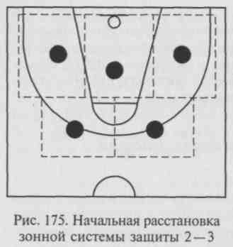
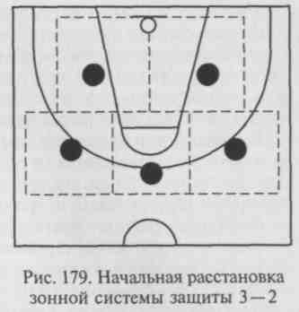
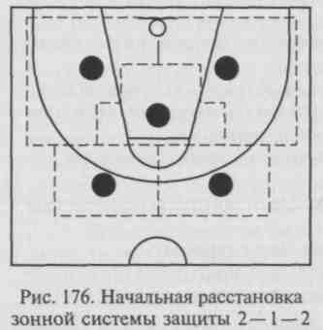
- в случае несогласованности действий игроков против заслонов;
- в ситуации отсутствия эффективной подстраховки при чрезмерно плотной опеке всех атакующих, без учета их позиции относительно мяча.
Зонная система защиты подразумевает выполнение защитных действий по территориальному принципу, т. е. каждый защитник организует противодействие на порученном ему участке площадки — непосредственно в своей зоне. Он опекает только нападающего, входящего в эту зону. При
маневрировании атакующих игроков защитники обязаны «передавать» подопечных партнерам, располагающимся в соседних зонах. Особенно эффективна такая защита:
- для нейтрализации лидеров соперника;
- для противодействия проникновению нападающих непосредственно под корзину;
- против мощных активных центровых.
Преимущества данной системы состоят также в меньшей трате защитниками энергетических ресурсов, хороших возможностях для успешного взятия отскока мяча и организации стремительной контригры. Недостатками считаются:
286
- ослабленное «давление» на мяч на дальних подступах к корзине;
- слабое противодействие дальним и средним броскам мяча;
- уязвимость при быстром перемещении мяча и игроков;
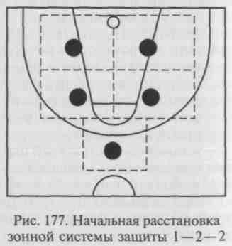
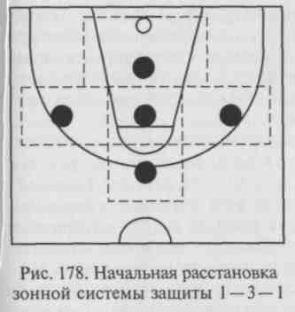
- неэффективность при создании нападающими численного преимущества на отдельных участках площадки с последующим переводом туда мяча, т. е. при использовании так называемой «перегрузки».
Разновидностей зонной системы защиты несколько. Различаются они в зависимости от количества игроков, располагающихся в каждой линии обороны. Наиболее распространенными вариантами считаются: 2-3 (рис. 175), 2-1-2 (рис. 176), 1-2-2 (рис. 177), 1-3—1 (рис. 178) и 3 — 2 (рис. 179). Общепринято расположение в непосредственной близости от своей корзины наиболее высокорослых игроков, а на передней линии — подвижных, агрессивных защитников.
Выбор определенного варианта зонной системы защиты той или иной командой диктуется потенциальными возможностями ее игроков с прицелом на нейтрализацию сильных сторон игры в нападении соперников.
Для успешности действий при использовании любого варианта зонной системы защиты требуется постоянная концентрация защитников на стороне мяча, согласованность и быстрота коллективных перемещений в ответ на смену позиций соперников и положения мяча; своевременная «передача» партнерам временно опекаемых нападающих при их перемещении с одного участка площадки на другой.
Рассредоточенная защита характеризуется активными действиями защищающихся по всей площадке или на большей ее части с целью срыва атаки соперников уже на ранней стадии развития. Этот вид защиты по сравнению с другими отличается значительной подвижностью и агрессивностью. Соответственно он требует высокой функциональной подготовленности всех игроков обороны, продуманности и слаженности их действий. Рассредоточенная защита реализуется через личный и зонный прессинг.
287

Личный прессинг — наиболее активная форма защиты. Защитники используют личный принцип опеки нападающих. «Разбор» соперников при переходе к ним мяча может производиться двумя способами, где каждый защищающийся: 1) быстро находит «своего» подопечного, 2) мгновенно начинает опеку ближнего к месту его расположения нападающего.
В зависимости от охватываемой активными защитными действиями площади существует несколько вариантов личного прессинга: по всей площадке, на трех ее четвертях, на половине площадки или на одной ее четверти (в зоне возможных бросков).
Благодаря плотной жесткой опеке каждого игрока соперников защищающаяся команда стремится ограничить маневренность нападающих, свободу их перемещений и розыгрыша мяча, сковать действия лидеров, спровоцировать поспешные или рискованные действия, вынудить совершить техническую ошибку при ведении мяча или передачах либо, наконец, нарушить правила владения мячом.
Общая нацеленность команды — максимально затруднить атакующим развертывание привычной комбинационной игры, создать условия для овладения мячом и перехода к стремительной контратаке. Для этого широко используют организацию группового отбора мяча двумя-тремя игроками после оттеснения дриб-лера к боковой, лицевой или центральной линии, в углы площадки либо в утлы между центральной и боковыми линиями с подстраховкой остальными защитниками.
Личный прессинг особенно эффективен против медленных, плохо технически подготовленных команд, в составе которых отсутствует игрок, искусно владеющий скоростным видом ведения мяча. К его достоинствам следует отнести возможности:
- увеличить темп игры;
- подавить соперника психологически;
- перехватить инициативу, переломить ход игры и победить в конечном итоге.
К недостаткам личного прессинга специалисты относят:
- его неэффективность против команды, имеющей в своем составе хорошего дриблера;
- большую растянутость защитных линий и трудности, возникающие в случае провала одного из защитников;
- высокие физические и психические нагрузки на игроков, приводящие к усталости через некоторое время и снижению работоспособности.
Зонный прессинг — также активная форма игры в защите, организованная по зонному принципу опеки нападающих. Защищающаяся команда развертывает агрессивные противодействия атакующим, расположившись в несколько линий, и начинает давление еще до вбрасывания мяча соперниками. Основные цели согласованных действий обороняющихся — затруднить розыгрыш и про-
288
движение мяча, создать ситуацию группового отбора, провоцировать удобные для перехвата мяча передачи. Передняя линия игроков защиты выполняет сдерживающую и направляющую функции. Ее задача — по возможности ограничить продвижение нападающего с мячом вперед или направить его в нужном направлении (в сторону ограничительной линии разметки площадки) — в место планируемого группового отбора с участием защитника второй линии обороны. Находящиеся за первой в следующих линиях игроки обязаны перекрыть возможные направления передач мяча, участвовать в подготовке и осуществлении группового отбора мяча, непосредственно осуществлять перехваты мяча и обеспечивать подстраховку партнеров.
В зависимости от количества защитников в каждой линии и характера их действий существует несколько вариантов построения зонного прессинга: 1 — 2—1 — 1 (рис. 180), 1 — 2 —2 (рис. 181), 2 — 2—1 (рис. 182), 1 — 3—1 (рис. 183). Причем эта разновидность рассредоточенной защиты применяется, как правило, по всей площадке. Менее часто встречаются попытки использовать зонный прессинг на меньших площадях (например, на своей половине). В этих случаях вся начальная расстановка обороняющихся смещается соответственно в сторону своей корзины.
Основные правила для успешной реализации данной разновидности рассредоточенной защиты:
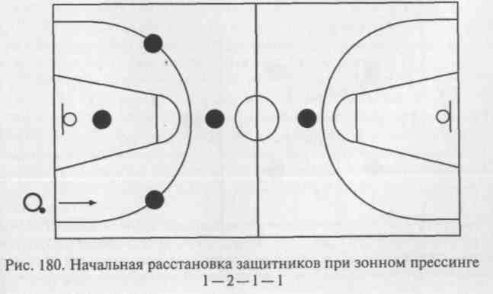
289
- не допускать позиционного разрыва между оборонительными линиями;
- пресекать попытки прохода с мячом или выполнения передач в середину площадки либо дальних диагональных передач за спину защищающимся;

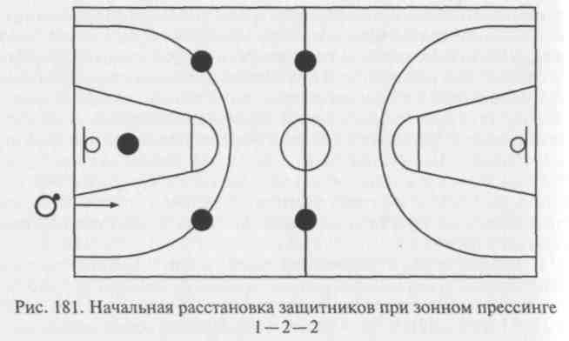
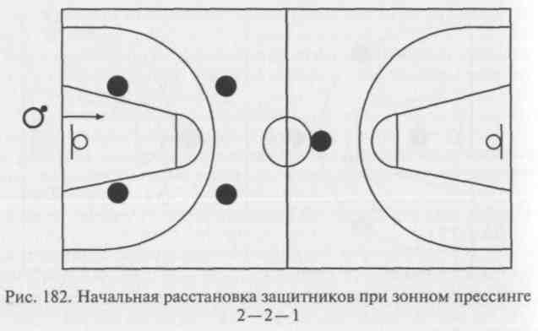
290
- постоянно оказывать давление на игрока, владеющего мячом, решительно атаковать его двумя защитниками в момент прекращения ведения мяча, открывая зону для передачи в направлении подготовленного перехвата мяча;
- координировать командные перемещения игроков обороны: страховать оставленные партнерами при организации группового отбора мяча зоны — совершать «вращение» всего построения игроков в сторону мяча;
- стремительно восстанавливать защитные позиции перед мячом в случае его продвижения в глубину площадки — отступать за мяч;
- быстро переходить к зонному прессингу на своей половине площадки или зонному построению защиты у своего щита, если
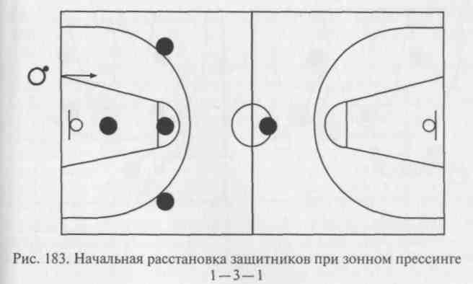
не удалось остановить развитие атаки на дальних подступах, «не зависать» в передовой зоне.
Зонный прессинг, как и другие разновидности систем игры в защите, имеет ряд преимуществ и недостатков.
К преимуществам следует отнести:
- неожиданность и сильное психологическое воздействие на соперников;
- коллективный характер «давления» на мяч с хорошими шансами на его отбор и организацию легкого взятия корзины соперников;
- простоту и эффективность защитных построений и взаимодействий между партнерами.
Среди наиболее существенных недостатков зонного прессинга можно отметить:
- его уязвимость в случае прорыва дриблера или осуществления передачи мяча в центральные зоны площадки;
- существующую опасность получения многочисленных персональных замечаний, особенно игроками передней линии защиты, что требует наличия длинной скамейки равноценных игроков.
Однако всегда существует возможность преодоления отмеченных недостатков. Для этого необходимы уверенное и решительное выполнение каждым игроком защиты своих функций в рамках избранной командой системы игры, взаимопонимание и слаженность всех действий с учетом сильных и слабых сторон конкретного соперника.
Сгладить недостатки личной и зонной систем игры в обороне может также применение смешанной защиты. Она построена на использовании сильных сторон представленных выше разновид-
291

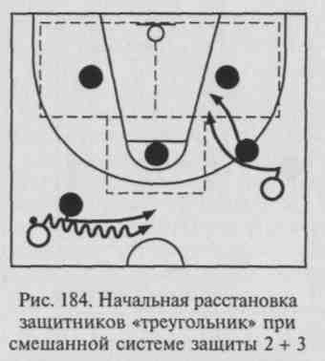
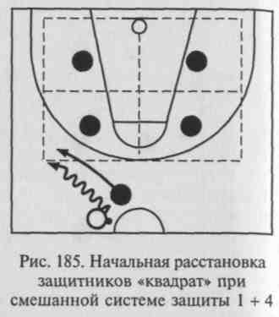
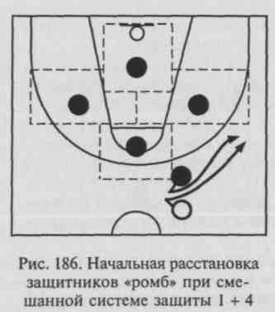
ностей командных действий. Целесообразность смешанной защиты определяется наличием в рядах соперников ярких исполнителей, настоящих лидеров своей команды. К этим игрокам приставляют персональных «сторожей». Остальные защитники играют по зонному принципу.
292
В зависимости от решаемых командой задач количество защитников, играющих с соперниками лично, может быть равно одному или двум. Соответственно существует несколько вариантов возможного зонного расположения остальных игроков обороны. Наиболее типичные из них: 2 + 3, 1 + 4. В первом случае два игрока опекают соперников по личному принципу, а для остальных трех защитников наиболее рациональным будет расположение в зоне по форме треугольника, ориентированного основанием к своему
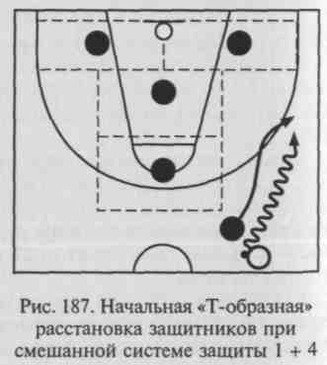
щиту (рис. 184). Если же личная опека поручена одному игроку (вариант 1 + 4), то зона может быть построена в форме квадрата (рис. 185), ромба (рис. 186) или буквы «Т» (рис. 187).
Выбор одного из вариантов смешанной защиты тактически обосновывается манерой игры конкретного противника.
Последовательность обучения разновидностям командных тактических действий в защите логически обусловлена их сущностью и специфическими особенностями. Вначале изучают системы концентрированной защиты, среди которых первенство принадлежит личной защите. Обучение вариантам рассредоточенной и смешанной защиты требует достаточного уровня спортивного мастерства занимающихся и длительного времени на освоение, поэтому их изучение целесообразно в процессе спортивного совершенствования.
Обучение командным тактическим действиям в защите.
- Объяснение и показ начальной расстановки игроков, направления и последовательности перемещений, характера взаимодействий, присущих изучаемой системе защиты, на демонстрационной доске и в конкретной игровой ситуации на площадке.
- Выполнение противодействий по личному или зонному принципу в ситуациях 1x1, 2x2, 3x3, 4x4 на ограниченном участке площадки или по всей площадке без атаки корзины.
- То же, но с атакой в одну или обе корзины.
- Выполнение начальной расстановки, соответствующей изучаемой системе защиты, всей пятеркой игроков.
- То же, но со сменой позиций защищающимися в ответ на медленное перемещение соперников и мяча.
- Командное противоборство 5 х 5 на одной половине площадки без атаки корзины с последующим возвращением атакующих в тыловую зону (к своему щиту) или построением начальной расстановки на заданной части площадки в соответствии с принципами изучаемой системы защиты:

- по сигналу преподавателя;
- при потере мяча.

- То же, но с атакой корзины и с последующим медленным переходом соперников к атакующим действиям.
- Многократное выполнение изучаемого варианта командных тактических действий в защите в условиях активного игрового противоборства на заранее ограниченной площади (половине, трех четвертях площадки и т.д.) с атакой в одну корзину.
- Выполнение изучаемых командных защитных действий против активного нападения в игровом упражнении «нападают пятерки (тройки, четверки)»: на площадке одновременно располагаются три команды — две из них занимают защитные позиции на обоих щитах, а третья начинает атаку в заданном направлении; при овладении мячом защитившаяся команда начинает атакую-
293

щие действия в направлении противоположного щита, а ее место занимает только что нападавшая команда; обороняющиеся организуют соответствующую систему защиты и т. д. (количественный состав противоборствующих команд и характер противодействия могут меняться в зависимости от задач тренировочного упражнения).
- Воспроизведение изучаемой системы защиты в учебных двусторонних играх с установкой педагога.
- Варьирование разновидностей командных действий в защите по ходу игрового противоборства согласно указаниям педагога.
Организационно-методические указания.
- Обучение командным действиям следует начинать с освоения личной системы защиты.
- Изначально разобрать исходную командную расстановку, направление и характер перемещений игроков на демонстрационной доске, затем переходить к обучению защитным взаимодействиям на площадке.
- На начальном этапе обучения взаимодействия на площадке производить в медленном темпе против пассивного нападения с остановками противоборствующих игроков и детальным анализом складывающейся ситуации.
- Добиваться от защитников быстрого и согласованного реагирования на перемещения соперников и мяча, выбора и реализации оптимальных ответных или своевременных упреждающих действий.
- Активность нападающих увеличивать постепенно, по мере усвоения командных тактических взаимодействий в защите.
- В упражнениях игрового противоборства с атакой в одну корзину команды следует менять ролями вначале после выполнения серии изучаемых командных действий в защите, а по мере усвоения материала — по принципу: «Кто забивает — тот атакует».
- В двусторонних учебных играх чередовать разновидности изученных систем игры в защите через определенные отрезки времени или в соответствии со складывающейся игровой ситуацией; на этапе совершенствования варьировать различные варианты командных действий по ходу игрового соперничества.
- При использовании личной системы защиты:

- быстро возвращаться к своей корзине, не теряя из поля зрения мяч и встречая своих подопечных в районе трехочковой линии;
- теснить дриблера к боковой линии, в сторону его слабейшей руки или в направлении скученности партнеров (при попытке прохода в лицевую линию);
- занимая позицию на стороне мяча, быть готовым к участию в групповом отборе;

- с дальней от мяча стороны смещаться к середине площадки в готовности оказать помощь партнерам и не упустить выход своего подопечного;
- занимать позицию так, чтобы постоянно контролировать расположение подопечного и мяча;
- согласованно взаимодействовать при заслонах: заранее предупреждать партнера о готовящемся заслоне; своевременно отступать назад, содействуя проскальзыванию защитника, следующего за игроком с мячом; переключение использовать в крайних случаях, только если возможен равноценный «размен» нападающими;
- решительно противодействовать броскам мяча из удобной позиции; жестко блокировать соперников при борьбе за взятие отскока.
9. Зонную систему защиты изучать после усвоения основных
принципов организации личной опеки.
10. При использовании зонной системы защиты:
- после потери мяча мгновенно выполнять рывок к своему щиту и занимать заданную позицию в избранной расстановке «зоны»;
- располагаться лицом к мячу, согласовывать свои перемещения с действиями партнеров в ответ на движение мяча и смену позиций нападающими;
- смещаться в сторону мяча, играть «кучно»: перекрывать проникающие передачи в глубину зонного построения, активно противодействовать проходам нападающих к щиту и вынуждать соперников выполнять бросковые движения из неудобных позиций;

- добиваться координированной подвижности всех игроков: «зона» должна непрерывно «сжиматься и разжиматься» в ответ на действия соперников;
- обеспечивать надежный подбор мяча на своем щите после отскока.
10. При использовании личного прессинга:
- прессинг по всей площадке использовать в момент перехода от пассивных игровых- фаз к активным: после забитого мяча с игры или с последнего штрафного; после вынужденной остановки игры (нарушения правил, минутный перерыв и т.п.);
- «разбирать» соперников в соответствии с установкой педагога: каждый — «своего» или каждый — ближнего;
- постоянно использовать тактику «ловушек» для организации группового отбора мяча;
- вынуждать соперников к выполнению поперечных и навесных передач;
- не терять из поля зрения мяч и быть в готовности к выполнению подстраховки партнера;
- избегать неоправданных персональных замечаний, не снижая агрессивности противодействий атакующим.

294
295

- Зонный прессинг изучать на этапе спортивного совершенствования.
- При использовании зонного прессинга:

- защитникам быстро занимать начальную расстановку;
- провоцировать первую передачу в нужном направлении: желательно, чтобы мяч оказался у слабого дриблера перед первой линией зонного построения; предотвращать длинные первые передачи;
- не допускать передач мяча в середину зонного построения или через его линии;
- вынуждать соперников передвигаться самим и перемещать мяч в выгодном для прессингующих направлении;
- решительно атаковать дриблера вдвоем, теснить его к границам площадки;
- всем защищающимся постоянно контролировать положение мяча, партнеров и соперников; без промедления перемещаться адекватно изменяющейся игровой обстановке: закрывать наиболее уязвимые зоны для передач, «вращаться» к мячу при организации группового отбора и т.п.;
- не увлекаться отбором мяча после остановки дриблера: оказывая активное «давление» на мяч, открывать направление передачи в сторону подготовленного перехвата или провоцировать со; вершение нападающим технической ошибки либо нарушения правил владения мячом (пробежки, правила 5 или 8 с и т.п.);
- не позволять соперникам растянуть защитные построения, постоянно переговариваться с партнерами;
- в случае перемещения мяча через первую линию защищающихся игроков в середину площадки незамедлительно совершать рывок назад для восстановления утраченных позиций;
- при неудачном отборе мяча на половине соперника переходить от зонного прессинга к активной зонной защите у своего щита.

- Смешанную защиту изучать после усвоения основных принципов построения личной и зонной систем защиты.
- При использовании смешанной системы защиты:

- действовать в соответствии с правилами построения личной и зонной опеки соперников;
- лидера или лидеров соперников держать плотно на каждом участке площадки («играть за получение мяча»), оказывать на них постоянное психологическое давление;
- активно использовать подстраховку и организацию группового отбора мяча с привлечением игроков, защищающихся в «зоне»;
- «разговаривать» в защите, т.е. постоянно информировать партнеров о перемещениях соперников и мяча;
- обеспечивать согласованные взаимодействия всех игроков
обороны с акцентом на грамотные индивидуальные и групповые
действия.
296
Основные ошибки при выполнении командных тактических действий в защите.
- Медленный переход от нападающих действий к защитным: игроки опаздывают занять начальную расстановку для организации обороны своей корзины — соперник получает возможность атаковать разновидностями стремительного нападения.
- Нерациональные позиции защитников по отношению к подопечным и мячу: игроки теряют зрительный контроль над игровой ситуацией, становится невозможным осуществлять эффективные командные взаимодействия — соперникам предоставляется чрезмерная свобода действий при обыгрывании один в один или при выходе к корзине для получения голевой передачи.
- Несогласованность и разобщенность защитных действий: несвоевременность оказания подстраховки или выполнения других групповых взаимодействий в защите — нападающие переигрывают защитников за счет индивидуальных действий своих сильнейших игроков или розыгрыша наигранных комбинаций.
- Неэффективные действия при личной системе защиты:

- неравноценный «разбор» нападающих: некоторым защитникам приходится опекать заведомо превосходящих их по уровню мастерства соперников — в защитных порядках образуются потенциально «слабые звенья»;
- отсутствие сыгранности при противодействии заслонам: защитники не информируют друг друга о готовящемся заслоне; запаздывают при переключениях; несогласованно действуют при проскальзываниях; производят неравноценный «размен» подопечными — атакующие без труда завершают свою атаку;
- чрезмерная сосредоточенность защитника на подопечном в позиции на дальней от мяча стороне площадки: отсутствует подстраховка в активной зоне атаки соперников — противник может результативно использовать слабую игру в защите отдельных игроков.
5. Неэффективные действия при зонной системе защиты:
- широкое расположение обороняющихся в начальной расстановке или по ходу атаки соперников: затруднена взаимопомощь партнеров — нападающие могут прорваться к корзине за счет индивидуальных действий;
- несвоевременное «сжимание и разжимание зоны» в ответ на перемещения соперников и мяча: медленное маневрирование защитников в силу плохой взаимной координации своих действий или потери зрительного контроля над ситуацией — создаются предпосылки для использования нападающими «слабых звеньев» в защите или результативных бросков мяча с дальних и средних дистанций;
- неграмотное «держание» центрового: отсутствие плотной опеки со стороны мяча или подстраховки с дальней стороны пло-
297

щадки — центрового беспрепятственно снабжают голевыми передачами в непосредственной близости от корзины;
- плохое противодействие передачам внутрь зонного построения игроков: защитник не оказывает должного «давления» на мяч, а партнеры неплотно опекают входящих нападающих — противник получает возможность результативно завершить атаку из-под кольца;
- отсутствие разговоров между игроками в «зоне»: защитники не сопровождают и не «передают» нападающих при их маневрировании — соперник легко разбивает «зону» за счет создания и реализации численного преимущества на отдельных участках атаки.
6. Неэффективные действия при личном прессинге:
- большая растянутость защитных линий: возникают трудности с организацией группового отбора мяча — нападающие имеют возможность обыгрывать защищающихся один в один;
- медленный и неравноценный разбор нападающих: защитники теряют своих подопечных — создается ситуация для организации соперниками результативной скоростной контратаки;
- слабое противодействие сильнейшему дриблеру соперников: защитники позволяют ему получить мяч в выгодной позиции или не справляются с организацией «ловушек» — нападающий прорывает прессинг, возникает угроза быстрого прорыва со стороны атакующих;
- позиционные просчеты при опеке соперников без мяча: защитники запускают нападающих за спину в начале атаки или по ходу ее развития — угрожает диагональная передача убегающему игроку через защитников и беспрепятственное завершение атакующих действий;
- нерешительные, вялые действия прессингующих: защитни
ки не уверены в успехе, действуют без азарта и должной агрес
сивности — нападающие легко преодолевают противодействие,
используя наигранные комбинации.
7. Неэффективные действия при зонном прессинге:
- большой разрыв между линиями защитных построений в начальной расстановке: затруднены успешные взаимодействия между защищающимися — нападающие могут свободно маневрировать и передавать мяч в нужном направлении;
- недостаточная выучка обороняющихся: игроки долго оценивают складывающуюся ситуацию, занимают неверные позиции и опаздывают с перемещениями — нападающие опережают защитников, владея инициативой;
- пассивное противодействие передачам в середину площадки: защитники пропускают мяч через первую линию своих построений — нападающие легко «разбивают» прессинг;
- несогласованные действия при организации «ловушек» для дриблера: атакующий защитник направляет нападающего в силь-
ную для него сторону, или подстраивающийся защитник запаздывает перекрыть направление движения соперника с мячом — дриблер свободно проходит в передовую зону и получает хорошую возможность для успешного развития атаки;
- нерациональные действия игроков первой линии зонного построения при передаче мяча через них в середину площадки: защитники пытаются противодействовать игроку, получившему мяч, вместо выполнения стремительного рывка в тыловую зону для восстановления защитных позиций — защита «разваливается»;
- крайне агрессивные действия защитников с целью непременного отбора мяча у остановленного дриблера: защитники ориентированы на отбор мяча любыми средствами, а не на создание условий для перехвата передачи партнером — увеличивается опасность получения игроками защищающейся команды большого количества персональных замечаний;
- недостатки функциональной подготовленности защищающихся: игроки защиты быстро утомляются и снижают активность противодействий — нападающие безболезненно справляются с прессингом и вносят перелом в игру.
8. Неэффективные действия при смешанной системе защиты:
- характерные ошибки, присущие составляющим ее компонентам личной и зонной систем;
- отсутствие согласованности взаимодействий игроков, обороняющихся по принципам личной или зонной системы защиты — нет отлаженных командных действий.
Контрольные вопросы и задания
- Какие индивидуальные тактические действия использует защитник при игре против нападающего без мяча?
- Какие упражнения, обучающие разновидностям «держания» нападающего без мяча, вы знаете?
- Какие организационно-методические указания целесообразны при обучении индивидуальным тактическим действиям защитника при игре против нападающего без мяча?
- Перечислите основные тактические ошибки защитника при игре против нападающего без мяча в разных позициях и ситуациях.
- Какие индивидуальные тактические действия присущи игре в защите против нападающего, владеющего мячом?
- Назовите приемы обучения индивидуальным тактическим действиям защитника против нападающего с мячом.
- Какой перечень организационно-методических указаний применяют для повышения качества обучения индивидуальным тактическим действиям против нападающего с мячом?
- Каковы типичные тактические ошибки защитника при опеке нападающего с мячом и при игре против нападающих, имеющих численное превосходство?

298
299

9. Дайте характеристику разновидностям групповых тактических дей
ствий в защите с использованием схем взаимодействий двух и трех обо
роняющихся игроков.
- Какие средства можно применять для обучения тактическим взаимодействиям двух и трех защитников?
- Предложите организационно-методические указания для обучения групповым тактическим действиям в защите.
- Назовите характерные тактические ошибки при групповых взаимодействиях игроков защиты.
- Какие командные системы игры в защите вы знаете? Раскройте сущность их разновидностей.
- Какие приемы и упражнения применяют для обучения командным тактическим действиям в защите?
- Какие организационно-методические указания рекомендуется использовать в процессе обучения командным тактическим действиям в защите?
- Опишите основные тактические ошибки при реализации разновидностей систем командной защиты.
Раздел III
ОБУЧЕНИЕ ИГРОВОЙ ДЕЯТЕЛЬНОСТИ
В БАСКЕТБОЛЕ
Глава 7
ЗАКОНОМЕРНОСТИ ОБУЧЕНИЯ ИГРОВОЙ
ДЕЯТЕЛЬНОСТИ В БАСКЕТБОЛЕ
7.1. Особенности игровой деятельности
Баскетбол — это игра с нестандартными движениями и динамической силовой работой переменной мощности.
Игровая деятельность в баскетболе представляет собой целостное воспроизведение игровых приемов, технико-тактических действий, физических и психических компонентов подготовленности участников в условиях постоянно изменяющихся игровых ситуаций.
Для баскетбола характерны высокий динамизм в развитии ситуаций, постоянное чередование оборонительных и наступательных фаз игры, непрерывное переключение игроков от одних двигательных действий к другим, многообразие способов их выполнения, вариативность скорости и направлений перемещений, определяющее значение зрительного анализатора в оценке изменяющихся условий и выборе адекватных ответных действий, комплексное задействование практически всех групп мышц и функциональных систем организма, преобладание скоростно-силово-го режима мышечной работы, синхронность в деятельности верхних и нижних конечностей и др.
Достижение результата в игре носит ступенчатый и множественный характер, что требует от играющих многократного выполнения игровых действий в различных сочетаниях и с различной очередностью. Одномоментное результативное действие не является гарантией преимущества над соперником в конечном итоге, а представляет собой только единичный структурный элемент системы игровой деятельности отдельного игрока.
Эффективность любого игрового приема не только зависит от степени совершенства владения его техникой, но во многом предопределяется достигнутым уровнем развития специальных физических качеств. Результативность рациональных действий баскетболиста требует проявления на должном уровне скоростно-сило-вых качеств и координационных способностей в сочетании с быстротой движений и мышления. Важны также специальные виды
301

выносливости. Все перечисленные физические качества находят свое взаимосвязанное воплощение при осуществлении игроком того или иного приема техники игры. Причем каждому элементу техники или группе приемов присуще комплексное проявление базовых качеств при господствующей роли одного или нескольких из них. С одной стороны, чем выше уровень развития значимых для баскетбола физических способностей у занимающихся, тем больше возможностей для расширения и совершенствования их технического арсенала. С другой стороны, чем выше и качественнее техническая оснащенность баскетболиста, тем больше возможностей у него максимально проявить свой физический потенциал.
В свою очередь, эта двухкомпонентная связка (технико-физическая подготовленность), составляющая сердцевину игровой деятельности баскетболиста, ведет к успеху в условиях соревновательного противоборства только через тактическую оснащенность игроков. Спортивная деятельность в баскетболе характеризуется практически постоянным пребыванием игрока в условиях крайне жесткого ограничения времени, когда требуется не только одновременное проявление нескольких сторон быстроты, но и самое разнообразное и внезапное их чередование. Анализ текущего состояния (ситуации) и выбор исполнительного акта следуют непосредственно один за другим или даже совмещены во времейи. Реализация же адекватного двигательного действия (игрового приема) ведет не к окончательному разрешению конфликтной ситуации, а только к ее изменению или возникновению новой. К тому же проблемные ситуации отличаются альтернативностью выбора решений. Разнообразная и совершенная тактика в баскетболе — непременное условие для реализации технико-физического потенциала отдельных игроков и команды в целом.
Баскетбол относится к коллективным видам игровой деятельности, следовательно, требует тесного сотрудничества партнеров по команде.
Победный результат возможен только благодаря рационально выстроенному в пространстве и времени взаимодействию игроков. Верный выбор совокупности технико-тактических действий в конкретных ситуациях противоборства, четкая их организация и правильное распределение коллективных усилий в ходе игрового поединка — верный путь к успеху.
Характерная черта игровой деятельности баскетболистов — напряженность ее протекания. Реализация технико-тактического мастерства — это искусство движений в условиях спортивного противоборства с целью достижения запланированного результата. Фактор противоборства придает соперничеству яркую эмоциональную окраску. Качество игровых действий каждого игрока и команды в целом определяется не только уровнем их мастерства, но и характером и степенью агрессивности противодействия со-
перников. Большинство игровых микропоединков в ходе баскетбольных матчей происходит в условиях активного противостояния. Кроме этого, подавляющее количество всех технических приемов баскетболисты выполняют на максимальной скорости, в безопорном положении или в трудных для координации движений условиях, т. е. в экстремальных ситуациях.
7.2. Интеграция результатов обучения в целостную игровую деятельность
Учитывая специфику игровой деятельности в баскетболе, автономное развитие базовых физических качеств, изучение техники и тактики игры должны быть изначально ориентированы на эффективную комплексную и наиболее полную реализацию различных сторон подготовленности обучающихся в условиях игрового противоборства.
Ни высокий уровень владения техникой отдельных игровых приемов, ни богатый арсенал тактических знаний и умений, ни достаточно развитый физический потенциал занимающихся сами по себе не гарантируют эффективность игровой деятельности. Успехи, достигнутые в освоении структурных компонентов игры в баскетбол, еще не обеспечивают их взаимосвязанного воспроизведения непосредственно в игровом противоборстве. Необходимо специально учить этому. Причем обучение игровой деятельности не должно ограничиваться произвольным использованием двусторонних учебных игр. Взаимосвязь различных аспектов обучения требует направленной координации педагогических воздействий. Это возможно только благодаря специально организованному процессу интеграции результатов обучения технике, тактике игры и развития специальных физических качеств.
Решение этой проблемы осуществляется в процессе интегральной подготовки занимающихся, представляющей собой систему взаимосвязанных, возрастающих по степени сложности и направленности педагогических воздействий, объединенных целевой установкой на синтез всех компонентов подготовленности в целостную игровую деятельность. Основные направления интегральной подготовки:
- сочетанное развитие базовых физических качеств;
- комплексное совершенствование освоенных игровых приемов;
- синтез технического и тактического потенциала;
- сопряженное развитие физических качеств и совершенствование технико-тактических действий;
- эффективное воспроизведение компонентов двигательного и интеллектуального потенциала в их взаимосвязи в целостной игровой деятельности.

302
303

Обозначенные направления интегральной подготовки тесно взаимосвязаны и взаимообусловлены. В то же время каждое из них представляет собой определенную ступень (уровень) в структуре педагогических воздействий в процессе обучения игровой деятельности. На первичном, базовом, уровне интегральной подготовки решается задача формирования двухкомпонентных связей между результатами развития физических качеств и обучения технике и тактике игры. Ее достижения осуществляются посредством упражнений, включающих:
- чередование развития специальных для баскетбола физических качеств (двух и более);
- последовательное выполнение игровых приемов в различных сочетаниях, близких к структуре отдельных фаз игровой деятельности;
- чередование заданий, направленных на акцентированное развитие специальных физических качеств и совершенствование элементов техники игры или тактических действий;
- многократное повторение игрового приема с повышенной интенсивностью при дифференцированном развитии специальных физических качеств, значимых для данного элемента техники;
- развитие физических качеств в рамках структуры игрового приема или в условиях выполнения тактических действий;
- совершенствование игровых приемов в ситуативных условиях, близких к игровым;
- выполнение игровых приемов в рамках тактических действий и взаимодействий;
- совершенствование тактических действий с предельной интенсивностью.
На втором уровне формируются взаимосвязи более высокого порядка. При помощи специально созданных комплексных заданий игрового и соревновательного характера, подвижных и подготовительных игр занимающиеся ставятся в условия, требующие выполнения конкретных технико-физических или технико-тактических компонентов подготовленности в изменяющихся ситуациях. Закрепление ранее образованных взаимосвязей и их дальнейшее совершенствование здесь достигаются с помощью:
- направленно задаваемого режима мышечной деятельности;
- варьирования объема и интенсивности выполняемых в игровой и соревновательной формах заданий;
- выполнения игровых действий при максимальной мобилизации функциональных возможностей организма.
Характер тренировочных воздействий на занимающихся варьируют изменением правил и продолжительностью игровых и соревновательных заданий, содержательным наполнением подвижных и подготовительных игр. При чередовании направленности
заданий процесс усвоения формирующихся взаимосвязей происходит под знаком преимущественного развития одного из компонентов подготовленности с одновременным совершенствованием других компонентов.
Наконец, на высшем уровне интегральной подготовки применяют двусторонние учебные и контрольные игры с дальнейшим участием в соревнованиях. Само содержание игры в баскетбол оказывает на организм занимающихся комплексное всестороннее воздействие. Однако приобретение умения интегрировать результаты предшествующих этапов обучения в целостной игровой деятельности с высокой степенью эффективности возможно только при условии направленных педагогических воздействий. Оно достигается гибким применением методических приемов усложнения или упрощения правил игрового противоборства, а также использованием в полной мере возможностей, предоставляемых спецификой самой игры.
Совершенствования навыков игровой деятельности добиваются также благодаря четким установкам педагога. Постановка систем заданий (установок) на конкретный игровой отрезок или в целом на игру с последующим анализом действий отдельных игроков и всей команды способствует росту игрового мастерства занимающихся.
Наиболее высокий кумулятивный тренировочный эффект при достаточной подготовленности обучающихся оказывает на них участие в соревнованиях. Игровая деятельность в контрольных и официальных играх требует предельного целостно-комплексного проявления всех сторон подготовленности в экстремальных условиях противоборства. С одной стороны, соревнования являются целью учебно-тренировочной работы. Они позволяют на практике определить уровень владения занимающимися навыками игровой деятельности. А с другой стороны, служат эффективным тренировочным средством в непрерывном процессе интегральной подготовки.
7.3. Средства и методы обучения игровой деятельности
К основным средствам, применяемым в процессе интеграции локальных результатов обучения в игровую деятельность, относятся:
- упражнения сопряженного характера, совмещающие совершенствование двух или нескольких видов подготовленности;
- комплексные упражнения с последовательным чередованием компонентов подготовленности;
- специальные игровые задания состязательного характера, включающие все виды подготовленности при господствующем значении одного из них;

304
11 Баскетбол
305

- подводящие и подготовительные игры, построенные на использовании игровых действий в различных сочетаниях и с различной последовательностью их воспроизведения;
- учебные двусторонние игры с акцентированным совершенствованием сформированных взаимосвязей между компонентами подготовленности;
- контрольные и официальные игры с системой установок на игру и последующим анализом результатов.
Ведущими методами при обучении навыкам игровой деятельности являются: метод сопряженных воздействий; игровой метод; метод моделирования условий предстоящей игровой деятельности; соревновательный метод.
В основе метода сопряженных воздействий заложена возможность успешно решать задачу развития двигательных способностей занимающихся в сочетании с совершенствованием техники игровых приемов путем подбора специальных упражнений на стыке двух видов подготовки. Применительно к занятиям по баскетболу сущность метода сопряженных воздействий проявляется также в создании условий для взаимосвязанного совершенствования элементов техники и тактики игры, физических качеств и тактических умений, технико-тактических навыков и специальных физических кондиций, устанавливая между ними рационально» и целесообразно необходимые количественные и качественные соотношения, адекватные специфике игровой деятельности. Сопряженный метод придает занятиям эмоциональную окраску, позволяет экономить время и приближает обучение к специфическим требованиям самой игры.
Игровой метод может быть представлен упражнениями в игровой форме и игрой. Существуют два основных подхода к применению игрового метода в обучении навыкам баскетбола: 1) путь логического сопоставления игровых действий в баскетболе и в применяемых игровых заданиях или играх с акцентом на достижение адекватности между ними; 2) применение игр с использованием сочетаний игровых действий в режимах мышечной работы, идентичных специфическим условиям непосредственно игрового противоборства.
Участие юных баскетболистов в специальных игровых упражнениях, подвижных и подготовительных играх связано с решением в постоянно изменяющихся ситуациях разнообразных технико-тактических задач с выборочным проявлением двигательного потенциала на фоне повышенного эмоционального и функционального состояния организма. Тем самым создаются облегченные условия синтеза имеющегося арсенала игровых навыков и качеств, приобретенных в процессе локальных педагогических воздействий, с последующим переносом положительных результатов непосредственно в основную игровую деятельность.
Метод моделирования условий предстоящей игровой деятельности подразумевает конструирование в игровой форме сходных с предстоящей игровой деятельностью ситуаций, включая особенности противодействия «условных» соперников. Повторное воспроизведение конкретных технико-тактических действий в нападении и защите с учетом сильных и слабых сторон противодействия позволяет адаптироваться к напряженным условиям соревновательного противоборства, повысить надежность и результативность основных слагаемых игровой деятельности.
Повышение эффективности педагогического процесса путем применения специально организованной соревновательной деятельности составляет основу соревновательного метода. Он может быть представлен соревнованиями на количественный или качественный результат при выполнении отдельных игровых действий. Дух состязания должен пронизывать каждое тренировочное занятие на этапе совершенствования компонентов подготовленности занимающихся. Но особая ценность соревновательного метода заключается в возможности создавать условия двигательной деятельности, максимально приближенные к игровым, и тем самым стимулировать возможно полную комплексную реализацию результативных сторон предшествующего автономного обучения, одновременное взаимосвязанное совершенствование всех компонентов подготовленности играющих.
С целью избирательного воздействия на компоненты игровой деятельности соревновательный метод может применяться с усложнением или облегчением условий состязаний в сравнении с официальными правилами игры в баскетбол. Наиболее распространенными методическими приемами изменения правил в учебных играх являются:
- уменьшение или увеличение площади взаимодействия игроков при выполнении игровых действий;
- уменьшение или увеличение количественного состава противоборствующих команд;
- введение в ходе соперничества дополнительной специфической информации: игра двумя мячами; условно-зрительные или звуковые сигналы, изменяющие регламент игровых действий (например, по сигналу — поднятая рука педагога — соперники меняются корзинами и т.п.);
- наложение ограничений на выполнение отдельных игровых действий: строгий лимит передач или попыток использования дриблинга; полное запрещение отдельных игровых приемов (например, игра без ведения мяча); предварительное программирование количества ходов разыгрываемой игровой фазы, ее содержания или способа завершения (например, атаку завершать только броском мяча в прыжке и т.п.);
- введение временных ограничений на отдельные фазы игровых действий или изменение продолжительности противоборства:

306
307

сокращение времени на вывод мяча в передовую зону, уменьшение или увеличение времени на атаку; варьирование продолжительности отдельных периодов игры или всей игры;
- усложнение процессов восприятия игровых ситуаций: игра двух команд в одинаковой форме; при недостаточном освещении; при недоброжелательных шумовых воздействиях;
- изменение условий игровой деятельности: использование облегченного или утяжеленного мяча, снижение высоты колец, применение над кольцами приспособлений, затрудняющих попадание мяча в корзину; применение игроками утяжеленных поясов, манжетов, обуви и т.п.;
- игра с гандикапом: скрытое или объявленное преимущество одной из соперничающих команд в заброшенных мячах или командных фолах, игра в численном меньшинстве и т.п.
Выбор средств и методов обучения игровой деятельности необходимо строго соизмерять с этапом обучения, его основными задачами и уровнем подготовленности занимающихся. Так, недопустима как недооценка, так и переоценка значимости игрового и соревновательного методов как наиболее эффективных средств педагогического воздействия. Существует мнение, что около половины учебного времени на начальном этапе обучения следует проводить посредством игрового метода. В то же время чрезмерное увлечение учебными двусторонними играми, без достаточного освоения школы техники и тактики может только навредить дальнейшему росту игрового мастерства.
Контрольные вопросы и задания
- Раскройте специфические особенности игровой соревновательной деятельности баскетболистов.
- Дайте определение интегральной подготовки на уроках по баскетболу. Какие задачи она призвана решать?
- Что представляет собой интегральная подготовка по структуре и содержанию?
- Назовите и охарактеризуйте основные средства обучения игровой деятельности.
- Дайте характеристику методам обучения игровой деятельности.
Глава 8
МЕТОДИКА ОБУЧЕНИЯ ИГРОВОЙ ДЕЯТЕЛЬНОСТИ
В БАСКЕТБОЛЕ
8.1. Формирование двухкомпонентных связей между результатами обучения
8.1.1. Направленность педагогических воздействий
Обучение навыкам игры в баскетбол рассматривается как успешное лишь в том случае, если занимающиеся могут результативно использовать свой двигательный потенциал в условиях игрового противоборства. Формирование взаимосвязей между отдельными компонентами подготовленности составляет основу обучения игровой деятельности. Задача педагога — научить своих учеников в игре максимально реализовывать свои физические способности при выполнении технических приемов; эффективно выполнять игровые действия, состоящие из нескольких приемов техники; избирательно использовать свой технический арсенал в ответ на изменения игровых ситуаций; адекватно воспроизводить сочетания тактических действий. Соответственно после достижения положительных результатов в обучении основам техники, тактики игры и развитии базовых физических качеств педагогическая деятельность должна быть направлена, прежде всего, на взаимосвязанное совершенствование значимых компонентов игровой деятельности.
Особенности формирования взаимосвязей между отдельными приемами техники игры, между компонентами техники и тактики игры, между элементами тактики игры были подробно освещены в предыдущих разделах пособия (см. главы 2, 3, 5, 6). Результатом этого процесса является усвоение занимающимися игровых действий (сочетания приемов), технико-тактических действий и тактических взаимодействий.
Поэтому в данной главе мы остановимся на формировании двухкомпонентных взаимосвязей между навыками техники игры и значимыми для их эффективного использования в игровых условиях физическими способностями.
8.1.2. Формирование взаимосвязей между навыками техники игры и физическими качествами
Теоретические предпосылки.
Как уже отмечалось, специфической особенностью игры в баскетбол является комплексное проявление практически всех физических качеств. Однако воспроизведение отдельных приемов техники игры происходит под знаком реализации базовых для них

309

компонентов физического потенциала. Так, например, наиболее значимыми для ловли мяча являются координационные способности; передачи мяча связаны с достаточным уровнем развития скоро-стно-силовых качеств верхних конечностей и разновидностей быстроты; эффективное использование ведения мяча требует высокой степени развития координационных способностей и скоростных качеств, а для бросков мяча в корзину главенствующими выступают координационные способности и скоростно-силовые качества.
К формированию взаимосвязей между компонентами технической и физической подготовки занимающихся следует приступать по мере развития на должном уровне базовых физических способностей и овладения рациональной структурой технических приемов.
Формирование взаимосвязей между навыками техники игры и физическими качествами.
1. Ловля мяча — координационные способности:
• выполнение разновидностей приема на месте после собствен
ного подбрасывания мяча вверх над собой в сочетании с разнооб
разными двигательными действиями после выпуска мяча:
- хлопок или несколько хлопков в ладони над или за головой, за спиной, спереди или сзади на уровне колен, у пола, под ногой и т.п.;
- смена положений тела: присед, сед на полу, упор лежа, выпад вперед или в сторону, сед на одной ноге и т.п.;
-повороты на 180 — 720° переступанием, прыжками на одной или двух ногах;
- элементы акробатики: кувырок вперед или назад, переворот
в сторону, равновесие на одной ноге («ласточка») и т.п.;
• ловля мяча после отскока от пола с элементами жонглирова
ния:
- из и. п. — стойка ноги врозь — игрок направляет мяч двумя руками в пол между ногами спереди-назад или в обратном направлении с последующим захватом мяча двумя руками за спиной или перед собой;
- то же, но в широкой стойке правая или левая нога впереди с ударом мяча в сторону и ловлей сбоку от себя;
• индивидуальные упражнения в ловле мяча после отскока от
стены с элементами жонглирования:
-ловля мяча на различной высоте, чередуя и.п.: сидя, стоя на коленях, лежа и т.п.;
- изменение и. п. после выпуска мяча в стену (например, выпустить мяч стоя — поймать сидя на полу и т. п.);
- то же, но со сменой и. п. прыжком на одной или двух ногах (например, из широкой стойки прыжок в положение «ноги скрестно» и т.д.);
- ловля катящегося от стены мяча после прыжка через мяч толчком двумя ногами и поворота кругом;
- ловля мяча, отскочившего от пола, после прыжка через мяч
в положении «ноги врозь» и поворота кругом;
- разновидности ловли мяча после его подбрасывания над головой в сочетании с челночными перемещениями на коротких отрезках (до 1,5 м) рывком, приставными шагами, прыжками на одной или двух ногах с касанием рукой ориентиров на полу;
- ловля на месте мяча, посланного партнером:

- с чередованием траектории полета мяча;
- с чередованием направления полета мяча;
- с разных дистанций и с различным усилием;

- то же, но в различных и. п.: сидя, лежа на спине, лежа на животе и т.п.;
- ловля-передача мяча сидя на полу в сочетании с различными движениями ногами: поочередно сгибая-разгибая их на вису, скрестные движения прямыми ногами и т.п.;
- ловля мяча, посланного партнером в стену из-за спины игрока;
- ловля нескольких мячей, поочередно посланных игроком в стену (2, 3 мяча): после отскока мяча от пола, после отскока мяча от стены;
- жонглирование несколькими мячами (2—4), подбрасывая их в воздух одной или двумя руками;
- поочередная ловля нескольких мячей, посланных одним или несколькими партнерами;
- ловля преднамеренно неточных передач партнера с перемещением к мячу;
- то же, но с передачами мяча поочередно двумя или тремя партнерами;
- выполнение ловли-передачи в движении двумя мячами в парах, двумя или тремя мячами в тройках с перемещением вдоль площадки.
2. Передача мяча — скоростно-силовые качества:
• разновидности передач на месте в различных положениях (стоя,
сидя, лежа), варьируя дистанцию, траекторию и направление
полета мяча;
. то же, но набивными мячами;
. серийное выполнение избранного способа передач поочередно баскетбольным и набивным мячами;
- передачи баскетбольным и набивным мячами на дальность из различных и. п.;
- ловля-передача баскетбольного и набивного мячей в одном прыжке в парах;
- то же, но используя 2 — 3 мяча в тройках, четверках и т.д.;
- выполнение ловли-передачи мяча в одном прыжке, в сочетании с прыжками — толчком двумя ногами через гимнастическую скамейку, стоя боком к ней: мяч направляется по навесной траектории над скамейкой;

310
311

- то же, но с прыжками через вращающуюся большую скакалку: два партнера вращают скакалку, третий набрасывает мяч прыгающему игроку;
- ловля-передача мяча в одном прыжке с продвижением вдоль площадки: в парах — одним и двумя мячами; в тройках — двумя и тремя мячами (один из партнеров передвигается спиной вперед).
3. Передача мяча — быстрота:
- передачи мяча в стену в течение определенного отрезка времени (24—30 с) с установкой на выполнение максимального числа повторений;
- то же, но с заданием выполнить как можно быстрее заданное количество передач;
- то же, но передачи в парах и в различных и. п.: стоя, сидя, лежа и т. п.;
- передачи двумя мячами в стену с элементами жонглирования:

- ловля осуществляется после отскока мяча от пола;
- то же, но после ловли успеть выполнить удар мячом в пол, а затем послать мяч в стену;
- то же, но перед передачей выполнить мячом «петлю» вокруг туловища (на уровне пояса) или вокруг ног (на уровне колен);
- ловлю и передачу осуществлять непосредственно после отскока мяча от стены, не дав ему коснуться пола;

- передачи двумя мячами в две стены, стоя в углу зала;
- подбросить один мяч на предельную высоту, а вторым выполнить максимальное количество передач в стену до момента касания площадки подброшенным мячом;
- то же, но с выполнением передач мяча партнеру;
- «все мячи — одному»:

- два игрока поочередно «загружают» своими мячами третьего партнера, получая от него обратные передачи;
- то же, но во взаимодействии одного игрока с тремя партнерами;
• то же, но в ситуации «между двух огней»:
- игрок без мяча в и. п. располагается между двумя партнерами, владеющими мячами, повернувшись лицом к одному из них; и для получения каждой очередной передачи совершает поворот (пивот) на 180°;
- то же, но с большим количеством партнеров с мячами: на противоположных сторонах находятся 2 и 1 или 2 и 2 игрока;

- передачи игроку, стоящему в круге, — «колесо»: партнеры поочередно и максимально быстро передают свои мячи в центр круга (по часовой или против часовой стрелки), получая обратные передачи;
- передачи на месте несколькими мячами:

- в парах — двумя мячами;
- в тройках (в треугольнике) — двумя и тремя мячами (по часовой или против часовой стрелки);

- в четверках (в квадрате) — тремя и четырьмя мячами и т.п.;
- «звездочка» — пять игроков, встав по кругу, двумя, тремя или четырьмя мячами с помощью одновременных передач в заданном направлении «чертят» звезду (использовать различные траектории полета мяча, чтобы избежать их столкновения);

- передачи двумя мячами в парах на месте — по сигналу подбросить свои мячи вверх и рывком поменяться местами, не дав мячу партнера упасть на пол и т.д.;
- то же, но успеть до падения своего мяча вернуться в и.п.;
- передачи двумя мячами в четверках со сменой мест: два игрока с мячами располагаются напротив своих партнеров, одновременно выполняют передачи и рывком меняются местами; партнеры, получив мяч на месте, совершают те же действия;
- выполнение передач на месте одним или двумя мячами в паре с максимальной частотой в сочетании с беговыми заданиями на месте (с высоким подниманием бедра, с захлестыванием голени и т.п.);
- то же, но при параллельном движении партнеров вдоль площадки;
- передачи с продвижением вдоль площадки двумя мячами в парах, двумя мячами в тройках (все передачи идут через среднего игрока), тремя мячами в тройках (с различной траекторией полета мяча).
4. Ведение мяча — координационные способности:
• ведение мяча на месте с элементами жонглирования:
- «маятник» — ведение с переводом мяча с руки на руку перед собой или за спиной; ведение одной рукой с поочередным отскоком мяча вперед-назад (наложение кисти на мяч поочередно спереди-сверху и сзади-сверху);
- ведение мяча ударами в стену с изменением и.п.: из положения стоя, постепенно приседая, прийти в сед на полу с последующим возвращением в и.п.;
- то же, но с переводом мяча с руки на руку;
- «ванька-встанька» — из и. п. сидя на полу осуществлять ведение мяча поочередно "в положениях лежа и сидя;
- то же, но в положении сидя поочередно перевести мяч с руки на руку впереди под поднятыми ногами, отклонившись назад, а затем сзади за спиной, наклонившись вперед;
- смена и. п. (стоя, в полуприседе, в полном приседе, сидя, лежа и т.п.), не прекращая ведения мяча: последовательность смены положений задается заранее или указывается педагогом по ходу ведения мяча;
- поочередный перевод мяча с руки на руку, посылая мяч между ногами, в широкой параллельной стойке или в широкой стойке с выставленной вперед ногой;
- «четырехточечное» ведение мяча: стоя в широкой стойке одно
отбивание мяча правой рукой перед собой, одно — левой ру-

312

кой, затем перевод мяча назад между ногами и поочередное отбивание левой и правой рукой за спиной, перевод вперед между ногами и т.д.;
- ведение с переводом мяча с руки на руку вокруг одной или
двух ног по кругу или по «восьмерке» из различных и. п.: стоя
в широкой параллельной стойке, стоя в выпаде, стоя на од
ном или двух коленях;
• ведение мяча с нестандартными способами передвижения:
- спиной вперед;
- в полуприседе или в полном приседе;
- при ходьбе в выпадах вперед или в сторону;
- бегом с высоким подниманием бедра, с захлестыванием голени, семенящим бегом;
- бегом с прямыми ногами вперед, назад или в стороны;
- прыжками на одной, двух ногах, на двух ногах с высоким подниманием бедер;
- то же, но передвигаясь боком: по направлению движения, спиной вперед, с поворотами кругом поочередно через правое и левое плечо и т.п.;
- приставными шагами;
• ведение мяча с изменением направления движения перево
дами мяча с руки на руку перед собой, под ногой, за спиной, с
поворотом:
- по разметке площадки;
- перед условными защитниками (стулья или переносные тренировочные стойки);
- по звуковым или зрительным сигналам;
• ведение мяча в движении с преодолением гимнастической
скамейки:
- ведение мяча по скамейке, передвигаясь сбоку от нее в одном направлении или вокруг нее;
- ведение мяча с пробеганием по скамейке;
- ведение с переводом мяча через скамейку и переступанием через нее, зигзагообразно продвигаясь вперед вдоль преграды;
- то же, но с поочередным переступанием через две или несколько скамеек;
• ведение мяча с преодолением легкоатлетических барьеров:
- ведение мяча с подлезанием под барьерами разной высоты;
- ведение мяча с перешагиванием через барьеры;
- ведение мяча с поочередным подлезанием под и перешагиванием через барьеры;
• ведение мяча с пролезанием через гимнастические обручи,
расположенные по одной линии или хаотично по всей площадке:
обручи могут удерживаться партнерами или лежать на площадке
(в последнем случае дриблер сам продевает обруч через себя, не
прекращая ведения мяча);
• ведение мяча в сочетании с выполнением акробатических
элементов по ходу движения: кувырки вперед или назад, пере
ползание по гимнастической скамейке и т.п.;
- ведение мяча в сочетании с преодолением вращающейся большой скакалки: пробегание под ней; прыжки на двух ногах в сочетании с пробеганием под ней;
- ведение мяча с преодолением полосы препятствий — «слаломный дриблинг»: ведение мяча с изменением направления движения и преодолением по ходу перемещений различных преград (из числа вышеперечисленных) в различных сочетаниях и последовательности;
- ведение мяча в парах с поочередным пролезанием между ногами впереди стоящего партнера: после совершения маневра дриблер сам принимает широкую стойку как преграду для партнера и т.д. (все действия выполняются, не прекращая ведения мяча);
- ведение двумя мячами (с одновременным и поочередным их отбиванием) в сочетании с выполнением всех вышеперечисленных заданий.
5. Ведение мяча — быстрота:
- «степ» мячом: низкое ведение на месте с заданной частотой отскоков мяча;
- то же, но с максимальной частотой отскоков за определенный отрезок времени;
- ведение мяча на месте в сочетании с бегом, высоко поднимая бедра или захлестывая голени назад с максимальной частотой движений ног;
- то же, но в сочетании с семенящим бегом на месте с максимальной частотой и ударным характером беговых шагов («степ» или «танец»);
- реагирование началом ведения мяча из различных и. п. (сидя, сидя спиной к направлению движения, лежа и т.п.) в ответ на звуковые сигналы;
- ведение мяча на месте с различными заданиями на координацию или технику движений с последующим стартовым ускорением по зрительному сигналу;
- то же, но в сочетании с предшествующими старту прыжками на месте, толчком одной или двумя ногами;
- скоростной дриблинг по прямой на заданных участках площадки;
- «длинное» ведение мяча: преодоление отрезков дистанции с наименьшим количеством касаний мяча;
- скоростной дриблинг с изменением направлений движения:

- «змейкой» между расставленными на площадке переносными стойками или стульями;
- по разметке площадки: трехсекундная трапеция, полукруг в области штрафного броска и т. п.;

314
315

- по «восьмерке» между двумя полукругами области штрафного броска и центральным кругом баскетбольной разметки;
- с оббеганием переносных фишек, используя ударный семенящий бег с максимальной частотой беговых шагов;

- скоростное «челночное» ведение мяча (дистанция от 20 до 40 м);
- скоростное ведение мяча в парах с гандикапом:

- один из дриблеров изначально получает преимущество по дистанции (фору в 2 —3 м), второй стремится догнать его;
- нападающий с мячом получает фору над защитником и стремится убежать от него, сохранив преимущество;
• скоростной «слалом» с преодолением полосы препятствий.
6. Броски мяча в корзину — скоростно-силовые качества:
• многократное выполнение имитации броска мяча в движе
нии справа и слева от корзины с двухтактным ритмом разбега при
передвижении от щита к щиту:
- с прыжками только под корзинами;
- с прыжками через каждые 2 — 3 беговых шага;

- серийное выполнение завершающей фазы броска мяча в движении после одного шага с места с акцентом на максимально мощное отталкивание;
- то же, но с отталкиванием от гимнастического мостика;
- многократные прыжки толчком одной ногой с имитацией броскового движения после двухшажного разбега на песке (в воде);
- индивидуальное выполнение разновидностей броска мяча в движении поочередно справа и слева от корзины с двухшажным ритмом работы ног после каждого подбора мяча;
- повторное выполнение броска мяча в движении в целом с постепенным удалением точки получения мяча от корзины: партнер в каждой последующей попытке передает мяч чуть раньше, чем в предыдущей;
- то же, но после прохода-броска: с одноударным и многоударным ведением мяча;
- и. п. — стоя одной ногой на гимнастической скамейке, мяч удерживается, как в стойке с тройной угрозой: отталкиваясь от скамейки, совершить смену положения ног прыжком с выносом мяча в положение для броска мяча в прыжке;
- то же, но с набивным мячом;
- то же, но с выпуском мяча над собой в высшей точке прыжка;
- серийное выполнение подводящих и основных упражнений для броска мяча в прыжке:

- запрыгивание на скамейку толчком двумя ногами в сочетании с выносом мяча в положение замаха;
- выполнение броска мяча в прыжке партнеру на ориентир или в корзину, отталкиваясь от гимнастической скамейки из положения замаха, с последующим приземлением на пол;
-| спрыгивание со скамейки (прыжок в глубину) на гимнастический мат или мостик с последующим мгновенным отталкиванием и броском мяча в прыжке;
- то же, но после прыжка в глубину и отталкивания от пола;
- бросок в прыжке после ловли мяча в прыжке;
- то же, но с ловлей мяча в прыжке через гимнастическую скамейку;

- «прыжковый челнок» под щитом: передача мяча в дальнюю верхнюю часть щита с последующей ловлей мяча в прыжке — то же в обратном направлении;
- ловля мяча в прыжке после собственного набрасывания в щит — бросок мяча в прыжке в корзину;
- повторное выполнение ловли-передачи мяча в одном прыжке в верхнюю дальнюю часть щита в тройках с последующим передвижением на другую сторону от щита;
- поточное выполнение ловли-передачи мяча в одном прыжке в верхнюю часть щита с последующим передвижением рывком в конец колонны игроков на своем щите или на другой щит;
- серийное добивание мяча в щит в одном прыжке, последним касанием направляя мяч в корзину;

- многократное добивание мяча в корзину из-под щита: все бросковые движения выполняются в прыжке;
- то же, но с установкой овладеть мячом и добить его в корзину в одном прыжке.
Организационно-методические указания.
- Во всех заданиях контролировать технику выполнения разновидностей игровых приемов, не допускать ее искажения.
- Сложность заданий увеличивать постепенно, учитывать уровень подготовленности занимающихся: задания должны быть посильными.
- По мере усвоения упражнений проводить их в виде состязаний на качество и быстроту выполнения, включать освоенные задания в эстафеты и подвижные игры.
- Для совершенствования передач использовать набивные мячи весом 1 — 2 кг; чередовать упражнения баскетбольным и набивным мячами.
- Продолжительность и количество повторений заданий, включающих комплексное развитие координационных способностей, варьировать в зависимости от возраста занимающихся и уровня их подготовленности.
- При формировании навыков скоростной техники уровень владения игровыми приемами должен позволять выполнять задания на близких к предельным скоростях.
- В заданиях, ориентированных на комплексное совершенствование скоростной техники, предлагается: число повторений упражнений в каждый серии — 5 — 6, количество серий — 3 — 4,

316
317

/
интервалы отдыха между повторениями — 1 — 2 мин, между сериями — 3 — 5 мин.
- При направленном развитии быстроты двигательной реакции применять многообразие звуковых и зрительных сигналов и их сочетаний, постоянно варьировать и. п. стартующих.
- Для повышения эффективности развития быстроты перемещений в структуре игровых приемов применять эффект предварительного растяжения мышц: скоростным перемещениям должны предшествовать прыжковые задания.

- Применению ударного метода (прыжков в глубину) при развитии скоростно-силовых качеств в рамках совершенствования техники приемов должна предшествовать достаточная прыжковая работа и соответствовать определенный уровень подготовленности; начальная высота спрыгивания не может превышать 30 см, в дальнейшем она постепенно доводится до уровня высоты выпрыгивания; количество прыжков в глубину с последующим взрывным пружинящим отталкиванием не должно превышать 5 — 6 раз в серии, количество серий — не более 2 — 3.
- Паузы активного отдыха между выполнением заданий полезно заполнять упражнениями на месте на технику с элементами жонглирования мячом.
8.2. Формирование многокомпонентных связей между результатами обучения
8.2.1. Подвижные игры как средство обучения игровой деятельности
Теоретические предпосылки.
Подвижные игры в процессе обучения игровой деятельности позволяют закрепить и совершенствовать сформированные двух-компонентные взаимосвязи в вариативных условиях противоборства. С помощью подвижных игр моделируются последовательно усложняющиеся игровые ситуации, требующие выборочного воспроизведения технико-физических компонентов подготовленности в сочетании с тактическими навыками, технико-тактических действий на фоне реализации физического потенциала и т. п. Тем самым создаются условия формирования многокомпонентных навыков игровой деятельности.
Мастерство педагога заключается в выборе адекватных этапу обучения и уровню подготовленности занимающихся средств из всего многообразия существующих подвижных игр. При творческом подходе к реализации этих средств и гибком изменении правил возможно эффективное использование традиционных под-
вижрых игр в режимах мышечной работы, соответствующих игре в баскетбол. А включение в ту или иную игру специфических для баскетбола компонентов подготовленности ведет к интеграции локальных результатов обучения и повышению готовности занимающихся непосредственно к целостной игровой деятельности.
Высокая эмоциональность подвижных игр снижает психологическую напряженность тренировочных воздействий. Присутствие сюжетно-ролевой основы, возможность неоднозначно решать конкретную двигательную задачу с допустимой долей импровизации; присутствие соперника и нежестко нормированная нагрузка позволяют моделировать конкретные игровые ситуации и формируют психологический стереотип игровой деятельности.
При выборе подвижных игр, применяемых с целью обучения навыкам игры в баскетбол, преимущество отдается коллективным, предполагающим соревновательный эффект. Каждая такая игра имеет свое содержание (сюжет, правила, набор двигательных действий) и форму (организацию действий участников). Форма игры непосредственно связана с содержанием и определяется им. Педагог должен опираться на качественный состав двигательных действий, составляющих содержание каждой игры, и возможность широкого выбора способов достижения результата в игровой форме.
На занятиях по баскетболу наиболее популярны две формы проведения подвижных игр: 1) в виде эстафет и 2) в виде командных состязаний. Характерной особенностью эстафет является то, что участники ведут борьбу за всю команду или самостоятельно (поочередно), или группами при взаимоподдержке и взаимопомощи партнеров, но без непосредственного контакта с соперниками. Структурными компонентами игр-эстафет могут служить отдельные технические приемы баскетбола или их многообразные сочетания, выполняемые в заданных условиях с различной степенью сложности. А основной целью служит либо наиболее качественное (результативное), либо максимально быстрое их выполнение.
Командные подвижные игры отличаются совместной деятельностью членов команды, направленной на достижение определенного правилами результата. Согласованность действий в непосредственном противоборстве с соперниками становится решающим фактором достижения победы. Определение победителей в командных подвижных играх происходит благодаря конечной оценке результативности командных действий в целом при условии неукоснительного соблюдения правил всеми участниками. Как и эстафеты, командные игры отличаются друг от друга содержанием и формой. Соответственно их направленность может варьироваться и планироваться в зависимости от целевых установок.
Конструирование и проведение элементарных эстафет, как правило, не вызывают трудностей на практике и во многом зави-

318
319

сят от творческой мысли педагога. Вариативность их содержания и формы практически неисчерпаема. Поэтому в данном разделе пособия мы решили остановиться преимущественно на описании некоторых командных подвижных игр, позволяющих эффективно решать проблему освоения базовых навыков игровой деятельности баскетболиста и всегда вызывающих интерес у занимающихся. Обучение игровой деятельности.
1. «Коршун и наседка».
Направленность — комплексное совершенствование разновидностей передвижений и развитие быстроты.
Правила игры. Играют 6 — 7 игроков. Из числа играющих выбирают «коршуна». Остальные игроки выстраиваются в колонну по одному, располагаясь в затылок друг другу и удерживая впереди стоящего партнера за пояс. Направляющий в колонне выполняет роль «наседки». Для этого он в и. п. занимает параллельную защитную стойку с разведенными в стороны руками. Задача «коршуна» — используя различные финты, прорваться к замыкающему «цыпленку» и осалить его (похитить из выводка) или добиться разрыва цепочки. «Наседка» стремится всячески помешать прорыву «коршуна» — сберечь в целости все свое семейство. С этой целью используются перемещения приставными шагами и другие изученные способы передвижений в защите. Взявшиеся за пояс «цыплята» повторяют маневры «наседки», чтобы максимально затруднить действия «коршуна» и уберечься от него. Через определенный отрезок времени (24 с — 1 мин) подсчитывают общее количество осаленных игроков и производят смену ролей: «наседка» становится «коршуном», а тот отправляется в хвост «выводка». Игра возобновляется по сигналу педагога.
Определение победителей: лучший «коршун» и лучшая «наседка» определяются по результативности их действий — числу осаленных.
Вариант: соперничают две команды: поочередно направляют своих «коршунов на охоту» в стан противников; побеждает команда, захватившая больше «цыплят».
2. «Командная перестрелка».
Направленность — комплексное совершенствование ловли-передачи мяча и развитие быстроты, скоростно-силовых качеств, координационных способностей.
Правила игры. Играют две команды по 10—12 человек. Для игры можно использовать волейбольную площадку. В каждой команде назначается несколько «стрелков» (4 — 5 игроков), которые занимают исходные позиции в трехметровом коридоре у лицевой линии. Остальные участники выполняют роль полевых игроков и располагаются в соответствующей зоне — на противоположной стороне площадки между средней линией и зоной «стрелков» соперников. Перед началом игры «стрелкам» каждой команды вьщают по 2 баскетбольных мяча. Цель— поразить как можно больше
полевых игроков соперников, используя изученные способы передач: выбивать можно прямым попаданием только в ноги либо с отскоком от пола в любую часть тела. Полевые игроки стараются увернуться отлетающих мячей, передвигаясь в пределах своей зоны заданным способом (бег, приставные шаги, прыжки на одной или двух ногах и т.п.). Им разрешается ловить мяч и передавать своим «стрелкам». «Подстреленный» игрок выбывает из игры, но при любой удачной попытке ловли мяча своими партнерами один из выбывших участников возвращается в стан своей команды.
Определение победителей. Побеждает команда, первой поразившая всех полевых игроков противника.
Варианты: 1) игра проводится на время с итоговым подсчетом количества «подстреленных» игроков в каждой команде; 2) в игру вводятся дополнительные мячи; 3) «подстреленный» игрок не выбывает из игры, а переходит в отряд «стрелков»; 4) полевым игрокам также разрешается поражать соперников в случае произведенной ими ловли мяча.
3. «.Пятнашки мячом».
Направленность — комплексное совершенствование ловли-передачи мяча и развитие быстроты, скоростно-силовых качеств.
Правила игры. Из числа играющих выбирают одну или несколько пар водящих. Каждая пара водящих владеет баскетбольным мячом. Остальные играющие располагаются произвольно по всей площадке или на половине площадки. Цель водящих — передавая мяч в движении в своей паре, приблизиться к любому убегающему игроку и касанием мяча запятнать его. Такой игрок меняется ролями с водящим, выполнившим результативное действие. Играющие также владеют одним или несколькими мячами-выру-чалками, которые могут передавать друг другу, стоя на месте или в движении. Игрока, владеющего мячом, пятнать не разрешается. Продолжительность игры — 10—12 мин.
Определение победителей. По итогам игры отмечают наиболее результативных водящих или наиболее ловких игроков.
Варианты: 1) меняются.способы перемещения игроков по площадке: приставными шагами, прыжками на двух ногах, много-скоками с высоким подниманием бедра и т.п.; 2) игра проводится набивными мячами; 3) каждая пара игроков водит в течение определенного промежутка времени (24 с — 3 мин); 4) каждый игрок владеет мячом и все передвижения выполняет с ведением мяча.
Организационно-методические указания. Нарушения правил передвижения с мячом (пробежки), выход за пределы игровой площадки наказывать назначением провинившихся на роль водящих.
4. «Не давай мяч водящему».
Направленность — комплексное совершенствование ловли-передачи мяча и развитие быстроты, координационных способностей.

320
321

Правила игры. Пятерка игроков (нападающих), стоя на месте по периметру круга диаметром 4 —5 м, передают между собой баскетбольный мяч, используя все виды изученных передач. Передача ближнему игроку запрещена. Водящий (защитник), располагаясь внутри круга, стремится перехватить мяч. Передающие игроки в течение 24 с вслух подсчитывают общее количество выполненных передач. В случае перехвата водящий может удерживать мяч в течение 5 с. По истечении времени, отведенного нападающим на владение мячом, производится смена водящего.
Определение победителей. Побеждает водящий, чьи действия были наиболее эффективными, т. е. позволивший нападающим выполнить наименьшее количество передач.
Варианты: 1) передачи выполняются только заданным способом; 2) передачи выполняются набивным мячом; 3) перед сменой водящий выполняет непопулярные задания (ускорения, приседания, сгибание и разгибание рук в упоре лежа, прыжки на месте и т.п.) столько раз, сколько передач выполнили нападающие; 4) в игре участвуют 7 — 8 нападающих против 2 водящих; 5) соперничают две команды, засылающие в стан противников своих водящих (защитников); роль водящего поочередно выполняет каждый игрок; побеждает команда, совершившая в сумме наибольшее число перехватов или первая набравшая заданное количество передач; 6) отсчет передач возобновляют снова после каждого перехвата мяча водящим; 7) замену водящего производят после каждого перехвата путем смены ролей между перехватчиком и потерявшим мяч нападающим; побеждают игроки, ни разу или наименьшее число раз побывавшие в роли водящего.
Организационно-методические указания. Обманные действия и быстрота передач ведут к победе. В защите проявлять заданную степень активности также в сочетании с финтами.
5. «Пробей вратаря».
Направленность — комплексное совершенствование ведения мяча, защитных передвижений и развитие быстроты, координационных способностей.
Правила игры. На ограничительных линиях баскетбольной площадки устанавливается несколько «ворот» шириной 4—5 м, штангами которых служат набивные мячи. В каждые «ворота» становится по «вратарю». Они выбраны из числа играющих. Остальные игроки — «пенальтисты» равномерно распределяются на каждые «ворота» и располагаются на расстоянии 7—10 м от них. Каждый «пенальтист» поочередно пробивает «буллит» каждому «вратарю», используя скоростное ведение мяча и обманные движения с переводами мяча с руки на руку, прорывается к одной из «штанг» и стремится коснуться ее свободной рукой — забить гол. Каждый «вратарь», передвигаясь с ведением мяча в створе «ворот» (строго по линии), пытается сохранить их неприкосновенность, для чего
322
необходимо осалить спину нападающего до касания им «штанги». Добивать мяч, т.е. повторно атаковать «ворота», не разрешается.
Определение победителей. После выполнения «буллитов» каждым игроком в каждые ворота подсчитывается суммарное количество результативных действий «вратарей» и «пенальтистов». Таким образом выявляют лучших в каждом амплуа.
Варианты: 1) «вратарь» выполняет ведение слабейшей рукой или двумя мячами; 2) соперничают две команды по 6 —7 игроков, «буллиты» выполняются в «ворота» соперников, а команду-победительницу определяют по разнице забитых и пропущенных мячей; 3) «штанги» устанавливают по углам трехсекундных трапеций (на линиях штрафного броска и на лицевых линиях), «вратарь» располагается либо внутри, либо снаружи трапеции и действует по тому же принципу.
6. «Дриблеры в круге».
Направленность — комплексное совершенствование ведения мяча, выбивания мяча и развитие быстроты, координационных способностей.
Правила игры. В центральном круге баскетбольной разметки или в специально нарисованных на площадке кругах того же диаметра располагаются по 5 —6 игроков с мячами. По сигналу педагога они выполняют ведение мяча, не выходя из круга. Цель— выбить мяч у других дриблеров, сохранив свой. Дриблер, потерявший мяч, выбывает из игры.
Определение победителей. Побеждают оставшиеся в каждом круге игроки.
Варианты: 1) состязания проводятся в несколько этапов — победившие в первом туре игроки образуют полуфинальные или финальные пульки, проигравшие соперничают в утешительных играх; 2) игру проводят многократно до тех пор, пока кто-либо из участников не одержит 2 или 3 победы; 3) продолжительность игры регламентируется временем (24 с — 3 мин), за каждое выбивание мяча начисляется 1 призовое очко, а дриблеры, у которых выбили мяч, остаются в круге, но получают по 1 штрафному очку за каждую потерю; победителя определяют по наибольшему числу набранных призовых очков за вычетом штрафных; 4) соперничают две команды, в каждом круге располагается равное количество дриблеров от каждой команды, мячи выбивают только у соперников, команду-победительницу определяют по одному из вышеприведенных правил.
7. «Салки с ведением мяча».
Направленность — комплексное совершенствование ведения мяча и развитие быстроты.
Правила игры. Каждый игрок владеет мячом. Назначается один или несколько водящих, которых снабжают отличными от других мячами. По сигналу педагога играющие начинают произвольное
323

передвижение по всей игровой площадке. Водящие стремятся догнать любого дриблера и осалить его свободной рукой. Осаленный игрок меняется с водящим ролями и соответственно мячами.
Определение победителей. Побеждают ни разу не осаленные игроки или пребывающие в роли водящих наименьшее количество раз.
Варианты: 1) каждый играющий находится в роли водящего в течение ограниченного времени (24 с — 2 мин) и стремится осалить как можно больше дриблеров — определяется лучший водящий; 2) регламентируется способ ведения мяча (слабейшей рукой на протяжении всей игры, на отдельных участках площадки или ограниченное сигналами педагога время; с чередованием видов дриблинга по сигналу или в указанных местах и т. п.); 3) варьируются способы перемещений с мячом (спиной вперед, прыжками на двух ногах, на одной ноге и т.п.); 3) вводятся специальные условия осаливания игроков (только сильнейшей рукой, только после перевода мяча с руки на руку заданным способом и т. п.); 4) командные салки — две команды (по 6 — 8 игроков) размещаются каждая на своей половине площадки, поочередно 1 — 3 игрока отправляются на сторону противника и в течение 24 с стремятся осалить как можно больше соперников, одного и того же игрока можно салить неоднократно, подсчитываются и сравниваются результативные действия водящих обеих команд, победа в каждом микропоединке приносит в копилку команды 1 очко, команда-победительница определяется по сумме набранных очков.
8. «Воробьи и вороны с ведением мяча».
Направленность — комплексное совершенствование ведения мяча и развитие быстроты.
Правила игры. Играют равные по численному составу команды (6 — 8 человек), условно названные «воробьи» и «вороны». Все игроки владеют мячами. Каждая команда выстраивается в шеренгу на лицевой линии. По сигналу педагога играющие начинают встречное перемещение с ведением мяча заданным способом: ходьбой с высоким подниманием бедра («цапля»), ходьбой в выпадах, бегом с прямыми ногами вперед, прыжками на двух ногах спиной вперед и т. п. Когда шеренги соперников сблизятся на дистанцию до 2 м, педагог останавливает дальнейшее их продвижение и предлагает выполнить ведение мяча на месте с элементами жонглирования: ведение мяча вокруг одной или двух ног в широкой стойке, в выпаде или с изменением и. п. с переводами мяча с руки на руку (с изменением высоты отскока). Спустя 10— 15 с он по слогам произносит название одной из команд с паузой перед последним слогом. Игроки названной команды, не прекращая ведения мяча, устремляются вдогонку соперников, которые убегают на и. п. за свою лицевую линию, используя скоростной дриблинг. Цель— осалить как можно больше убегающих. Подсчитывается общее количество осаленных игроков с начислением 1 очка за
каждого из них, и обе команды вновь приходят на и. п. Игра возобновляется по сигналу педагога с выполнением новых заданий в ведении мяча.
Определение победителей. Побеждает команда, набравшая наибольшее число очков по итогам всех стартов.
Вариант: осаленные игроки забираются «в плен» и в следующем старте выступают уже на стороне соперников, победителя определяют по численному составу команд по окончании игры.
9. « Чехарда с ведением мяча».
Направленность — комплексное совершенствование ведения мяча и развитие координационных способностей, скоростно-си-ловых качеств.
Правила игры. Соперничают две или несколько команд с равным и парным количеством участников (6 — 8 человек). Команды выстраиваются в колонну по одному за линией старта и рассчитываются по два. Напротив каждой команды на полу на одной продольной линии обозначают 4 круга диаметром 50 — 60 см на расстоянии 3 — 4 м друг от друга. По сигналу направляющие начинают ведение мяча в направлении первого круга, вбегают в него и, не прекращая ведения мяча на месте, принимают положение полунаклона вперед с опорой свободной рукой в колено впереди-стоящей одноименной ноги (спина прямая, голова опущена). Следом стартуют их партнеры по паре. Совершив скоростное ведение мяча и достигнув впереди проследовавших игроков, они посылают мяч вперед с одновременным прыжком через своих товарищей (ноги врозь) с упором в их спины. Возобновляя ведение мяча, преодолевшие препятствие игроки достигают следующих размеченных кругов и занимают то же и. п., что до этого занимали партнеры. Через них после короткого разбега прыгают стартовавшие первыми игроки и т.д. Попадая в последний круг, игрок не покидает его, пока партнер не совершит прыжок через него вперед, рывок к промежуточному финишу и не преодолеет этот же отрезок дистанции теми же способами в обратном направлении. Неподвижному дриблеру за это время необходимо повернуться кругом и принять ту же позу. Вторую часть дистанции каждая пара преодолевает аналогично. После финиша мячи, как эстафетные палочки, передаются следующей паре в каждой команде. Она стартует и перемещается в той же последовательности и т. д.
Определение победителей. Побеждает команда, первой закончившая чехарду.
Варианты: 1) многократная чехарда — игроки каждой команды заранее занимают заданное положение на дистанции 3 —4 м друг от друга, первым стартует замыкающий, он последовательно перепрыгивает через все созданные партнерами преграды и занимает место направляющего, следом стартует очередной замыкающий и т.д., выигрывает команда, последний игрок которой пер-

324
325

вым пересечет финишную черту; 2) чехарда заканчивается броском в корзину после ведения мяча или результативным добиванием мяча после неудачной первой попытки.
10. «На свои места».
Направленность — комплексное совершенствование ведения мяча, прохода-броска, броска в прыжке и развитие быстроты, скоростно-силовых качеств.
Правила игры. Две команды, состоящие из 5 —7 занимающихся, выстраиваются в шеренги на линии штрафного броска спиной к ближним корзинам. По сигналу педагога игроки каждой команды одновременно стартуют в направлении центральной линии и обратно к своим щитам, завершают скоростное ведение мяча броском одной рукой сверху. При неудачном броске мяч следует добить в прыжке. После результативного броска мяча необходимо, используя ведение мяча, как можно быстрее вернуться на свою и. п.
Определение победителей. Побеждает команда, все игроки которой первыми возвратились на и. п., не совершив технических ошибок.
Варианты: 1) ведение и бросок мяча выполняются только слабейшей рукой; 2) мяч переводится на другую руку при смене направления движения.
11. «21 очко».
Направленность — комплексное совершенствование штрафных бросков и развитие скоростной выносливости.
Правила игры. Три команды, по 2 игрока в каждой, соревнуются в точности штрафных бросков. В и. п. все пары игроков располагаются на линии штрафного броска. Впереди стоящие игроки одновременно (по команде педагога) совершают штрафные броски мяча и устремляются на подбор своих мячей для добивания (добивать мяч следует с того места, где он подобран). Далее передают мячи партнерам и либо вновь занимают позицию на линии штрафного броска в случае результативно выполненного первого броска мяча, либо совершают рывок к центральной линии, а затем уже на и. п. в случае промаха. Партнеры выполняют те же действия и т.д. Начисление очков идет по следующей схеме: результативный штрафной бросок мяча — 3 очка, результативное добивание после подбора мяча в воздухе — 2 очка, результативное добивание после подбора мяча с пола — 1 очко. На подбор отскока можно идти только тогда, когда мяч коснется дужки кольца, т. е. соблюдая правила баскетбола.
Определение победителей. Игра ведется строго до 21 очка. Если команда превысит необходимую сумму, все набранные очки сгорают и отсчет начинают сначала.
Варианты: 1) наказанием за неточный штрафной бросок могут быть: сгибания-разгибания рук в упоре лежа на полу, приседания, прыжки и другие непопулярные действия; 2) каждый игрок команды должен набрать 21 очко.
326
12. «Выбивалки в бросках мяча».
Направленность — комплексное совершенствование дистанционных бросков и развитие быстроты.
Правила игры. На каждой корзине играют 5 — 6 участников. Проводится состязание в точности средних или дальних бросков мяча в прыжке. Игроки с мячами выстраиваются в колонну по одному и выполняют броски поочередно друг за другом с одной и той же позиции. Направляющий выполняет бросок мяча первым и идет на подбор. Если бросок результативный, он с мячом сразу выходит на новую точку. Если бросок неудачный, то выход на новую точку осуществляется после добивания мяча. Причем его необходимо осуществить как можно быстрее, пока следующий снайпер не поразил корзину. В противном случае сзади стоящий игрок своим попаданием «выбивает» из игры бросающего перед ним и промахнувшегося соперника. Осуществлять очередной дистанционный бросок мяча можно, только когда предыдущий игрок освободит позицию, с которой бросал. Добивать мяч следует с места подбора и без нарушения правила пробежки.
Определение победителей. Соревнование в точности и скорострельности продолжается до выявления единоличного победителя. При многотуровой системе состязаний подсчитывают общее количество набранных каждым участником очков из расчета: первое место — 6 очков, второе — 5, третье — 4 и т.д.
Варианты: 1) броски мяча выполняются с одной и той же точки, позицию изменяют после определения победителя; 2) чередуют броски мяча с дальней и средней дистанций; 3) состязания проводят до трех побед одного из снайперов; 4) очередность выполнения бросков мяча с первой точки определяется жребием, с других — порядком выбывания из игры в предыдущей «перестрелке».
13. «Двухэтажный баскетбол» (начиная со старшего школьного возраста).
Направленность — комплексное совершенствование игровых приемов и развитие силовых качеств.
Правила игры. Соперничают две команды с нечетным количеством игроков (7 — 9). Продолжительность — 2 периода по 5 — 7 мин. Каждая пара игроков образует «двухъярусного» баскетболиста, для чего один из партнеров взбирается на плечи другому и тот удерживает его за ноги. Игроки, оставшиеся без пары, выполняют функции разыгрывающих. Играют по правилам баскетбола, но действия «двухъярусных» баскетболистов не ограничиваются правилами передвижений с мячом. Завершать атаку броском мяча могут только «двухъярусные» игроки. Каждые 1 — 2 мин им разрешается менять положение игроков в паре.
Определение победителей. Побеждает команда, набравшая большее количество очков.
327

8.2.2. Подготовительные игры как средство обучения игровой
деятельности
Подготовительные игры к баскетболу отражают структуру и содержание непосредственно игрового противоборства. Составными компонентами подготовительных игр может быть все многообразие интегральной подготовленности занимающихся. Как правило, они предполагают многократное повторное воспроизведение отдельных фаз игровой деятельности в искусственно созданных условиях, максимально приближенных к игровым. Этого достигают либо направленным изменением правил, либо вычленением из общей структуры соревновательного противоборства конкретных игровых ситуаций. Моделирование специфики игры в баскетбол позволяет выборочно и с большой эффективностью воздействовать на формирование и совершенствование различных сочетаний навыков игровой деятельности и подвести занимающихся к участию в учебных и официальных играх.
Обучение игровой деятельности.
1. «Борьба за мяч».
Направленность — комплексное совершенствование ловли-передачи мяча, приемов противодействия, индивидуальных тактических действий и развитие быстроты, координационных способностей.
Правила игры. На одной половине площадки соперничают две команды по 5 — 7 игроков. Продолжительность противоборства 5 — 10 мин. Мяч вводится в игру вбрасыванием между двумя любыми игроками противоположных команд на линии штрафного броска, как при спорном. Команда, завладевшая мячом, стремится как можно дольше сохранить его, используя передачи между партнерами и перемещения без мяча. Противники оказывают активное противодействие розыгрышу мяча, пытаясь перехватить его. Цель — сохранить контроль над мячом в течение 24 с и не позволить сделать это соперникам. При нарушении правил соперниками команда сохраняет владение мячом и вбрасывает его из-за боковой линии. Отсчет времени продолжается. При переходе мяча к другой команде игроки меняются ролями. Удержание мяча в течение заданного времени сопровождается начислением 1 или 2 очков.
Определение победителей. Побеждает команда, набравшая большее количество очков.
Варианты: 1) очки начисляются за выполнение 10—20 передач без потери мяча; 2) регламентируются способы выполнения передач (например, передавать мяч только сверху); 3) вводятся ограничения на действия более сильной рукой (осуществлять передачи либо слабой рукой, либо двумя руками); 4) отдельные действия сопровождаются начислением премиальных очков (например, за эффективную передачу слабейшей рукой) и т.п.
2. «Мяч ловцу».
Направленность — комплексное совершенствование индивидуальных технико-тактических действий и развитие физического потенциала в условиях активного противодействия.
Правила игры. Две команды по 6 —7 человек в каждой играют на баскетбольной площадке. Продолжительность — 2 периода по 10 мин. Из числа своих игроков каждая команда выбирает «ловца», который занимает неподвижную позицию в полукруге области линии штрафного броска на стороне противников, стоя на полу или на возвышении (например, на стуле). Игра проводится по правилам баскетбола. Игроки противоборствующих команд, используя весь арсенал своей технико-тактической подготовленности, стремятся перевести мяч в зону соперников и передать его своему «ловцу». За каждый результативный бросок-передачу начисляется 2 очка. Полевым игрокам не разрешается входить в «зону ловца».
Определение победителей. Победитель выявляется по наибольшему количеству набранных очков.
Варианты: 1) ограничивается количество касаний мяча игроками одной команды до завершающей передачи «ловцу»; 2) вводится запрет на отдельные игровые приемы или на их использование на ограниченных участках площадки (игра без ведения мяча или без ведения мяча в зоне соперника и т.п.); 3) регламентируется способ броска-передачи мяча «ловцу» (бросок мяча в движении, передача более слабой рукой и т.п.) или количество игроков, направляющих мяч «ловцу» (выбираются 1 — 2 игрока в отличной от других форме, только они могут завершать командные действия); 4) лимитируется время вывода мяча в передовую зону или время на организацию атаки.
3. «Каждый за себя».
Направленность — комплексное совершенствование индивидуальных технико-тактических действий в условиях игрового соперничества.
Правила игры. В игровом противоборстве участвуют 3 игрока. Играют по правилам баскетбола, но на ограниченном участке площадки и с возможностью атаковать в 3 корзины (основную и 2 боковые). Продолжительность — 5, 10 мин или 2 периода по 5 мин. Каждый игрок, овладев мячом, может атаковать любую корзину и неограниченное количество раз подряд. Цена забитого мяча — 2 очка. Игроки без мяча активно противодействуют результативным действиям соперника и сами стремятся завладеть мячом для последующей своей атаки.
Определение победителей. Выигрывает игрок, забросивший наибольшее количество мячей.
Вариант: регламентируются способы выполнения технико-тактических действий (вести мяч только более слабой рукой, бросать мяч только дальней от соперника рукой или только в прыжке и т.п.).

328
329

4. «1 х / по всей площадке».
Направленность — комплексное совершенствование индивидуальных навыков игры и развитие специальной выносливости.
Правила игры. Играют две команды по 5 или 7 человек. Командное противоборство состоит из отдельных поединков между игроками команд. Пары игроков формируются либо произвольно капитанами команд, либо целенаправленно педагогом. Каждое единоборство протекает по официальным правилам игры, пока один из игроков не наберет заданного количества очков (10—12) или заброшенных мячей (3 — 5). Победитель приносит в копилку своей команды 1 балл.
Определение победителей. Выигрывает команда, которая по итогам всех единоборств набрала наибольшее количество баллов.
Вариант: продолжительность единоборства ограничивается временем (3 мин) или достижением определенной разницы в счете.
5. «1х 1 с промежуточным».
Направленность — комплексное совершенствование индивидуальных технико-тактических действий в нападении и защите в условиях активного противодействия.
Правила игры. На каждой корзине по 2 занимающихся ведут игровое противоборство 1x1, используя весь арсенал своей технико-тактической подготовленности. Причем один из них играет только в нападении, а другой — только в защите. Нападающий для обыгрыша защитника может использовать помощь партнера — неподвижно стоящего в указанной точке игрока (так называемого «промежуточного»). Однако его действия строго ограничены: «промежуточный» может только получать мяч и в течение 5 с выполнять обратную передачу, т.е. атакующий нападающий действует по принципу «передай мяч и выйди». Каждая атака заканчивается результативно: за забитый мяч 1 очко начисляется нападающему; за результативное защитное действие (перехват, на-крывание броска, взятие отскока, вынужденную потерю мяча нападающим и т.п.) 1 очко — защитнику. Единоборство ведется, пока кто-нибудь из соперников не наберет 3 очка. Победа в единоборстве приносит 2 призовых балла. Далее все игроки меняются ролями по часовой (против часовой) стрелке: защитник становится «промежуточным», «промежуточный» — атакующим нападающим, а тот — защитником. Игра возобновляется по тем же правилам и т.д.
Определение победителей. Когда каждый занимающийся пройдет через все позиции и возвратится на исходную, подсчитывает-ся сумма набранных игроками баллов и выявляется победитель в каждой тройке.
Варианты: 1) атакующий нападающий обязан каждую атаку начинать передачей «промежуточному» игроку; 2) при определении победителей подсчитывается разница забитых и пропущен-
ных мячей во всех микропоединках; 3) продолжительность каждого единоборства и их общее количество варьируются.
6. «Уличный баскетбол».
Направленность — комплексное совершенствование игровых навыков нападения и защиты в условиях противоборства.
Правила игры. Несколько команд соперничают по системе с выбыванием. Игра проводится на одну корзину. Каждая команда состоит из 3 человек. Противоборство начинает одна из команд по жребию. Соблюдаются основные правила игры в баскетбол. Но начисление очков идет по принципу: двухочковое попадание — 1 очко, трехочковое — 2. Пробиваются только командные фолы: после того как игроки одной из команд в сумме наберут 4 замечания, пробивается 1 штрафной бросок ценой в 1 очко. При нарушении правил игроками защищающейся команды соперникам предоставляется возможность для повторной атаки. После каждой результативной атаки происходит переход мяча к соперникам. Все новые атаки после овладения мячом противоположной командой должны начинаться из-за трехочковой линии. Добивать свои броски мяча после подбора можно.
Определение победителей. Игра ведется до 15 очков, или достижения одной из команд преимущества в счете в 6 очков, или в течение фиксированного отрезка времени (8 мин), а в случае равного счета по истечении игрового времени — до забитого мяча.
7. «Баскетбол без ведения мяча».
Направленность — комплексное совершенствование технико-тактического и физического потенциала в режиме игровой деятельности.
Правила игры. Две команды соперничают по правилам игры в баскетбол, но без использования ведения мяча. Попытка применения одноударного ведения мяча или дриблинга наказывается как нарушение правил — мяч передается соперникам. Продолжительность — 5—10 мин.
Определение победителей. Выигрывает команда, набравшая большее количество очков.
Варианты: 1) ведение мяча запрещается только на половине площадки — в своей тыловой или передовой зоне; 2) лимитируется количество попыток применения ведения мяча (например, не более 2 раз за атаку и т.п.); 3) регламентируется вид применяемого ведения мяча (например, разрешается использовать только атакующее ведение мяча для завершения атаки и т.п.).
8. «Баскетбол двумя мячами».
Направленность — комплексное совершенствование навыков игровой деятельности и развитие координационных способностей.
Правила игры. Игру в баскетбол проводят двумя мячами с соблюдением остальных правил соревнований. Продолжительность — 5—10 мин.

330
331

Определение победителей. Используется традиционный принцип определения победителей — по набранным очкам.
Варианты: игра продолжается, пока какая-либо команда не наберет заданного количества очков либо разница в счете не достигнет указанной величины.
8.2.3. Учебные и контрольные игры как средство обучения игровой деятельности
Учебные игры — незаменимое и продуктивное средство обучения игровой деятельности в спортивных играх при достаточной подготовленности занимающихся. Главное их преимущество — это возможность для участников непосредственно в игровой обстановке интегрировать все виды предшествующей подготовки. В практике занятий баскетболом учебные игры применяются при игре на один или два щита, в полных или уменьшенных составах команд, в течение всего предусмотренного правилами времени или с изменением продолжительности игры, при соперничестве с равными по силам, более слабыми или сильными командами.
Игровое противоборство должно происходить целенаправленно под непосредственным руководством педагога с конкретными заданиями на игру. Задания могут быть направлены на воспроизведение в условиях соперничества тех или иных технико-тактических действий, отработку групповых или командных тактических действий в нападении или защите, интеграцию всех компонентов подготовленности в целостную игровую деятельность.
Стимулировать выполнение установок на игру можно начислением дополнительных очков за успешные игровые действия (например, забитый после заслона мяч оценивается не в 2, а в 3 очка; перевод мяча в передовую зону до возвращения всех соперников в защиту премируется дополнительным очком и т.п.) либо введением некоторых изменений правил (например, ограничение количества передач при организации атаки). Вариативность изменения правил не ограничена и зависит от решаемых в игре задач и уровня подготовленности занимающихся. Полезными могут быть не только традиционное увеличение или уменьшение всего игрового времени либо расширение или сокращение продолжительности отдельных игровых фаз (перевода мяча в зону соперника, владения мячом в передовой зоне, организации всей атаки), изменение численности состава команд. Хорошую службу в процессе обучения могут сослужить также игры с объявленным или скрытым гандикапом (начислением дополнительных очков), неожиданным вводом второго или запасного мяча, введением в игру дополнительного защитника или нападающего, принимающего поочередное участие в действиях одной и другой команды, и т. п. Всеобщий
азарт вызывают так называемые «игры на интерес», когда игроки проигравшей команды в наказание выполняют какие-либо непопулярные действия: совершают челночные передвижения или бег по кругу, «везут» на себе выигравших соперников и т. п.
Безусловное положительное тренировочное воздействие учебных двусторонних игр на занимающихся подкрепляется последующим их участием в контрольных играх с приглашенными командами. Помимо выполнения обучающей функции контрольные игры решают задачи подготовки к участию в соревнованиях. Следовательно, установки педагога здесь носят еще более конкретный характер с учетом действий соперников и модели собственной командной игры. После проведенных учебных или контрольных игр обязательным является подробный анализ и разбор действий отдельных игроков и команды в целом по всем значимым параметрам игровой деятельности.
Участие в календарных играх официальных соревнований требует от баскетболистов максимальной и взаимосвязанной реализации локальных результатов их обучения в целостную игровую деятельность. Любые соревнования должны рассматриваться, с одной стороны, как цель всей тренировочной работы, с другой — как эффективное средство интеграции системы предшествующих педагогических воздействий.
Контрольные вопросы и задания
- Как сформировать двухкомпонентные связи между результатами раздельного обучения составляющим игровой деятельности?
- Какова должна быть направленность педагогических воздействий на этапе обучения основам игровой деятельности?
- Какие средства вы можете предложить для формирования взаимосвязей между техникой ловли и передачи мяча и значимыми для их эффективного выполнения физическими качествами?
- Какие средства эффективны для взаимосвязанного совершенствования техники ведения мяча и развития базовых физических качеств?
- С помощью каких средств можно сформировать навык рациональных бросковых движений во взаимосвязи с высоким уровнем реализации скоростно-силовых качеств?
- Какие организационно-методические указания содействуют качественной интеграции технической и физической подготовленности занимающихся?
- Какова технология формирования многокомпонентных связей между результатами обучения на уроках по баскетболу?
- Назовите и дайте характеристику нескольким разнонаправленным подвижным играм, используемым в качестве средства обучения игровой деятельности баскетболистов.
- Предложите подводящие к баскетболу игры и опишите их правила.
10. Как используются контрольные игры в игровой подготовке бас
кетболистов?

332

РЕКОМЕНДУЕМАЯ ЛИТЕРАТУРА
ОГЛАВЛЕНИЕ

Баскетбол: Учебник для вузов физ. культуры / Под общ. ред. Ю. М. Портно-ва. - М., 1997.
Баскетбол: Учебник для ин-тов физ. культуры / В.М.Корягин, В.Н.Мухин, В.А.Боженар, Р.С.Мозола. — Киев, 1989.
Вари П. 1000 упражнений игры в баскетбол: Пер. с фр. / Под ред. Л. Ю. Поплавского. — Киев, 1997.
Вуден Д. Современный баскетбол / Сокр. пер. с англ. Е. Р.Яхонтова. — М., 1987.
Гомельский А. Я. Баскетбол. Секреты мастера. — М., 1997.
Колос В.М. Баскетбол: теория, практика. — Минск, 1988.
Корягин В. М. Подготовка высококвалифицированных баскетболистов: Учебник для вузов физ. воспитания. — Львов, 1998.
Костикова Л. В. Баскетбол. Азбука спорта. — М., 2002.
Коузи Б., Пауэр Ф. Баскетбол: концепции и анализ / Сокр. пер. с англ. Е.Р.Яхонтова. — М., 1975.
Кузин В. В., Полиевский С.А. Баскетбол. Начальный этап обучения. — М., 1999.
Луничкин В., Чернов С, Чернышев С. Тактика позиционного нападения против личной защиты: Метод, пособие для тренеров ДЮСШ. — М., 2002.
Матвеев Л. П. Теория и методика физической культуры: Учебник для ин-тов физ. культуры. — М., 1991.
Некоторые рекомендации для тренеров, работающих с группами начальной подготовки по баскетболу / Пер. с англ. Е.А.Черновой. — М., 2002.
НестеровскийД.И., Поляков В. А. Обучение основам техники нападения игры в баскетбол: Учеб.-метод, пособие для учителей и студентов фак-та физ. культуры. — Пенза, 1996.
Нестеровский Д. И. Обучение основам техники защиты игры в баскетбол: Учеб.-метод, пособие для учителей и студентов фак-та физ. культуры. — Пенза, 1997.
Сортэл Н. Баскетбол: первые шаги / Пер. с англ. — М., 2002.
Спортивные игры: Техника, тактика обучения: Учебник для студ. высш. пед. учеб. заведений / Под ред. Ю.Д.Железняка, Ю. М. Портнова. — М., 2001.
Холодов Ж. К, Кузнецов В. С. Теория и методика физического воспитания и спорта: Учеб. пособие для студ. высш. учеб. заведений. — М., 2002.
Чернова Е.А. Подвижные игры в системе подготовки баскетболистов: Метод, рекомендации для тренеров ДЮСШ по баскетболу. — М., 2001.
Юный баскетболист: Пособие для тренеров / Под ред. Е. Р. Яхонтова. — М, 1987.
Спортивные игры: Совершенствование спортивного мастерства: Учеб-никдля студ. высш. пед. учеб. заведений / Под ред. Ю.Д.Железняка. — М., 2003.
Предисловие 3
Раздел I. Обучение технике игры в баскетбол
Глава 1. Теоретико-методические основы обучения технике игры
в баскетбол 6
1.1. Принципы, средства и методы обучения технике игры
в баскетбол 6
- Методы организации занимающихся 14
- Классификация техники игры 16
- Последовательность обучения технике игры 17
- Технология обучения игровым приемам 20
Глава 2. Методика обучения технике нападения в баскетболе 23
- Обучение игровым приемам нападения 23
- Стойки и передвижения нападающего 25

- Стойки нападающего 25
- Основные способы передвижений в нападении 30
2.3. Техника владения мячом 42
- Ловля мяча 42
- Остановки с ловлей мяча 47
- Передачи мяча 52
- Ведение мяча 72
- Остановки после ведения мяча 78
- Броски мяча 82
Глава 3. Методика обучения технике защиты в баскетболе 118
- Обучение игровым приемам защиты 118
- Стойки и передвижения защитника 119

- Стойки защитника 119
- Разновидности передвижений в защите 123
3.3. Приемы противодействия и овладения мячом 127
- Вырывание мяча 127
- Выбивание мяча 129
- Перехват мяча 134
- Накрывание и отбивание мяча при броске 138
- Взятие отскока 141
Раздел II. Обучение тактике игры в баскетбол
Глава 4. Закономерности обучения тактике игры в баскетбол 146
- Основной понятийный аппарат 146
- Технология обучения тактическим действиям 151

Глава 5. Методика обучения тактике нападения в баскетболе 154
5.1. Обучение индивидуальным тактическим действиям 154
- Действия игрока без мяча 154
- Действия игрока с мячом 161
- Сочетания индивидуальных тактических действий ... 179
5.2. Групповые тактические действия 181
- Взаимодействия двух игроков 181
- Взаимодействия трех игроков 195
5.3. Командные тактические действия 208
- Стремительное нападение 208
- Позиционное нападение 225
- Разновидности специального нападения 230
Гл а в а 6. Методика обучения тактике защиты в баскетболе 249
6.1. Обучение индивидуальным тактическим действиям 249
- Действия против нападающего без мяча 250
- Действия против нападающего, владеющего мячом ....258

- Групповые тактические действия 268
- Командные тактические действия 285
Раздел III. Обучение игровой деятельности в баскетболе
Глава 7. Закономерности обучения игровой деятельности
в баскетболе 301
- Особенности игровой деятельности 301
- Интеграция результатов обучения в целостную игровую деятельность 303
- Средства и методы обучения игровой деятельности 305
Глава 8. Методика обучения игровой деятельности в баскетболе .... 309
8.1. Формирование двухкомпонентных связей между
результатами обучения 309
- Направленность педагогических воздействий 309
- Формирование взаимосвязей между навыками техники игры и физическими качествами 309
8.2. Формирование многокомпонентных связей между
результатами обучения 318
- Подвижные игры как средство обучения игровой деятельности 318
- Подготовительные игры как средство обучения игровой деятельности 328
- Учебные и контрольные игры как средство обучения игровой деятельности 332
Рекомендуемая литература 334

